Ақмола облысы білім басқармасының Целиноград ауданы бойынша білім бөлімі Қоянды ауылы №1 жалпы орта білім беретін мектебінің білім беру қызметінің өзін-өзі бағалауы
(23.05.2023 жылғы жағдай бойынша)

Білім беру ұйымы туралы жалпы мәліметтер:
1) Мекеменің атауы: Ақмола облысы білім басқармасының Целиноград ауданы бойынша білім бөлімі Қоянды ауылы №1 жалпы орта білім беретін мектебі. Сыйымдылығы 900 орын.
2) Білім беру ұйымының орналасқан жері: 800154, Қазақстан Республикасы, Ақмола облысы, Целиноград ауданы, Қоянды а.о., Қоянды а., Аль-Фараби көшесі, № 1 А үй
3) Заңды тұлғаның байланыс деректері: 87758863224, электронды поштасы savilkhan79@mail.ru.
4) Заңды тұлға өкілінің байланыс деректері: Савилхан Меруерт, 2022 жылғы 21 қазан айының №4 бұйрықпен тағайындалған.
5) Құқық белгілейтін және құрылтай құжаттары: Заңды тұлғаны мемлекеттік қайта тіркеу туралы анықтамасы Ақмола облысының әділет департаменті Целиноград ауданаралық әділет басқармасы 09.02.2021 жылы берілген, БСН- 030540004174, алғашқы мемлекеттік тіркеу күні 29.05.2014 жыл. «Ақмола облысы Целиноград ауданы Қоянды ауылында 900 орынды мектептің құрылысы» объектісін тапсыру туралы қаулысымен бекітілген.
6) Рұқсат беру құжаттары: Мектепке дейінгі тәрбие мен оқыту саласындағы қызметтің басталғаны туралы 2021 жылғы 09 ақпандағы № KZ60LAA0022595.
2022 - 2023 оқу жылында білім беру процесінің нормативтік-құқықтық қамтамасыз етілуі:
2022 - 2023 оқу жылында 1-2 сыныптар қысқартылған бағдарлама аясында білім алады. 3-11 сыныптар жалпы орта білім берудің үлгілік оқу жоспарымен, жаңартылған білім беру бағдарламасы аясында білім алады.
2022 -2023 оқу жылында білім беру процесінің нормативтік-құқықтық қамтамасыз етілуі:
2022-2023 оқу жылындадағы қазақ тілінде оқытылатын 1-2 сыныптардың оқу жоспарына түсінік хаты
Жаңа оқу жылында 1-2 сыныптарда білім беру процесі:
- «Мектепке дейінгі тәрбие мен оқытудың, бастауыш, негізгі орта және жалпы орта, техникалық және кәсіптік, орта білімнен кейінгі білім берудің мемлекеттік жалпыға міндетті стандарттарын бекіту туралы» (бұдан әрі – МЖМБС) (Қазақстан Республикасы Білім және ғылым министрінің 2022 жылғы 3 тамыздағы № 348 бұйрығы;
- «Қазақстан Республикасында бастауыш, негізгі орта, жалпы орта білім берудің үлгілік оқу жоспарларын бекіту туралы» (ҚР МП 2012 жылғы 8 қарашадағы № 500 бұйрығы);
- «Жалпы білім беру ұйымдарына арналған жалпы білім беретін пәндер, таңдау курстары мен факультативтер бойынша үлгілік оқу бағдарламаларын бекіту туралы» (ҚР БҒМ 2013 жылғы 3 сәуірдегі № 115 бұйрығы);
- «Білімді ұлт» «Сапалы білім» Ұлттық жобасын бекіту туралы Қазақстан Республикасы Үкіметінің 2021 жылғы 12 қазандағы № 726 Қаулысы;
- «Білім алушылардың үлгеріміне ағымдық бақылау, аралық және қорытынды аттестаттау өткізудің үлгілік ережелерін бекіту туралы» (Қазақстан Республикасы Білім және ғылым министрінің 2008 жылғы 18 наурыздағы № 125 бұйрығы);
- − «Орта білім беру ұйымдарына арналған оқулықтардың, мектепке дейінгі ұйымдарға, орта білім беру ұйымдарына арналған оқу-әдістемелік кешендердің, оның ішінде электрондық нысандағы тізбесін бекіту туралы» (ҚР БҒМ 2020 жылғы 22 мамырдағы № 216 бұйрығы);
- 2022-2023 оқу жылында осы Стандартқа мынадай өзгерістер енгізілді:
- 1) «Адам және қоғам» білім беру саласының мазмұны «Дүниетану» оқу пәнінде іске асырылады», оқу жүктемесі аптасына 1 сағат.
- 2) «Көркем еңбек» пәні «Еңбекке баулу» және «Бейнелеу өнері» пәндеріне бөлініп, тек 1-сыныптар үшін дербес оқу пәндері болып айқындалды.
- Вариативтік компоненті есебінен оқу пәні бойынша жүргізілетін тақырыптары:
- 1-сынып- «Көркем жазу» курсы білім алушыларды хат танытумен қатар әріп таңбаларын әдемі, көркем етіп салуға жаттықтыруғ жазу мен оқуды ұштастыра үйрету. Білім алушынының каллиграфиялық дағдысы қалыптасады, көркем жазу мәдениеті дамиды. Сонымен қатар оқушыларды әдемілікке, эстетикаға және адамгершілікке баулиды.
- 2- сынып «Математика әлемі» курсы білім алушылардың бойында теориялық білімдерін күнделікті өмірмен нақты, практикалық әрекеттер, ойындар, саяхаттау әрекеттері арқылы байланыстыра отырып, білімдерін өмірде пайдалана білу жағдаяттарына төселдіреді, үнемділік, еңбекқорлық, адамзат еңбегін құрметтеу сияқты адами қасиеттерге баулиды.
- 3- сынып «Математика 105 сабақ » курсы білім алушылардың танымдық қабілетін дамыту, құрастырылған тапсырмалар арқылы білім алушының ойын жүйелі дамытып оқыту идеясын жүзеге асыруға және түрлі жарыс, сайыстарға дайындалу мақсатында ұйымдастырылады.
- 4- сынып «Логика бастамалары» курсы білім алушылардың теориялық білімін жетілдіріп, функционалдық сауаттылығын арттырып, күнделікті өмірде білімдерін практикалық түрде қолдана білуге баулиды. Тапсырмаларды түрлендіре отырып, оқушыларды бәсекеге қабілетті, ұшқыр болуға тәрбиелейді.
2022-2023 оқу жылында 2022 жылдың 31 тамызындағы педагогикалық кеңестің шешіміне сәйкес 3-11 сынып оқушылары жалпы орта білім берудің үлгілік оқу жоспарымен, жаңартылған білім беру бағдарламасы бойынша білім алады.
3-11 сыныптарда білім беру процесі:
- «Мектепке дейінгі тәрбие мен оқытудың, бастауыш, негізгі орта және жалпы орта, техникалық және кәсіптік, орта білімнен кейінгі білім берудің мемлекеттік жалпыға міндетті стандарттарын бекіту туралы» (бұдан әрі – МЖМБС) (Қазақстан Республикасы Білім және ғылым министрінің 2022 жылғы 3 тамыздағы № 348 бұйрығы;
- «Қазақстан Республикасында бастауыш, негізгі орта, жалпы орта білім берудің үлгілік оқу жоспарларын бекіту туралы» (ҚР МП 2012 жылғы 8 қарашадағы № 500 бұйрығы);
- «Жалпы білім беру ұйымдарына арналған жалпы білім беретін пәндер, таңдау курстары мен факультативтер бойынша үлгілік оқу бағдарламаларын бекіту туралы» (ҚР БҒМ 2013 жылғы 3 сәуірдегі № 115 бұйрығы);
- «Білімді ұлт» «Сапалы білім» Ұлттық жобасын бекіту туралы Қазақстан Республикасы Үкіметінің 2021 жылғы 12 қазандағы № 726 Қаулысы;
- «Білім алушылардың үлгеріміне ағымдық бақылау, аралық және қорытынды аттестаттау өткізудің үлгілік ережелерін бекіту туралы» (Қазақстан Республикасы Білім және ғылым министрінің 2008 жылғы 18 наурыздағы № 125 бұйрығы);
- «Орта білім беру ұйымдарына арналған оқулықтардың, мектепке дейінгі ұйымдарға, орта білім беру ұйымдарына арналған оқу-әдістемелік кешендердің, оның ішінде электрондық нысандағы тізбесін бекіту туралы» (ҚР БҒМ 2020 жылғы 22 мамырдағы № 216 бұйрығы);
Оқу үрдісін ұйымдастыру кезінде Қазақстан Республикасы Білім және ғылым министрлігінің «Қазақстан Республикасының орта білім беру ұйымдарында оқу-тәрбие процесін ұйымдастырудың 2022-2023 оқу жылындағы ерекшеліктері туралы» әдістемелік нұсқау хаты басшылыққа алынды.
Қазақстандық білім беру реформасы бағыттарының бірі бәсекеге қабілетті білім беру кеңістігін құруға бағытталған жалпы орта білім деңгейіндегі бейінді оқыту болып табылады. Бейінді оқыту жалпы орта білім деңгейінде оқытуды саралау жүйесі ретінде қарастырылады. Осыған сәйкес 10-11 сыныптар жаратылыстану-математика және қоғамдық-гуманитарлық бағыттары бойынша оқытылады.
2022-2023 оқу жылында үлгілік оқу жоспарының вариативтік компонентіне 5-11 сыныптардағы «Жаһандық құзыреттер» курсы енгізілді.
- 5-8 – сыныптарда - 0,5 сағат (екі аптада бір рет), оқу жылында 18 сағат
- 9-11- сыныптарда – 1 сағат (аптасына бір рет), оқу жылында 36 сағат
2022-2023 оқу жылының оқу жоспарына вариативтік компоненттер төмендегі ретте бөлінді:
1, 2 – сыныптарға 1 сағаттан «үстел ойындары», 1-сыныптарда «дойбы», екінші сыныптарда «тоғызқұмалақ»;
1 сыныптарда «Көркем жазу»
2 сыныптарда «Математика әлемі»
3 сыныптарда «Математика 105 сабақ»
4 -сыныптарға 1 сағаттан «Логика бастамалары» берілді.
10 – сыныптар бойынша қоғамдық-гуманитарлық бағыт бойынша оқу жоспарының вариативті бөлігінен
Жаһандық құзыреттілік – 1 сағат
«Абай мұрасы» – 1 сағат
«Әлем тарихы» – 1сағат
«Функционалдық сауаттылық»- 1сағат
«Алғашқы әскери және технологиялық дайындық» 1 сағаттан берілді.
10 – сыныптар бойынша жаратылыстану-математикалық бағыт бойынша оқу жоспарының вариативті бөлігінен
Жаһандық құзыреттілік – 1 сағат
«Алғашқы әскери және технологиялық дайындық» 1 сағаттан берілді.
11 – сыныптар бойынша қоғамдық-гуманитарлық бағыт бойынша оқу жоспарының вариативті бөлігінен
Жаһандық құзыреттілік – 1 сағат
«Абай мұрасы» – 1 сағат
«Әлем тарих» – 1сағат
«Сөз құдіреті»- 1сағат
«Функционалдық сауаттылық» 1 сағаттан берілді.
11 – сыныптар бойынша жаратылыстану-математика бағыты бойынша оқу жоспарының вариативті бөлігінен
Жаһандық құзыреттілік – 1 сағат
«Физикадан қиындығы жоғары есептерді шығару әдістері» 1 сағ (11Ә сыныбына) берілді.
«Химиялық эксперименттік есептерді шығару» 1 сағ (11Б сыныбына) берілді.
2) білім беру ұйымының басшысымен бекітілген жұмыс оқу жоспары мен сабақтар кестелерінің болуы және Қазақстан Республикасы Білім және ғылым министрінің 2012 жылғы 8 қарашадағы № 500 бұйрығымен бекітілген (нормативтік құқықтық актілерді мемлекеттік тіркеу тізілімінде № 8170 болып тіркелген) бастауыш, негізгі орта және жалпы орта білім берудің үлгілік оқу жоспарларына (бұдан әрі – ЖББ ҮОЖ) және МЖМБС талаптарына сәйкестігі. Бағалаланатын кезеңге жұмыс оқу жоспары мен сабақтар кестелерінің көшірмелері қоса беріледі;
3) Қазақстан Республикасы Білім және ғылым министрінің 2013 жылғы 3 сәуірдегі № 115 бұйрығымен бекітілген (нормативтік құқықтық актілерді мемлекеттік тіркеу тізілімінде № 8424 болып тіркелген) жалпы білім беретін пәндер бойынша үлгілік оқу бағдарламаларына (бұдан әрі – ЖББ үлгілік оқу бағдарламалары) сәйкес жүзеге асырылатын инвариантты компонент пәндерінің базалық мазмұнын игеру;
1)білім алушылардың таным мәселелерін шешуге және субъективті жаңа білімді меңгеруге, ұлттық дәстүрлерді, мәдениетті зерделеуге және жалпыадамзаттық құндылықтарды дарытуға бағытталған тәрбие жұмысын іске асыру (бағаланатын кезеңге тәрбие жұмысы жоспарының көшірмесі қоса беріледі);
5) білім алушылардың рухани-адамгершілік, азаматтық-патриоттық, көркемдік-эстетикалық, еңбек және дене тәрбиесін іске асыруды қамтамасыз ететін жиынтығында сабақтан тыс іс-әрекеттің әртүрлі нысандарын ұйымдастыру сабақтан тыс іс-әрекеттің әртүрлі нысандарын ұйымдастыру (бағаланатын кезеңге қосымша сабақтар кестелерінің көшірмелері, сонымен қатар спорттық, шығармашылық және мәдени конкурстарға, жарыстарға, фестивальдар мен байқауларға қатысу нәтижелері қоса беріледі);
7) ерекше білім беру қажеттілігі бар білім алушылардың ерекшеліктерін және жеке мүмкіндіктерін ескере отырып оқыту процесін ұйымдастыру (бағаланатын кезеңге жеке оқу жоспарлары мен бағдарламаларының көшірмелері қоса беріледі);
8) ЖББ ҮОЖ сәйкес жүзеге асырылатын вариативтік компоненттің факультативтері мен таңдау курстарын іске асыру (бағаланатын кезеңге вариативтік компонент сабақ кестелерінің көшірмелері, сонымен қатар зияткерлік олимпиадалар мен конкурстарға қатысу нәтижелері қоса беріледі);
Қоянды ауылының №1 жалпы орта білім беретін мектебінің 2022-2023 оқу жылындадағы қазақ тілінде оқытылатын 1-2 сыныптардың оқу жоспарына түсінік хаты
Жаңа оқу жылында 1-2 сыныптарда білім беру процесі:
- «Мектепке дейінгі тәрбие мен оқытудың, бастауыш, негізгі орта және жалпы орта, техникалық және кәсіптік, орта білімнен кейінгі білім берудің мемлекеттік жалпыға міндетті стандарттарын бекіту туралы» (бұдан әрі – МЖМБС) (Қазақстан Республикасы Білім және ғылым министрінің 2022 жылғы 3 тамыздағы № 348 бұйрығы;
- «Қазақстан Республикасында бастауыш, негізгі орта, жалпы орта білім берудің үлгілік оқу жоспарларын бекіту туралы» (ҚР МП 2012 жылғы 8 қарашадағы № 500 бұйрығы);
- «Жалпы білім беру ұйымдарына арналған жалпы білім беретін пәндер, таңдау курстары мен факультативтер бойынша үлгілік оқу бағдарламаларын бекіту туралы» (ҚР БҒМ 2013 жылғы 3 сәуірдегі № 115 бұйрығы);
- «Білімді ұлт» «Сапалы білім» Ұлттық жобасын бекіту туралы Қазақстан Республикасы Үкіметінің 2021 жылғы 12 қазандағы № 726 Қаулысы;
- «Білім алушылардың үлгеріміне ағымдық бақылау, аралық және қорытынды аттестаттау өткізудің үлгілік ережелерін бекіту туралы» (Қазақстан Республикасы Білім және ғылым министрінің 2008 жылғы 18 наурыздағы № 125 бұйрығы);
- − «Орта білім беру ұйымдарына арналған оқулықтардың, мектепке дейінгі ұйымдарға, орта білім беру ұйымдарына арналған оқу-әдістемелік кешендердің, оның ішінде электрондық нысандағы тізбесін бекіту туралы» (ҚР БҒМ 2020 жылғы 22 мамырдағы № 216 бұйрығы);
- 2022-2023 оқу жылында осы Стандартқа мынадай өзгерістер енгізілді:
- 1) «Адам және қоғам» білім беру саласының мазмұны «Дүниетану» оқу пәнінде іске асырылады», оқу жүктемесі аптасына 1 сағат.
- 2) «Көркем еңбек» пәні «Еңбекке баулу» және «Бейнелеу өнері» пәндеріне бөлініп, тек 1-сыныптар үшін дербес оқу пәндері болып айқындалды.
- Вариативтік компоненті есебінен оқу пәні бойынша жүргізілетін тақырыптары:
- 1-сынып- «Көркем жазу» курсы білім алушыларды хат танытумен қатар әріп таңбаларын әдемі, көркем етіп салуға жаттықтыруғ жазу мен оқуды ұштастыра үйрету. Білім алушынының каллиграфиялық дағдысы қалыптасады, көркем жазу мәдениеті дамиды. Сонымен қатар оқушыларды әдемілікке, эстетикаға және адамгершілікке баулиды.
- 2- сынып «Математика әлемі» курсы білім алушылардың бойында теориялық білімдерін күнделікті өмірмен нақты, практикалық әрекеттер, ойындар, саяхаттау әрекеттері арқылы байланыстыра отырып, білімдерін өмірде пайдалана білу жағдаяттарына төселдіреді, үнемділік, еңбекқорлық, адамзат еңбегін құрметтеу сияқты адами қасиеттерге баулиды.
- 3- сынып «Математика 105 сабақ » курсы білім алушылардың танымдық қабілетін дамыту, құрастырылған тапсырмалар арқылы білім алушының ойын жүйелі дамытып оқыту идеясын жүзеге асыруға және түрлі жарыс, сайыстарға дайындалу мақсатында ұйымдастырылады.
- 4- сынып «Логика бастамалары» курсы білім алушылардың теориялық білімін жетілдіріп, функционалдық сауаттылығын арттырып, күнделікті өмірде білімдерін практикалық түрде қолдана білуге баулиды. Тапсырмаларды түрлендіре отырып, оқушыларды бәсекеге қабілетті, ұшқыр болуға тәрбиелейді.
2022-2023 оқу жылында 2022 жылдың 31 тамызындағы педагогикалық кеңестің шешіміне сәйкес 3-11 сынып оқушылары жалпы орта білім берудің үлгілік оқу жоспарымен, жаңартылған білім беру бағдарламасы бойынша білім алады.
3-11 сыныптарда білім беру процесі:
- «Мектепке дейінгі тәрбие мен оқытудың, бастауыш, негізгі орта және жалпы орта, техникалық және кәсіптік, орта білімнен кейінгі білім берудің мемлекеттік жалпыға міндетті стандарттарын бекіту туралы» (бұдан әрі – МЖМБС) (Қазақстан Республикасы Білім және ғылым министрінің 2022 жылғы 3 тамыздағы № 348 бұйрығы;
- «Қазақстан Республикасында бастауыш, негізгі орта, жалпы орта білім берудің үлгілік оқу жоспарларын бекіту туралы» (ҚР МП 2012 жылғы 8 қарашадағы № 500 бұйрығы);
- «Жалпы білім беру ұйымдарына арналған жалпы білім беретін пәндер, таңдау курстары мен факультативтер бойынша үлгілік оқу бағдарламаларын бекіту туралы» (ҚР БҒМ 2013 жылғы 3 сәуірдегі № 115 бұйрығы);
- «Білімді ұлт» «Сапалы білім» Ұлттық жобасын бекіту туралы Қазақстан Республикасы Үкіметінің 2021 жылғы 12 қазандағы № 726 Қаулысы;
- «Білім алушылардың үлгеріміне ағымдық бақылау, аралық және қорытынды аттестаттау өткізудің үлгілік ережелерін бекіту туралы» (Қазақстан Республикасы Білім және ғылым министрінің 2008 жылғы 18 наурыздағы № 125 бұйрығы);
- «Орта білім беру ұйымдарына арналған оқулықтардың, мектепке дейінгі ұйымдарға, орта білім беру ұйымдарына арналған оқу-әдістемелік кешендердің, оның ішінде электрондық нысандағы тізбесін бекіту туралы» (ҚР БҒМ 2020 жылғы 22 мамырдағы № 216 бұйрығы);
Оқу үрдісін ұйымдастыру кезінде Қазақстан Республикасы Білім және ғылым министрлігінің «Қазақстан Республикасының орта білім беру ұйымдарында оқу-тәрбие процесін ұйымдастырудың 2022-2023 оқу жылындағы ерекшеліктері туралы» әдістемелік нұсқау хаты басшылыққа алынды.
Қазақстандық білім беру реформасы бағыттарының бірі бәсекеге қабілетті білім беру кеңістігін құруға бағытталған жалпы орта білім деңгейіндегі бейінді оқыту болып табылады. Бейінді оқыту жалпы орта білім деңгейінде оқытуды саралау жүйесі ретінде қарастырылады. Осыған сәйкес 10-11 сыныптар жаратылыстану-математика және қоғамдық-гуманитарлық бағыттары бойынша оқытылады.
2022-2023 оқу жылында үлгілік оқу жоспарының вариативтік компонентіне 5-11 сыныптардағы «Жаһандық құзыреттер» курсы енгізілді.
- 5-8 – сыныптарда - 0,5 сағат (екі аптада бір рет), оқу жылында 18 сағат
- 9-11- сыныптарда – 1 сағат (аптасына бір рет), оқу жылында 36 сағат

2022-2023 оқу жылының оқу жоспарына вариативтік компоненттер төмендегі ретте бөлінді:
1, 2 – сыныптарға 1 сағаттан «үстел ойындары», 1-сыныптарда «дойбы», екінші сыныптарда «тоғызқұмалақ»;
1 сыныптарда «Көркем жазу»
2 сыныптарда «Математика әлемі»
3 сыныптарда «Математика 105 сабақ»
4 -сыныптарға 1 сағаттан «Логика бастамалары» берілді.
10 – сыныптар бойынша қоғамдық-гуманитарлық бағыт бойынша оқу жоспарының вариативті бөлігінен
Жаһандық құзыреттілік – 1 сағат
«Абай мұрасы» – 1 сағат
«Әлем тарихы» – 1сағат
«Функционалдық сауаттылық»- 1сағат
«Алғашқы әскери және технологиялық дайындық» 1 сағаттан берілді.
10 – сыныптар бойынша жаратылыстану-математикалық бағыт бойынша оқу жоспарының вариативті бөлігінен
Жаһандық құзыреттілік – 1 сағат
«Алғашқы әскери және технологиялық дайындық» 1 сағаттан берілді.
11 – сыныптар бойынша қоғамдық-гуманитарлық бағыт бойынша оқу жоспарының вариативті бөлігінен
Жаһандық құзыреттілік – 1 сағат
«Абай мұрасы» – 1 сағат
«Әлем тарих» – 1сағат
«Сөз құдіреті»- 1сағат
«Функционалдық сауаттылық» 1 сағаттан берілді.
11 – сыныптар бойынша жаратылыстану-математика бағыты бойынша оқу жоспарының вариативті бөлігінен
Жаһандық құзыреттілік – 1 сағат
«Физикадан қиындығы жоғары есептерді шығару әдістері» 1 сағ (11Ә сыныбына) берілді.
«Химиялық эксперименттік есептерді шығару» 1 сағ (11Б сыныбына) берілді.
2022-2023 оқу жылында бастауыш сыныптарда 42 сынып комплектісі болды, оның ішінде 1 сынып -10 сынып комплектісі, 2 сынып -10 сынып комплектісі, 3 сынып- 11 сынып комплектісі, 4 сынып-11 сынып комплектісі бойынша білім алады.
1-сыныпта жұмыс оқу жоспары бойынша апталық оқу жүктемесінің максималды көлемі 19,5 сағатты құрады, оның ішінде инвариантты оқу жүктемесі 17,5 сағатты құрады: «Тіл және әдебиет» -60 сағат, «Математика» -45 сағат, «Жаратылыстану»- 10 сағат, «Адам және қоғам» -10 сағат, «Технология және өнер» -30 сағат, «Дене шынықтыру» -20 сағат.
«Тіл және әдебиет» білім беру саласының инвариантты компонентінің жылдық оқу жүктемесі 2100 сағат көлемінде, «Математика»-1575 сағат, «Жаратылыстану»-350 сағат, «Адам және қоғам»-350 сағат, «Технология және өнер»-1050 сағат, «Дене шынықтыру»-700 сағат. Инвариантты компоненттің жылдық оқу жүктемесі - 6125 сағатты құрады. Вариативті: жазу сауаттылықтарын арттыру мақсатында «Көркем жазу»- 350 сағат, «Дене шынықтыру: Дойбы» - 350 сағат. Барлығы 6825 сағ.
2 сыныпта жұмыс оқу бағдарламасы бойынша апталық оқу жүктемесінің максималды көлемі 24 сағатты құрады, оның ішінде инвариантты оқу жүктемесі 22 сағатты құрады. «Тіл және әдебиет» -11 сағат, «Математика» -5 сағат, «Жаратылыстану»- 1 сағат, «Адам және қоғам» -2 сағат, «Технология және өнер» - 2 сағат, «Дене шынықтыру» -2 сағат.Инвариантты компонентінің жылдық оқу жүктемесі «Тіл және әдебиет»-3960 сағат, «Математика»-1800 сағат, «Жаратылыстану»-360 сағат, «Адам және қоғам»-360 сағат, «Технология және өнер»-720 сағат, «Дене шынықтыру»-720 сағат. Инвариантты компоненттің жылдық оқу жүктемесі -7920 сағатты құрады. Вариативті компонент: «Математика әлемі»- 360 сағат, «Тоғызқұмалақ»-360 сағат. Барлығы -8640 сағат.
3 сыныптарда жұмыс оқу бағдарламасы бойынша апталық оқу жүктемесінің максималды көлемі 26 сағатты құрады, оның ішінде инвариантты оқу жүктемесі 25 сағатты құрады: «Тіл және әдебиет» -11 сағат, «Математика» -6 сағат, «Жаратылыстану»- 2 сағат, «Адам және қоғам» -2 сағат, «Технология және өнер» - 2 сағат, «Дене шынықтыру» -3 сағат. Вариативтік компоненттен жеке және топтық сабақтар математикалық сауаттылықты арттыру мақсатында «Математика 105 сабақ» -1 сағат. «Тіл және әдебиет» білім беру саласының инвариантты компонентінің жылдық оқу жүктемесі 4356 сағат көлемінде, «Математика және информатика» - 2376 сағат, «Жаратылыстану»-792 сағат көлемінде, «Адам және қоғам» -792 сағат, «Технология және өнер»-792 сағат, «Дене шынықтыру»-1188 сағат. Инварианттық оқу компонентінің жылдық оқу жүктемесінің жалпы көлемі 9900 сағатты құрады. Вариативті компонентте логикалық қабілеттерін арттыру мақсатында «Математика 105 сабақ»-396 сағат. Барлығы -10296 сағат.
4 сыныптарда жұмыс оқу бағдарламасы бойынша апталық оқу жүктемесінің максималды көлемі 26 сағатты құрады, оның ішінде инвариантты оқу жүктемесі 25 сағатты құрады:
«Тіл және әдебиет» -11 сағат, «Математика» -6 сағат, «Жаратылыстану»- 2 сағат, «Адам және қоғам» -2 сағат, «Технология және өнер» - 2 сағат, «Дене шынықтыру» -3 сағат. Вариативтік компоненттен жеке және топтық сабақтар логикалық ойлау қабілеттерін дамыту мақсатында «Логика»-1 сағат.
«Тіл және әдебиет» білім беру саласының инвариантты компонентінің жылдық оқу жүктемесі 4356 сағат көлемінде, «Математика және информатика» -2376 сағат, «Жаратылыстану»-792 сағат көлемінде, «Адам және қоғам» -792 сағат, «Технология және өнер»-792 сағат, «Дене шынықтыру»-1188 сағат. Инварианттық оқу компонентінің жылдық оқу жүктемесінің жалпы көлемі 9900 сағатты құрады. Вариативті компонентте «Логика»-396 сағат. Барлығы -10296 сағат.
Негізгі мектепте барлығы 5 сыныптар жиынтығы бар, оның ішінде 5 сынып-10, 6 сынып – 9 сыныптар жиынтығы, 7 сыныптар -8 сыныптар жиынтығы, 8 сыныптар - 8 сыныптар жиынтығы, 9 сыныптар -6 сыныптар жүзеге асырылады.
5 сыныпта жұмыс оқу бағдарламасы бойынша апталық оқу жүктемесінің максималды көлемі 28,5 сағатты құрады, оның ішінде инвариантты оқу жүктемесі 28 сағат, вариативті оқу жүктемесі 0,5 сағат.
«Тіл және әдебиет» -11 сағат, «Математика және информатика» -6 сағат, «Жаратылыстану»- 2 сағат, «Адам және қоғам» -3 сағат, «Технология және өнер» - 3 сағат, «Дене шынықтыру» -3 сағат. Вариативтік компоненттен 0,5 сағат «Жаһандық құзіреттілік» бойынша берілді.
«Тіл және әдебиет» білім беру саласының инвариантты компонентінің жылдық оқу жүктемесі 3960 сағат көлемінде, «математика және информатика» -2160 сағат, «Жаратылыстану»-720 сағат, «Адам және қоғам»-1080 сағат, «Технология және өнер»-1080 сағат, «Дене шынықтыру»-1080 сағат. Инвариантты компоненттің жылдық оқу жүктемесі 10080 сағатты құрады. Вариативті компонентте «Жаһандық құзіреттілік» курсы - 180 сағат, Оқу жүктемесінің жоғарғы шегі– 10260 сағат.
6 сыныпта жұмыс оқу бағдарламасы бойынша апталық оқу жүктемесінің максималды көлемі 28,5 сағатты құрады, оның ішінде инвариантты оқу жүктемесі 28 сағат, вариативті оқу жүктемесі 0,5 сағат.
«Тіл және әдебиет» -11 сағат, «Математика және информатика» -6 сағат, «Жаратылыстану»- 2 сағат, «Адам және қоғам» -3 сағат, «Технология және өнер» - 3 сағат, «Дене шынықтыру» -3 сағат. Вариативтік компоненттен 0,5 сағат «Жаһандық құзіреттілік» бойынша берілді.
«Тіл және әдебиет» білім беру саласының инвариантты компонентінің жылдық оқу жүктемесі 3564 сағат көлемінде, «математика және информатика» -1944 сағат, «Жаратылыстану»-648 сағат, «Адам және қоғам»-972 сағат, «Технология және өнер»-972 сағат, «Дене шынықтыру»-972 сағат. Инвариантты компоненттің жылдық оқу жүктемесі 9072 сағатты құрады. Вариативті компонентте «Жаһандық құзіреттілік» курсы - 162 сағат, Оқу жүктемесінің жоғарғы шегі– 9252 сағат.
7 сыныпта жұмыс оқу бағдарламасы бойынша апталық оқу жүктемесінің максималды көлемі 31,5 сағатты құрады, оның ішінде инвариантты оқу жүктемесі 31 сағат, вариативті оқу жүктемесі 0,5 сағат.
«Тіл және әдебиет» -11 сағат, «Математика және информатика» -6 сағат, «Жаратылыстану»- 7 сағат, «Адам және қоғам» -3 сағат, «Технология және өнер» - 1 сағат, «Дене шынықтыру» -3 сағат. Вариативтік компоненттен 0,5 сағат «Жаһандық құзіреттілік» бойынша берілді.
«Тіл және әдебиет» білім беру саласының инвариантты компонентінің жылдық оқу жүктемесі 3168 сағат көлемінде, «математика және информатика» -1728 сағат, «Жаратылыстану»-2016 сағат, «Адам және қоғам»-864сағат, «Технология және өнер»-288 сағат, «Дене шынықтыру»-864сағат. Инвариантты компоненттің жылдық оқу жүктемесі 8928 сағатты құрады. Вариативті компонентте «Жаһандық құзіреттілік» курсы - 144сағат, Оқу жүктемесінің жоғарғы шегі– 9072 сағат.
8 сыныпта жұмыс оқу бағдарламасы бойынша апталық оқу жүктемесінің максималды көлемі 32,5 сағатты құрады, оның ішінде инвариантты оқу жүктемесі 32 сағат, вариативті оқу жүктемесі 0,5 сағат.
«Тіл және әдебиет» -11 сағат, «Математика және информатика» -6 сағат, «Жаратылыстану»- 8 сағат, «Адам және қоғам» -3 сағат, «Технология және өнер» - 1 сағат, «Дене шынықтыру» -3 сағат. Вариативтік компоненттен 0,5 сағат «Жаһандық құзіреттілік» бойынша берілді.
«Тіл және әдебиет» білім беру саласының инвариантты компонентінің жылдық оқу жүктемесі 3168 сағат көлемінде, «математика және информатика» -1728 сағат, «Жаратылыстану»-2304 сағат, «Адам және қоғам»- 864сағат, «Технология және өнер»-288 сағат, «Дене шынықтыру»-864сағат. Инвариантты компоненттің жылдық оқу жүктемесі 9216 сағатты құрады. Вариативті компонентте «Жаһандық құзіреттілік» курсы - 144сағат, Оқу жүктемесінің жоғарғы шегі– 9360 сағат.
9 сыныпта жұмыс оқу бағдарламасы бойынша апталық оқу жүктемесінің максималды көлемі 34 сағатты құрады, оның ішінде инвариантты оқу жүктемесі 33 сағат, вариативті оқу жүктемесі 1 сағат.
«Тіл және әдебиет» -11 сағат, «Математика және информатика» -6 сағат, «Жаратылыстану»- 8 сағат, «Адам және қоғам» -4 сағат, «Технология және өнер» - 1 сағат, «Дене шынықтыру» -3 сағат. Вариативтік компоненттен 1 сағат «Жаһандық құзіреттілік» бойынша берілді.
«Тіл және әдебиет» білім беру саласының инвариантты компонентінің жылдық оқу жүктемесі 2376 сағат көлемінде, «математика және информатика» -1296 сағат, «Жаратылыстану»-1728 сағат, «Адам және қоғам»- 864сағат, «Технология және өнер»-216 сағат, «Дене шынықтыру»-648 сағат. Инвариантты компоненттің жылдық оқу жүктемесі 7344 сағатты құрады. Вариативті компонентте «Жаһандық құзіреттілік» курсы - 216сағат, Оқу жүктемесінің жоғарғы шегі– 7560 сағат.
2022-2023 оқу жылында бастауыш сыныптарда 42 сынып комплектісі болды, оның ішінде 1 сынып -10 сынып комплектісі, 2 сынып -10 сынып комплектісі, 3 сынып- 11 сынып комплектісі, 4 сынып-11 сынып комплектісі бойынша білім алады.
1-сыныпта жұмыс оқу жоспары бойынша апталық оқу жүктемесінің максималды көлемі 19,5 сағатты құрады, оның ішінде инвариантты оқу жүктемесі 17,5 сағатты құрады: «Тіл және әдебиет» -60 сағат, «Математика» -45 сағат, «Жаратылыстану»- 10 сағат, «Адам және қоғам» -10 сағат, «Технология және өнер» -30 сағат, «Дене шынықтыру» -20 сағат.
«Тіл және әдебиет» білім беру саласының инвариантты компонентінің жылдық оқу жүктемесі 2100 сағат көлемінде, «Математика»-1575 сағат, «Жаратылыстану»-350 сағат, «Адам және қоғам»-350 сағат, «Технология және өнер»-1050 сағат, «Дене шынықтыру»-700 сағат. Инвариантты компоненттің жылдық оқу жүктемесі - 6125 сағатты құрады. Вариативті: жазу сауаттылықтарын арттыру мақсатында «Көркем жазу»- 350 сағат, «Дене шынықтыру: Дойбы» - 350 сағат. Барлығы 6825 сағ.
2 сыныпта жұмыс оқу бағдарламасы бойынша апталық оқу жүктемесінің максималды көлемі 24 сағатты құрады, оның ішінде инвариантты оқу жүктемесі 22 сағатты құрады. «Тіл және әдебиет» -11 сағат, «Математика» -5 сағат, «Жаратылыстану»- 1 сағат, «Адам және қоғам» -2 сағат, «Технология және өнер» - 2 сағат, «Дене шынықтыру» -2 сағат.Инвариантты компонентінің жылдық оқу жүктемесі «Тіл және әдебиет»-3960 сағат, «Математика»-1800 сағат, «Жаратылыстану»-360 сағат, «Адам және қоғам»-360 сағат, «Технология және өнер»-720 сағат, «Дене шынықтыру»-720 сағат. Инвариантты компоненттің жылдық оқу жүктемесі -7920 сағатты құрады. Вариативті компонент: «Математика әлемі»- 360 сағат, «Тоғызқұмалақ»-360 сағат. Барлығы -8640 сағат.
3 сыныптарда жұмыс оқу бағдарламасы бойынша апталық оқу жүктемесінің максималды көлемі 26 сағатты құрады, оның ішінде инвариантты оқу жүктемесі 25 сағатты құрады: «Тіл және әдебиет» -11 сағат, «Математика» -6 сағат, «Жаратылыстану»- 2 сағат, «Адам және қоғам» -2 сағат, «Технология және өнер» - 2 сағат, «Дене шынықтыру» -3 сағат. Вариативтік компоненттен жеке және топтық сабақтар математикалық сауаттылықты арттыру мақсатында «Математика 105 сабақ» -1 сағат. «Тіл және әдебиет» білім беру саласының инвариантты компонентінің жылдық оқу жүктемесі 4356 сағат көлемінде, «Математика және информатика» - 2376 сағат, «Жаратылыстану»-792 сағат көлемінде, «Адам және қоғам» -792 сағат, «Технология және өнер»-792 сағат, «Дене шынықтыру»-1188 сағат. Инварианттық оқу компонентінің жылдық оқу жүктемесінің жалпы көлемі 9900 сағатты құрады. Вариативті компонентте логикалық қабілеттерін арттыру мақсатында «Математика 105 сабақ»-396 сағат. Барлығы -10296 сағат.
4 сыныптарда жұмыс оқу бағдарламасы бойынша апталық оқу жүктемесінің максималды көлемі 26 сағатты құрады, оның ішінде инвариантты оқу жүктемесі 25 сағатты құрады:
«Тіл және әдебиет» -11 сағат, «Математика» -6 сағат, «Жаратылыстану»- 2 сағат, «Адам және қоғам» -2 сағат, «Технология және өнер» - 2 сағат, «Дене шынықтыру» -3 сағат. Вариативтік компоненттен жеке және топтық сабақтар логикалық ойлау қабілеттерін дамыту мақсатында «Логика»-1 сағат.
«Тіл және әдебиет» білім беру саласының инвариантты компонентінің жылдық оқу жүктемесі 4356 сағат көлемінде, «Математика және информатика» -2376 сағат, «Жаратылыстану»-792 сағат көлемінде, «Адам және қоғам» -792 сағат, «Технология және өнер»-792 сағат, «Дене шынықтыру»-1188 сағат. Инварианттық оқу компонентінің жылдық оқу жүктемесінің жалпы көлемі 9900 сағатты құрады. Вариативті компонентте «Логика»-396 сағат. Барлығы -10296 сағат.
Жалпы орта мектепте 8 сынып комплектісі бар, оның ішінде 10 сыныптар -5 және 11 сыныптар - 3 сыныптар жиынтығы. 10 сыныптар бойынша 3 сынып жаратылыстану-математика бағытында, 2 сыныптары қоғамдық гуманитарлық бағытында білім алады. 11-сыныптар бойынша 1 сынып жиынтығы қоғамдық гуманитарлық бағытта, 2 сынып жиынтығы жаратылыстану-математикалық бағытында білім алады.
10 қоғамдық гуманитарлық бағыттағы сыныптарда жұмыс оқу бағдарламасы бойынша апталық оқу жүктемесінің максималды көлемі 66 сағатты құрады, оның ішінде инвариантты оқу жүктемесі -56 сағатты құрады, вариативтік компонент бойынша – 10 сағат, жалпы жылдық оқу жүктемсінің шекті көлемі- 66 сағат.
Вариативтік компоненттен «Жаһандық құзіреттілік»- 2 сағат элективті курсы, «Алғашқы әскери және технологиялық дайындық»-2 сағат, «Абай мұрасы» -2сағат, «Әлем тарихы»- 2 сағат, «Генетикалық ұғым»- 1 сағат, «Математикалық сауаттылық»-1 сағат, «Функционалдық сауатылық» 2 сағат.
10 қоғамдық гуманитарлық бағыттағы сыныптарды: инварианттық оқу жүктемесінің шекті көлемі 2016 сағат, Вариативтік компонент бойынша – 360 сағат, жалпы жылдық оқу жүктемесінің шекті көлемі- 2376 сағат.
10 жаратылыстану математикалық бағыттағы сыныптарда оқу бағдарламасы бойынша апталық оқу жүктемесінің максималды көлемі 102 сағатты құрады, оның ішінде инвариантты оқу жүктемесі 96 сағат, вариативті компонент бойынша – 6 сағат. Вариативтік компоненттен «Жаһандық құзіреттілік»- 3 сағат, «АӘД және ТД»-3 сағат. 10 жаратылыстану математикалық бағыттағы сыныптарда: жылдық жүктеме 3672 сағат, оның ішінде вариативтік компонент бойынша – 288сағат, инварианттық оқу жүктемесінің шекті көлемі- 3672 сағат.
11 қоғамдық гуманитарлық бағыттағы сыныпта жұмыс оқу бағдарламасы бойынша апталық оқу жүктемесінің максималды көлемі 33 сағатты құрады, оның ішінде инвариантты оқу жүктемесі -28 сағатты құрады, вариативтік компонент бойынша – 5 сағат. Вариативтік компоненттен жеке және топтық сабақтар «Сөз құдіреті»- 1сағат элективті курсы , «Абай мұрасы»-1 сағат, «Әлем тарихы» -1 сағат, «Функционалдық сауаттылық»-1 сағат.
11 қоғамдық гуманитарлық бағыттағы сыныпта: инварианттық оқу жүктемесі 1008 сағат, вариативтік компонент бойынша – 180 сағат, жалпы жылдық оқу жүктемесінің шекті көлемі- 1188 сағат.
11 жаратылыстану математикалық бағыттағы сыныптарда оқу бағдарламасы бойынша апталық оқу жүктемесінің максималды көлемі 68 сағатты құрады, оның ішінде инвариантты оқу жүктемесі -64 сағатты құрады, вариативтік компонент бойынша – 4 сағат. Вариативтік компоненттен «Жаһандық құзіреттілік»- 2 сағат, «Физикадан қиындығы жоғары есептерді шығару әдістері»- 1 сағат, «Химиялық эксперименттік есептерді шығару»- 1сағат. 11 жаратылыстану математикалық бағыттағы сыныптарда: инварианттық оқу жүктемесі бойынша- 2304 сағат, вариативтік компонент бойынша – 144 сағат, жалпы жылдық оқу жүктемесінің шекті көлемі- 2448 сағат.

10) "Жолда жүру ережелері" міндетті оқу курсын іске асыру;

11) Қазақстан Республикасы Білім және ғылым министрінің 2015 жылғы 17 маусымдағы № 391 бұйрығымен бекітілген (нормативтік құқықтық актілер тізілімінде № 11716 болып тіркелген) білім беру қызметіне қойылатын біліктілік талаптарын және оларға сәйкестікті растайтын құжаттар тізбесін (бұдан әрі – біліктілік талаптары) сақтау. Біліктілік талаптарының сақталуы бойынша барлық растайтын құжаттары (жабдыққа арналған жүкқұжаттардың және/немесе бухгалтерлік есептілік деректерінен негізгі құралдардың тізбесі көшірмелері), осы Өлшемшарттардың 10, 11, 12, 13, 14, 17-қосымшаларына сәйкес толтырылған кестелер, оның ішінде жалпы білім беру ұйымы бойынша оқу және оқу-зертханалық жабдықтар мен жиһаздардың болуы жөніндегі бейне материалдар қоса беріледі.

2022-2023 оқу жылында сыныптарға бөлу
Бастауыш сыныптарда- 1 сыныптарда ағылшын тілі, орыс тілі, цифрлық сауаттылық. 2- сыныптарда- ағылшын тілі, орыс тілі, цифрлық сауаттылық. 3- сыныптарда- ағылшын тілі, орыс тілі, цифрлық сауаттылық. 4- сыныптарда- ағылшын тілі, орыс тілі, цифрлық сауаттылық.

Негізгі мектепте - 5-сыныптар орыс тілі, ағылшын тілі, информатика, көркем еңбек; 6 сыныптар – орыс тілі, ағылшын тілі, информатика, көркем еңбек; 7- сынып – орыс тілі, ағылшын тілі, информатика, технология; 8-сыныптар – орыс тілі, ағылшын тілі, информатика, технология; 9- сыныптар – орыс тілі, ағылшын тілі, информатика, технология;
Жалпы орта мектеп бойынша 10-сыныптар – орыс тілі, ағылшын тілі, информатика; 11-сыныптар – орыс тілі, ағылшын тілі, информатика.

Бастауыш, негізгі орта және жалпы орта білім берудің жаңартылған мазмұны бойынша білім алушылардың оқу жүктемесінің ең жоғары көлеміне қойылатын талаптар:

- білім алушылардың апталық оқу жүктемесінің ең жоғары көлемі сәйкес және сақталды;

2) білім алушылардың инвариантты және вариативті компонентін (арнайы білім беру ұйымы үшін түзету компоненті) құрайтын оқу жүктемесінің жалпы көлемінің, сондай-ақ ЖББ ҮОЖ-мен белгіленген сыныптар бойынша апталық және жылдық оқу жүктемесінің сәйкестігі және сақталуы;

3) сыныптарды, оның ішінде инклюзивті білім беру шеңберінде ерекше білім берілуіне қажеттілігі бар білім алушылардың ерекшеліктерін ескере отырып, топтарға бөлуге қойылатын талаптарды сақтау.

3) сыныптарды, оның ішінде инклюзивті білім беру шеңберінде ерекше білім берілуіне қажеттілігі бар білім алушылардың ерекшеліктерін ескере отырып, топтарға бөлуге қойылатын талаптарды сақтау.
2022-2023 оқу жылында мектепте барлығы 12 оқушы үйде оқытылды. Оқу жылы басынан 11оқушы және жарты жылдықтан 1 оқушы қосылды.
Олардың ішінде: 1-сыныптар бойынша 1 оқушы, 4-сыныптар бойынша 4 оқушы, 5-сыныптар бойынша 2 оқушы, 6-сыныптар бойынша 3 оқушы, 9-сыныптар бойынша 1 оқушы, 10-сыныптар бойынша 1 оқушы.
1-сынып оқушысы Бағазат Ералы Диагноз: ВПР ЦНС. ЗПР
4-сынып оқушылары Ардабекұлы Алинұр Диагноз: фокальная эпилепсия, невроз.инвалид 3гр., Сулейменов Мақсат Диагноз: ВПР ЦНС. ЗПР., Төлеутай Әлішер Диагноз: локализованная идиопатическая эпилепсия, правосторонный гемипарез., Маулитова Асемгуль ПМПК №821 от 26.05.2022г.
5-сынып оқушысы Бейбітбек Нұржанат Диагноз: синдром Дауна
5-сынып оқушысы Жамантаев Нұрсұлтан Диагноз: жеңіл ақыл ой кемістігі
6-сынып оқушысы Давлетов Дастан Диагноз: ДЦП гемипарез н/конечностей
6-сынып оқушысы Атдағи Медина Диагноз: синдром Дауна
6-сынып оқушысы Кулназаров Құдайберген ПМПК №22177/ВКК № 2756
9-сынып оқушылары Кәрімберген Асхат Диагноз: церебральный паралич.симптоматическая эпилепсия
10-сынып оқушысы Ауезхан Аяулым Диагноз: жеңіл эпилепсия
Бұл оқушылардың әрбіреуіне жеке оқу жоспары жасалынып, пән мұғалімдері бекітіліп оқу үрдісі толық жүргізілді.
Қазақстан Республикасы Білім және ғылым министрінің 2021 жылғы 26 наурыздағы № 125 бұйрығына 55-қосымша Қазақстан Республикасы Білім және ғылым министрінің 2012 жылғы 8 қарашадағы № 500 бұйрығына 55-қосымша.
Оқыту қазақ тілінде жүргізілетін үйде оқитын білім алушыларға арналған
негізгі орта білім берудің (жаңартылған мазмұнның) үлгілік оқу жоспары бойынша сағаттар бөлінді.

1-сынып үшін:
Математика 2 сағат
Ана тілі 3 сағат
Айналадағы әлем 0,5сағат
Қол еңбегі 0,5сағат
Жеке дамыту сабақтары 2сағат
Барлығы: 8 сағат

4-сынып үшін (Маулитова А.):

Математика 2 сағат
Орыс тілі 1 сағат
Қазақ тілі 1 сағат
Оқу және тіл дамыту 1 сағат
Айналадағы әлем 0,5 сағат
Жеке дамыту сабақтары 2 сағат
Жалпы еңбекке даярлау 0,5 сағат
Барлығы: 8 сағат

4-сыныптар үшін:
Математика 1,5 сағат
Қазақ тілі 1 сағат
Әдебиеттік оқу 1 сағат
Орыс тілі 0,5сағат
Ағылшын тілі 0,5сағат
Цифрлық сауаттылық 0,5 сағат
Жаратылыстану 1 сағат
Түзету сабақтары 2 сағат
Барлығы: 8 сағат
Үйде оқыту бойынша сабақ кестесі. 2022-2023 екінші жартыжылдық 10В
№ |  | 10 "В" | Уақыты | Пән мұғалімдері
 |  | Ауезхан Аяулым
Дүйсенбі | 1 | биология | 11.20 | Шугайп Салтанат
Дүйсенбі | 2 | алгебра және анализ бастамалары | 12.00 | Саменбек Фариза
Дүйсенбі | 3 | қазақ әдебиеті | 13.00 | Хожа Динар
Сейсенбі | 1 | Геометрия | 12.00 | Саменбек Фариза
Сейсенбі | 2 | Қазақстан тарихы | 12.40 | Хадет Жайна
Сейсенбі | 3 | қазақ тілі | 13.30 | Хожа Динар
 | 4 | орыс тілі мен әдебиеті | 14.20 | Бейсембаева Қымбат
Сәрсенбі | 1 | химия | 9.00 | Тамешкен Айбарша
Сәрсенбі | 2 | ағылшын тілі | 11.00 | Хойч Айгерим
Сәрсенбі | 3 | алгебра және анализ бастамалары | 12.00 | Саменбек Фариза
Сәрсенбі | 4 | биология | 13.00 | Шугайп Салтанат
 | 5 | дүние жүзі тарихы | 14.00 | Хадет Жайна
Бейсенбі | 1 | ағылшын тілі | 11.00 | Хойч Айгерим
Бейсенбі | 2 | алгебра және анализ бастамалары | 11.45 | Саменбек Фариза
Бейсенбі | 3 | химия | 12.30 | Тамешкен Айбарша
Жұма | 1 | Қазақстан тарихы | 13.00 | Хадет Жайнагүл
Жұма | 2 | қазақ әдебиеті | 14.00 | Хожа Динар
Жұма | 3 | информатика | 15.00 | Далелхан Халида
Жұма | 4 | орыс тілі мен әдебиеті | 16.00 | Бисембаева Қымбат

5-сыныптар үшін:
Математика 3сағат
Қазақ тілі 1сағат
Қазақ әдебиеті 1сағат
Орыс тілі 1сағат
Ағылшын тілі 1сағат
Жаратылыстану 1сағат
Қазақстан тарихы 0,5 сағат
Дүние жүзі тарихы 0,5 сағат
Информатика 1 сағат

6-сыныптар үшін:
Математика 3сағат
Қазақ тілі 1сағат
Қазақ әдебиеті 1сағат
Орыс тілі 1сағат
Ағылшын тілі 1сағат
Жаратылыстану 1сағат
Қазақстан тарихы 0,5 сағат
Дүние жүзі тарихы 0,5 сағат
Информатика 1 сағат
9-сынып үшін
Алгебра 2сағат
Геометрия 1сағат
Қазақ тілі 1сағат
Қазақ әдебиеті 1сағат
Қазақстан тарихы 0,5 сағат
Дүние жүзі тарихы 0,5сағат
География 0,5сағат
Физика 0,5 сағат
Химия 0,5 сағат
Биология 0,5 сағат
Ағылшын тілі 1сағат
Орыс тілі 1сағат
Информатика

2022-2023 оқу жылының басталуын, ұзақтығын және каникул кезеңдерін айқындау туралы" Қазақстан Республикасы Оқу-ағарту министрінің 2022 жылғы 12 тамызындағы №363 бұйрығына сәйкес 2022-2023 оқу жылында
1) 2022 - 2023 оқу жылының басталуы - 2022 жылғы 1 қыркүйек;
2) оқу жылының ұзақтығы 1-сыныптарда – 35 оқу аптасы, 2-11 (12)- сыныптарда – 36 оқу аптасы;
3) оқу жылы ішіндегі каникул кезеңдері:
1-11 (12) – сыныптарда: күзгі каникул – 7 күн (2022 жылғы 31 қазан – 6 қараша аралығында), қысқы каникул – 9 күн (2022 жылғы 31 желтоқсан мен 2023 жылғы 8 қаңтар аралығында), көктемгі каникул – 9 күн (2023 жылғы 18-26 наурыз аралығында);
1-сыныптарда қосымша каникул – 7 күн (2023 жылғы 6-12 ақпан аралығында).
2022-2023 оқу жылын аяқтау және орта білім беру ұйымдарында білім алушыларды қорытынды аттестаттаудан өткізу мерзімдерін бекіту туралы
Қазақстан Республикасы Оқу-ағарту министрінің 2023 жылғы 10 сәуірдегі № 88 бұйрығы негізінде
1. Меншік нысанына және ведомстволық бағыныстылығына қарамастан орта білім беру ұйымдарындағы оқу сабақтары 2023 жылғы 31 мамырда аяқталсын.
2. 9 (10) сыныптарда білім алушылардың қорытынды бітіру емтихандары 2023 жылғы 2-13 маусым аралығында өткізілсін.
3. 11 (12) сыныптарда білім алушылардың мемлекеттік бітіру емтихандары – 2023 жылғы 5-19 маусым аралығында өткізілсін.
4. Қорытынды аттестаттауды өткізудің мынадай мерзімдері бекітілді
9 (10)-сынып оқушылары үшін:
1) қазақ тілі бойынша (оқыту тілі) эссе нысанында жазбаша емтихан, гуманитарлық цикл пәндерін тереңдетіп оқытатын мектептер үшін – жазбаша жұмыс (эссе) – 2023 жылғы 2 маусым;
2) математика (алгебра) бойынша жазбаша емтихан (бақылау жұмысы) – 2023 жылғы 6 маусым;
3) қазақ тілінде оқытатын сыныптарда орыс тілі мен әдебиеті бойынша жазбаша емтихан (мәтінмен жұмыс, мәтін бойынша тапсырмаларды орындау) – 2023 жылғы 9 маусым;
4) таңдау пәні бойынша жазбаша емтихан (физика, химия, биология, география, геометрия, Қазақстан тарихы, дүниежүзі тарихы, әдебиет (оқыту тілі бойынша), шет тілі (ағылшын/француз/неміс), информатика) – 2023 жылғы 13 маусым;
11 (12) сынып оқушыларын қорытынды аттестаттау мерзімі:
- ана тілі (оқыту тілі) бойынша жазбаша емтихан – 2023 жылғы 5 маусым;
- алгебра және анализ бастамалары бойынша жазбаша емтихан – 2023 жылғы 8 маусым;
- Қазақстан тарихы бойынша ауызша емтихан – 2023 жылғы 12 маусым;
- орыс/өзбек/ұйғыр/тәжік тілдерінде оқытатын мектептерде/сыныптарда қазақ тілі мен әдебиетінен және қазақ тілінде оқытатын мектептерде/сыныптарда орыс тілі мен әдебиетінен жазбаша емтихан – 2023 жылғы 15 маусым;
- таңдау пәні бойынша жазбаша емтихан (физика, химия, биология, география, геометрия, дүниежүзілік тарих, құқық негіздері, әдебиет (оқыту тілі бойынша), шет тілі (ағылшын/француз/неміс), информатика) – 2023 жылғы 19 маусым.

Қоянды №1 жалпы білім беретін орта мектебінің жарты жылдық талдау есебі.
2022-2023 оқу жылы
2022-2023 оқу жылының 1 жарты жылдығындағы мектеп қызметі Қазақстан республикасының «Білім туралы» заңына сәйкес ұйымдастырылды.
Мектеп тақырыбы:
Оқытуда инновациялық педагогикалық технологияларды және жүйелі-белсенділік тәсілін қолдану - білім беру процесінің тиімділігін арттырудың және білім алушылардың жеке тұлғалық қабілеттерін қалыптастырудың қажетті шарты.
Мақсаты:
- білім беру процесінің тұрақты оң нәтижелеріне және білім берудің түбегейлі жаңа сапасына қол жеткізу үшін мұғалімнің кәсіби шеберлігін және оның жеке мәдениетін арттыру.
Міндеттері:
- Мектептің оқу-тәрбие үрдісінің біртұтас жүйесін қалыптастыру;
- Мұғалімдердің кәсіби өсуіне мүмкіндік туғызу;
- Білім сапасын арттыруда мұғалім мен оқушы арасында ынтымақтастық шығармашыл орта қалыптастыру;
- Білім сапасын арттыруда оқушылардың оқу жетістіктерін бағалаудың диагностикасын жүргізу;
- Мұғалімдердің әдістемелік біліктілігін арттыру;
- Жас мамандарға әдістемелік көмек ұйымдастыру;
- Озық педагогикалық тәжірибені зерттеу және жинақтауды алмасуды ұйымдастыру;
- Мұғалімге әдістемелік көмек көрсету мақсатында әдістемелік кабинетке керекті ақпараттық материалдарды жинақтау;
- Анықталған мәселелермен нақты жұмыс түрлерін құру (дарынды, үлгерімі төмен оқушылармен жұмыс)
- Дарынды балалардың белгілі бір ғылым, өнер, сурет саласы бойынша дүниетанымың, шығармашылық беімділіктерінің жетілуіне көмек көрсету.
Күтілетін нәтижелер:
- білім беру ортасының қоғамның ағымдағы сұранысына бейімделуі;
- оқыту сапасының артуы, мұғалімнің өз пәні саласында білімнің жинақталуы, оқытудың қазіргі әдістерін меңгеруі мен педагогикалық процесті компьютерлік технология көмегімен ұйымдастыруы;
- дарынды оқушылармен жұмыс нәтижесінде олимпиада, ғылыми жоба, түрлі байқаулар жеңімпаздарының санының артуы
Педагогтер құрамы
Педагогтардың сапалық құрамы.
2022-2023 оқу жылында Біліктілік санаты бар педагогтардың үлесі: педагог шебер -1, педагог зертеуші-23, педагог сарапшы -51, педагог мадератор-48, санаты жоқ-51 Оның ішінде жоғары білімді – 172, педагог магистор – 17.

Мұғалімдердің санаты | Жоғары  білімді | Педагог  магистор | Педагог  мадератор | Педагог  зерттеуші | Педагог  сарапшы | Педагог  шебер | Барлығы
Саны | 172 | 17 | 48 | 33 | 51 | 1 | 193

ПЕДАГОГТАРДЫҢ ЕҢБЕК ӨТІЛІ
Оқу жылы | Барлық  мұғалімі | 0-4  жыл | 5-10  жыл | 11-20  жыл | 21-30  жыл | 30 жылдан жоғары
2022-2023 | 194 | 44 | 51 | 56 | 35 | 8

ОҚУШЫЛАР КОНТИНГЕТІ
2022-2023 оқу жылындағы мектеп контингенті оқу жылының басында 1987,
І жарты жылдықта мектеп контингенті – 1975 оқушыны құрады. Сынып комплектісі-51.
2022-2023 оқу жылындағы сыныптар бойынша оқушылар саны:
Сыныптар | 1 сынып | 2 сынып | 3 сынып | 4 сынып | 5 сынып | 6 сынып | 7 сынып | 8 сынып | 9 сынып | 10сынып | 11сынып
Оқушылар  саны | 215 | 217 | 216 | 231 | 231 | 192 | 189 | 184 | 139 | 102 | 71

2022-2023 оқу жылындағы сыныптар комплектациясы

 | 1-4 сыныптар | 5-9сыныптар | 10-11сыныптар | Барлығы
Сыныптар саны | 42 сынып | 41сынып | 8 сынып | 51 сынып
Оқушылар саны | 879 | 935 | 173 | 1987

2-сыныптар бойынша І жартыжылдықтың қорытындысы 2022-2023 оқу жылы

сыныптар | 2 “а” | 2“ә ” | 2“б” | 2“в” | 2 “г” | 2“ғ” | 2“д” | 2“е” | 2“ж” | 2“з” | Барлығы
Оқушы саны | 22 | 24 | 21 | 24 | 19 | 21 | 21 | 22 | 21 | 21 | 216
“5” | 8 | 9 | 5 | 7 | 5 | 8 | 6 | 5 | 4 | 4 | 61
“4” | 6 | 4 | 8 | 8 | 6 | 5 | 7 | 9 | 8 | 10 | 71
“3” | 8 | 11 | 8 | 9 | 8 | 8 | 8 | 8 | 9 | 7 | 84
ІІ тоқсан % | 64 | 54 | 61 | 63 | 57 | 61 | 61 | 63 | 57 | 67 | 61
І тоқсан % | 54 | 54 | 61 | 62 | 59 | 60 | 57 | 61 | 55 | 70 | 59,6

3-сыныптар бойынша І жартыжылдықтың қорытындысы 2022-2023 оқу жылы

сыныптар | 3 “а” | 3 “ә ” | 3“б” | 3“в” | 3 “г” | 3 “ғ” | 3 “д” | 3“е” | 3“ж” | 3“з” | 3 “к” | Барлығы
Оқушы саны | 19 | 19 | 20 | 20 | 21 | 19 | 19 | 19 | 20 | 20 | 19 | 215
“5” | 7 | 4 | 5 | 5 | 9 | 7 | 5 | 2 | 3 | 6 | 4 | 57
“4” | 8 | 7 | 6 | 7 | 6 | 4 | 7 | 9 | 10 | 6 | 6 | 76
“3” | 4 | 8 | 9 | 8 | 6 | 8 | 7 | 8 | 7 | 8 | 9 | 82
ІІ тоқсан | 78 | 57 | 55 | 60 | 71 | 57 | 63 | 57 | 65 | 60 | 52 | 62
І тоқсан % | 82 | 42 | 55 | 60 | 75 | 61 | 63 | 56 | 57 | 62 | 47 | 59,6

4-сыныптар бойынша 1-тоқсанның қорытындысы 2022-2023 оқу жылы

сыныптар | 4 “а” | 4 “ә ” | 4“б” | 4“в” | 4 “г” | 4 “ғ” | 4 “д” | 4 “е” | 4“ж” | 4“з” | 4 “к” | Барлығы
Оқушы саны | 21 | 21 | 21 | 21 | 20 | 20 | 20 | 21 | 19 | 21 | 19 | 224
“5” | 4 | 3 | 3 | 3 | 1 | 3 | 3 | 4 | 3 | 4 | 5 | 36
“4” | 8 | 10 | 8 | 7 | 9 | 7 | 6 | 7 | 6 | 8 | 4 | 80
“3” | 9 | 8 | 10 | 11 | 10 | 10 | 11 | 10 | 10 | 9 | 10 | 108
ІІ тоқсан | 57 | 61 | 52 | 47 | 50 | 50 | 45 | 52 | 47 | 57 | 47 | 52
І тоқсан % | 62 | 65 | 52 | 52 | 50 | 65 | 47 | 50 | 50 | 57 | 50 | 54,6

Қорытынды: І жарты жылдықты қорытындылай отырып 2-3-4 сыныптар-дың тоқсандық көрсеткіштерін салыстырып төменгі пайыз көрсеткен сыныптар анықталды.Төмен пайыз көрсеткен сыныптар бақылауға алынды.Бақылауға алынған сыныптар І тоқсан 3Ә -42%, 3К -47%
4 сыныптарда 4В сыныбы 47% және 4д сыныбы 45% , 4 К сыныбы - 47% көрсетуде.
2022-2023 оқу жылындағы 1-4 сыныптар комплектациясы
І жарты жылдықта 1-4 сыныптардың үлгерім сапасы мен оқушы саны.
№ |  | Сыныптар | Оқушы саны | Үздіктер | Екпінділер | Орта | Сапасы
1 | І тоқсан | 1-сыныптар | 214 | - | - | - | -
 | ІІ тоқсан |  | 211
2 | І тоқсан | 2-сыныптар | 218 | 61 | 69 | 88 | 59,6 %
 | ІІ тоқсан |  | 216 | 61 | 71 | 84 | 61 %
3 | І тоқсан | 3-сыныптар | 213 | 50 | 77 | 86 | 59,6 %
 | ІІ тоқсан |  | 215 | 57 | 76 | 82 | 62 %
4 | І тоқсан | 4-сыныптар | 227 | 37 | 87 | 103 | 54,6%
 | ІІ тоқсан |  | 224 | 36 | 80 | 108 | 52 %
 | І тоқсан | Бастауыш сынып | 872 | 148 | 233 | 277 | 57,9 %
 | ІІ тоқсан |  | 866 | 154 | 228 | 273 | 58 %

2022-2023 жылы нөлдік бақылау мен І тоқсанның қорытындысмен салыстырмалы көресткіш
Қазақ тілі

2б – 33, 2 з – 40%, 2а-19, 2ә–17 айырмашылық

2022-2023 жылы нөлдік бақылау мен І тоқсанның қорытындысмен салыстырмалы көресткіш
Математика

2 ж - 28%, 2 з – 42,5% айырмашылық
2022-2023 жылы нөлдік бақылау мен І тоқсанның қорытындысмен салыстырмалы көресткіш
Математика

3ә -24%, 3г–24%, 3д-22

2022-2023 жылы нөлдік бақылау мен І тоқсанның қорытындысмен салыстырмалы көресткіш
Қазақ тілі

4а -26%, 4ғ–18%, 4д-30
2022-2023 жылы нөлдік бақылау мен І тоқсанның қорытындысмен салыстырмалы көресткіш
Математика

2022-2023 жылы нөлдік бақылау мен І тоқсанның қорытындысмен салыстырмалы көресткіш
Ағылшын тілі

2 з – 25%
2022-2023 жылы нөлдік бақылау мен І тоқсанның қорытындысмен салыстырмалы көресткіш
Ағылшын тілі

3б -30%, 3ғ–30%, 3е-26, 3ж-21, 3з-22
2022-2023 жылы нөлдік бақылау мен І тоқсанның қорытындысмен салыстырмалы көресткіш
Ағылшын тілі

2022-2023 жылы 1 жартыжылдық пен диктант қорытындысымен салыстырмалы көресткіш
Қазақ тілі

2а - 22, 2 ә – 36, 2б – 6, 2в – 30, 2г – 28, 2ғ-11, 2д- 38, 2е +21, 2ж -59, 2з -16
2022-2023 жылы 1 жартыжылдық пен диктант қорытындысымен салыстырмалы көресткіш
Қазақ тілі

3а -10, 3ә -33, 3б-13,3г+13, 3ғ-36,3д-28, 3е-10, 3ж-5, 3к-16

ББЖМ-ге дайындық бойынша 4-сыныптардан өткен тесттің нәтижесі
№ | Мұғалімнің аты-жөні | Сыныбы | Қазақ тілі | Математика |  | Жаратылыстану |  | Дүниетану |  | Әдебиеттік оқу | Сапасы
 |  | Орташа балл
1 | Хайрол А. | 4 А | 9,8 |  | 10,5 |  | 8,2 |  | 7,1 | 8,6 | 44
2 | Балтабаева З | 4 Ә | 12,8 |  | 12 |  | 10,9 |  | 9,5 | 12,4 | 57
3 | Шакирова Г | 4 Б | 12,6 |  | 13,7 |  | 8,4 |  | 7,1 | 8,1 | 49
4 | Рахимжанова Г | 4 В | 10 |  | 15,5 |  | 10,1 |  | 10,3 | 13,3 | 59
5 | Солтанбаева Л. К | 4 Г | 8,4 |  | 9,7 |  | 7,2 |  | 7 | 5,2 | 37
6 | Исатаева Ж | 4 Ғ | 5,8 |  | 6,5 |  | 5,3 |  | 5,7 | 3,8 | 27
7 | Битикова А | 4 Д | 9,8 |  | 12,3 |  | 10,2 |  | 11,8 | 7,2 | 50
8 | Депутат А | 4 Е | 7,1 |  | 10,5 |  | 7,9 |  | 7,3 | 6,2 | 38
9 | Жуланова Ж | 4 Ж | 7,6 |  | 8,9 |  | 6,4 |  | 5,7 | 5 | 33
10 | Жанабекова Г | 4 З | 9 |  | 10,7 |  | 8,8 |  | 10 | 7,6 | 44
11 | Упилхан А | 4 К | 10,1 |  | 10,4 |  | 9,1 |  | 12,2 | 7,4 | 49
 | Жалпы |  | 9,3 |  | 10,9 |  | 8,4 |  | 8,5 | 7,7 | 44

Қорытынды: 2022-2023 оқу жылында негізгі пән бойынша математика және қазақ тілі пәндерінен нөлдік бақылау жұмыстары алынып 1-тоқсан қорытындысымен салыстырмалы түрде айырмашылығын шығарып төменгі пайыз көрсеткен сыныптар анықталды. Қазақ тілі пәнінен 2-сыныптар бойынша бақылау мен І тоқсанның қорытындысмен салыстырмалы көресткіші анықталып бақылауға алынды. 2б – 33 %, 2 з – 40%, 2а-19%, 2ә–17%
Математика пәнінен нөлдік бақылау мен І тоқсанның қорытындысмен салыстырмалы көресткіші анықталды 2 ж - 28%, 2 з – 42,5% айырмашылықтары байқалды.
3-сыныптар математика пәнінен нөлдік бақылау мен І тоқсанның қорытындысмен салыстырмалы көрсеткіші 3ә -42% . Қазақ тілі пәнінен алынған нөлдік бақылау жұмысында төменгі пайыз көрсетіп отырған 3ә – 42%, 3к– 44% сыныптары . Жалпы төмен пайыз көрсеткен сыныптарды бақылауға алынып , жылдың соңында бақылау және диктант жұмыстары қойылды.

5 сыныптар
сынып | Оқушы-  лар саны | «5» | «4» | «3» | қорытылмаған | % | % | %
 |  |  |  |  |  | үлгерімі | сапа  I | сапа  II
5А | 24 | 2 | 7 | 15 |  | 100% | 33% | 38%
5Ә | 22 | 4 | 8 | 10 |  | 100% | 54% | 54%
5Б | 24 | 3 | 6 | 15 |  | 100% | 43% | 38%
5В | 23 | 2 | 9 | 12 |  | 100% | 57% | 48%
5Г | 23 | 1 | 7 | 15 |  | 100% | 43% | 35%
5Ғ | 22 | 4 | 7 | 11 |  | 100% | 56% | 50%
5Д | 21 | 5 | 5 | 11 |  | 100% | 58% | 48%
5Е | 24 | 5 | 6 | 13 |  | 100% | 62% | 48%
5Ж | 22 | 2 | 9 | 11 |  | 100% | 59% | 50%
5З | 23 | 4 | 5 | 14 |  | 100% | 35% | 39%
 | 227 | 32 | 68 | 127 |  | 100% | 50% | 44%

Ең жоғары білім көрсеткіші-5Ә сыныбы 54% сынып жетекшісі- Жаймурзина М.А.
Ең төмен көрсеткіш- 5Г сыныбы 35% сынып жетекшісі- Жаксыбаева Э.С.
6 сыныптар
Сыныптар | Оқушылар саны | «5» | «4» | «3» | қорытылмаған | % | % | %
 |  |  |  |  |  | үлгерімі | сапа  I | сапа  II
6А | 21 | 4 | 7 | 10 |  | 100% | 43% | 52%
6Ә | 18 | 3 | 5 | 10 |  | 100% | 53% | 44%
6Б | 22 | 2 | 6 | 14 |  | 100% | 42% | 36%
6В | 20 | 6 | 6 | 8 |  | 100% | 60% | 60%
6Г | 21 | 3 | 7 | 11 |  | 100% | 48% | 48%
6Ғ | 23 | 7 | 6 | 10 |  | 100% | 62% | 57%
6Д | 24 | 4 | 5 | 15 |  | 100% | 37% | 38%
6Е | 20 | 1 | 3 | 17 |  | 100% | 30% | 20%
6Ж | 16 | 3 | 6 | 7 |  | 100% | 50% | 59%
 | 187 | 33 | 51 | 103 |  | 100% | 58% | 45%
Ең жоғары білім көрсеткіші- 6В сыныбы 60% сынып жетекшісі- Джунусова С.С.
Ең төмен көрсеткіш- 6Е сыныбы 20% сынып жетекшісі- Сенерғазы Гүлсара
7 сыныптар
Сыныптар | Оқушылар саны | «5» | «4» | «3» | қорытылмаған | % | % | %
 |  |  |  |  |  | үлгерімі | cапа  I | cапа  II
7А | 24 | 5 | 11 | 8 |  | 100% | 66% | 66%
7Ә | 25 | 1 | 9 | 15 |  | 100% | 40% | 40%
7Б | 24 | 2 | 9 | 13 |  | 100% | 33% | 46%
7В | 24 | 3 | 5 | 16 |  | 100% | 40% | 33%
7Г | 24 | 0 | 9 | 15 |  | 100% | 54% | 38%
7Ғ | 20 | 0 | 10 | 10 |  | 100% | 27% | 50%
7Д | 23 | 5 | 5 | 13 |  | 100% | 45% | 43%
7Е | 24 | 2 | 11 | 11 |  | 100% | 41% | 54%
 | 188 | 18 | 69 | 101 |  | 100% | 44% | 46%
Ең жоғары білім көрсеткіші- 7А сыныбы 66% сынып жетекшісі- Шынай Жангүл
Ең төмен көрсеткіш- 7В сыныбы 33 % сынып жетекшісі- Джунусова Гүлзира
8 сыныптар
Сыныптар | Оқушылар саны | «5» | «4» | «3» | қорытылмаған | % | % | %
 |  |  |  |  |  | үлгерімі | Сапа  I | Сапа  II
8А | 22 | 2 | 6 | 14 |  | 100% | 35% | 36%
8Ә | 22 | 1 | 8 | 13 |  | 100% | 36% | 41%
8Б | 23 | 2 | 4 | 17 |  | 100% | 30% | 26%
8В | 24 | 0 | 5 | 18 |  | 100% | 12% | 22%
8Г | 22 | 2 | 6 | 14 |  | 100% | 41% | 36%
8Ғ | 24 | 1 | 10 | 13 |  | 100% | 50% | 46%
8Д | 23 | 2 | 7 | 14 |  | 100% | 39% | 39%
8Е | 23 | 1 | 7 | 15 |  | 100% | 32% | 35%
 | 182 | 11 | 53 | 118 |  | 100% | 34% | 35%

Ең жоғары білім көрсеткіші- 8Ғ сыныбы 46% сынып жетекшісі- Съезхан Лена
Ең төмен көрсеткіш- 8В сыныбы 22% сынып жетекшісі- Цэрег Назира
9 сыныптар
Сыныптар | Оқушылар саны | «5» | «4» | «3» | қорытылмаған | % | % | %
 |  |  |  |  |  | үлгерімі | Сапа  I | Сапа  II
9А | 24 | 2 | 7 | 15 |  | 100% | 38% | 38%
9Ә | 23 | 5 | 6 | 12 |  | 100% | 48% | 48%
9Б | 22 | 2 | 8 | 12 |  | 100% | 52% | 48%
9В | 23 | 1 | 6 | 16 |  | 100% | 29% | 30%
9Г | 24 | 4 | 5 | 15 |  | 100% | 38% | 38%
9Ғ | 23 | 0 | 9 | 14 |  | 100% | 43% | 39%
 | 139 | 14 | 41 | 84 |  | 100% | 41% | 40%

Ең жоғары білім көрсеткіші- 9Б,Ә сыныбы 52% сынып жетекшісі- Утемуратова Г., Комантай Г.
Ең төмен көрсеткіш- 9В сыныбы 30 % сынып жетекшісі- Мекебай Назигүл
10 сыныптар
Сыныптар | Оқушылар саны | «5» | «4» | «3» | қорытылмаған | % | % | %
 |  |  |  |  |  | үлгерімі | cапа  I | cапа  II
10А | 23 | 2 | 12 | 9 |  | 100% | 69% | 61%
10Ә | 24 | 1 | 11 | 12 |  | 100% | 33% | 50%
10Б | 16 | 0 | 8 | 8 |  | 100% | 37% | 50%
10В | 19 | 2 | 6 | 11 |  | 100% | 37% | 42%
10Г | 22 | 1 | 6 | 15 |  | 100% | 30% | 32%
 | 104 | 6 | 43 | 55 |  | 100% | 42% | 47%

Ең жоғары білім көрсеткіші- 10А сыныбы 69% сынып жетекшісі- Зандыбай С
Ең төмен көрсеткіш- 10Г сыныбы 32 % сынып жетекшісі- Үрпек Нұржан

11 сыныптар

Сыныптар | Оқушылар саны | «5» | «4» | «3» | қорытылмаған | % | % | %
 |  |  |  |  |  | үлгерімі | сапа | сапа
11А | 25 | 2 | 11 | 12 |  | 100% | 66% | 52%
11Ә | 25 | 0 | 10 | 15 |  | 100% | 40% | 40%
11Б | 21 | 0 | 9 | 12 |  | 100% | 23% | 43%
 | 71 | 2 | 30 | 39 |  | 100% | 41% | 45%

Қоянды орта мектебінің
II тоқсан қорытындысы
2022 - 2023 оқу жылы
сынып | Оқушылар саны | «5» | «4» | «3» | % | % | %
 |  |  |  |  | үлгерімі | Сапа  I | Сапа  II
11 | 71 | 2 | 30 | 39 | 100% | 41% | 45%
10 | 104 | 6 | 43 | 55 | 100% | 42% | 47%
9 | 139 | 14 | 41 | 84 | 100% | 41% | 40%
8 | 182 | 11 | 53 | 118 | 100% | 34% | 35%
7 | 188 | 18 | 69 | 101 | 100% | 44% | 46%
6 | 187 | 33 | 51 | 103 | 100% | 58% | 45%
5 | 227 | 32 | 68 | 127 | 100% | 50% | 44%
4 | 224 | 36 | 80 | 108 | 100% | 55% | 52%
3 | 215 | 57 | 76 | 82 | 100% | 50% | 62%
2 | 216 | 61 | 71 | 84 | 100% | 60% | 61%
1 | 211 | 0 | 0 | 0 | % | % | %
барлығы | 1753  1964 | 270 | 582 | 901 | 100% | 49% | 49%

6 сыныптардың жаратылыстану пәні бойынша салыстырмалы мониторингі

 | 6а | 6ә | 6б | 6в | 6г | 6ғ | 6д | 6е | 6ж
өтежақсы | 0 | 8 | 0 | 0 | 0 | 5 | 2 | 1 | 0
жақсы | 5 | 7 | 3 | 6 | 5 | 7 | 4 | 6 | 6
қанағат | 4 | 2 | 13 | 10 | 10 | 7 | 11 | 10 | 9
жаман | 8 | 1 | 6 | 3 | 5 | 0 | 6 | 0 | 0
үлгерімі | 53% | 94% | 73% | 84% | 60% | 100% | 74% | 100% | 100%
сапа | 29% | 83% | 14% | 32% | 25% | 63% | 26% | 41% | 40%

 | 6а | 6ә | 6б | 6в | 6г | 6ғ | 6д | 6е | 6ж
Пән мұғалімдері | Марат С | Сыздыкова Г.Ж. | Хадет А. | Жаймурзина М. | Сыздыкова Г.Ж. | Халамхан М. | Жаймурзина М. | Ержан Г. | Хадет А.
6 сыныптардың математика пәні бойынша салыстырмалы мониторингі
 | 6а | 6ә | 6б | 6в | 6г | 6ғ | 6д | 6е | 6ж
өтежақсы | 2 | 2 | 2 | 4 | 0 | 3 | 1 | 4 | 0
жақсы | 7 | 5 | 8 | 5 | 5 | 5 | 9 | 4 | 6
қанағат | 10 | 8 | 11 | 9 | 10 | 12 | 13 | 11 | 7
жаман | 0 | 0 | 0 | 0 | 5 | 0 | 0 | 0 | 2
үлгерім | 100% | 100% | 100% | 100% | 60% | 100% | 100% | 100% | 86%
сапа | 43% | 46% | 47% | 50% | 25% | 40% | 43% | 42% | 40%

 | 6а | 6ә | 6б | 6в | 6г | 6ғ | 6д | 6е | 6ж
Пән мұғалімдері | Марат С | Сыздыкова Г.Ж. | Хадет А. | Жаймурзина М. | Сыздыкова Г.Ж. | Халамхан М. | Жаймурзина М. | Ержан Г. | Хадет А.

Жалпы пәндер бойынша салыстырмалы көрсеткіш

Пәндер | I тоқсан | II тоқсан
қазақ тілі | 63% | 63,40%
қазақ әдебиеті | 62% | 64,80%
әдебиеттік оқу | 73,10% | 73,10%
ағылшын тілі | 60,80% | 61,80%
орыс тілі мен әдебиеті | 70,70% | 69,40%
Қазақстан тарихы | 60,90% | 65,60%
Дүниежүзі тарихы | 58,60% | 65%
құқық | 0 | 68,50%
математика | 63,50% | 61,5
алгебра | 51,60% | 53,10%
геометрия | 51,30% | 55%
физика | 50,50% | 51,80%
химия | 47,90% | 50,60%
биология | 58,30% | 59,60%
география | 62,50% | 63,70%
жаратылыстану | 69,70% | 69,60%
дүниетану | 0 | 77,40%
информатика | 70,50% | 84%

-
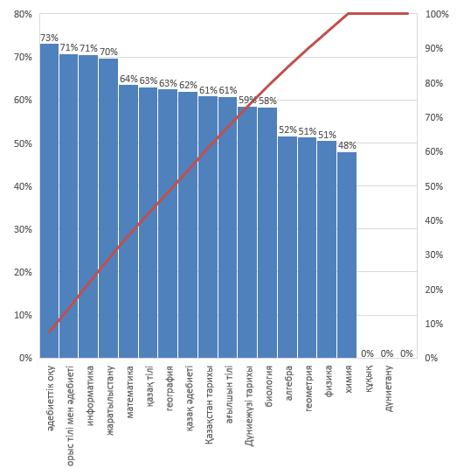

Мектептің кадрлық әлеуеті.
Жаңа оқу жылын Қоянды ауылы №1 ЖОББМ 194 педагогикалық қызметкерлермен бастады. Оның ішінде жоғары білімді – 172.

«Педагог-шебер» - 1;
«Педагог-зерттеуші» - 32;
«Педагог-сарапшы» - 51;
«Педагог-модератор» - 48.
Магистрлер саны – 17.

Мұғалімдердің байқаулар, конкурстарға қатысуы
«Үздік психолог» - Хайрол Күлшаш;
«Үздік бастауыш сынып мұғалімі» - Мусатаева Ботакоз Канатовна;
«Тәлімгерліктің үздік тәжірибесі» - Оган Өрнек;
«Жас ұстаз – ел болашағы» - Шынай Жангуль Шынайқызы;
«Дарынды балаға – талантты ұстаз» - Зиябек Хуралай.
Патриоттық ән-жыр байқауы – тарих пәні мұғалімдері.
«Үздік педагог» - Зандыбай Сандуғаш, Балтабаева Зауре Багитжановна, Мусатаева Ботакоз Канатовна, Сабигат Айымгуль.
Әдістемелік бірлестіктер жұмысы
Әдістемелік бірлестіктер саны – 13.
05-16 қыркүйек аралығында Қазақстан халқының тілдері мерекесіне орай іс-шаралар өткізілді. Салтанатты ашылуынан басталды.
"Тіл-халықтың ерекше жетістігі және оның ажырамас және ажырамас белгісі. Тілдің дамуы ұлттық мәдениеттің дамуымен толығымен байланысты және осыған байланысты тіл өзінің әлеуметтік функциясын орындайды ". ("Қазақстан Республикасындағы тіл туралы" ҚР Заңынан "Қазақстан Республикасындағы тіл туралы" ҚР Заңынан). Мемлекет Қазақстан халықтарының тілдерін үйрену және дамыту үшін жағдай жасауға қамқорлық жасайды. 22 қыркүйек-Қазақстанның барлық халықтары үшін ортақ мерекеге айналған маңызды күн. Осы датаны мерекелеу аясында Қазақстан халықтарының Тілдер күнін мерекелеу онкүндігіне арналған іс-шаралар қызықты және қызықты өтті. Қазақстандағы тілдер күні салыстырмалы түрде жас мереке.
Биылғы жылдың ерекшелігі барлық іс-шаралар ұлы ақын, тіл білгірі, ғалым Ахмет Байтұрсынұлының 150 жылдық мерейтойына арналды.
Онкүндік аясында келесі іс-шаралар өтті:
Мектеп оқушыларының күшімен дайындалған салтанатты жиын. Оқушылар өлеңдерді қазақ, орыс және ағылшын тілдерінде оқыды, ән айтты.
«Тілі бардың үні бар» М.Жұмабаевқа арналған кітапханада өткізілетін танымдық кеш өтті. Жауаптылар Аскер Бахшагүл, Хожа Динар.
А.Байтұрсынұлының 150 жылдығына орай өткізілетін «Алаштың ардақтысы» атты кітапханалық гид Шынай Жангуль Шынайқызы және кітапханашылар өткізді.
А.Байтұрсынұлының 150 жылдығына орай өткізілетін «Дара тұлға» атты дөңгелек үстелді 10-11 сыныптар арасында ағылшын тілі мұғалімдері Сапарходжаева А. П. мен Унат А. жүргізді.
А.Байтұрсынұлының 150 жылдығына орай өткізілетін «Ахметтану» атты онлайн марафонды мектеп тәлімгерлері Мусабаева С. Н., Хуанған А., Жұмақан И.
А.Байтұрсынұлының 150 жылдығына орай өткізілетін «Ахмет оқулары» челленджі А.Байтұрсынұлының 150 жылдығына орай өткізілетін «Ахмет оқулары» челленджі.
Өзге ұлт өкілдерінің арасында өткізілетін «Менің таңдауым – мемлекеттік тіл» атты өлең оқу байқауы.
Аудандық кітапханада өткізілетін «Тіл білімінің атасы» атты әдеби калейдоскоп
А.Байтұрсынұлының 150 жылдығына орай өткізілетін «Білімнің атасы - Ахмет Байтұрсынұлы» атты іс-шара.
Оқушылар арасында өтетін «Тілдер әлемі» атты мектепішілік байқау.
«Тіл білгірі - 2022» атты мектепішілік,аудандық сайыс.
Ағылшын тілінде өткізілетін «Quiz please» зияткерлік ойыны.
«Латын әліпбиі туралы не білесің?» атты танымдық іс-шара.
«Тілдердің ұлылығы мен көріктілігі» атты әдеби жәрмеңке.
А.Байтұрсынұлының 150 жылдығына орай өткізілетін «Ақын. Ғалым. Публицист» атты әдеби глобус.
«Үш тілде білім беру қажеттілігі» атты дебат.
«Тіл мәртебесі – ел мәртебесі» атты дөңгелек үстел.
Жаңылтпаш айтудан «Жаңылдырсаң да жаңылмаймын» атты жарыс.
А.Байтұрсынұлының 150 жылдығына орай мектеп оқушыларының арасында өткізілетін «Ұлт ұстазы – Ахмет Байтұрсынұлы» атты көркемсөз оқу шеберлерінің мектепішілік байқауы.
«Қазақ тілім – байлығым!»» атты суреттер байқауы.
А.Байтұрсынұлының 150 жылдығына орай өткізілетін «Дәуірдің жарық жұлдызы» атты әдеби кеш.
А.Байтұрсынұлының 150 жылдығына орай өткізілетін эссе жазу байқауы.
Мектеп оқушыларының қатысуымен өтетін «Бала тілі - бал» атты мәнерлеп оқу сайысы.
Бастауыш сынып оқушылары арасына өткізілетін «Ана тілің – арың бұл» атты өлең оқу сайысы.
«1001 мақал – 101 жұмбақ» зияткерлік сайысы
Аудандық «Ахмет Байтұрсынов - қазақ тілі білімі мен әдебиеттану ғылымының негізін қалаушы» атты ғылыми конференция.
Іс-шаралар өз уақытымен, өз деңгейінде өтті. Мұғалімдер белсене атсалысты.
Мектепішілік апталықтардың өткізілуі бойынша бұйрыққа сүйене отырып 03-07 қазан аралығында математика пәні апталығы өтті.Апталықтың тақырыбы – «Математика сабақтарында оқытудың белсенді әдіс-тәсілдерін қолдану». Барлық әс-шаралар жоспарға сай жүргізілді.
Дүйсенбі күні апталықтың ашылу салтанаты болды. Шараны Хадыс Амангүл бастаған пән мұғалімдері дайындаған.
Математика апталығын өткізудің принциптерінің бірі-барлық сынып оқушыларының аптаның іс-шараларына қатысуы. Барлық сыныптар үшін аптаның дәстүрлі іс – шаралары өтті, онда математика апталығын өткізудің тағы бір қағидасы жүзеге асырылды: аптада жеңілгендер жоқ, тек жеңімпаздар бар-математикада жаңа нәрселерді ойнайтындар, білетіндер және ашатындар.
Ұстаздар қауымының басты міндеті – шәкірттерін білім нәрімен сусындатып, болашақ ұрпаққа ұлағатты тәрбие беру. Осы мақсатта математика пәнінің мұғалімдері ашық сабақтар мен сыныптан тыс іс-шаралар өтті.
Ашық сабақтар:
- Саменбек Фариза 5 «Д» сыныбында «Ең үлкен ортақ бөлгіш» тақырыбында өтті. Сабақ жоспарға сай құрылған. Мұғалім тапсырмаларды құрастырғанда оқушылардың жас ерекшелігін ескерген. Топтық, жеке жұмыс түрлері жүргізілді. Қалыптастырушы бағалау түрлері болған жоқ. Кері байланыс уақытында болған жоқ. АКТ, саралау жұмыстары жүргізілмеді. Белсенді оқу мен оқыту тәсілдерін пайдалану ішінара. Уақытты тиімді пайдалану керек. Мұғалімнің сыныпты басқару деңгейі – орташа. Сабақта біршама кемшіліктер орын алды. Сын-ескертпелер айтылды.
- Рахыметолла Анаргүл 7 «Б» сыныбында «Бірмүшелер және оларға амалдар қолдану» тақырыбында өтті. Сабақ жоспарға сай құрылған. Мұғалім тапсырмаларды құрастырғанда оқушылардың жас ерекшелігін ескерген. Қолданылған әдіс-тәсілдер сабақ мақсатына сәйкес. Топтық, жеке жұмыс түрлері жүргізілді. Қалыптастырушы бағалау түрлері болған жоқ. Кері байланыс уақытында болған жоқ. АКТ, саралау жұмыстары жүргізілмеді. Белсенді оқу мен оқыту тәсілдерін пайдалану ішінара. Мұғалім көбінесе өзі сөйледі. Сабақта біршама кемшіліктер орын алды. Сын-ескертпелер айтылды.
- Съезхан Лена 10 «В» сыныбында «Тригонометриялық функциялардың графиктерін түрлендірулер көмегімен салу» тақырыбында өткізді. Сабақ тиімді әдіс-тәсілдер қолданыла отырып, жоғары деңгейде өтті.
- Нурсафа Мафиза 8 «Д» сыныбында «Құрамында квадрат түбірі бар өрнектерді түрлендіру» тақырыбында өтті. Сабақ жақсы өтті.
- Хадет Нұрбота 5 «Ғ» сыныбында «Натурал сандарды жай көбейткіштерге жіктеу» тақырыбында өткізді. Сабақ жоспарға сай құрылған. Мұғалім тапсырмаларды құрастырғанда оқушылардың жас ерекшелігін ескерген. Жеке, жұптық, топтық жұмыстар жүргізілді. Бірақ тапсырмалар жүйесіз берілді. Қалыптастырушы бағалау түрлері болған жоқ. Кері байланыс уақытында болған жоқ. АКТ, саралау жұмыстары жүргізілмеді. Белсенді оқу мен оқыту тәсілдерін пайдалану ішінара. Уақытты тиімді пайдалану керек. Мұғалімнің сыныпты басқару деңгейі – орташа. Оқушылардың тәртібіне көңіл бөлінбейді. Сабақта біршама кемшіліктер орын алды. Сын-ескертпелер айтылды
- Шакей Манаргүл 6 «А» сыныбында «Бүтін сандар. Рационал сандар» тақырыбында өткізді. Сабақ жоспарға сай құрылған. Мұғалім тапсырмаларды құрастырғанда оқушылардың жас ерекшелігін ескерген. Қолданылған әдіс-тәсілдер сабақ мақсатына сәйкес. . Қалыптастырушы бағалау түрлері болған жоқ. Кері байланыс уақытында болған жоқ. АКТ, саралау жұмыстары жүргізілмеді. Белсенді оқу мен оқыту тәсілдерін пайдалану ішінара. Мұғалімнің сыныпты басқару деңгейі – жақсы. Сабақта біршама кемшіліктер орын алды. Сын-ескертпелер айтылды.
- Хадыс Амангүл 6 «Ғ» сыныбында «Қарама-қарсы сандар. Бүтін сандар. Рационал сандар» тақырыбында өткізді. Сабақ тиімді әдіс-тәсілдер қолданыла отырып, жоғары деңгейде өтті. Кері байланыс уақытында қолданды. Мұғалімнің сыныпты басқару деңгейі жоғары.
- Батай Айтжан 9 «Б» сыныбында «Векторлардың арасындағы бұрыш. Векторлардың скаляр көбейтіндісі» тақырыбында өтті. Сабақ жоспарға сай құрылған. Мұғалім тапсырмаларды құрастырғанда оқушылардың жас ерекшелігін ескерген. . Қолданылған әдіс-тәсілдер сабақ мақсатына сәйкес. Білім беру нәтижелерән қол жеткізу үшін дайын цифрлық білім беру ресурстарын пайдаланды. Сабақ тиімді әдіс-тәсілдер қолданыла отырып, жоғары деңгейде өтті.
- Сахитхан Дәмен 8 «Г» сыныбында «Трапеция» тақырыбында өткізді. Сабақ жоспарға сай құрылған. Мұғалім тапсырмаларды құрастырғанда оқушылардың жас ерекшелігін ескерген. . Қолданылған әдіс-тәсілдер сабақ мақсатына сәйкес. Білім беру нәтижелерән қол жеткізу үшін дайын цифрлық білім беру ресурстарын пайдаланды. Оқушылардың бірлескен жұмысы үшін желілік ресурстарды іске қосты. Сабақ тиімді әдіс-тәсілдер қолданыла отырып, жоғары деңгейде өтті.
- Оган Өрнек 11 «А» сыныбында «Анықталған интеграл. Ньютон-Лейбниц формуласы» тақырыбында өткізді. Сабақ жоспарға сай құрылған. Мұғалім тапсырмаларды құрастырғанда оқушылардың жас ерекшелігін ескерген. . Қолданылған әдіс-тәсілдер сабақ мақсатына сәйкес, оқушылардың қажеттіліктерін қанағаттандырады. Білім беру нәтижелерән қол жеткізу үшін дайын цифрлық білім беру ресурстарын пайдаланды. Оқушылардың бірлескен жұмысы үшін желілік ресурстарды іске қосты. Сабақ тиімді әдіс-тәсілдер қолданылды. Оушылардың сабаққа қатысуы баяу.
Сыныптан тыс іс-шаралар:
Хадет Нұрбота 5 сыныптар арасында «Математика таңғажайыптар әлемінде» атты сыныптан тыс іс-шара өткізді. Шакей Манаргүл 6 сыныптар арасында «Жүзден жүйрік» атты сайысын ұйымдастырса, Саменбек Фариза мен Рахыметолла Анаргүлдің ұйымдастыруымен «Талантыңмен таныл» атты іс-шараға 7 сынып оқушылары арасында сайыс өткізіліп, жеңімпаз топ мақтау қағазымен марапатталды. Сахитхан Дәмен мен Зиябек Хұралайдың ұйымдастыруымен 8 сыныптар арасында өткізілген «Іздеген – табар, оқыған – озар» атты сыныптан тыс жұмыс өте қызықты өтті. Хадыс Амангүл мен Базарбек Гүлзираның 9 сыныптар арасында жүргізген «Қызықты математика сағаты» атты сыныптан тыс жұмысы жоғары деңгейде өтті. Апталықтың соңғы күнгі сыныптан тыс іс-шара мұғалімдерге арналды. Батай Айтжан мен Оган Өрнек мұғалімдер арасында «Миллион кімге бұйрады» атты сайыс өткізді. Өте қызықты өтті. Сайысқа мұғалімдер белсене атсалысты.
Мұғалімдер барлық іс-шараға белсене қатысты. Математика апталығының қорытындысы шығарылып, оқушылар Мақтау қағаздармен марапатталды.
Математика мұғалімдерінің әдістемелік бірлестігі жыл сайын аптаны өткізуге жаңа, ерекше, балаларды одан әрі қызықтыратын, аптаның іс-шараларын ұмытылмас ететін нәрсе әкелуге тырысады. Егер оқушы іс-шараға қызығушылық танытса, онда іс-шараны міндетті етудің қажеті жоқ, сондықтан көптеген жарыстар мен ойындар тек математикаға, олардың интеллектісі мен математикалық дағдыларын дамытуға қызығушылық танытқандар үшін өтті. Математикадан және басқа пәндерден пәндік апталықтар мектептегі оқу-тәрбие жұмысының ажырамас бөлігі болып табылады, олар оқушылардың білімін тереңдетуге, олардың дарындарын дамытуға, логикалық ойлауға ықпал етеді, ой-өрісін кеңейтеді. Сонымен қатар, математикадан тыс жұмыстың тәрбиелік мәні зор, өйткені оның мақсаты оның қандай да бір сұрағын білдіру ғана емес, сонымен қатар оқушыларды тақырыпқа қызықтыру, оларды байыпты шығармашылық, өзіндік жұмысқа тарту. Мұндай іс-шараларды өткізу оқушылардың бір-бірінің алдында тапсырманы орындау, жауапкершілікті тәрбиелейді.
Мектепішілік апталықтардың өткізілуі бойынша бұйрыққа сүйене отырып 14-18 қараша аралығында жаратылыстану пәндері апталығы өтті. Апталықтың тақырыбы – «Жаратылыстану пәндерінде АКТ-ны қолдану тиімділігі». Барлық іс-шаралар жоспарға сай жүргізілді.
Дүйсенбі күні апталықтың ашылу салтанаты болды. Шараны Шаймардан Гүлнар бастаған пән мұғалімдері дайындаған.
Жаратылыстану пәндері апталығын өткізудің принциптерінің бірі - барлық сынып оқушыларының аптаның іс-шараларына қатысуы. Барлық сыныптар үшін аптаның дәстүрлі іс – шаралары өткен. 2 сыныптан тыс іс-шара жоспарланған. Химия пәнінен «Кім жүйрік» сыныптан тыс іс-шара өтті. Жауапты химия пәні мұғалімдері Баймаганбетова Камшат Бейбутовна, Марат Саулегүл. Биология пәнінен «Қызықты биология әлеміне саяхат» тақырыбында іс-шара өткізілді. Жауапты биология пәні мұғалімдері. «Экологиялық білімді қалыптастырудағы пәнаралық интеграцияның маңызы» атты мастер-классты Тамешкен Айбарша, Шаймардан Гүлнар өткізді. Мастер-класста Тамешкен А., Шаймардан Г. өз іс-тәжірибесімен таныстырды.
Апталық барысында өткізілген ашық сабақтар:
- Баймаганбетова Камшат Бейбутовна 11 «Б» сыныбында химия пәнінен «Ферменттердің маңызы және қолданылуы» тақырыбында өтті. Сабақ мақсатқа сай құрылған. Мұғалім тапсырмаларды құрастырғанда оқушылардың жас ерекшелігін ескерген. Топтық жұмыс түрлері жүргізілді. АКТ қолданылды. Қалыптастырушы бағалау түрлері болған жоқ. Кері байланыс уақытында болған жоқ. Саралау жұмыстары жүргізілмеді. Белсенді оқу мен оқыту тәсілдерін пайдалану ішінара. Уақытты тиімді пайдалану керек. Мұғалімнің сыныпты басқару деңгейі – жақсы. Сабақта біршама кемшіліктер орын алды. Есеп шығару кезінде тақтада оқушы пропорцияны қате құрастырды, мұғалім түзетпеді. Сын-ескертпелер айтылды.
- Шугайып Салтанат 9 «Ә» сыныбында биология пәнінен «Бүйрек жұмысына әсер ететін факторлар» тақырыбында өткізді. Сабақ жоспарға сай құрылған. Мұғалім тапсырмаларды құрастырғанда оқушылардың жас ерекшелігін ескерген. Қолданылған әдіс-тәсілдер сабақ мақсатына сәйкес. Топтық, жеке жұмыс түрлері жүргізілді. Қалыптастырушы бағалау түрлері болған жоқ. Кері байланыс уақытында болған жоқ. АКТ тиімді қолданылды. Саралау жұмыстары жүргізілмеді. Белсенді оқу мен оқыту тәсілдерін пайдалану ішінара. Сын-ескертпелер айтылды.
- Марат Саулегүл 10 «А» сыныбында биология пәнінен «Диализ және бүйрек трансплантациясы» тақырыбында өткізілді. Мұғалім желтоқсан айында өткізетін тақырыпты алған. Сабақта біршама кемшіліктер орын алды. Сын-ескертпелер айтылды. Сабақты қайта беруге ұсыныс жасалынды.
- Хадет Айнұр 7 «А» сыныбында химия пәнінен «Химиялық элементтер және олардың таңбалары» тақырыбында өткізді. Мұғалім тапсырмаларды құрастырғанда оқушылардың жас ерекшелігін ескерген. Қолданылған әдіс-тәсілдер сабақ мақсатына сәйкес. Топтық, жеке жұмыс түрлері жүргізілді. АКТ тиімді қолданылды. Қалыптастырушы бағалау түрлері болған жоқ. Кері байланыс уақытында болған жоқ. Саралау жұмыстары жүргізілмеді. Белсенді оқу мен оқыту тәсілдерін пайдалану ішінара. Мұғалім көбінесе өзі сөйледі. Сабақта біршама кемшіліктер орын алды. Сын-ескертпелер айтылды.
- Шаймардан Гүлнар 11 «Б» сыныбында биология пәнінен «Өсіргіш заттар» тақырыбында өткізді. Сабақ мақсатқа сай құрылған. Мұғалім тапсырмаларды құрастырғанда оқушылардың жас ерекшелігін ескерген. Қолданылған әдіс-тәсілдер сабақ мақсатына сәйкес. Білім беру нәтижелеріне қол жеткізу үшін дайын цифрлық білім беру ресурстарын пайдаланды. Сабақ тиімді әдіс-тәсілдер қолданыла отырып, өтті. Қалыптастырушы бағалау түрлері болған жоқ. Кері байланыс уақытында болған жоқ. Саралау жұмыстары жүргізілмеді.
- Жаймурзина Мария Амангелдиевна 8 «Г» сыныбында химия пәнінен «Мольдік масса» тақырыбында өткізді. Сабақ мақсатқа сай құрылған. Мұғалім тапсырмаларды құрастырғанда оқушылардың жас ерекшелігін ескерген. Қолданылған әдіс-тәсілдер сабақ мақсатына сәйкес. АКТ элементтері қолданылды. Қалыптастырушы бағалау түрлері болған жоқ. Кері байланыс уақытында болған жоқ. Саралау жұмыстары жүргізілмеді. Белсенді оқу мен оқыту тәсілдерін пайдалану ішінара. Мұғалімнің сыныпты басқару деңгейі – жақсы. Сабақта біршама кемшіліктер орын алды. Сын-ескертпелер айтылды.
- Халамхан Маржангүл 7 «Д» сыныбында география пәнінен «Ауа райы және метеорология элементтері» тақырыбында өткізді. Сабақ жоспарға сай құрылған. Мұғалім тапсырмаларды құрастырғанда оқушылардың жас ерекшелігін ескерген. Қолданылған әдіс-тәсілдер сабақ мақсатына сәйкес, оқушылардың қажеттіліктерін қанағаттандырады. Білім беру нәтижелерән қол жеткізу үшін дайын цифрлық білім беру ресурстарын пайдаланды. Сабақ тиімді әдіс-тәсілдер қолданылды. Қалыптастырушы бағалау түрлері болған жоқ. Кері байланыс уақытында болған жоқ. Саралау жұмыстары жүргізілмеді.
- Ержан Күлшат 8 «Ғ» сыныбында химия пәнінен «Авогадро заңы. Мольдік көлем» тақырыбында өткізді. Сабақ жоспарға сай құрылған. Мұғалім тапсырмаларды құрастырғанда оқушылардың жас ерекшелігін ескерген. Қолданылған әдіс-тәсілдер сабақ мақсатына сәйкес. Білім беру нәтижелерән қол жеткізу үшін дайын цифрлық білім беру ресурстарын пайдаланды. Белсенді оқу мен оқыту тәсілдерін пайдалану ішінара.
- Тамешкен Айбарша 10 «В» сыныбында химия пәнінен «Гесс заңы. Оның салдарын қолданып есеп шығару» тақырыбында өткізді. Сабақ жоспарға сай құрылған. Мұғалім тапсырмаларды құрастырғанда оқушылардың жас ерекшелігін ескерген. Қолданылған әдіс-тәсілдер сабақ мақсатына сәйкес. Білім беру нәтижелерән қол жеткізу үшін дайын цифрлық білім беру ресурстарын пайдаланды. Сабақ тиімді әдіс-тәсілдер қолданыла отырып, жоғары деңгейде өтті.
- Мейрам Айсұлу 7 «Ә» сыныбында биология пәнінен «Жануарлардағы қан айналым мүшелері» тақырыбында өткізді. Сабақ жоспарға сай құрылған. Мұғалім тапсырмаларды құрастырғанда оқушылардың жас ерекшелігін ескерген. Қолданылған әдіс-тәсілдер сабақ мақсатына сәйкес, оқушылардың қажеттіліктерін қанағаттандырады. Білім беру нәтижелерән қол жеткізу үшін дайын цифрлық білім беру ресурстарын пайдаланды. Оқушылардың бірлескен жұмысы үшін желілік ресурстарды іске қосты. Сабақта тиімді әдіс-тәсілдер қолданылды.
- Хуан Ақмарал 5 «Е» сыныбында жаратылыстану пәнінен «Қандай табиғат құбылыстары бар?» тақырыбында өткізді. Сабақ мақсатқа сай құрылған. Мұғалім тапсырмаларды құрастырғанда оқушылардың жас ерекшелігін ескерген. Қолданылған әдіс-тәсілдер сабақ мақсатына сәйкес, оқушылардың қажеттіліктерін қанағаттандырады. АКТ пайдаланды. Сабақта тиімді әдіс-тәсілдер қолданылуға тырысқан. Бірнеше теориялық қате жіберді. Сын-ескертпелер айтылды.
- Сыздықова Гүлнар Жаңбыршықызы денсаулығына байланысты жоспарланған сабағын өткізе алмады.
Жаратылыстану апталығының қорытындысы шығарылып, сыныптан тыс іс-шараларға қатысқан оқушылар Мақтау қағаздарымен марапатталды.
Жаратылыстану апталығы былтырғы жылмен салыстырғанда орташа деңгейде ғана өткізілді. Белсенділік аз. Сыныптан тыс іс-шаралар жүргізілуі аз. Жүргізілген ашық сабақтарда кемшіліктер көп орын алды. Пән мұғалімдеріне ескертулер айтылды.
физика – информатика апталығының жұмысы туралы есебі
21-25 қараша күндері мектебімізде «Білім. Инновация. Болашаққа жол.» тақырыбында физика-информатика апталығы өтті. Апталықтың мақсаты - оқушылардың физика және информатика пәндеріне қызығушылықтарын ояту, пәндердің күнделікті өмірмен байланысты екенін түсіну.
21 қараша күні апталықтың ашылу салтанатына орай "Нақты білім – дүние кілті бүгінде!» тақырыбында көрме ұйымдастырылды. Апталықтың ашылу салтанатында оқушылар шығыстың ұлы ғалымы Әбіу Насыр Әл Фараби бастаған көшпен бірге №1 Қоянды мектебінің «Білімділер шаһарына» келіп білімділер, физиктер және информатиктер білімі мен өнерін тамашалады. Апталықтың бірінші күні «Цифрлық сауаттылық» пәні бойынша 4"Д" сыныбында "Бәсекеге қабілетті ұландар" атты интеллектуалды сайыс сабағын М.А. Нұрымбетова өткізді. Сыныптан тыс іс-шараның негізгі мақсаты оқушылардың ақпараттық, цифрлы құзіреттілігін ойын арқылы дамыту. 3 Г сыныбында "Білгірлер сайысы" тақырыбында сыныптан тыс сабағын пән мұғалімі Буркитсетер Тосонгул өткізді. Мақсаты - оқушыларды информатика пәніне қызығушылықтарын арттыру, танымдық ойындарда есте сақтау қабілеттерін арттыруға, оқушыларды топқа бөліп, өз қарсыластарын сыйлай білуге тәрбиелеу.
Апталықтың екінші күні 8г сыныбындағы «Кіріктірілген функциялар» тақырыбындағы ашық сабағымен басталды. Пән мұғалімі Г. Комантай сабақ барысында негізгі тапсырмалардан сырт дарынды және үлгерімі төмен оқушыларға арналған деңгейлік тапсырмалар, жеке, жұппен, топпен жұмыстарын ұйымдастырды. Сабақ барысында QR code Monkey көмегімен сілтемені оқу және тақырып бойынша мәлімет алу, топтық жұмыста постер қорғауды ұсынып, Google forms, wordwall және padlet тақтасы қолдана отырып, сабақ мақсатына жетті.
«Ньютонның 2-заңы. Масса» тақырыбындағы ашық сабақты 9г сыныбында Д.Бағдал өткізді. Сабақ барысында оқушылар «алма» арқылы топтарға бөлініп, топтық, жұптық және жеке жұмыстар ұйымдастырды. Тақырыпты терең түсіну мақсатында оқушыларға бейнеролик ұсынылды.
"Кейіпкерлер" тақырыбындағы ашық сабақты 3д сыныбында М.А. Нұрымбетова өткізді. Сабақ «Әжемнің қолғабы» психологиялық ахуалымен басталды. Балалар топқа бөлініп, ең алдымен информатика кабинетіндегі қауіпсіздік ережесін еске түсірді. Балалар сабақ барысында уақытты өлшеу түрлерімен танысып, кейіпкер мен көрініс арасындағы ерекшеліктерді атады және Венн диаграммасын толтырды. Практикалық жұмыс орындаған соң көз жаттығулары орындалып, сабақ соңында рефлексия жасады.
Соңымен қатар бұл күні 5б сыныбында «XXI-ғасыр көшбасшысы» сайысын Б. Енчвай өткізді. Іс –шараға белсене қатысқан оқушылар соңынан сыйлықтармен марапатталды.
Апталықтың үшінші күні "Идеал газ. Газдардың молекулалық-кинетикалық теориясының негiзгi теңдеуi " 10ә сыныбында С.С.Калиева өзінің ашық сабағында «Phet Simmulations» қолданбасы көмегімен идеал газ моделін ұсынды. Сабақ барысында оқушылар МКТ-ң негізгі теңдеуін өздері қорытып, теңдеуді есеп шығаруда қолданды. Тақырыпты бекіту мақсатында оқушыларға Google Forms көмегімен тест тапсырмаларын алынып, бірден бағаланды.
"Деректерді сұрыптау" тақырыбында 9ә сыныбындағы ашық сабағын Х. Далелхан өткізді. Сабақ барысында үй жұмысын тексеруде Zip grade платформасы қолданды. Соңымен қатар Wordwall- сабақты бекіту кезеңінде, Padlet онлайн платформасы кері байланыс жасауға қолданылды. Сабақ құрылымы дұрыс құрылған, мақсатына жетті.
"Web бетке арналған график» тақырыбындағы ашық сабағын Г. Қадыр 10А сыныбында өткізді. Графикалық редактордың стандартты және жеке пішімдерінде суретті сақтау жұмыстары сабақ барысында орындалды.
Үй жұмысын тексеру үшін «Flippity», сабақты бекітуді «wordwall» және
кері байланыс Padled қолданбаларымен жұмыс жасалды.
"Мәтін теруде пернетақтаны басқару " А.Т. Серикова 2д сыныбында ашық сабағын өткізді. Сабақ бастауыш сыныбында кызықты психологиялық ахуалмен басталды. Балалар бірден топқа түрлі-түсті қағазбен оралған тәтті тоқаштар көмегімен топтарға бөлінді, балалардың сабаққа деген мотивациясын бірден оянды. Сабақ барысында пән мұғалімі қауіпсіздік техника ережелерін қайталатып, көз жаттығуларын орындатты. Сабақ барысында kahoot көмегімен сұрақтарға қызығушылықпен жауап берді.
«Конус, цилиндр және сфера құру» тақырыбындағы ашық сабағын 6б сыныбында А. Хосылбек өткізді. Сабақтың тақырыбы SketchUp бағдарламасында түсіндірілді, соңымен қатар келесідей онлайн-платформаларда қолданды -Wordwall, Pollie және Quiver.
"Кейіпкерлер" тақырыбында 3г сыныбында ашық сабағын Буркитсетер Т. өткізді. Сабақтың мақсаты Скретч ойын бағдарламасында бірнеше кейіпкерлермен жұмыс істеуді үйрету, жобаға кейіпкерлерді қосудың түрлерін циклдік алгоритмдер қолданып жүзеге асыру. Сабақ барысында топтарға бөлініп, өз білімдерін жарыса көрсете білді. Практикалық тапсырманы компьютерде орындады.
Бұл күні пән мұғалімдері қызықты және мазмұнды сыныптан тыс сағаттар ұйымдастырды - "3 д сурет салу" 5б сынып оқушылары арасында А.Сабиғат, 6 сыныптар арасында «Жас информатиктер» сайысын Базарбек Г.
Соңымен қатар осы күні "Білім жәрмеңкесі" ұйымдастырылды. "Еңбегі қаттының - татқаны тәтті" демекші жәрмеңкеге қатысқан 8 сынып оқушылары өздерінің физика және информатикадан білімдерін ортаға салып, түрлі тәттілерге ие болды. "Қызықты физика" қабырға газеттер байқауы және
«Ребустар әлемінде» қатар өткізілді.
Аптаның төртінші күні "Білімділер турнирі" тақырыбындағы физикадан сыныптан тыс сағатын 9 сыныптарда С.С. Калиева өткізді. Оқушылар «Даңышпандар» және «Тапқырлар» топтарына бөлініп сайыста өздерінің білімдерін көрсете білді.

«Мәтін теруге пернетақтаны басқару» тақырыбындағы ашық сабақты 2в сыныбында Г. Сенерқазы өткізді. Сабақ басында психологиялық тренингке қатысып, оқушылар екі топқа бөлінді. Алғашқы тапсырма бойынша оқушылар екі постер қорғады. Сабақ барысындағы білімдері «Wordwall» қолданбасымен тексерілді. Оқушылар компьютерде жұмыс жасап, практикалық тапсырмаларын орындады.
«Күш» тақырыбындағы ашық сабағын физика мұғалімі Б.Енчвай 7В сыныбында өткізді. Сабақ басында оқушылар әр-түрлі физикалық шамалар мен формулалар жазылған түрлі-түсті жетондар арқылы топқа бөліне отырыр топтарының атын анықтады. Бағалау парағы бойынша әр оқушы өзін жеке бағалау жүргізіп отырды. «Learning apps» платформасында үй жұмысын тексеріп, өткен тақырыпты қайталап өтті. Жаңа тақырып постер қорғау арқылы оқушылар өздері ашып, мұғалім толықтыра отырып түсіндіріп өтті. Тақырып бойынша жеке, жұптық жұмыстар жүргізілді. Деңгейі ерекше және үлгерімі төмен оқушыларға да қосымша тапсырмалар берілді. Сабақтың соңында «ашық микрофон» әдісі арқылы кері байланыс жасалып, бағалау парағы бойынша оқушылар бағаланды. Үй жұмысы берілді.
Осы күні «Брейн-ринг» танымдық ойын сайысы 10 сыныптарда Ш. Сұлтан, «Ой мен ойын» А. Хосылбек 6 сыныптарда, жоғары сынып оқушылары арасында «Кім жылдам?» мәтін теру сайысы Г. Комантай өткізді. Ұйымдастырылған іс-шаралар қызықты да, мазмұнды өтті.
«Жолдармен жұмыс жасау мысалдары» 10 в сыныбында Ш.Сұлтан ашық сабағын аптаның соңғы күні өткізді. Сабақта алдымен психологиялық тренинг жүргізіліп, оқушылар топқа бөлінді. Wordwall қосымшасымен үй тапсырмасын текcерілді, одан кейін оқушылар «Шам» әдісі арқылы сабақтың тақырыбын және сабақ мақсатын ашты. Ары қарай топпен постер толтырып, тақырыпты талдады. Тақырыпты бекітуге оқушылар сәйкестендіру әдісі арқылы жұптасып жұмыс жасады. Оқушылар компьютерде практикалық жұмысты орындап, Flippity қосымшасында қорытынды тест жұмысын орындады, ал кері байланысты Googleforms арқылы жасады.
Бұл күні "Информатика- ақпараттар ғылымы" 10 сыныптарда сыныптан тыс сағатын Х. Далелхан өткізді.
Осы күні жоспарланған "Электрондық кестенің элементтерін форматтау" 7е сынбындағы А.Сабиғаттың ашық сабағы, 6 сыныптардағы «Ойлы болсаң озып көр» (пән мұғалімі Г. Қадыр) және "Цифрлық әлем" (пән мұғалімі Сенерқазы Г.) сыныптан тыс сағаттары ауа райының қолайсыздығына байланысты басқа күнге ауыстырылды.
Осы күні физика- информатика апталығының жабылуы өтті. Апталықтың жабылу салтанатында жүргізілген іс - шараларға қатысып, жүлделі орындарға ие болған оқушылар мен мұғалімдер марапатталды. Сонымен қатар көрермендер "Қызық times" шоу бағдарламасын тамашалады. "Білім. Инновация. Болашаққа жол." тақырыбындағы физика - информатика апталығының жұмысы өз мәресіне жетті.
Физика және информатика апталығы барысында пән мұғалімдері ашық сабақтармен сыныптан тыс сағаттарын өткізуде. Ізденімпаз мұғалімдер шығармашылықпен сабақтарын түрлендіріп, шәкірттерінің қызығушылықтарын оята білді. Сабақтар мен сыныптан тыс сағаттары қызықты және мазмұнды өтті.
Тарих пәні апталығы.
Дәулетхан Алтыншаш 6 «В» сыныбында «Түріктердің материалдық және рухани мәдениеті» ашық сабағы өткізілді. Өткізетін сабақ ҚМЖ -сын алдын ала әкеліп бекіттірмеді. Сабақ құрылымы жақсы.Акт -топтық,жеке жұмыс, қарастырылған.Әдіс-тәсілдер-шаттық шеңберң,Суреттер болжамы,ҚҚҚ -талдауы боды.Слайд жасалынған.Көрнекіліктер қима суреттер.Сабақ өткізілетін интербелсенді тақтаны алын ала қосып тексермегендікте сабақ барысында уақытты ұттырып алды.Сабақ басталған соң сыныптан -сыыпқа оқушыларды көшірді.Сабақ басында ұйымдастыруда -псх-қ ахуал болды,топқа асық арқылы бөлді.Топтық жұмыста то ауызша талдау жасады.Ал жеке жұмыста оқушылар тек ауызша жауатпр берді.Сабақ талдаында мұғалімнің сабаққа дайындығы орташа екені ескертілді.Тақырыты түрлі видео көрсетңп,кесенелер слайдтын көрсетіп тақырыпты түрлендірі ашуға болар еді-деген ұсыныс айтылды.
Хадет Жайна 5 «Ә» сыныбында «Алтын адам археологиялық олжасы» ашық сабақтары өткізілді.Мұғалім қмж -ны алдын ала бекітірмеді.Сабақ жоспарлағанда барлығын қарастырған.Сабақтың үш кезеңінде де нақты әрі тыңғылықты жоспарланған.Ұйымдастыру кезеңі,үй тапсырмасын сұрақ-жауап арқылы қайталады.Сабақ тақырыбы, мақсаты айтылды.Жаңа сабақты бейне жазба арқылы тақырыпты ашып түсіндірді.Тотық жұмыста "Кезбе журналис" әдісі арқылы орындады.Үш топтың оқушылар да журналиске дескриптор бойынша нақты жауа бере алды.Апталық тақырыбын байланыстырып құндылықты ашып айта алды.Жеке жүмысты әр оқушыға үлестірме қағаздар арқылы берді. Жұптық жұмысты орындаған соң тапсырманы ауыстырып тексеру арқылы бағалады.Бекіту тапсырмасында иа/жоқ тапсырмасын қолдады оқушылар сабақты меңгергні тапсырма барысында айқын көрінді.Қорытынды кезеңін "6 қалпақ " әдісі арқылы оқушылар қорытынды жасап өз ойларын айта алды.Кері байланыс "Қоржын" қалташасына стикрлер арқылы болды.Қалыптастыырушы бағалау топ басшысы бағалауы,мұғалімнің өз бағалауы арқылы әділ ,нақты жүргізілді.Үй тапсырмасы дәптерге анықтама жазуға беріді. Қорыта айтқанда Хадет Жайнаның сабағы мұғалім сабақ мақсатына жетті, заманауи әдіс-тәсілдерді қолданылған,тасырма түрі қамтылған жоғары деңгейлі сабақ -деп бағаланды.
Тілеуғазы Сәулеш 5 «З» сыныбында «Сақтар туралы тарихи мәліметтер» ашық сабағы - Өткізетін сабақ ҚМЖ -сын алдын ала әкеліп бекіттірмеді. Бірнеше рет сабақ жоспарын әкеліп көрсетуді ескерттім,бірақ әкелмеді.Жоспараған қмж да барлығы қарастырылған.Сабқ барысы жоспар бойынша жүргізілген жоқ.Сабақ басы психалогиялық ахуал болды. Сабақ тақырыбы ,мақсаты айтылды.Үй тапсырмасын "Куизм" әдісі арқылы қайталады.Жаңа сабақ тақырыбын ашуға бейне жазба арқылы көрсетті.Мәтінмен оқулықпен жұмыс болды.Мұғалім сабақтытың реттілігін ұйыммдастыра алмады.Сондықтан сабақ реттілігі айқын жүрілмеді.Берілген тапсырмалар жүйелі орыдалмады.Жоспарлаған сабақ реттілігі мүлде сабақ барысына сәйкес болмады.Мұғалім сабақ талдауында директордың оқу іс-жөніндегі орынбасары Өмирбек.А Саулешке сабақты жоспарлап қайта беруді ұсынды және сол шешімге қатысушы ұстаздар да келісетінін айтты.Ұстаздар талдауы бойынша Тилеуғазы Саулеш сабағын қайта өткізуге келісті.
Сәрсенбі күні тарих пәні мұғалімі Карымсакова Сымбат 7 «Б»сыныпта «1836-1838жылдардағы Бөкей Ордасындағы қазақтардың көтерілісі» тақырыбында ашық сабағы өткізілді. Сабақ ҚМЖ -сын алдын ала әкеліп бекіттірмеді. Сабақ құрылымында барлығын жоспарлаған. АКТ,топтық, жеке жұмыс жоспарланған. Сабақ басталысымен интербелсенді тақта жасамай қалды.Слайд арқылы сабақ тақырыбы, мақсаты,тіре сөздері оқушыларға айтылды.Ұйымдастыру кезеңінде ахуал қалыптастырылмады. Сабақ топқа бөлуден басталды.Үй тпсырмасын" Шеңбер " әдісі арқылы қайталады.Топтық тасырма "Ұяшық"әдісі арқылы әр топ ауызша,кластер талдауын жасады. 2-тапсырма да "Кюар код"тапсырмасында интербелсені тақтада ашылмай қалды бірақ, оқушылар ауызша тапсырманы орындады. Бекіту кезеңінде пысықтау сұрақары арқылы түйіндеді.Кері байланыс "Ұстазғ хат" әдісі арқылы сұрақтарға жауап берді.Қалыптстырушы бағалау мұғалімнің бағалауы,топ басшысы бағалауы жүрілді.Үй апсырмасына себеп ке анықтам а жазып келу.Сабаққа қатысушылар талау:Сабақ құрылымы жақсы жоспарланған.АКТ-ні ,түрлі әдіс-тәсілдерді қолдануды жоспарлаған.Көрнекіліктер орташа.Жалпы алғанда мұғалім мақсатына жетті.Ұсыныста:Сабақ барысында мұғаімнің кедергіден шыға білуін есте сақтау,алдын ала сабақ жоспарын бекіттіру,келесі сабақтарда жағдаяттан шыға білуді жадыға қалыптастыру.
Үрпек Нұржан 9 «В» сынып «ХХ ғасырдың 40-80 жылдарындағы Қазақстандық ғылымдардың ғылымды дамытудағы жетістіктер» ашық сабағыөтті.Мұғалім сабағын алдын ала әкеліп бекіттірді.ҚМЖ да сабақтың барлық құрылымы жақсы жоспаранған.Ұйымдастыру кезеңінде сыныпқа ахуал қалыптастыру топқа бөлу.Өткен тақырыпты сұрақ-жауа арқылы қайталады.Ой тастау мақсатында тақырыпқа сәйкес "Суреттер галериясы" әдісі арқылы жаңа тақырыпты шығарды. Сабақ мақсаты айтылды,топтық бағалау парағы берілді.Жаңа сабақты видео көрсеті анықтама берілді. Топтық тапсырма барлық топ кластер арқылы қорғады.Жеке тапсырма "Интерпретация" деңгейлік тапсырмасы берілді.Бекіту кезеңінде "Хахот" поатформасы арқылы тапсырма орындауды оспарлаған бірақ интернеттің нашарлығына байланысты ашылмады.Кері байланыс түсіндірме "Банк" арқылы берілді.Қалыптастырушы бағалау жүргізілді.Қорыта айтқанда мұғалім сабағы құрылымы жақсы сабақ мақсатына жетті.Сабақта тиімді әдістерді қолданды. Ұсыныс:Топтқ жұмысында оқшы жұмысын тақтаға ілу керек еді,қолға ұстап тұрып кластер қорғады. Қосымша көрнекіліктер кіргізілсе .
Зандыбай Сандуғаш 10 «А» сыныбында «Қылмыстық жаза түсінігі және одан босату шарттары» атты ашық сабағы өтті.
Сабақ жоспарын алдын ала бекіттірді.Сабақ құрылымындағы ерекшелік дебат әдіс-тәсілдерін пайдалану арқылы жоспарланған.Үйымдастыру кезеңінде психалологиялық ахуал қалыптастырыып топтарға бөлінді.Үй тапсыырмасын "Серпілген сауал" доп арқылы қайталады.
Сабақ басында тақырпты слайд арқылы анықтама беру ақпаратаныру.Сабқ мақсатын оқушылар дебаттық тәсіл арқылы ашып айтты.Сабақ ортасы толық дебаттық әдіс арқылы жүргізілді. Тақырыпты екі топта деректермен ,дәлелдер келтіріп ашып айта алды.Топта отырған оқушылар дебат механизмін кіргізу арқылы қатысты. Сабақ барысында Акт,түрлі әдістер мен дебаттық әдісті қолдану арқылы сабақ мақсатына жетті.
Сабақ талдауында мұғалім жоспараған сабақ мақсатына жетті.Тиімді тәсілдер қолданылды. Оқушылар түгел қатыстырылды.
Бейсенбі күні, Кокенай Айгул 11 «А» сыныбында «Халықаралық қауіпсіздікке төнген қазіргі кездегі қауіп-қатерлер» ашық сабағы өтті.
Сабақ жоспарын алдын бекіттірді.Сабақ басында «Сәттілік »шеңбер құру арқылы"Бес тілек, бір ұсыныс". психологиялық ахуал қалытастырды.«Бес асық» арқылы 4 топқа бөлді. Сабақ бсталағаннан соңына дейін топтық,жеке қалыптастырушы бағалау топтық асық санын шығарып топты,жеке оқушыны анықтайтынын ескертті. Әр дұрыс жауапта жеке оқушы асық жинайды. Бағалау түрімен таныстыру.Бағалау парағын тарату.
«Сыни талдау жасау» Фото суретке қарап жаңа тақырыпты болжайды. Сабақ тақырыбымен мақсаты таныстырылды. Шығамашылықпен берілген жасап келген тапсырмаларды таныстыру.Көрнекіліктер "Тірек сөздер"галериясы арқылы жаңа сабақ тақырыбын шығарып,сабақ мақсатымен таныстырылды. Топтық жұмыс: «Себеп -салдар»талдау арқылы сипатта жасады. Сергіту сәті "Асық ату "ойын түрін көрсету ұлттық құндылығын айту. Жеке жұмыс.Саралау тапсырмасы « Каспий банк акциясы» арқылы сұрақтарға жауап берді. «Ғажайып көрме» әдісі арқылы жұптық жұмыс, КУЙЗ тест орындау ҰБТ -дайындығы қорытындылау болды.Кері байланыс "СМС"арқылы алынды.Сабақ соңында сабақ мақсаты қайталанып қорытынды жасалынды.Қалыптастырушы бағаны басындағыдай қорытындылар оқық топ,озық оқушы шығарылы мадақтады,бағаларын қойды.Сабақ талдауда мұғалім сабақ құрылымы жоғары деңгейде жоспарланған,АКТ,тиімді әдіс-тәсілдер қолданылынды.Сабақ мақсатына жетті.
Сыныптан -тыс іс-шаралар
Сейсенбі күні Зандыбай Сандуғаш, Кокенай Айгул «Тарихи шежіре» атты 10-11 сыныптар арасында сайыс өткізілді.Көрнекәләктер жасалынған тақырыпқа сай тапсырма түрленгн. Сайысқа оқушылар белсене қатысып, нәтижесінде оқушылар мадақтамалармен марапатталды.
Тарих пәні мұғалімі Хадет Жайна 5 сыныптар арасында «Тарих әлеміне саяхат» атты сайыс сабағы өтті. Сайыста 5 «Б» оқушылары жеңіске жетті.Сайыс тартымды ауқымды болды.
Мантугелова Аида мен Мейрам Айсулу 7-8 сыныптар арасында «Ғаламтор желісінің құндылықтары» тақырыбында пікірталас өткізілді. Нәтижесінде оқушыларға ынталандыру сыйлықтары мен марапаттаулар табысталды.Сайыс сабағына ұстаздардың дайындығы жақсы деп бағаланды.
Темірбай Гүлнұр 10 сыныптар арасында «Жаһандық мәселелер және оның шешу жолдары» тақырбында дөңгелек үстел өткізілді.Мұғалімнің дайындығы жақсы.Жоспарн алдын ала бекіттірмеді.Көрнекіліктер жасалынған.Тақырып мазмұны ашылды.Оқушылар белседілігі жоғары болды.Талдауда мұғалім жоспарға сай ұйымдастыра білді жақсы-де бағаланды.
Апталықтың қорытындысы 20 желтоқсан күні мектеп директоры Меруерт Савилханқызы, оқу ісінің меңгерушісі Оган Орнек, ғылыми істер жөнінде орынбасары Жакенова Гүлмира Дулатбековна және тарих бірлестік ұстаздарының қатысуымен қорытындыланды. Апталаққа белсене қатысқан әр сынып, әр оқушы мадақтамалармен марапатталды. «Патриоттық және ұлттық құндылықты тарих сабақтарында оқушы бойына дарыта оқыту» атты апталығында жоспарланған шаралар мезгілінде жоғарғы деңгейде орындалды.
Қоянды №1 жалпы орта білім беретін мектебінде 17.10-21.10.2022 аралығында ағылшын тілі пәні апталығы өтті. Жоспар уақытылы дайындалып, бекітілді. Жоспар кең көлемді талапқа сай құрылған.
Дүйсенбі, яғни 17.10 күні апталықтың ашылуы сағат 10:45 те ұстаздар мен 8-9 сыныптар арасында акт залда өтті. Акт зал талапқа сай безендірілді. Апталықтық ашылу салтанаты жоғары деңгейде ұйымдастырылды. Ағылшын апталығының әдістемелік тақырыбы «Ағылшын тілі сабағында жаңа технологияларды қолдану». Жоспарға сай 18 мұғалім ашық сабақ, 7 мұғалім түрлі тақырыптарда сыныптан тыс іс-шаралар, көрме және ұстаздар арасында сайыс ұйымдастырылып өткізілді. Жалпы сабақтарды өту барысында кездескен артықтылықтар мен кемшіліктер, ұсыныстар ескертіліп отырды. Апталықтың жабылуы 22.10.күні 10-11оқушылары мен апталыққа белсене қатысқан сыныптар мен оқушылардың қасуымен жабылды. Белсенділік танытқан оқушылар мақтау қағаздырымен марапатталды. Жалпы ағылшын тілі пәні мұғалімдері белсені ат салысты.
Сейсенбі күнгі ашық сабақты яғни 18.10 күні 4«Ж» сыныбымен «People and places» тақырыбымен Отрядхан Меруерт ашық сабақ көрсетті. Сабаққа жалпы талдау келтірер болсақ, сабақтың жоспары жүйесіз құрылған, оқушылар сабақты игеріп шыға алмады. Мұғалімнің сабақ барысында өзін- өзі ұстауы жақсы болғанымен ағылшын тілінде сөйлеуі төмен, методикалық шеберлігі жетіспейді.Оқушылардың тілге деген қызығушылықтары төмен, белсенділіктері нашар. Дегенмен жалпы сабақ барысында ақпараттық технологияларды пайдаланды, сабақты интерактивті тақтада жүргізді, қолданған көрнекі құралдары талапқа сай жасалынған, түрлі әдіс-тәсілдерді қолданды. Ұсыныс ретінде: Жалпы жоспар құрғанда оқушылардың жас ерекшеліктеріне, деңгейіне сай тапсырмаларды дайындау, әдіс -тәсілдерді меңгеру мақсатында тәжірибелі ұстаздардың сабақтарына көптеп қатысу, сөздік қорын дамытып, ағылшын тілінде сөйлеуге талпыну ұсынылды.
18.10 күні Еркін Аңсагүл 4 «З» сыныбымен «People and places» тақырыбында ашық сабақ өткізді. Ашық сабақ басында балалар амандасып, карточкалар арқылы екі топқа бөлінді. Кейін үй тапсырмаларымен жұмыс жасау арқылы жаңа тақырып ашылды. Сабақ басында places тақырыбына байланысты сөздермен танысты жаңа сөздермен оқушылар жеке жұмыс жасады. Сабақта Verb+ing (gerund) және To+Verb(infinitive) тақырыптарында тапсырмалар жасалды. Сабақта карточкалар, оқушылар кітабы, интерактивті тақталар қолданылды. Әр тапсырма қызықты жасалған. жұптық тапсырмада оқушылар қолшам қолдану арқылы жұмыс жасады. Жеке тапсырмада оқушыларға жасырын тапсырмалар берілді, оқушылар таңдаған картасында берілген промокод тәрізді жолақтарды өшіру арқылы тапсырманы тауып орындады. Топтық жұмыс барысында learningapp платформасымен сұрақтарға жауап беру арқылы жұмыс жасалды. Сабақ соңында «Медаль» бағалау әдісі қолданылды. Жоспардың құрылымы, реті жақсы құрылған, тапсырмалар мен ойын бір-бірімен байланысқан. Айтылған ескертулерге келсек қазақ тілінде сөздерді аз қолдану яғни біріңғай ағылшын тілінде сөйлеу, уақытты тиімді пайдалану, оқушылардың тапсырма орындау барысында көмек көрсету және сергіту сәті болмады.
18.10 күні Пулатов Аскат 11 «Ә» сыныбында «Endangered Animals in Kazakhstan» атты тақырыбында ашық сабақ өткізді. Сабақ оқу және айтылым дағдыларын дамытуға бағытталып, жоспарға сай өткізілді. Сабақтағы тапсырмалар оқушылардың жасы, денгейі және олардың қызығушылығына сай болды. Сабақ барысында оқушылар “Endangered Animals in Kazakhstan” мәтінін өз топтарында Jigsaw Reading тәсілімен оқып, тапсырмалар орындады. Оқушылар сабақ барысында Қазақстанда қандай жануарлар жойылып кетуі мүмкін, оның себептері және оның алдын алуға не істеу керектігі жайында өз ойларымен бөлісті. Оқушылар сабаққа белсенді қатысты, өз ойларын еркін, толық, ашық жеткізе білді. Әр топқа жеке тапсырмалар беру арқылы сабақтың тақырыбы жан-жақты,толық ашылды. Оқушылар сабаққа қызығушылығын танытып, іздену, танымдық қабілеттерін артты. Сабақ мақсатына жетті. Ұсыныс ретінде: ИКТ құралдарын сабақ кезінде көбірек қолдануды және оқушылардың сөйлеу дағдыларын дамытуға жұмыс жасау керектігі жайлы айтылды.
18.10 күні 8 «Б» сыныбында Сапарходжаева А.П. 18.10.2022 жылы «Daily life and shopping» атты тақырыбында ашық сабақ өткізді.Сабақ құрылымы жоспарға сай өткізілді. Сабақтың барлық кезеңдері қамтылып, реттілікпен өтті. Оқушылар тақырыпқа сай берілген жаңа сөздермен жұмыс жасады, топтық жұмыс, жеке жұмыстар орындалды. Грамматикалық тақырыпқа сай Indefinite pronouns-тің дұрыс қолдануына байланысты жаттығу орындады, формативті бағалауға жаттығу алынды,барлық оқушылар жақсы орындады. Оқушылар сабаққа белсенді қатысты, өз ойларын еркін, толық, ашық жеткізе білді. Әр топқа жеке тапсырмалар беру арқылы сабақтың тақырыбы жан-жақты,толық ашылды. Оқушылар сабаққа қызығушылығын танытып,іздену,танымдық қабілеттерін артты. Сабақ мақсатына жетті. Ұсыныс ретінде: грамматикалық тақырыпты көбірек жаттықтыру мақсатында түрлендірілген жеке тапсырма беру және оқушылардың сөйлеу дағдысын әрі қарай дамытуға жұмыс жасауды айтты.
18.10. күні Унат Аймарал 6 «В» сыныбында «Helping with housework» атты ашық сабағын өткізді. Сабақ барысында оқушылардың ойлау, есте сақтау қабілеттері ескеріліп, сабақтың кезеңдерінде қызығушылығын ояту, байланыстыра сөйлеу, сөздік қорын, жазылым дағдыларын жақсарту көзделді. Сабақта түрлі тапсырмалар орындау арқылы топпен жұмыс, белсенділіктерін арттыру үшін жұппен жұмыс, ойын элементтері – «Домино»» қызығушылығын, ойлау, есте сақтауын дамыту үшін пайдаланылды. Бұл сабақта - өткен сабақты Present Simple тақырыбын бекіту тапсырмалары да қолданылды. Сабаққа он шақты мұғалім кіріп, сабақ соңында өз ескертпелері мен ұсыныстарын айтты. Ұсыныс ретінде: Сабақтың әр кезеңдері бір – бірімен байланысып, жүйелі қорытындыланып өз уақытында өтті және болашақта оқушылардың белсенділгін арттыруға, грамматикалық қателерді жөндеу, сабақтың әрбір кезеңдерінен өткен сайын оқушылар тапсырмаларға тез, дұрыс жауап беруге тырысып ұйымшылдыққа тәрбиелеу ескертілді.
18.10 күні Утемуратова Гүлімхан Тайыровна 6 «Ғ» сыныбына «National heroes» тақырыбында ашық сабақ өткізді. Сабаққа сипаттама берер болсам үй жұмысын микрофон әдісімен пысықтап шыкты, жаңа тақырыпты видео арқылы ашып, сол бойынша жаңа сөздермен таныстырды, тақырып бойынша тапсырмалар беріп толық қамтыды.Кезең- кезеңмен жоспарға сай тапсырмалар беріп отырды. Түрлі әдіс-тәсіллерді қолдан біліді. Жалпы сабақ жоспар жақсы құралған. Дегенмен, мұғалім сабақты қызықты жүргізе алмады, оқушылардың сабаққа қатысуы төмен, сабақ қызықсыз өтті. Күеделікті сабақтарда ағылшын тілінде жүргізбейтіндігі сөйлеу барысында білініп, алдағы уақытты сабақты тек ағылшын тілінде жүргізуге ұсыныс айтылды.
Сәрсенбі, яғни 19.10.2022 күні 9 «Ә» сыныбында Омирзах В «Exercise and sport» атты тақырыпта ашық сабақ өткізді. Сабақ тиянақты жоспарланған. Сабақтың барлық кезеңдері қамтылып, реттілікпен өткізілді. Оқушылар тақырыпқа сай берілген жаңа сөздермен таныстырылып,жұмыс жасады, топтық жұмыс, жеке жұмыстар орындалды. Грамматикалық тақырыпқа сай Past Modal етістіктерінің дұрыс қолдануына байланысты жаттығу және сөзжасам бойынша тапсырма орындалды. Оқушыларды қолдарында күнделікті байланыс құралы ретінде пайдаланып жүрген мобильді телефондары арқылы түрлі тапсырма орындағандары қатты қызықтырды. Барлық оқушылар сабаққа белсенді қатысты,өз ойларын еркін, толық, ашық жеткізе білді. Әр топқа жеке тапсырмалар беру арқылы сабақтың тақырыбы жан-жақты, толық ашылды. Оқушылар сабаққа қызығушылығын танытып,іздену, танымдық қабілеттерін көрсетті. Сабақ мақсатына жетті. Ұсыныс ретінде: грамматикалық тақырыпты көбірек жаттықтыру мақсатында түрлендірілген жеке тапсырма беру және оқушылардың сөйлеу дағдысын әрі қарай дамытуға жұмыс жасауды айтты.
19.10 күні 5 «А» сыныбына Дәрменова Ұлзат «My family» тақырыбы бойынша ашық сабақ өткізді. Сабақтың мақсаты таныстырылды: өтілген бөлім бойынша отбасы мүшелерінің аттарын have got, has got етістіктерімен сөйлемдерде қолдану, тұлғаны сипаттауға байланысты сын есімдерді қолдану; Сабақ ұйымдастыру кезеңінен басталды, кезекшімен жұмыс жасалды. Тақтаға нейрожаттығу ілінді, сол жаттығуда берілген жаттығуларды қайталай отырып қол стикерлерін қайталап, отбасы мүшелерін сипаттайтын сөздер айтылып кетті. Бекіту сабағы интерактивті тақтаға отбасылық суреттер пазл ретінде жасырылды, балалар тақырыпты табу керек және бөлімнің атын табудан, миға шабуылдан басталды. Отбасы жайлы текст оқылып, аударылды. Жеке жұмыс: балаларға әріптердің астында белгілер қойылған карточкалар таратылды. Балалар отбасы мүшелерінің атын белгілерден құрастыру керек. Жұптық жұмыс: отбасылық сөздерді кестеге шатастырып жазылған карточкалар таратылды, оқушылар отбасы мүшелерін тауып 5 сөзден көп сөйлем құрастырды. Топтық жұмыс: тақтаға отбасы мүшелерінің суреті қойылды, балалар шатасқан әріптерден сөз құрап суреттердің астындағы сөйлемді толықтыру және сол сөздерді Comperative, Superlative формаларына қойып отбасы мүшелерін салыстырды. Қай топ көбірек сөйлем құрайды стикер берілді. Оқушылар топпен тақтаға шығып қорғады және сұрақ қою жауап беру арқылы жұптық жұмыс қатар орындалды. Сергіту сәті: саусақтар арқылы тапсырманы орындау; Жеке жұмыс: карточкалар таңдау арқылы сұраққа жауап берілді. Оқушылардың смайликтері саналып, бағалары қойылды. Үйга тапсырма берілу арқылы сабақ аяқталды. Сабақ жақсы деп бағаланды. Ұсыныс: Жалпы сабақ жоспар жақсы құрылғанымен мұғалімнің сабақты алып шығуы жүйесіз болды, мұғалімнің ағылшын тілінде сөйлеуі аз, тапсырма орындау барысында оқушымен қарым-қатынасы жандандырылуы ескертілді
19.10 күні Сейттар Дания Керімханқызы 6"Ғ" сыныбымен «Country and language report Canada»тақырыбында ашық сабақ берді. Сабақтың барысына тоқталар болсам үй жұмысын "Bomba"ойынын ойнау арқылы тексерді. Жаңа тақырыпты видео арқылы ашып,сол бойынша жаңа сөздермен таныстырды және тақырып бойынша түрлі тапсырмалар берілді .Жеке жұмыс, жұптық жұмыс және топтық жұмытсар болды. Ұялы телефон арқылы "Online games" ойнатты. Сабақ жүйелі құрылған, әдіс-тәсілдер түрленген бірақ балалар сабаққа дұрыс белсене қатыса алмады, сабақ барысында мұғалімнің ағылшын тілінде еркін сөйлеуі жеткіліксіз деңгейде болды. Ұсыныс ретінде өзара сабақтарға еніп, сөйлеу дағдысын жетілдіру.
19.10 күні Дәулетханқызы Индира 5 «Е» сыныбына «My family. Project» тақырыбында ашық сабақ өткізді. Сабақ басында балалар амандасып, карточкалар арқылы екі топқа бөлінді. Кейін үй тапсырмаларымен жұмыс жасалды. Сабақ басында ашық сабақ тақырыбын табу үшін «Отбасы» туралы видео көріп, жаңа тақырыппен танысты. Сабақта have got, has got етістіктері, Possessive S және Possessive Adjectives тақырыптарында тапсырмалар жасалды. Сонымен қатар, балалар отбасы мүшелері туралы жаңа сөздер үйреніп, ойындар ойнады. Сабақта видео, карточкалар, оқушылар кітабы, интерактивті тақталар қолданылды. Мұғалім сабақта жеке, жұптық, топтық әдістер арқылы балалармен тапсырмалар жасады. Сабақ соңында бағалау әдісі де қолданылды. Ашық сабаққа оқу ісі завучы Айнұр Өмірбек, 5 «Е» сынып жетекшісі Бақшагуль апай, ағылшын тілі апайлары Буйраева Жайна, Мұздыбаева Айнұр, Унат Аймарал, Рахимова Асем т.б. мұғалімдер кірді.Сабақ құрылымы, реті жақсы құрылған, тапсырмалар мен ойын бір-бірімен байланысқан. Айтылған ескертулерге келсек кейбір айтылған сөздердің айтылымындағы қателіктердің болуы, оқушылардың өте пассивный болуы, сабақтың басында сергіту сәтінің болмауы, сол себепті оқушылардың қысылып, өз ойларын еркін жетізе алмауы.
20.10.2022 ж. 4 ә сыныбында Айбаш Шолпан «When I was little…» тақырыбында ашық сабақ өткізді. Сабақ жүйелі әрі қызықты құрылған. Айтылым, тыңдалым, жазылым, оқылым дағдылары қамтылды. Сабақта уақытты тиімді және ұтымды пайдалану мақсатында үй тапсырмасында Worlwall арқылы ойын түрінде тексерді. Түстер арқылы топқа бөлді. Жаңа тақырыпты «Ой қозғау» стратегиясы арқылы ашты.
Жаңа грамматикалық (to be етістік was, were) тақырыпты видео арқылы түсіндірілді. Кейін жеке жұмыс арқылы оқушылардың білімдері бекіттілді. Интерактив тақта арқылы «Quiz» ойыны ойнатылды. Лексикалық тақырыпта оқушыларға сабақтың жаңа сөздерін меңгертуден басталды. Listening. Тыңдалым бойынша «When I was little…» мәтінін аудио арқылы мәтінді тыңдап, оқып. Топпен жұмыс жасалды. Жазылым дағдысы бойынша «When I was little…» сөйлем құрастырып, жұбына айтып беру тапсырылды.. Бұл тапсырмада оқушыларым айтылым дағдысынан қиналды. Бір – біріне айта алмады. Physical time. Сергіту сәті. «If You happy clap you hands» әнін айтқызып, билеттім. Қорытынды. Оқушыларың алған білімдерін көру мақсатында Wheel платформасынан «Барабан» ойыны ойнатылды. Сабақ барысында оқушылардың белсенділігі мен ынталылығы орташа болды. Сабақта қолданылған тапсырмалар мен стратегиялар арқылы мақсатқа жетті. Ұсыныс: Келешекте оқушылардың жас ерекшеліктеріне баса назар аудару керектілігі, оқушылардың сөйлеу дағдыларын дамыту, және сыныпта тек ағылшынша сөйлесу дағдыларын қатаң түрде ұстану ескертілді.
20.10. күні Рахимова Әсем Асғатқызы 3 «А» сыныбында «School rules» тақырыбында ашық сабақ өткізді. Сабақ барысында оқушылардың ойлау, есте сақтау қабілеттері ескеріліп, сабақтың әр кезеңінде қызығушылығын ояту, байланыстыра сөйлеу, сөздік қорын молайту көзделді. Сабақта түрлі тапсырмалар орындау арқылы «топпен жұмыс» белсенділіктерін арттыру үшін, “ойын элементтері” қызығушылығын, ойлау, есте сақтауын дамыту үшін пайдаланылды. Бұл сабақта - өткен сабақты бекіту тапсырмалары да қолданылды. Сабаққа бірнеше мұғалім кіріп, сабақ соңында өз ескертпелері мен ұсыныстарын айтты.Сабақтың әр кезеңдері бір – бірімен байланысып, жүйелі қорытындыланып өз уақытында бітті. Сабаққа жақсы деген баға қойылды. Ұсыныс: әдіс тәсілдерді түрлендіріп, цифрлық технологияны болашақта қолдану.
20.10. күні Жақсыбаева Эльмира 5 «Г» сыныбымен «My family» тақырыбындағы ашық сабағын өткізді. Сабақты бастар алдында оқушылар шеңбер құрып, өтілген сын есімдерді қолдана отырып, бір-біріне комплимент айтты және стикерлер арқылы "A small family" және "A big family" болып екі топқа бөлінді. "Fruit tree" арқылы өздерін өздері бағалау түсіндірілді. Бекіту сабағы видеокөру арқылы оқушылар тіл жаттықтырып, ән орындады және бөлімнің атын табудан миға шабуылдан басталды. "Footprint" әдісі арқылы топтардан екі оқушыдан шығып отбасы мүшелерінің аттарын ағылшын тілінде айту, сын есімдердің де аудармасы айтылды. Жеке жұмыс: affirmative /negative and questions бен Have got/Has got етістіктерін Cards(отбасы мүшелерінің сүреттеріне байланысты қолдану және өзін-өзі бағалау). Топтық жұмыс: топтарға постер берілді, сөйлемдерге қарай отырып, кейіпкерді анықтау, сұрақтарға жауап беру, диаграмманы толықтырып жазу тапсырылды. Оқушылар топпен тақтаға шығып қорғады және сұрақ қою жауап беру арқылы жұптық жұмыс қатар орындалды. Оқушы үйдің терезесінен өз отбасының 1 мүшесін таңдады және сипаттады. Сергіту сәті: саусақтар арқылы тапсырманы орындау; Жеке жұмыс: карточкалар таңдау арқылы сұраққа жауап берілді. Кері байланыс жасалды: үйдің түстеріне байланысты өз аттарын тұсына жазу. Оқушылардың смайликтері саналып, бағалары қойылды. Үйга тапсырма берілу арқылы сабақ аяқталды. Жалпы сабақ жүйелі құрылған, түрлі әдіс- тәсілдерді қолдана білді. Сабақ жақсы деп бағаланды. Айтылған пікірлер «th» дыбысына байланысты кейбір сөздердің дұрыс айтылмауы ескертілді.
21.10 күні Муздыбаева А.Е. 10 «А» сыныбында «English in use» тақырыбында ашық сабақ өткізді. Сабақ құрылымы сабақ түріне сай өткізілді. Сабақтың барлық кезеңдері қамтылып, реттілікпен өтті. Мұғалім сабақтың басында қолайлы психологиялық ахуал қалыптастыра алды. Оқушылар тақырыпқа сай алдыңғы сабақтарда өткен сөздермен «Бинго» ойынын ойнап жұмыс жасады. Топтық жұмыс, жұптық жұмыс, жеке жұмыстар орындалды. Сабақта топтық, жұптық және жеке формативті бағалауға жаттығулар жасалынды, әр топқа жеке тапсырмалар беру арқылы сабақтың тақырыбы жан-жақты, толық ашылды. Сабақта қолданылған әдіс-тәсілдер дәлелді және мақсатқа жетуге және оқушылардың сабаққа қызығушылықтарын арттыруға ықпал етті. Барлық тапсырмалар жас ерекшеліктеріне сай алынған. Оқушылар сабаққа белсенділіктерін танытып, іздену, танымдық қабілеттері артты. Сабақ мақсатына жетті. Ұсыныс ретінде: Тапсырмаларды орындауда кейбір оқушылардың дербестік үлесі төмен. Сол себепті үлгерімі төмен оқушыларға жеке жұмыс түрлерін дайындауды әрі қарай дамыту және түрлендірген грамматикалық жеке жұмыс түрлерін беру айтылды.
21.10.2022 күні Мақан Салтанат 2 «Ғ» сыныбына «People I know» тақырыбында ашық сабақ көрсетті. Сабақ жүйелі құрылған барлық әдіс-тәсілдер қолданылды.Сабақта интерактиф тақтада слайд, видео көрсетілді, сабаққа байланысты көрнекіліктер, суреттер және жеке, жұптық, топтық жұмыстарға арналған парақтар қолданылды, әр оқушыға өзін-өзі бағалау парағы таратылды. Оқушылардың сабаққа қатысуы белсенді. Сабақ жалпы жақсы деп бағаланды, құрылымы бәрі ретімен жүйелі жасалынған, оқушылардың қызығушылығы оята білді. Ұсыныс: мұғалім ағылшын тілінде тез сөйлеуі, сөйлеу барысында кейбір сөздерлі қатемен айтуы, қазақ тілінде көп сөйлеп кетуі және жақсы қатысқан балаларға қосымша тапсырма беру керек деген ұсыныс айтылды.
21.10 күні Болатбек Айтгул 5 «Е» сыныбымен "My family" тақырыбында ашық сабақ өтті. Сабақтың мақсаты таныстырылды: өтілген бөлім бойынша отбасы мүшелерінің аттарын толық білу, тұлғаны сипаттауға байланысты сын есімдерді қолдану; сабақты ұйымдастыру кезеңінен бастады, кезекшімен жұмыс жасалды. Оқушылар үй жұмысын суреттер арқылы сұрады. "1st group " және "2nd group" болып екі топқа бөлінді. "Progress card" арқылы өздерін өздері бағалау түсіндірілді. Қолшатырға ілінген сөздер арқылы оқушылар отбасыға байланысты бір сөз айтады сол арқылы отбасы тақырыбы ашылды, миға шабуылдан басталды. "Footprint" әдісі арқылы топтардан екі оқушыдан шығып отбасы мүшелерінің аттарын ағылшын тілінде айту. Жаңа сөздер берілді. Жеке жұмыс: “Answer the question” тапсырмасы берілді. Жұптық жұмыс: Оқушылар қорапшадағы сөзді орын орнына қойып сойлемді толықтыру. Топтық жұмыс: оқушыларға Жылан әдісі яғни сөздерді табу тапсырмасы берілді. Әр орындаған тапсырмаларын оқушылар өз ара бір бірміен тексеріп бағалап отырды. Сергіту сәті: Double Double this, that ойыны; Жеке жұмыс: Kahoot ойыны арқылы 10 сұраққа тест түрінде жауап беру. Оқушылардың сабақ бойы не түсінгенін пысықтау. Үйга тапсырма берілу арқылы сабақ аяқталды. Ұсыныс ретінде: сабақты ағылшын тілде жүргізуге, әр тапсырмадан кейін кері байланыс жасауға, сөздерді дұрыс айтуға ұсыныс жасалды.
21.10 күні Хойч Айгерим 6 «Б» сыныбына «Talking about helping with housework» тақырыбында ашық сабақ өтті. Сабақта интерактивті тақтада слайд, видео көрсетілді, сабаққа байланысты көрнекіліктер, суреттер және жеке, жұптық, топтық жұмыстарға арналған парақтар қолданылды, әр оқушыға өзін-өзі бағалау парағы таратылды.Сабақ жалпы жақсы деп бағаланды, құрылымы бәрі ретімен жүйелі жасалынған, оқушылардың қызығушылығы оята білді. Мұғалім мақсатына жетті. Жасалған қателіктер; Мұғалімнің сабақ барысында өзінің көп сөйлеуі, сөздерді дұрыс айтпауы, сабақтарға көп еніп, методиканы жетілдіру ескертілді.
Дарынды оқушылармен жұмыс
Қоянды ауылының №1 ЖОББМ-де 2 сыныптар арасында қазақ тілі, әдебиеттік оқу, математика, дүниетану, жаратылыстану пәндері бойынша мектепішілік олимпиада өтті. Тапсырмалар тест түрінде берілді. Олимпиадаға 40 оқушы қатысты. Арнайы комиссия құрылып, аудиторияда кезекшілік ұйымдастырылды.
Олимпиада қорытындысы:
- Қазақ тілі пәніне 10 оқушы қатысты. Жүлделі орын алғандар: І орын
-2 «В» сыныбы оқушысы Мәдәпі Айсана (пән мұғалімі Зымыра Гүлназ), ІІ орын – 2 «Е» сыныбы оқушысы Бердібек Арай (пән мұғалімі Бектурганова Шолпан Дуйсенбековна), ІІІ орын – 2 «А» сыныбы оқушысы Хавай Еркенгүл (пән мұғалімі Мусатаева Ботакоз Канатовна), 2 «Б» сыныбы оқушысы Оңғарбай Інжу (пән мұғалімі Мусатаева Динара Канатовна). Аудандық олимпиадаға 2 «В» сыныбы оқушысы Мәдәпі Айсана жолдама алды. Ескертулер: Жалпы оқушылардың көркем жазуы өте төмен. Берілген сөздерден жаңа сөз құрап жаза алмайды. Қарсы мағыналы сөздерді тауып жаза алмаған. Берілген сөздерді алфавит ретімен жаза алмаған.
- Әдебиеттік оқу пәніне 10 оқушы қатысты. Жүлделі орын алғандар:
І орын - 2 «Д» сыныбы оқушысы Оңғарбай Мирас (пән мұғалімі Абдрекеева Гүлжібек Борисовна), ІІ орын – 2 «В» сыныбы оқушысы Сағи Тамила (пән мұғалімі Зымыра Гүлназ), 2 «Б» сыныбы оқушысы Алмас Қырмызы (пән мұғалімі Мусатаева Динара Канатовна), ІІІ орын – 2 «А» сыныбы оқушысы Кукешева Раяна (пән мұғалімі Мусатаева Ботакоз Канатовна), 2 «Ғ» сыныбы оқушысы Құдайберген Нұрасыл (пән мұғалімі Тоқбаева Айдана Ермекбаевна). Аудандық олимпиадаға 2 «Д» сыныбы оқушысы Оңғарбай Мирас жолдама алды. Ескертулер: Оқулықта берілген шығармалардың авторларын, шығармалардан үзінділерді, мақал-мәтел жалғасын табуда оқушылар қателік жіберді. Әдебиеттегі көркемдеуіш сөздерді ауыру, тапсырмаларды мұқият оқып, орындауға баулу бойынша жұмыс жүргізу керек.
- Математика пәніне 10 оқушы қатысты. Жүлделі орын алғандар:
І орын - 2 «А» сыныбы оқушысы Шапи Аян (пән мұғалімі Мусатаева Ботакоз Канатовна), ІІ орын – 2 «В» сыныбы оқушысы Махан Саят (пән мұғалімі Зымыра Гүлназ), 2 «Е» сыныбы оқушысы Айтбаева Аяла (пән мұғалімі Бектурганова Шолпан Дуйсенбековна), ІІІ орын – 2 «Г» сыныбы оқушысы Аманжолұлы Арсен (пән мұғалімі Тілеуберді Еркетай), 2 «Б» сыныбы оқушысы Жунусбекова Адела (пән мұғалімі Мусатаева Динара Канатовна). Аудандық олимпиадаға 2 «А» сыныбы оқушысы Шапи Аян жолдама алды. Ескертулер: Логикалық есептер, сандық өрнектер, теңдіктер, мәселе есептерге, қосудың компоненттеріне көңіл аударылсын. Қосымша жұмыстар жүргізілуі керек.
- Дүниетану, жаратылыстану пәніне 10 оқушы қатысты. Жүлделі орын алғандар:
І орын - 2 «Ә» сыныбы оқушысы Қалыс Баян (пән мұғалімі Мырзахан Алтынгүл), ІІ орын – 2 «Б» сыныбы оқушысы Мадетхан Рахат (пән мұғалімі Мусатаева Динара Канатовна), 2 «Е» сыныбы оқушысы Мухамед Әли (пән мұғалімі Бектурганова Шолпан Дуйсенбековна), Аудандық олимпиадаға 2 «Ә» сыныбы оқушысы Қалыс Баян жолдама алды. Ескертулер: Ауа температурасы мен көкжиек тұстарын анықтайтын құралдарды шатастырған. Қосымша жұмыстар жүргізілуі керек.
Пән олимпиадасына қатысатын оқушылар алдын-ала белгіленіп, жеке жұмыс жүргізілуі керек. Арнайы жоспар құрылып, қосымша сабақтар өткізілуі керек.
Қоянды ауылының №1 ЖОББМ-де 3-4 сыныптар арасында қазақ тілі, әдебиеттік оқу, математика, дүниетану, жаратылыстану пәндері бойынша мектепішілік олимпиада өтті. Тапсырмалар тест түрінде берілді. Олимпиадаға барлығы 88 оқушы қатысты. Арнайы комиссия құрылып, аудиторияда кезекшілік ұйымдастырылды.
- сыныптар бойынша олимпиада қорытындысы:
1) Қазақ тілі пәніне 11 оқушы қатысты. Жүлделі орын алғандар: І орын
- 3 «Ғ» сыныбы оқушысы Зардыхан Кәусар (пән мұғалімі Акемиева Асем Федоровна), ІІ орын – 3 «К» сыныбы оқушысы Калмухан Бекасыл (пән мұғалімі Акемиева Ляйлагуль Данияровна), ІІ орын – 3 «Д» сыныбы оқушысы Әмірхан Жаннұр (пән мұғалімі Жумашова Бекзада Жалгасовна). ІІІ орын – 3 «Е» сыныбы оқушысы Жұрағатқызы Іңкәр (пән мұғалімі Ақылбай Анар Есболатқызы), 3 «Г» сыныбы оқушысы Айдын Кунарай (пән мұғалімі Жеңіс Зина). Аудандық олимпиадаға 3 «Ғ» сыныбы оқушысы Зардыхан Кәусар жолдама алды. Ескертулер: Күрделі етістіктерді, болымды, болымсыз етістіктерді, сөздерде жұрнақ пен жалғауды ажырата алмайды, туынды сын есімдерді білмейді.
- Әдебиеттік оқу пәніне 11 оқушы қатысты. Жүлделі орын алғандар:
І орын - 3 «А» сыныбы оқушысы Баетова Нұрсая (пән мұғалімі Сапарова Гульжайнат Муратовна), ІІ орын – 3 «Д» сыныбы оқушысы Алтынбек Елдар (пән мұғалімі Жумашова Бекзада Жалгасовна), ІІІ орын – 3 «В» сыныбы оқушысы Ғаздрубал Ілияс (пән мұғалімі Баетова Гуль Нургалиевна), 3 «Б» сыныбы оқушысы Нурахметова Аяла (пән мұғалімі Курманова Гульмира Аскеровна). Аудандық олимпиадаға 3 «А» сыныбы оқушысы Баетова Нұрсая жолдама алды. Ескертулер: Әдебиеттік оқудан көп қателер жіберілген, мәтіннің түрлерін білуге, жоспар құруға үйрету керек. Авторларды білмейді.
- Математика пәніне 11 оқушы қатысты. Жүлделі орын алғандар:
І орын - 3 «Ә» сыныбы оқушысы Айтанұлы Есіл (пән мұғалімі Болат Ботакөз), ІІ орын – 3 «З» сыныбы оқушысы Оқан Бейбарыс (пән мұғалімі Шомова Данагуль Султанахметовна), ІІІ орын – 3 Л» сыныбы оқушысы Избасаров Санжар (пән мұғалімі Сапарова Гульжайнат Муратовна), 3 «Б» сыныбы оқушысы Ерханат Айзада (пән мұғалімі Курманова Гульмира Аскеровна), 3 «К» сыныбы оқушысы Хуантхан Бұлбұл (пән мұғалімі Акемиева Ляйлагуль Данияровна), 3 «Г» сыныбы оқушысы Әуезхан Әміржан (пән мұғалімі Ақылбай Анар Есболатқызы). Аудандық олимпиадаға 3 «Ә» сыныбы оқушысы Айтанұлы Есіл жолдама алды. Ескертулер: Көп таңбалы сандарды жазбаша бөлу, көбейту, азайтуды дұрыс орындау, фигуралардың периметрін, ауданын табуды, мәселе есептерді дұрыс шығаруды үйрету. Қосымша жұмыстар жүргізілуі керек.
- Дүниетану, жаратылыстану пәніне 11 оқушы қатысты. Жүлделі орын алғандар:
І орын - 3 «Ғ» сыныбы оқушысы Яхияхан Айдана (пән мұғалімі Акемиева Әсем Федоровна), ІІ орын – 3 «К» сыныбы оқушысы Жұмақұл Ислам (пән мұғалімі Акемиева Ляйлагуль Данияровна), ІІІ орын - 3 «А» сыныбы оқушысы Болат Камила (пән мұғалімі Сапарова Гульжайнат Муратовна),
3 «Ә» сыныбы оқушысы Авид Ләззат (пән мұғалімі Болат Ботагоз). Аудандық олимпиадаға 3 «Ғ» сыныбы оқушысы Яхияхан Айдана жолдама алды. Ескертулер: Желтоқсан құрбандарының есімдерін білмейді. Құстардың дыбысталуын, пайдалы қазбалардың түрлерін білмейді. Қосымша жұмыстар жүргізілуі керек.
- сыныптар бойынша олимпиада қорытындысы:
1) Қазақ тілі пәніне 11 оқушы қатысты. Жүлделі орын алғандар: І орын
- 4 «А» сыныбы оқушысы Байкал Кәусар (пән мұғалімі Хайрол Аягөз), ІІ орын – 4 «В» сыныбы оқушысы Қанатбек Айнар (пән мұғалімі Рахимжанова Гүлханым Аргынқызы). ІІІ орын – 4 «Ә» сыныбы оқушысы Серікхан Кәусар (пән мұғалімі Балтабаева Зауре Багитжановна), 4 «Б» сыныбы оқушысы Хайрушева Айша (пән мұғалімі Шакирова Гульназия Еркемрзаевна), 4 «Е» сыныбы оқушысы Ержанқызы Мадина (пән мұғалімі Депутат Айна), 4 «К» сыныбы оқушысы Ерболқызы Кәусар (пән мұғалімі Упилхан Ақмарал). Аудандық олимпиадаға 4 «А» сыныбы оқушысы Байкал Кәусар жолдама алды. Ескертулер: Оқушылардың көбісі түбір мен қосымшаны ажырата алмайды. Фонетикалық талдау жасау жағы төмен, жай сөйлемдерден құрмалас сөйлем жасап жазуды нашар орындады. Көбірек дайындалу керек.
- Әдебиеттік оқу пәніне 11 оқушы қатысты. Жүлделі орын алғандар:
І орын – 4 «А» сыныбы оқушысы Қанат Мағжан (пән мұғалімі Хайрол Аягөз), ІІ орын – 4 «З» сыныбы оқушысы Бақытжан Аруна (пән мұғалімі Жанабекова Гаухар Аскеровна), 4 «Д» сыныбы оқушысы Аблахат Нұрсая (пән мұғалімі Битикова Алтын Дауылбаевна). ІІІ орын – 4 «К» сыныбы оқушысы Зияш Мирас (пән мұғалімі Упилхан Ақмарал), 4 «Б» сыныбы оқушысы Жәкен Жұпар (пән мұғалімі Шакирова Гульназия Еркемрзаевна). Аудандық олимпиадаға 4 «А» сыныбы оқушысы Қанат Мағжан жолдама алды. Ескертулер: Ақын-жазушылардың шығармаларын білмейді. Авторларды атай алмайды.
- Математика пәніне 11 оқушы қатысты. Жүлделі орын алғандар:
І орын - 4 «Е» сыныбы оқушысы Нұрланқызы Фарида (пән мұғалімі Депутат Айна), ІІ орын – 4 «Қ» сыныбы оқушысы Мустапа Оразалы (пән мұғалімі Упилхан Ақмарал), ІІІ орын – 4 «В» сыныбы оқушысы Каткен Руслан (пән мұғалімі Рахимжанова Гүлханым Аргынқызы), 4 «З» сыныбы оқушысы Қанат Дарын (пән мұғалімі Жанабекова Гаухар Аскеровна). Аудандық олимпиадаға 4 «Е» сыныбы оқушысы Нұрланқызы Фарида жолдама алды. Ескертулер: Оқушылар логикалық есептерді шығаруда көп қателер жіберді. Алдағы уақытта ойлау қабілетін дамыту үшін логикалық есептермен жұмыс жсау керек.
- Дүниетану, жаратылыстану пәніне 11 оқушы қатысты. Жүлделі орын алғандар:
І орын - 4 «Д» сыныбы оқушысы Хайрол Дидар (пән мұғалімі Битикова Алтын Дауылбаевна), ІІ орын – 4 «Ә» сыныбы оқушысы Алтынбек Бексұлтан (пән мұғалімі Балтабаева Зауре Багитжановна), ІІ орын – 4 «Б» сыныбы оқушысы Бақыт Асылан (пән мұғалімі Шакирова Гульназия Еркемрзаевна). ІІІ орын – 4 «Е» сыныбы оқушысы Серикболқызы Жайна (пән мұғалімі Депутат Айна), 4 «А» сыныбы оқушысы Еркінұлы Айбар (пән мұғалімі Хайрол Аягөз), 4 «В» сыныбы оқушысы Қожахмет Жания (пән мұғалімі Рахимжанова Гүлханым Аргынқызы). Аудандық олимпиадаға 4 «Д» сыныбы оқушысы Хайрол Дидар жолдама алды. Ескертулер: Оқушылардың көбі пайдалы қазбалар, жер бетіндегі материктерді, террикон деген не екенін білмейді. Көбірек дайындалу керек.
Пән олимпиадасына қатысатын оқушылар алдын-ала белгіленіп, жеке жұмыс жүргізілуі керек. Арнайы жоспар құрылып, қосымша сабақтар өткізілуі керек.
Қоянды ауылының №1 ЖОББМ-де 5 - 11 сыныптар арасында қазақ тілі мен әдебиеті, орыс тілі мен әдебиеті, ағылшын тілі, Қазақстан тарихы, құқықтану, математика, физика, информатика, химия, биология жаратылыстану пәндері бойынша мектепішілік олимпиада өтті. Олимпиадаға барлығы 132 оқушы қатысты. Арнайы комиссия құрылып, аудиторияда кезекшілік ұйымдастырылды.
Олимпиада қорытындысы.
1) 5 сыныптарда қазақ тілі мен әдебиеті: І орын – 5 «Ә» сыныбы оқушысы Серікбай Асылай (пән мұғалімі Аскер Бахшагуль), ІІ орын – 5 «Е» сыныбы оқушысы Бабахумар Тамирлан (пән мұғалімі Аскер Бахшагуль), ІІІ орын – 5 «Д» сыныбы оқушысы Абдикарим Айару (пән мұғалімі Маханова Сауле Куанышбековна), 5 «З» сыныбы оқушысы Базарбекқызы Кәусар (пән мұғалімі Каражигитова Гульмира Болатовна), 5 «Ә» сыныбы оқушысы Кукешев Абдуали ((пән мұғалімі Аскер Бахшагуль).
6 сыныптарда қазақ тілі мен әдебиеті: І орын – 5 «Ғ» сыныбы оқушысы Садатхан Әйбат (пән мұғалімі Арейхан Берденбек). ІІ орын – 6 «Ж» сыныбы оқушысы Джунусова Айзада (пән мұғалімі Шынай Жангуль Шынайқызы). ІІІ орын – 6 «Д» сыныбы оқушысы Нұртуғанқызы Кәусар (пән мұғалімі Росол Сайратхан), 6 «Б» сыныбы оқушысы Дәуренбек Аяулым (пән мұғалімі Каражигитова Гульмира Болатовна).
8 сыныптарда қазақ тілі мен әдебиеті: І орын – 8 «Г» сыныбы оқушысы Азизханқызы Айшабибі (пән мұғалімі Аскер Бахшагуль), ІІ орын – 8 «Б» сыныбы оқушысы Нұрқайдар Мәрмәр (пән мұғалімі Мекебай Назигуль). ІІІ орын – 8 «Ә» сыныбы оқушысы Болатбекқызы Инабат (пән мұғалімі Кенжетай Бердгуль).
9 сыныптарда қазақ тілі мен әдебиеті: І орын – 9 «Ғ» сыныбы оқушысы Маманбек Айнұр (пән мұғалімі Хожа Динар).
10 сыныптарда қазақ тілі мен әдебиеті: І орын – 10 «В» сыныбы оқушысы Серікбол Нұрсұлу (пән мұғалімі Муса Тамаша), ІІ орын – 10 «А» сыныбы оқушысы Баетова Жансая (пән мұғалімі Туякова Куралай Дулатовна), ІІІ орын – 10 «Б» сыныбы оқушысы Нұрбол Ақерке (пән мұғалімі Арейхан Берденбек).
11 сыныптарда қазақ тілі мен әдебиеті: І орын – 11 «Ә» сыныбы оқушысы Бейсенова Аружан (пән мұғалімі Хожа Динар).
2) 5 сыныптарда орыс тілі мен әдебиеті: 1 орын – 5 «Ә» сыныбы оқушысы Исмагулова Нұрай (пән мұғалімі Таукжанова Гульнар Еслямбековна), ІІ орын – 5 «Е» сыныбы оқушысы Закерия Амира (пән мұғалімі Асанова Гульмира Аманжоловна), ІІІ орын – 5 «Г» сыныбы оқушысы Қайратбек Ерасыл (пән мұғалімі Бейсембаева Алмагуль Джасулановна).
6 сыныптарда орыс тілі мен әдебиеті: І орын – 6 «Ғ» сыныбы оқушысы Сағындықова Саида (пән мұғалімі Долькей Анигул), ІІ орын – 6 «Д» сыныбы оқушысы Токторбаева Малика (пән мұғалімі Махамбетов Асқар Жеткербаевич). ІІІ орын – 6 «В» сыныбы оқушысы Ергалиева Тоғжан (пән мұғалімі Долькей Анигуль).
7 сыныптарда орыс тілі мен әдебиеті: І орын – 7 «В» сыныбы оқушысы Қуанышбек Арай (пән мұғалімі Нурмагамбетова Айжан Талгатовна), ІІ орын – 7 «Е» сыныбы оқушысы Серик Алихан (пән мұғалімі Бейсембаева Алмагуль Джасулановна.
8 сыныптарда орыс тілі мен әдебиеті: І орын – 8 «Е» сыныбы оқушысы Жебеген Фариза (пән мұғалімі Жакенова Гульмира Дулатбековна), 8 «Е» сыныбы оқушысы Серикова Сабина (пән мұғалімі Тлеубаева Галия Куандыковна), ІІ орын – 8 «Г» сыныбы оқушысы Смагулова Аружан (пән мұғалімі Таукжанова Гульнар Еслямбековна, ІІІ орын – 8 «Ғ» сыныбы оқушысы Тагаева Аруна (пән мұғалімі Ошакбаева Айнажан Кенжебековна).
9 сыныптарда орыс тілі мен әдебиеті: І орын - 9 «Г» сыныбы оқушысы Мадиева Айгерім (пән мұғалімі Мурзатаева Гульнара Шайгазыновна), 9 «Г» сыныбы оқушысы Тумурзина Диана (пән мұғалімі Мурзатаева Гульнар Шайгазыновна), ІІ орын – 9 «В» сыныбы оқушысы Азамат Жансая (пән мұғалімі Байназарова Салима Жуманазаровна), ІІІ орын – 9 «Б» сыныбы оқушысы Аманбек Гулайым (пән мұғалімі Ошакбаева Айнажан Кенжебековна).
10 сыныптарда орыс тілі мен әдебиеті: І орын - 10 «А» сыныбы оқушысы Казбекова Шахназ (пән мұғалімі Ошакбаева Айнажан Кенжебековна), ІІ орын – 10 «А» сыныбы оқушысы Батырбек Мадина ((пән мұғалімі Тлеубаева Галия Куандыковна), ІІІ орын – 10 «В» сыныбы оқушысы Джамилова Балауса (пән мұғалімі Ошакбаева Айнажан Кенжебековна)
11 сыныптарда орыс тілі мен әдебиеті: І орын - 11 «Ә» сыныбы оқушысы Артышева Орынбасар (пән мұғалімі Жакенова Гульмира Дулатбековна), ІІ орын – 11 «А» сыныбы оқушысы Сакенқызы Қарлығаш (пән мұғалімі Ошакбаева Айнажан Кенжебековна), ІІІ орын – 11 «Б» сыныбы оқушысы Балтабеков Бақытжан (пән мұғалімі Ошакбаева Айнажан Кенжебековна).
3) 5 сыныптарда ағылшын тілі: І орын – 5 «Г» сыныбы оқушысы Ерқанат Аяулым (пән мұғалімі Жаксыбаева Эльмира Сериковна), ІІ орын – 5 «Г» сыныбы оқушысы Қылышбек Аида (пән мұғалімі Болатбек Айтгүл), 5 «Г» сыныбы оқушысы Азамат Назым (пән мұғалімі Жаксыбаева Эльмира Сериковна), 5 «А» сыныбы оқушысы Батырбек Мариям (пән мұғалімі Даулетханқызы Индира, ІІІ орын – 5 «А» сыныбы оқушысы Изатуллаев Нұржан (пән мұғалімі Даулетханқызы Индира).
6 сыныптарда ағылшын тілі: І орын - 6 «Ғ» сыныбы оқушысы Абылақат Нұрайша (пән мұғалімі Утемуратова Гулимхан Тайыровна), ІІ орын – 6 «Д» сыныбы оқушысы Муканова Камила (пән мұғалімі Хойч Айгерім), ІІІ орын – 6 «Г» сыныбы оқушысы Саяжан Саят (пән мұғалімі Хойч Айгерім).
7 сыныптарда ағылшын тілі: І орын – 7 «А» сыныбы оқушысы Исмагулова Айтолқын (пән мұғалімі Омирзах Вера), ІІ орын – 7 «Ғ» сыныбы оқушысы Тамабаева Жұлдыз (пән мұғалімі Сейттар Дания Керімханқызы), ІІІ орын – 7 «Д» сыныбы оқушысы Анарбек Тұлпар (пән мұғалімі Габдулина Жамиля Абдраимовна).
8 сыныптарда ағылшын тілі: І орын – 8 «А» сыныбы оқушысы Нұрланқызы Аружан (пән мұғалімі Буйраева Жайна Абдашимовна), ІІ орын – 8 «Г» сыныбы оқушысы Төлеген Ұлту (пән мұғалімі Сапарходжаева Айгуль Пазилбековна, ІІІ орын – 8 «А» сыныбы оқушысы Дүйсебай Сабина (пән мұғалімі Буйраева Жайна Абдашимовна).
9 сыныптарда ағылшын тілі: І орын – 9 «Г» сыныбы оқушысы Бухат Аяжан (пән мұғалімі Буйраева Жайна Абдашимовна), ІІ орын – (пән мұғалімі Буйраева Жайна Абдашимовна), 9 «Ә» сыныбы оқушысы Хайрушева Әсем (пән мұғалімі Утемуратова Гулимхан Тайыровна).
10 сыныптарда ағылшын тілі: І орын – 10 «Г» сыныбы оқушысы Сейтбекова Аружан (пән мұғалімі Муздыбаева Айнұр Есеновна), ІІ орын – 10 «А» сыныбы оқушысы Ибадуллаева Мөлдір (пән мұғалімі Пулатов Асхат Турдалиевич), ІІІ орын – 10 «Ә» сыныбы оқушысы Серікұлы Олжас (пән мұғалімі Пулатов Асхат Турдалиевич).
11 сыныптарда ағылшын тілі: І орын – 11 «А» сыныбы оқушысы Кенжебаева Аружан (пән мұғалімі Сапарходжаева Айгуль Пазилбековна), ІІ орын – 11 «А» сыныбы оқушысы Тасқынбек Бүлдіршін (пән мұғалімі Тасқынбек Бүлдіршін).
4)5 сыныптарда Қазақстан тарихы: І орын - 5 «Д» сыныбы оқушысы Адалқызы Айнар (пән мұғалімі Даулетхан Алтыншаш), ІІ орын – 5 «А» сыныбы оқушысы Тоқтаубай Жұмабек (пән мұғалімі Даулетхан Алтыншаш) , ІІІ орын – 5 «Ә» сыныбы оқушысы Мукашев Алихан (пән мұғалімі Хадет Жайна).
6 сыныптарда Қазақстан тарихы: І орын – 6 «Е» сыныбы оқушысы Расбаев Елдос (пән мұғалімі Шикай Хазархан), ІІ орын – 6 «В» сыныбы оқушысы Шалғынбекұлы Ұлағат (пән мұғалімі Даулетхан Алтыншаш), ІІІ орын – 6 «Ғ» сыныбы оқушысы Кайырова Аружан (пән мұғалімі Даулетхан Алтыншаш).
7 сыныптарда Қазақстан тарихы: І орын – 7 «В» сыныбы оқушысы Жәнібек Нұрсипат (пән мұғалімі Шикай Хазархан), ІІ орын – 7 «Е» сыныбы оқушысы Даулетқызы Іңкәр (пән мұғалімі Даулетхан Алтыншаш).
8 сыныптарда Қазақстан тарихы: І орын – 8 «В» сыныбы оқушысы Батырханқызы Шырайлым (пән мұғалімі Кокенай Айгул), ІІІ орын – 8 «Б» сыныбы оқушысы Досаева Асылзат (пән мұғалімі Кокенай Айгул).
10 сыныптарда Қазақстан тарихы: І орын – 11 «Б» сыныбы оқушысы Қожахмет Айым (пән мұғалімі Зандыбай Сандуғаш).
11 сыныптарда Қазақстан тарихы: І орын – 11 «Г» сыныбы оқушысы Бақытқызы Әсемай (пән мұғалімі Үрпек Нұржан).
5)10 сыныптарда құқықтану: І орын – 10 «А» сыныбы оқушысы Айтуған Айман (пән мұғалімі Зандыбай Сандуғаш).
6) 5 сыныптарда математика: І орын – 5 «Ғ» сыныбы оқушысы Болатбек Алтынай (пән мұғалімі Хадет Нұрбота), ІІ орын – 5 «Ә» сыныбы оқушысы Алмабек Аяулым (пән мұғалімі Хадыс Амангүл), ІІІ орын – 5 «В» сыныбы оқушысы Копешбай Қарақат (пән мұғалімі Озгерис Әсемгүл).
6 сыныптарда математика: І орын – 6 «В» сыныбы оқушысы Ерболқызы Лейла (пән мұғалімі Сахитхан Дәмен), ІІ орын – 6 «Б» сыныбы оқушысы Қазыбекқызы Лаура (пән мұғалімі Ибраева Әсем Сайлаубековна), ІІІ орын – 6 «А» сыныбы оқушысы Жанарханұлы Елжан (пән мұғалімі Хадыс Амангүл).
7 сыныптарда математика: І орын – 7 «Д» сыныбы оқушысы Айбек Аяулым (пән мұғалімі Съезхан Лена), ІІ орын – 7 «Б» сыныбы оқушысы Ақыл Еркебұлан (пән мұғалімі Рахыметолла Анаргүл), ІІІ орын – 7 «В» сыныбы оқушысы Нұрсовет Қайсар (пән мұғалімі Зиябек Хуралай).
8 сыныптарда математика: І орын – 8 «А» сыныбы оқушысы Сұрағанұлы Елдос (пән мұғалімі Озгерис Әсемгүл), ІІ орын – 8 «Б» сыныбы оқушысы Қадыргазин Ислам (пән мұғалімі Нурсафа Мафиза), ІІІ орын – 8 «Е» сыныбы оқушысы Кеңесбек Олжас (пән мұғалімі Зиябек Хуралай).
9 сыныптарда математика: І орын – 9 «Ә» сыныбы оқушысы Даулетұлы Бектас (пән мұғалімі Оган Өрнек), ІІ орын – 9 «Г» сыныбы оқушысы Асет Жансая (пән мұғалімі Хадыс Амангүл), ІІІ орын – 9 «Ә» сыныбы оқушысы Болатбекұлы Сәдуақас (пән мұғалімі Оган Өрнек).
10 сыныптарда математика: І орын – 10 «В» сыныбы оқушысы Төлеген Айбек (пән мұғалімі Съезхан Лена), І орын – 10 «Ә» сыныбы оқушысы Ардабек Ақерке (пән мұғалімі Озгерис Әсемгүл), ІІ орын – 10 «Ә» сыныбы оқушысы Болатханұлы Аймауыт (пән мұғалімі Озгерис Әсемгүл), ІІІ орын – 10 «Б» сыныбы оқушысы Армия Елдос (пән мұғалімі Сахитхан Дәмен).
11 сыныптарда математика: І орын – 11 «Б» сыныбы оқушысы Бекжанова Улдана (пән мұғалімі Нурсафа Мафиза), 11 «Ә» сыныбы оқушысы Муканов Жәнібек (пән мұғалімі Батай Айтжан), ІІ орын – 11 «А» сыныбы оқушысы Абилбеков Ақниет (пән мұғалімі Оган Өрнек), ІІІ орын – 11 «Ә» сыныбы оқушысы Сейсенбек Арман (пән мұғалімі Батай Айтжан).
7) 7 сыныптарда физика: І орын – 7 «А» сыныбы оқушысы Уатхан Салтанат (п»н мұғалімі Багдал Даметкен).
8 сыныптарда физика: ІІ орын – 8 «Г» сыныбы оқушысы Сандыбай Данияр (пән мұғалімі Багдал Даметкен).
9 сыныптарда физика: І орын – 9 «А» сыныбы оқушысы Жұмағали Аяла (пән мұғалімі Калиева Саян Сабырбековна).
8) 9 сыныптарда информатика: І орын – 9 «Ә» сыныбы оқушысы План Нұрислам (пән мұғалімі Далелхан Қалида).
10 сыныптарда информатика: І орын – 10 «В» сыныбы оқушысы Шаузат Саяхат (пән мұғалімі Сұлтан Шалғынбек).
11 сыныптарда информатика: І орын – 11 «Ә» сыныбы оқушысы Жанарханұлы Серуен (пән мұғалімі Комантай Гүлар.
9) 7 сыныптарда химия: І орын – 7 «Д» сыныбы оқушысы Мырзағали Таңнұр (пән мұғалімі Жаймурзина Мария Амангелдиевна), ІІ орын – 7 «Б» сыныбы оқушысы Кенжебай Баян (пән мұғалімі Хадет Айнұр).
10 сыныптарда химия: І орын – 10 «Ә» сыныбы оқушысы Боранбай Аяжан (п»н мұғалімі Тамешкне Айбарша), ІІІ орын – 10 «Б» сыныбы оқушысы Жумагалиева Айшат (пән мұғалімі Тамешкен Айбарша).
10) 7 сыныптарда география: І орын – 7 «Д» сыныбы оқушысы Бекжанқызы Балнұр (пән мұғалімі Халамхан Маржангүл), ІІ орын – 7 «А» сыныбы оқушысы Ақыт Емзе (пән мұғалімі Цэрэг Назыра).
9 сыныптарда география: І орын – 9 «А» сыныбы оқушысы Далелхан Шынар (пән мұғалімі Цэрэг Назыра), ІІ орын – 9 «Ә» сыныбы оқушысы Тәңірберген Ақсұлтан (пән мұғалімі Самалхан Салтанат).
10 сыныптарда география: І орын – 10 «В» сыныбы оқушысы Солдат Фарида (пән мұғалімі Самалхан Салтанат).
11 сыныптарда география: І орын – 11 «А» сыныбы оқушысы Жуман Шамшырақ (пән мұғалімі Самалхан Салтанат).
11) 7 сыныптарда биология: І орын – 7 «Е» сыныбы оқушысы Бекей Ерсұлтан (пән мұғалімі Хуан Ақмарал), ІІ орын – 7 «Д» сыныбы оқушысы Айтуған Ілияс (пән мұғалімі Жаймурзина Мария Амангелдиевна), 7 «В» сыныбы оқушысы Қайрат Әсемхан (пән мұғалімі Жаймурзина Мария Амангелдиевна), ІІІ орын – 7 «Ә» сыныбы оқушысы Жәнібекқызы Кәусар (пән мұғалімі Хадет Айнұр).
9 сыныптарда биология: І орын – 9 «Г» сыныбы оқушысы Біржанқызы Шұғыла (пән мұғалімі Шугайып Салтанат).
10 сыныптарда биология: І орын – 10 «Б» сыныбы оқушысы Берімбай Әмірәлі (пән мұғалімі Шаймардан Гүлнар, ІІ орын – 10 «В» сыныбы оқушысы Жетпіс Арман (пән мұғалімі Шугайып Салтанат).
11 сыныптарда биология: І орын – 11 «А» сыныбы оқушысы Шандоз Арайлым (пән мұғалімі Шугайып Салтанат).
12) 5 сыныптарда жаратылыстану: І орын – 5 «Б» сыныбы оқушысы Сүйеніш Әбу (пән мұғалімі Сыздықова Гүлнар Жаңбыршықызы), ІІ орын – 5 «Е» сыныбы оқушысы Қадлетұлы Бейбарыс (пән мұғалімі Хуан Ақмарал).
6 сыныптарда Жаратылыстану: І орын – 6 «А» сыныбы оқушысы Қизатбек Назым (пән мұғалімі Марат Сәулегүл), ІІ орын – 6 «А» сыныбы оқушысы Жұмағали Ұлпан (пән мұғалімі Марат Сәулегүл), ІІІ орын – 6 «В» сыныбы оқушысы Базархан Нұрдаулет (пән мұғалімі Жаймурзина Мария Амангелдиевна).
Ескерту: Пән олимпиадасына арнайы дайындық үздіксіз жүргізілуі керек. Қазақ тілі мен әдебиеті, математика, физика, химия пәндерінен 10-11 сынып оқушылары дайындалмаған. Қазақстан тарихы пәнінен 9 сынып, география пәнінен 8 сынып, биология пәнінен 8 сынып, құқықтану пәнінен 9 және 11 сыныптарда олимпиадаға дайындық жұмысы жүргізілмеген. Пән мұғалімдеріне қатаң түрде ескерту жасалды.
Аудандық олимпиада қорытындысы
5 – 6 сыныптар арасында қазақ тілі мен әдебиеті, орыс тілі мен әдебиеті, ағылшын тілі, Қазақстан тарихы, математика, жаратылыстану пәндерінен өтті. Барлығы 12 оқушы қатысты.
Қазақ тілі мен әдебиеті – Садатхан Әйбат 6 сынып ІІІ орын, пән мұғалімі Арейхан Б. Орыс тілі мен әдебиеті – Сагындыкова Саида 5 сынып ІІ орын, пән мұғалімі Долькей А. Қазақстан тарихы – Рысбаев Елдос 6 сынып І орын, пән мұғалімі Шикай Х. Математика – Ерболқызы Лейла сынып ІІ орын, пән мұғалімі Сахитхан Д. Жаратылыстану – Қизатбек Назым 6 сынып ІІ орын, пән мұғалімі Марат С.
Математика пәнінен «Алтын сақа» республикалық олимпиадасының аудандық кезеңінің қорытындысы:
І орын Ербол Лейла 6 «Д», пән мұғалімі Сахитхан Д.
ІІ орын Шалғынбек Ұлағат 6 «В», пән мұғалімі Сахитхан Д.
ІІ орын Көпешбай Қарақат 5 «В», пән мұғалімі Озгерис Ә.
ІІ орын Теміржан Төребек 5 «В», пән мұғалімі Озгерис Ә.
8 – 11 сыныптар арасындағы ғылыми жобалар конкурсының облыстық кезеңіне 9 оқушы жолдама алды. 9 сынып оқушысы Абдикулова Ақмаржан математика секциясы бойынша ІІІ орынға ие болды, тестілеу кезеңінен өтіп, республикалық деңгейге жолдама алды.
2 – 7 сыныптар арасындағы «Зерде» облыстық ғылыми жобалар конкурсына 5 оқушы жолдама алды. Жүлделі орын болған жоқ.

Шығармашыл оқушылар арасындағы «Ақберен» республикалық өнер байқауының аудандық кезеңі қорытындысы:
Әбдіқадыр Нұржамал 9 «А» сыныбы оқушысы Мадақтама, пән мұғалімі Кенжетай Бердігүл. Эссе жазу номинациясы 10 «А» сыныбы оқушысы Баетова Жансая ІІ орын, пән мұғалімі Туякова Құралай Дулатовна. «Көркем сөз» номинациясы 9 «Ә» сыныбы оқушысы Съезұлы Ерсұлтан ІІ орын, пән мұғалімі Аскер Бахшагуль. «Ұлттық аспапта өнер көрсету» номинациясы 8 сынып оқушысы Хайрушев Шыңғыс ІІ орын, пән мұғалімі Нығмет Ардақ. «Ақындар мүшайрасы» номинациясы 10 «Г» сыныбы оқушысы Бақытқызы Әсемай І орын, пән мұғалімі Мекебай Назигуль.
Жас тарихшылар мен өлкетанушылардың аудандық форумы қорытындысы:
«Өлкетанулық туризм» Бухат Аружан ІІ орын Мадақтама, жетекшісі Кокенай Айгүл. Құрмет Айкүміс Сертификат, жетекшісі Самалхан Салтанат. Бақытқызы Әсемай Сертификат, жетекшісі Үрпек Нұржан.
Спорт жарыстары бойынша І жартыжылдық қорытындысы:
Шахматтан І орын, жаттықтырушысы Нұрсапа Аманбек;
Тоғызқұмалақтан ІІ орын, жаттықтырушысы Молдабаев Дуйсенбай Молдабаевич;
Үстел теннисінен ІІ орын, жаттықтырушысы Шакерхан Асылбек;
Бес асықтан ІІ орын, жаттықтырушысы Хатшыбай Жанарбек;
Асық атудан ІІ орын, жаттықтырушысы Мокей Ерболат.

Қоянды ауылы №1 жалпы орта білім беретін мектебі
2022 – 2023 оқу жылындағы педагогикалық кадрлардың жұмысы туралы мәлімет

Мектеп әдістемелік жұмысының тақырыбы:
Оқытуда инновациялық педагогикалық технологияларды және жүйелі-белсенділік тәсілін қолдану - білім беру процесінің тиімділігін арттырудың және білім алушылардың жеке тұлғалық қабілеттерін қалыптастырудың қажетті шарты.
Мақсаты:
- білім беру процесінің тұрақты оң нәтижелеріне және білім берудің түбегейлі жаңа сапасына қол жеткізу үшін мұғалімнің кәсіби шеберлігін және оның жеке мәдениетін арттыру.
Міндеттері:
- Мектептің оқу-тәрбие үрдісінің біртұтас жүйесін қалыптастыру;
- Мұғалімдердің кәсіби өсуіне мүмкіндік туғызу;
- Білім сапасын арттыруда мұғалім мен оқушы арасында ынтымақтастық шығармашыл орта қалыптастыру;
- Білім сапасын арттыруда оқушылардың оқу жетістіктерін бағалаудың диагностикасын жүргізу;
- Мұғалімдердің әдістемелік біліктілігін арттыру;
- Жас мамандарға әдістемелік көмек ұйымдастыру;
- Озық педагогикалық тәжірибені зерттеу және жинақтауды алмасуды ұйымдастыру;
- Мұғалімге әдістемелік көмек көрсету мақсатында әдістемелік кабинетке керекті ақпараттық материалдарды жинақтау;
- Анықталған мәселелермен нақты жұмыс түрлерін құру (дарынды, үлгерімі төмен оқушылармен жұмыс)
- Дарынды балалардың белгілі бір ғылым, өнер, сурет саласы бойынша дүниетанымың, шығармашылық беімділіктерінің жетілуіне көмек көрсету.
Күтілетін нәтижелер:
- білім беру ортасының қоғамның ағымдағы сұранысына бейімделуі;
- оқыту сапасының артуы, мұғалімнің өз пәні саласында білімнің жинақталуы, оқытудың қазіргі әдістерін меңгеруі мен педагогикалық процесті компьютерлік технология көмегімен ұйымдастыруы;
- дарынды оқушылармен жұмыс нәтижесінде олимпиада, ғылыми жоба, түрлі байқаулар жеңімпаздарының санының артуы
Мектептің кадрлық әлеуеті.
2022 – 2023 оқу жылының Қоянды ауылы №1 ЖОББМ 187 педагогикалық қызметкерлермен аяқтайды. Оның ішінде жоғары білімді – 172.
«Педагог-шебер» - 1;
«Педагог-зерттеуші» - 32;
«Педагог-сарапшы» - 51;
«Педагог-модератор» - 48.
Магистрлер саны – 17.
Мұғалімдердің әртүрлі деңгейдегі іс-шараларға қатысуы.
Аудандық деңгей:
«Үздік психолог» - Хайрол Күлшаш Сертификат;
«Үздік бастауыш сынып мұғалімі» - Мусатаева Ботакоз Канатовна Сертификат;
«Тәлімгерліктің үздік тәжірибесі» - Оган Өрнек Сертификат;
«Жас ұстаз – ел болашағы» - Шынай Жангуль Шынайқызы;
«Дарынды балаға – талантты ұстаз» - Зиябек Хуралай Алғыс хат.
Патриоттық ән-жыр байқауы – тарих пәні мұғалімдері .
«Үздік педагог» - Зандыбай Сандуғаш, Балтабаева Зауре Багитжановна, Мусатаева Ботакоз Канатовна, Сабигат Айымгуль Сертификат.
«Жетекші мектеп» жобасы аясында серіктес мектептер педагогтері арасынан кәсіби біліктілігі жоғары, жан-жақты, жаңашыл ұстазды анықтау мақсатында «Менің кәсіби бірегейлігім» ұстаздар сайысы өткізілді.
Сайысқа барлығы 7 мектептен 7 ұстаз қатысты. Қоянды ауылы №1 ЖОББМ-нен информатика пәні мұғалімі Сабигат Айымгуль қатысты. Барлық кезең тапсырмаларын үздік орындап, І орынға ие болды. Аудандық білім бөлімі басшысының Мадақтамасы мен бағалы сыйлықпен марапатталды.
«Жас мамандардың кәсіби дамуы: білім берудегі жаңа тренд, жаңа көзқарас» атты аудандық жас мамандар форумында жас ұстаздар өз іс-тәжірибесімен бөлісті. Жас маман математика пәні мұғалімі Зиябек Хуралай коучинг өткізді. «Ұстаз – блогер: табысты маман» деген тақырыпта ағылшын тілі мұғалімі жас маман Жанарбекқызы Гаухар іс-тәжірибесімен бөлісті. Тәжірибелі ұстаз орыс тілі мен әдебиеті пәні мұғалімі педагог-шебер Жакенова Гульмира Дулатбековна «Влияние методов и приемов обратной связи на учебную мотивацию» деген тақырыпта мастер-класс өткізді. Тәжірибелі ұстаз тарих пәні мұғалімі Зандыбай Сандуғаш «Жастарды ұлттық құндылықтар арқылы тәрбиелеуі қажет деп есептейді» тақырыбында дебат жүргізді.
«Әлеуметтік педагогтердің қорытынды жұмыстары» атты аудандық семинарда әлеуметтік педагог Сабиғат Айымгуль «Жетім және ата-анасының қамқорлығынсыз қалған балаларды есепке алу және мектепке қамту бойынша профилактикалық жұмыс» тақырыбында іс-тәжірибесімен бөлісті.
«Буллинг, Кибербуллингтің алдын алу. Баланың барлық қатыгездіктен қорғалуға құтылуға құқығы» тақырыбында психолог Баймаганбетова Асемгуль Мукановна аудандық семинар өткізді.
«Заманауи технологияның педагог үшін маңыздылығы» аудандық семинар өтті. Семинарға қатысып іс-тәжірибесімен бөліскен ұстаздар Зандыбай Сандуғаш, Сахитхан Дәмен, Озгерис Асемгуль, Кокенай Айгул, Хожа Динар, Шаймардан Гулнар, Калиева Саян Сабырбековна, Тамешкен Айбарша, Самалхан Салтанат, Сапарходжаева Айгуль Пазилбековна, Хадыс Амангүл, Кенжетай Бердгуль, Сабигат Айымгуль.
География пәні мұғалімдеріне арналған аудандық семинар өтті. Ашық сабақтар, сыныптан тыс жұмыстар жүргізілді. Қатысқан пән мұғалімдері Самалхан Салтанат, Халамхан Маржангүл, Цэрэг Назыра.
Тарих пәні мұғалімдеріне арналған аудандық семинар өтті. Ашық сабақтар, сыныптан тыс жұмыстар жүргізілді. Тарих пәні мұғалімі Қарымсақова Сымбат Кабдоллаевна ашық сабақ өткізіп, іс-тәжірибесімен бөлісті.
«Ұрпақ тәрбиесі: жаңа Қазақстан біліміне тың және орнықты көзқарас» озық педагогикалық тәжірибелердің ІҮ республикалық форумда Жакенова Гульмира Дулатбековна, Кенжетай Бердгуль, Калиева Саян Сабырбековна, Тамешкен Айбарша, Шаймардан Гулнар, Хожа Динар қатысып, іс-тәжірибесімен бөлісті.
Аудандық жас мамандар байқауында ағылшын тілі мұғалімі Унат Аймарал ІІІ орынға ие болды.

Қоянды ауылы №1 жалпы орта білім беретін мектебі
2022-2023 оқу жылы бойынша олимпиада, конкурс, байқауларға қатысу қорытындысы

Аудандық олимпиадалар қорытындысы
Жалпы білім беретін пәндер бойынша 5 - 6 сынып оқушыларына арналған Республикалық олимпиаданың аудандық кезеңі
5 – 6 сыныптар арасында қазақ тілі мен әдебиеті, орыс тілі мен әдебиеті, ағылшын тілі, Қазақстан тарихы, математика, жаратылыстану пәндерінен өтті. Барлығы 12 оқушы қатысты.
Қазақ тілі мен әдебиеті – Садатхан Әйбат 6 сынып ІІІ орын, пән мұғалімі Арейхан Б. Орыс тілі мен әдебиеті – Сагындыкова Саида 5 сынып ІІ орын, пән мұғалімі Долькей А. Қазақстан тарихы – Рысбаев Елдос 6 сынып І орын, пән мұғалімі Шикай Х. Математика – Ерболқызы Лейла сынып ІІ орын, пән мұғалімі Сахитхан Д. Жаратылыстану – Қизатбек Назым 6 сынып ІІ орын, пән мұғалімі Марат С.
Математика пәнінен «Алтын сақа» республикалық олимпиадасының аудандық кезеңінің қорытындысы:
І орын Ербол Лейла 6 «Д», пән мұғалімі Сахитхан Д.
ІІ орын Шалғынбек Ұлағат 6 «В», пән мұғалімі Сахитхан Д.
ІІ орын Көпешбай Қарақат 5 «В», пән мұғалімі Озгерис Ә.
ІІ орын Теміржан Төребек 5 «В», пән мұғалімі Озгерис Ә.
Жалпы білім беретін пәндер бойынша 7-8 сынып оқушыларына арналған Республикалық олимпиаданың аудандық кезеңі
Барлығы 18 оқушы қатысты.
Қазақ тілі мен әдебиеті – 0;
Орыс тілі мен әдебиеті – Жебеген Фариза 8 «Е» ІІ орын, пән мұғалімі Жакенова Г. Д., Куанышбек Арай 7 ІІІ орын, пән мұғалімі Нурмагамбетова А. Т.;
Ағылшын тілі – Нұрланқызы Аружан 8 «А» ІІІ орын, пән мұғалімі Буйраева Ж. А.;
Қазақстан тарихы – Батырханқызы Шырайлым 8 І орын, пән мұғалімі Кокенай А.;
Химия – Төлеутай Айнұр 8 І орын, пән мұғалімі Тамешкен А.;
Математика – 0;
Физика – 0;
Биология – 0;
География – 0;
Информатика – 0,
Жалпы білім беретін пәндер бойынша 9 - 11 сынып оқушыларына арналған Республикалық олимпиаданың аудандық кезеңі
Барлығы 23 оқушы қатысты.
Қазақ тілі мен әдебиеті – 0;
Орыс тілі мен әдебиеті – Казбекова Шахназ 10 «А» І орын, пән мұғалімі Ошакбаева А. К.;
Ағылшын тілі – Сейтбекова Аружан 10 «Г» ІІІ орын, пән мұғалімі Муздыбаева А. Е.;
Қазақстан тарихы – 0;
Құқықтану – Айтуған Айман І орын, пән мұғалімі Зандыбай С.;
Математика – Бекжанова Ұлдана 11 «Б» І орын, пән мұғалімі Нурсафа М.;
Физика – Жұмағали Аяла 9 «А» І орын, пән мұғалімі Калиева С.С.;
Информатика – Шаузат Саяхат 10 «В» ІІІ орын, пән мұғалімі Сұлтан Ш.;
Химия – Боранбай Аяжан 10 «Ә» ІІ орын, пән мұғалімі Тамешкен А.;
Биология – Берімбай Әмірәлі 10 «Б» ІІ орын, пән мұғалімі Шаймардан Г.;
География – Жұман Шамшырақ 11 «А» І орын, пән мұғалімі Самалхан С.
Қазақ тілі мен әдебиетінен "Абайтану" олимпиадасының аудандық кезеңі
Барлығы 2 оқушы қатысты.
10 «Г» сыныбы оқушысы Бақытқызы Әсемай І орын, пән мұғалімі Хожа Д.;
11 «Б» сыныбы оқушысы Балтабеков Бақытжан Мадақтама, пән мұғалімі Өмірбек А.
4 сыныптар арасындағы жалпы білім беретін пәндер бойынша аудандық олимпиада қорытындысы:
4 «З» сыныбы оқушысы Қанат Дарын орыс тілі пәнінен І орын, пән мұғалімі Балтабаева Зауре Багитжановна;
4 «А» сыныбы оқушысы Байкал Каусар қазақ тілі пәнінен ІІІ орын, пән мұғалімі Хайрол Аягөз;
4 «Д» сыныбы оқушысы Абылахат Нұрсая ағылшын тілі пәнінен ІІІ орын, пән мұғалімі Мақан Салтанат.
"Әбіш оқулары" республикалық ғылыми-шығармашылық конкурсының аудандық кезеңі
Мәнерлеп оқу (поэзия, проза) ІІІ орын 9 «Б» сыныбы Аманбек Гүлайым, пән мұғалімі Кенжетай Б.;
Ғылыми жоба Мадақтама 9 «А» сыныбы Хабай Жаннұр, пән мұғалімі Кенжетай Б.;
Көрініс ІІІ орын 9 «Ә» сыныбы оқушылары, пән мұғалімі Аскер Б.;
Сурет салу 9 «Ә» сыныбы Әлем Ерлік, пән мұғалімі Тохаш Х.
"Мәшhүр Жүсіп оқулары" республикалық конкурсының аудандық кезеңі
«Алдыма өлең жаз деп қағаз келген, Сөзімді сөйлеп бақтым мен де білген» - Қақан Перизат 8 «Ғ» ІІ орын, пән мұғалімі Шынай Ж. Ш.;
«Бас болып өнер білсең, тіпті жақсы» - Бақытжан Наурызбай 8 «Г» ІІ орын, пән мұғалімі Аскер Б.;
«Мәшһүр-Жүсіп шығармалары және Ұлы даланың ұлы есімдері» - Хайрат Ботагөз 9 «Б» ІІ орын, пән мұғалімі Кенжетай Б.;
«Білімді зерек адам боламын!»-десең, Қара өзіңді басқаның айнасымен» эссе жазу – Баетова Жансая 10 «А» ІІ орын, пән мұғалімі Туякова Қ. Д.
"Ілияс оқулары" республикалық конкурсының аудандық кезеңі
Поэмаларын жатқа оқу – Нұрлан Аружан 8 «А» І орын, пән мұғалімі Мекебай Н.;
Прозаларын жатқа оқу – Аманбек Гүлайым 9 «Б» ІІ орын, пән мұғалімі Кенжетай Б.;
Шығармашылығы - Қақан Перизат 8 «Ғ» ІІ орын, пән мұғалімі Шынай Ж. Ш.
"Мақатаев оқулары" конкурсының аудандық кезеңі
«Айтып өткен ақында бар ма?» Мұқағали өлеңдерін жатқа мәнерлеп оқу – Сейтбекова Аружан 11 «Г» ІІІ орын, пән мұғалімі Мекебай Н.;
Көкірегімде жыр сәулесі маздайды..» айдарында (поэзиялық) жазба ақындар өз жанынан шыққан өлеңдерін оқу – Бақытқызы Әсемай «Г» ІІІ орын, пән мұғалімі Мекебай Н.;
«Жыр эстафетасы» - Әсет Жансая 9 «Г», пән мұғалімі Хожа Д.
"Жыр алыбы-Жамбыл" республикалық жас ақындар конкурсы аудандық кезеңі:
«Жыр алыбы-Жамбыл» тақырыбындағы жас ақындар айтысы – Сьездұлы Ерсұлтан І орын, жетекшісі Мекебай Н.
«Пушкин оқулары» конкурсы
Барлығы 6 оқушы қатысты.
Мәнерлеп оқу – 9 «А» сыныбы оқушысы Казбекова Шахназ ІІ орын, пән мұғалімі Ошакбаева А. К.;
Көрініс – 9 сынып оқушысы Біржанқызы Шұғыла, 10 «В» сыныбы оқушылары Жетпіс Арман, Шаузат Саяхат, жетекшілері Байназарова С. Ж., Таукжанова Г. Е.
"Абай оқулары" республикалық шығармашылық конкурсының аудандық кезеңінің қорытындысы:
«Абайдың қара сөздері» номинациясы – Мекенбаев Ержан 10 сынып оқушысы ІІІ орын, пән мұғалімі Туякова Құралай Дулатовна;
«Жүйріктен жүйрік озар жарысқанада номинациясы (өз шығармашылығы) – 8 сынып оқушысы Шакей Илияс ІІІ орын, пән мұғалімі Мекебай Назигуль;
«Ұлылар әлемі» номинациясы (эссе) – 10 сынып оқушысы Баетова Жансая ІІ орын, пән мұғалімі Туякова Құралай Дулатовна.

Жас тарихшылар мен өлкетанушылардың аудандық зерттеу жұмыстары байқауы:
«Туған өлке шежіресі» номинациясы – 10 «Ә» Боранбай Аяжан І орын, жетекшісі Кокенай А.
Шығармашыл оқушылар арасындағы «Ақберен» республикалық өнер байқауының аудандық кезеңі қорытындысы:
Әбдіқадыр Нұржамал 9 «А» сыныбы оқушысы Мадақтама, пән мұғалімі Кенжетай Бердігүл. Эссе жазу номинациясы 10 «А» сыныбы оқушысы Баетова Жансая ІІ орын, пән мұғалімі Туякова Құралай Дулатовна. «Көркем сөз» номинациясы 9 «Ә» сыныбы оқушысы Съезұлы Ерсұлтан ІІ орын, пән мұғалімі Аскер Бахшагуль. «Ұлттық аспапта өнер көрсету» номинациясы 8 сынып оқушысы Хайрушев Шыңғыс ІІ орын, пән мұғалімі Нығмет Ардақ. «Ақындар мүшайрасы» номинациясы 10 «Г» сыныбы оқушысы Бақытқызы Әсемай І орын, пән мұғалімі Мекебай Назигуль.
Жас тарихшылар мен өлкетанушылардың аудандық форумы қорытындысы:
«Өлкетанулық туризм» Бухат Аружан ІІ орын Мадақтама, жетекшісі Кокенай Айгүл. Құрмет Айкүміс Сертификат, жетекшісі Самалхан Салтанат. Бақытқызы Әсемай Сертификат, жетекшісі Үрпек Нұржан.
Спорт жарыстары бойынша І жартыжылдық қорытындысы:
Шахматтан І орын, жаттықтырушысы Нұрсапа Аманбек;
Тоғызқұмалақтан ІІ орын, жаттықтырушысы Молдабаев Дуйсенбай Молдабаевич;
Үстел теннисінен ІІ орын, жаттықтырушысы Шакерхан Асылбек;
Бес асықтан ІІ орын, жаттықтырушысы Хатшыбай Жанарбек;
Асық атудан ІІ орын, жаттықтырушысы Мокей Ерболат.
Облыстық деңгей:
Жалпы білім беретін пәндер бойынша 5 - 6 сынып оқушыларына арналған Республикалық олимпиаданың облыстық кезеңі: 6 «Е» сыныбы оқушысы Распаев Елдос Қазақстан тарихы пәнінен ІІ орын, пән мұғалімі Шикай Хазархан.
Жалпы білім беретін пәндер бойынша 7-8 сынып оқушыларына арналған Республикалық олимпиаданың облыстық кезеңі: 8 «Б» сыныбы оқушысы Батырханқызы Шырайлым Қазақстан тарихы пәнінен ІІІ орын, пән мұғалімі Кокенай Айгул.
Жалпы білім беретін пәндер бойынша 9 - 11 сынып оқушыларына арналған Республикалық олимпиаданың облыстық кезеңі: 11 «А» сыныбы оқушысы Жұман Шамшырақ география пәнінен ІІІ орын, пән мұғалімі Самалхан Салтанат. 10 «А» сыныбы оқушысы Казбекова Шахназ орыс тілі мен әдебиеті пәнінен ІІІ орын, пән мұғалімі Ошакбаева Айнажан Кенжебековна. 10 «А» сыныбы оқушысы Айтуған Айман құқықтану Мадақтама, пән мұғалімі Зандыбай Сандуғаш.
"IQanat" олимпиадасының қорытынды кезеңіне 8 «Д» сыныбы оқушысы Қарсақбай Алдияр қатысады, математика пәні мұғалімі Зиябек Хуралай.
8 – 11 сыныптар арасындағы ғылыми жобалар конкурсының облыстық кезеңіне 9 оқушы жолдама алды. 9 сынып оқушысы Абдикулова Ақмаржан математика секциясы бойынша ІІІ орынға ие болды, тестілеу кезеңінен өтіп, республикалық деңгейге жолдама алды.
Жалпы білім беретін мектеп оқушылары арасындағы республикалық Қанипа Бітібаева атындағы олимпиаданың облыстық кезеңінің жүлдегері – Бейсенова Аружан ІІІ орын 11 «Ә» сыныбы оқушысы, пән мұғалімі Хожа Динар.
«Жыр алыбы-Жамбыл» тақырыбындағы жас ақындар айтысы – Сьездұлы Ерсұлтан ІІІ орын 9 «Ә» сыныбы оқушысы, жетекшісі Мекебай Н.
«Яссауитану» байқауының облыстық кезеңінде Аманбек Гүлайым 2-орын. Жетекшісі Үрпек Н.
"Ілияс оқулары" республикалық конкурсының облыстық кезеңі
Шығармашылығы - Қақан Перизат 8 «Ғ» ІІ орын, пән мұғалімі Шынай Ж. Ш.
"Мақатаев оқулары" конкурсының облыстық кезеңі
«Жыр эстафетасы» - Әсет Жансая 9 «Г», пән мұғалімі Хожа Д.
Жалпы білім беретін мектеп оқушылары арасындағы республикалық «Ясауитану-2023» байқауының облыстық кезеңінің жүлдегері: Аманбек Гүлайым 2-орын. Жетекшісі Үрпек Н.
Республикалық деңгей:
6 сыныптар арасындағы «Мың бала» Ұлттық олимпиадасына барлығы оқушы қатысты. Соның ішінде екінші кезеңге 3 оқушы өтіп, математика пәнінен сынақтан өтті. Үшеуі де 6 «В» сыныбы оқушылары Шалғынбекұлы Ұлағат, Ербол Лейла, Ергалиева Тоғжан. Қорытынды кезеңіне де осы 3 оқушы өтті. 4 пәннен тестілеу сынағынан өтті:
1) математика, пән мұғалімі Сахитхан Дәмен;
2) қазақ тілі мен әдебиеті, пән мұғалімі Каражигитова Гульмира Болатовна;
3) жаратылыстану, пән мұғалімі Жаймурзина Мария Амангелдиевна;
4) ағылшын тілі, пән мұғалімдері Унат Аймарал, Жанарбекқызы Гаухар.
Республика бойынша 1000 баланың ішінде Лейла мен Ұлағат алғашқы ондықтың ішінде. Лейла 4 болып тұр екен. Ал облыс бойынша Лейла мен Ұлағат бірінші және екінші болып тұр.
Нәтижесінде 6 «В» сыныбы оқушылары Шалғынбекұлы Ұлағат, Ербол Лейла, Ергалиева Тоғжан «Мың бала» Ұлттық олимпиадасының жеңімпаздары атанды.
Л. Гумилев атындағы Еуразия ұлттық университеті химия кафедрасы ұйымдастырған химия олимпиадасында 8 «Ғ» сыныбы оқушысы Абдикулова Жансая ІІІ дәрежелі Диплом, пән мұғалімі Ержан К.
Алтынсарин атындағы Арқалық педагогикалық институтының Жаратылыстану және ақпараттандыру факультетінің ұйымдастыруымен өткен “Сандық технологиялар мүмкіндіктерін қолдану “ атты Республикалық ғылыми жобалар
6 «В» сынып оқушысы Шалғынбек Ұлағат Диплом. Жетекшісі Сабигат Айымгуль.

Ауыл мектептеріне арналған "Мың бала" Ұлттық зияткерлік олимпиадасы жүлдегерлерінің марапаттары

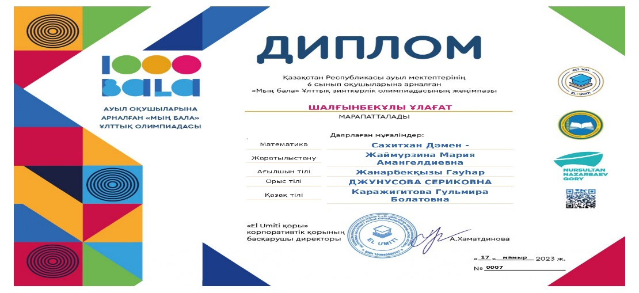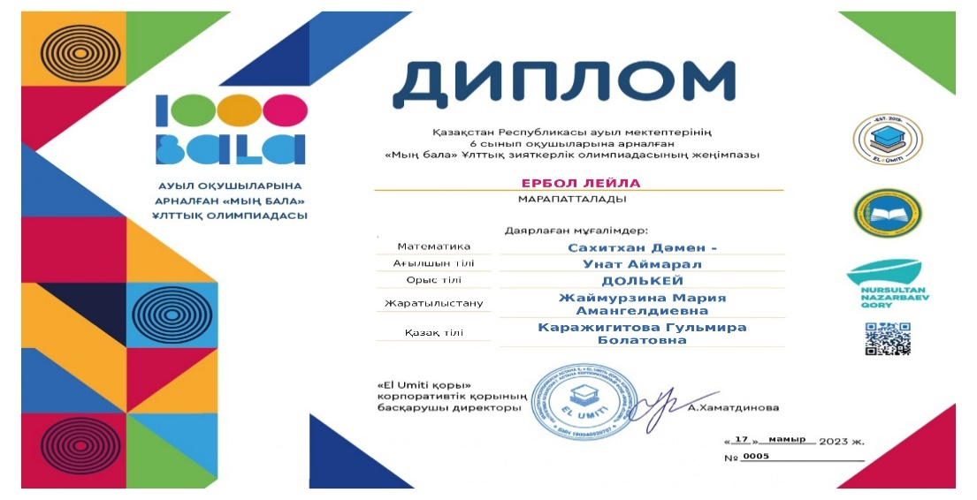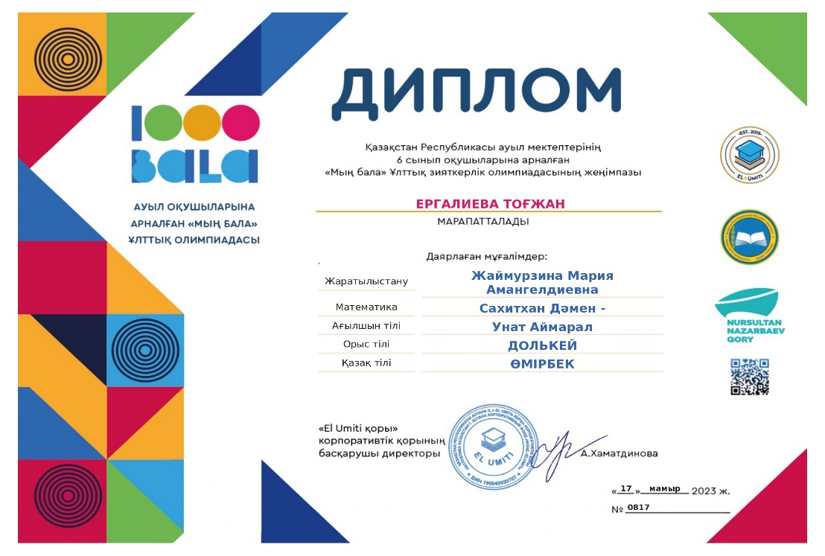

Жоғары оқу орындарының ұйымдастыруымен өткізілген олимпиада мен ғылыми жобалар сайысы жүлдегерлерінің марапаттары

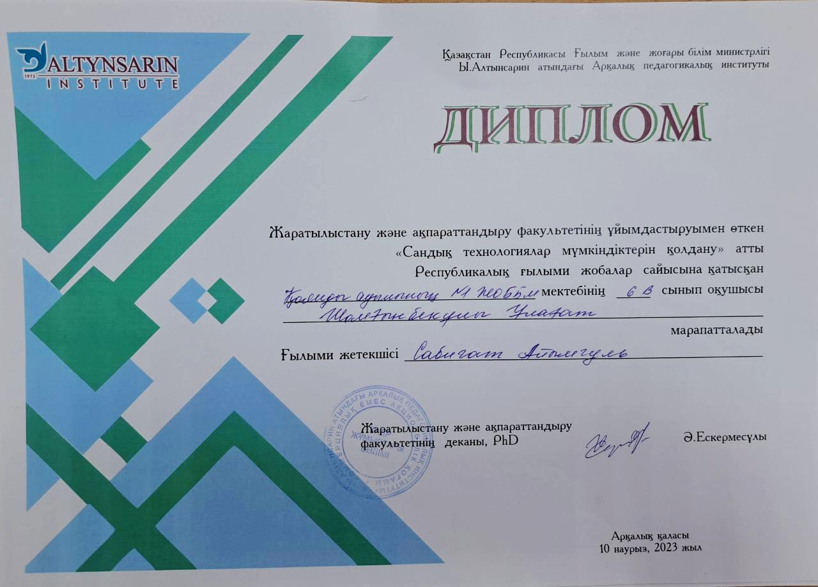

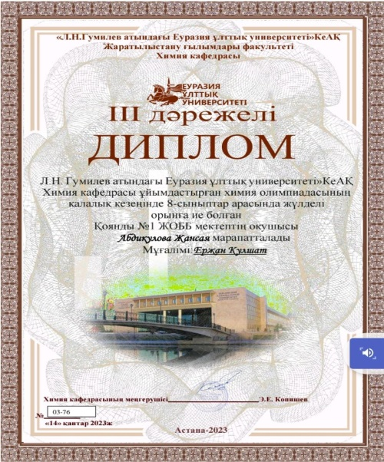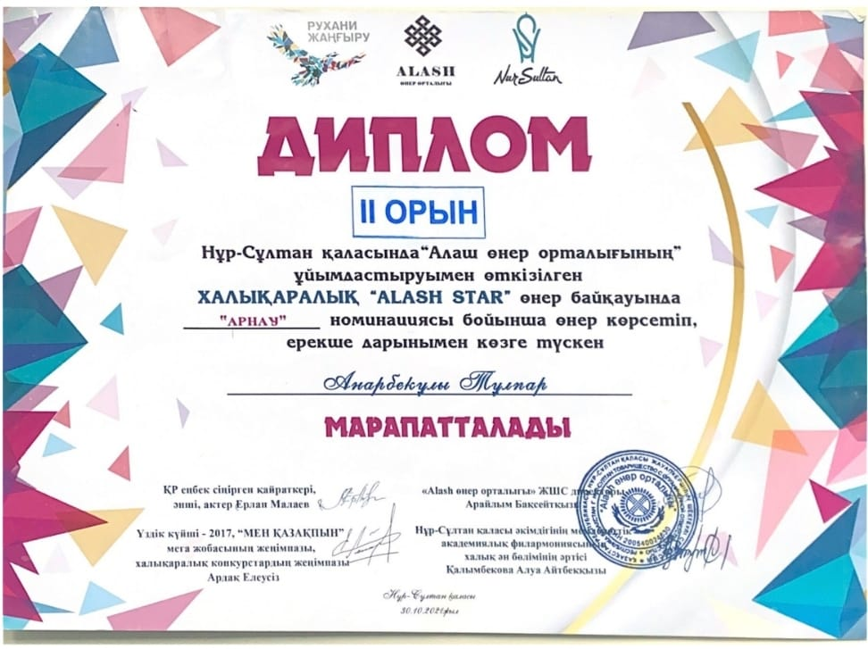

Облыстық олимпиада жүлдегерлерінің марапаттары

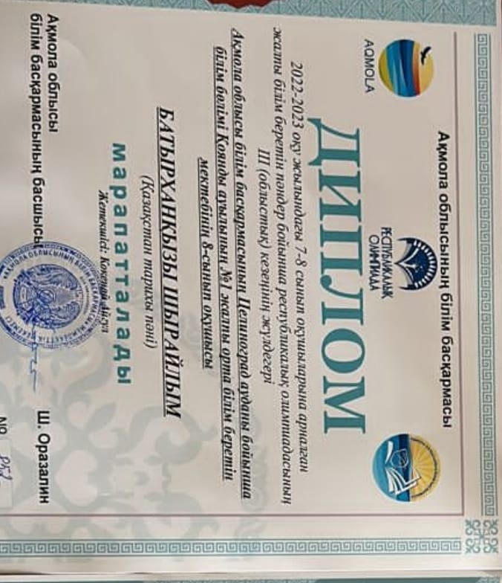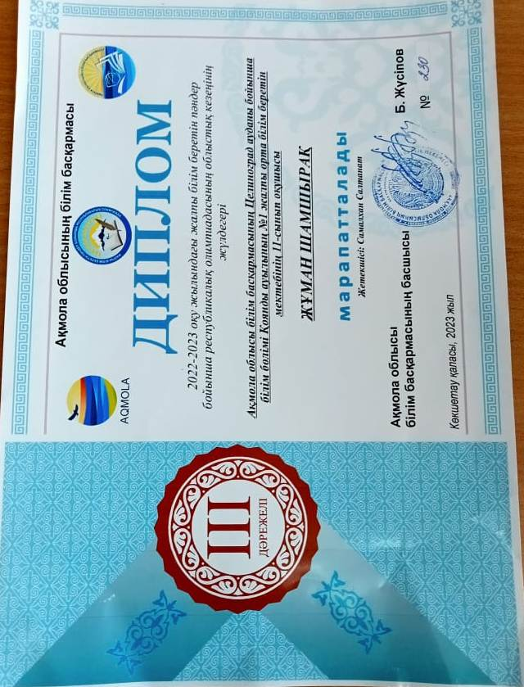

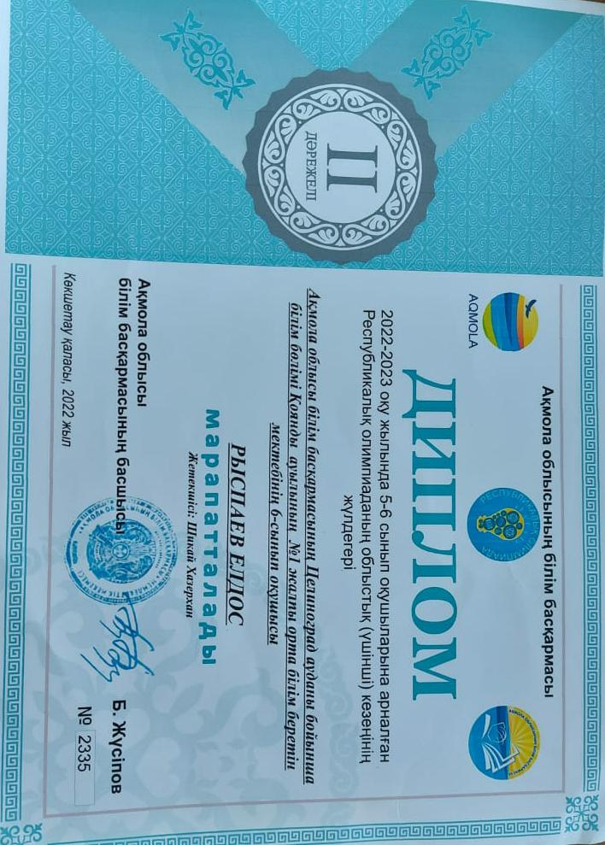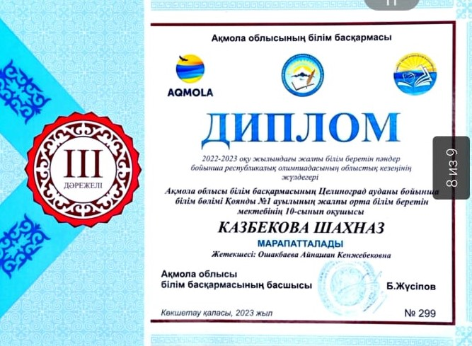

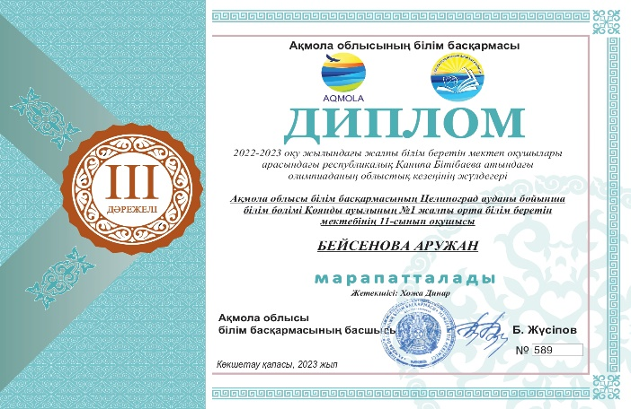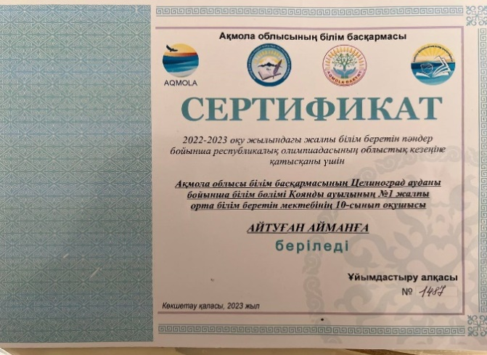

Аудандық іс-шаралардың жеңімпаздары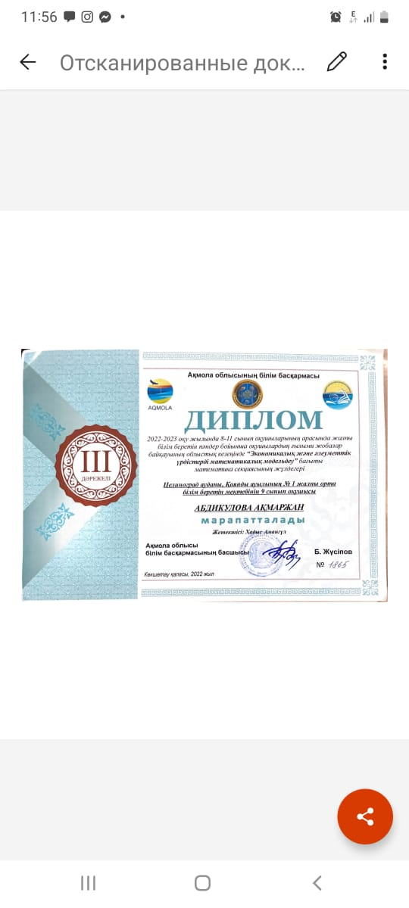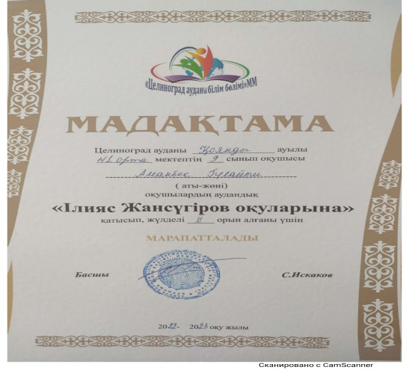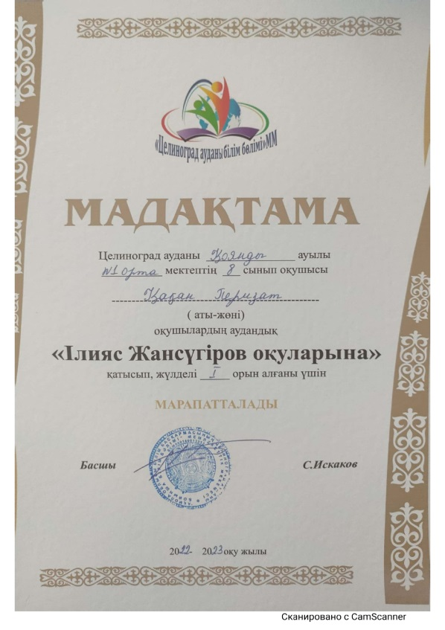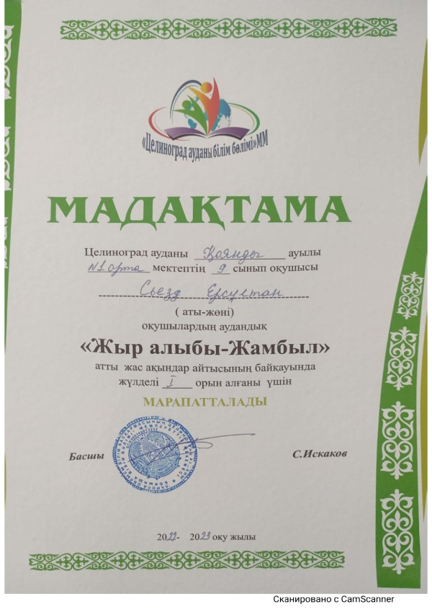
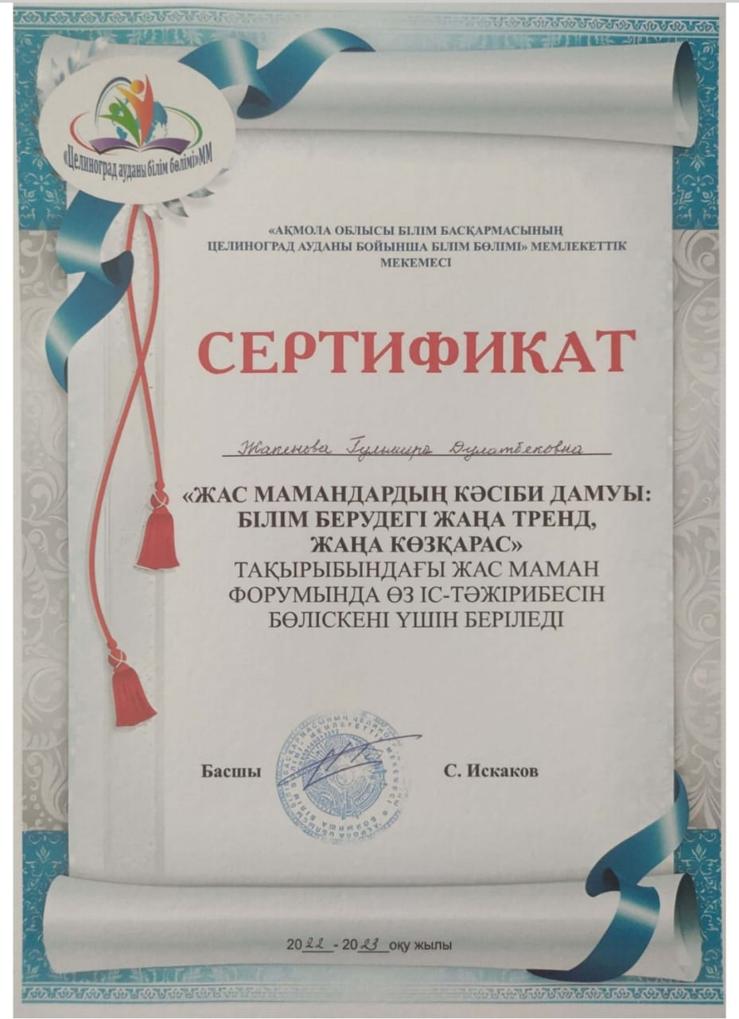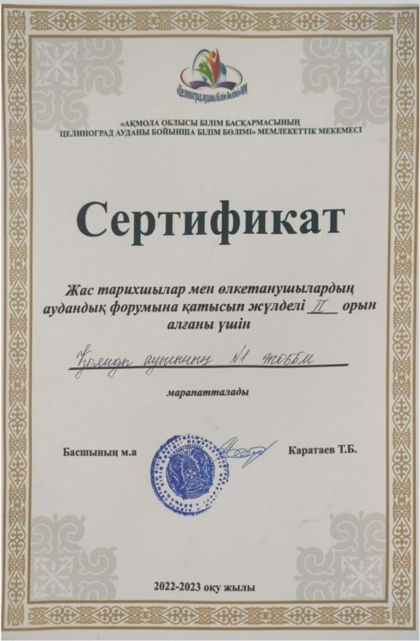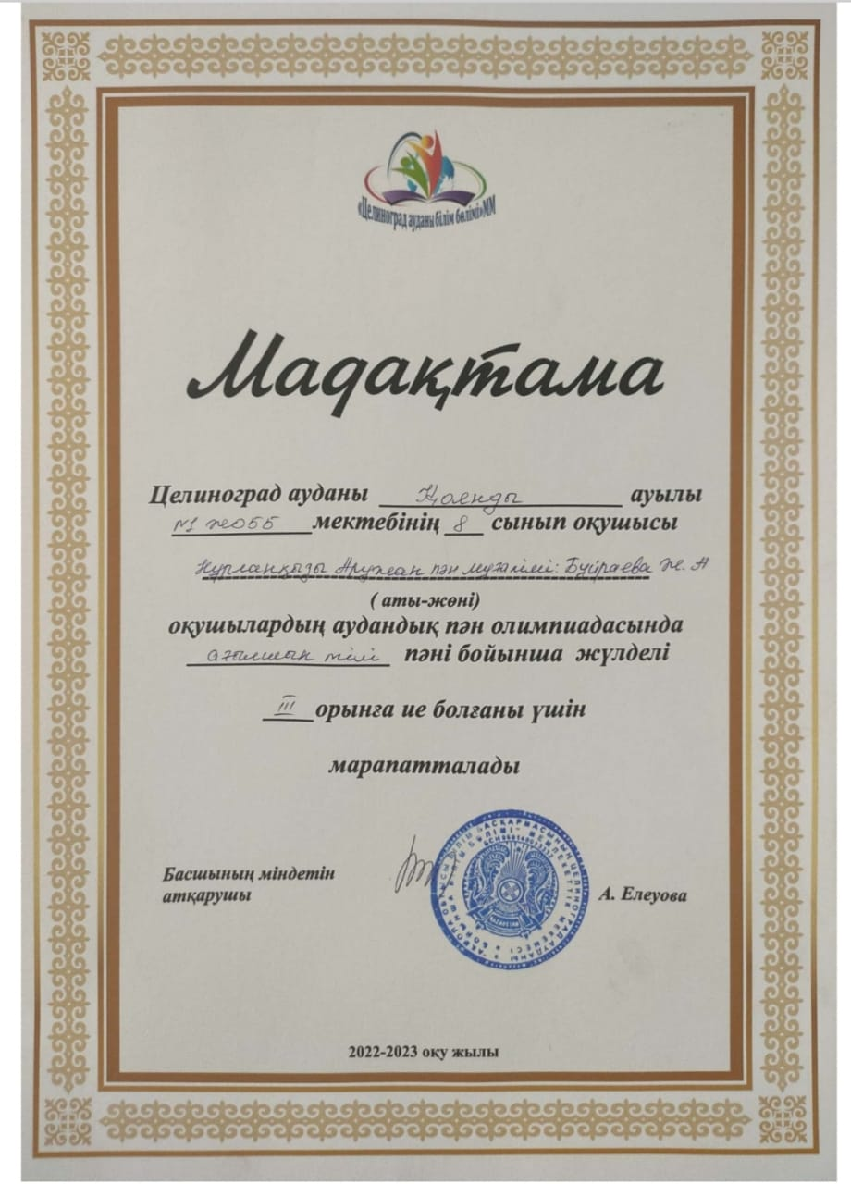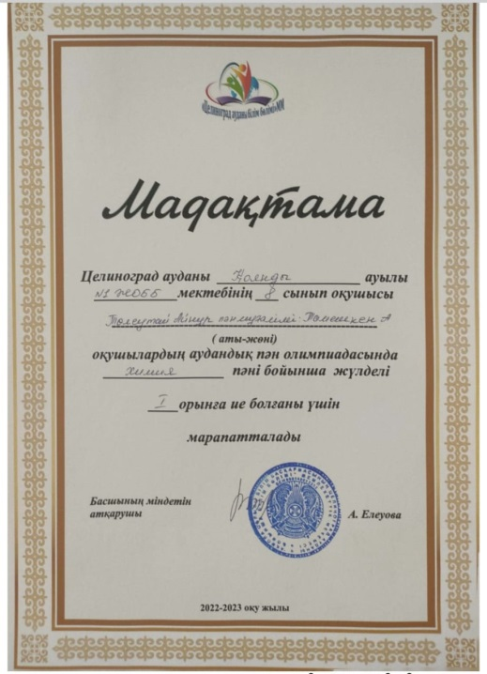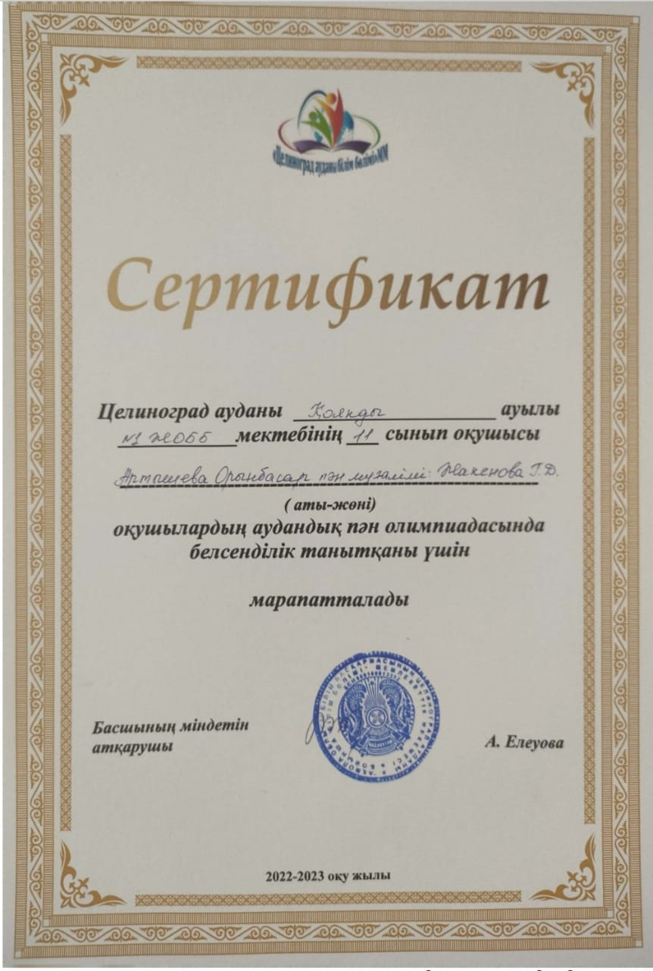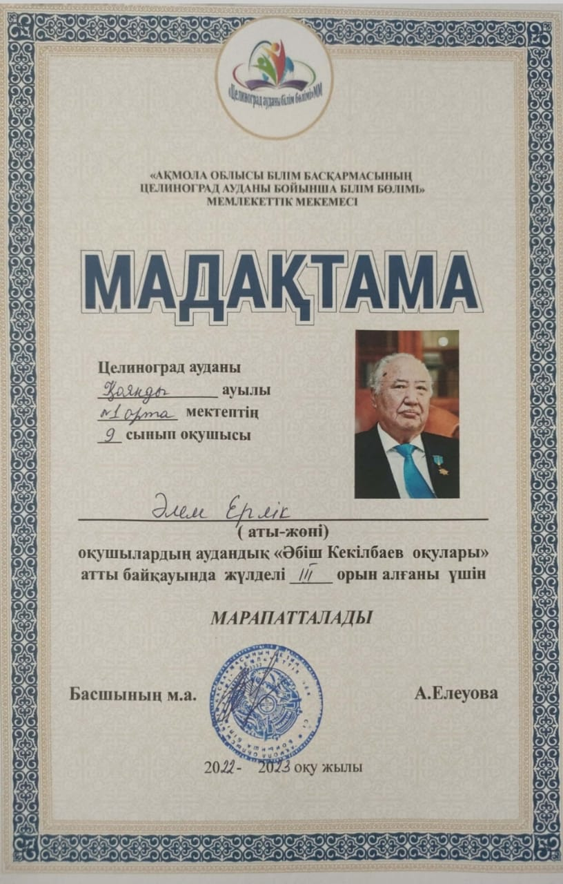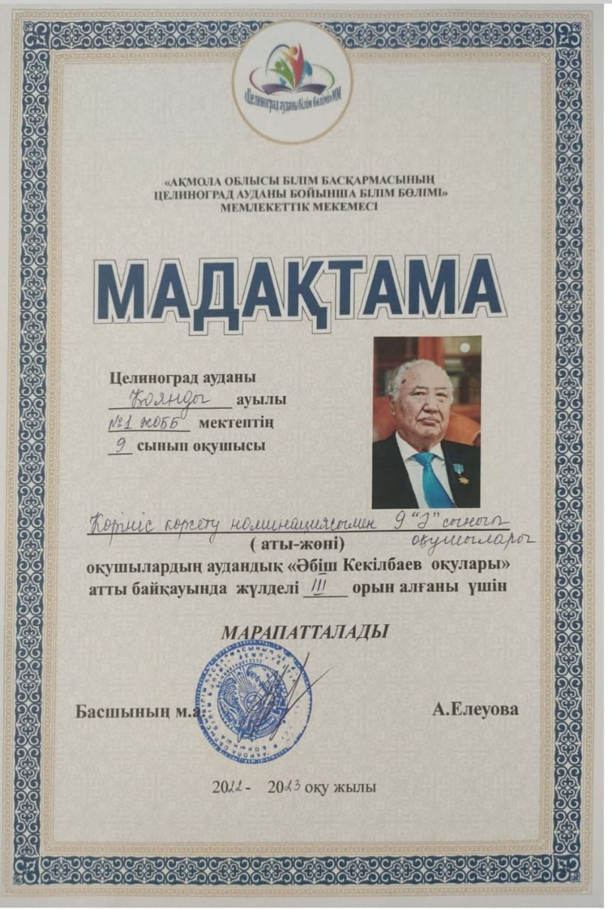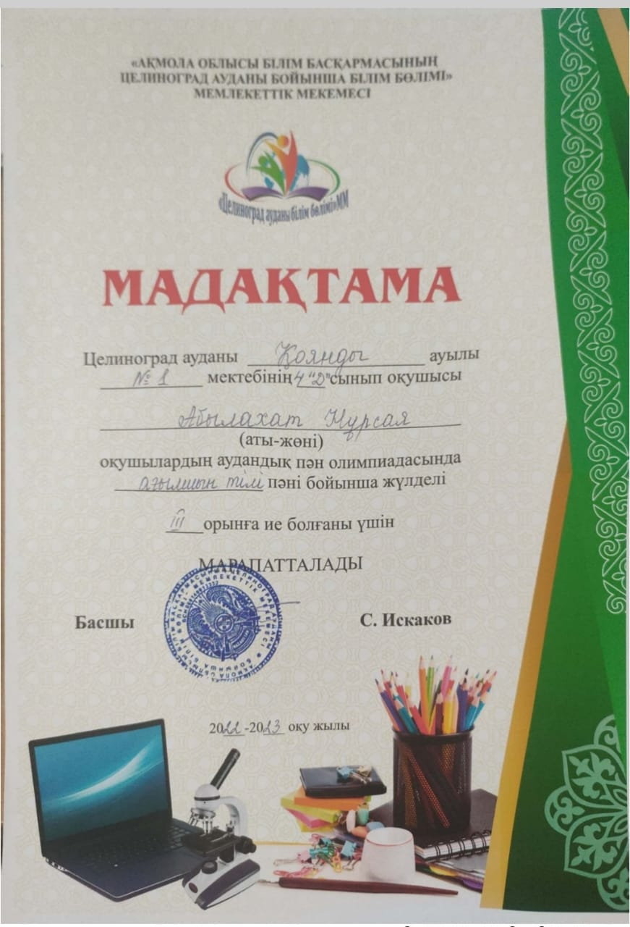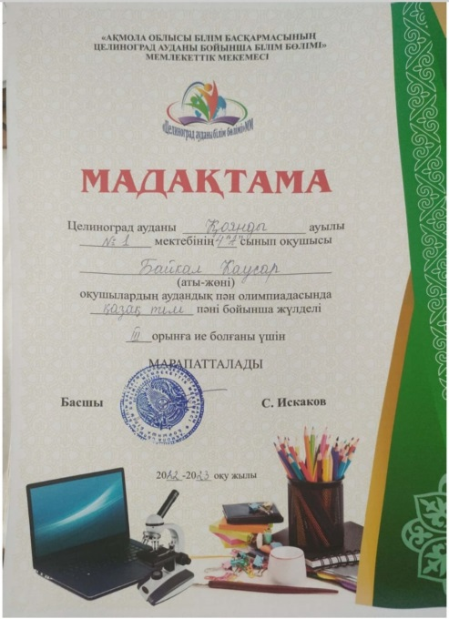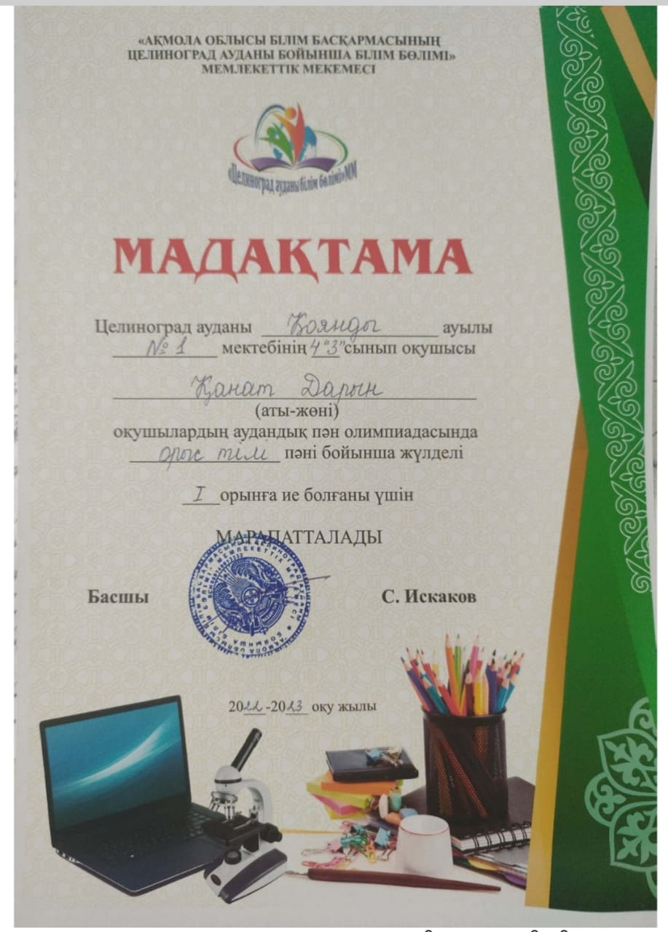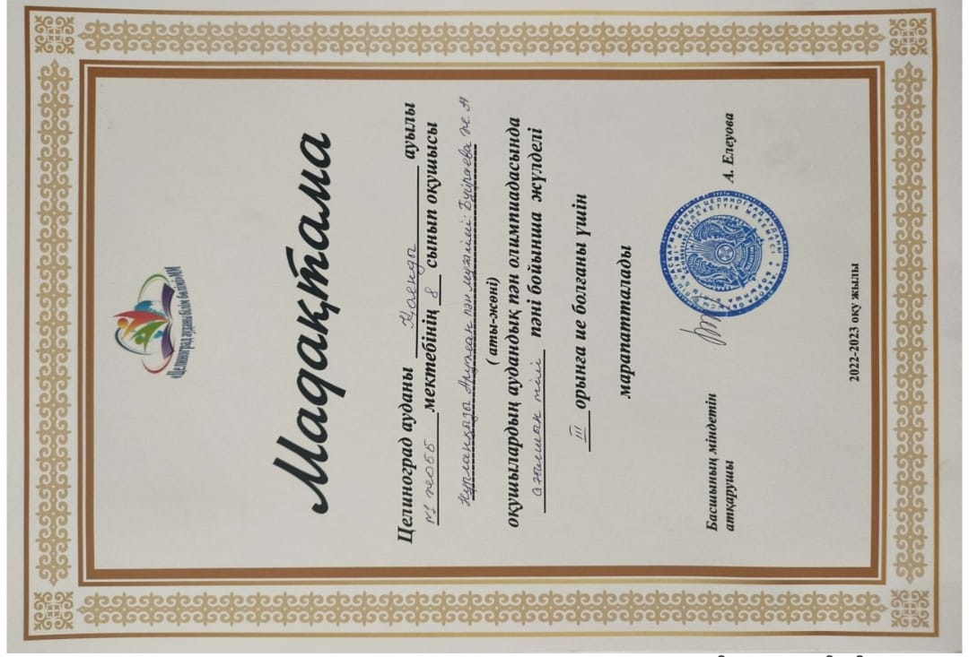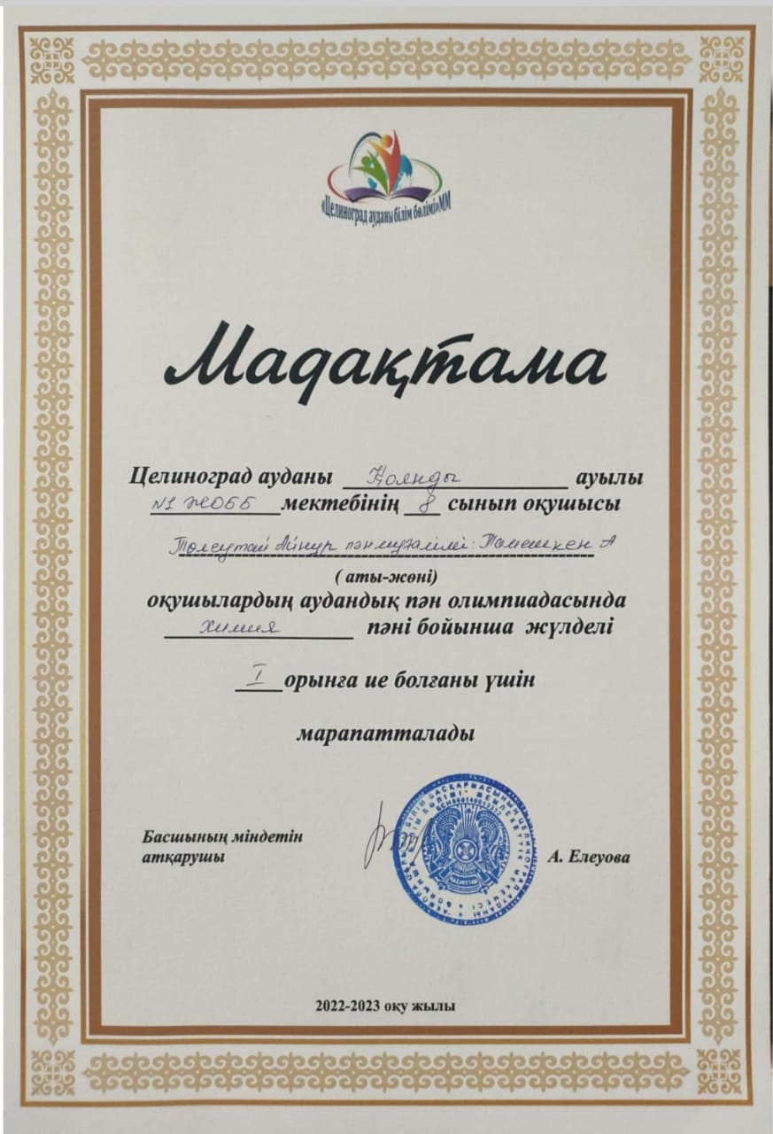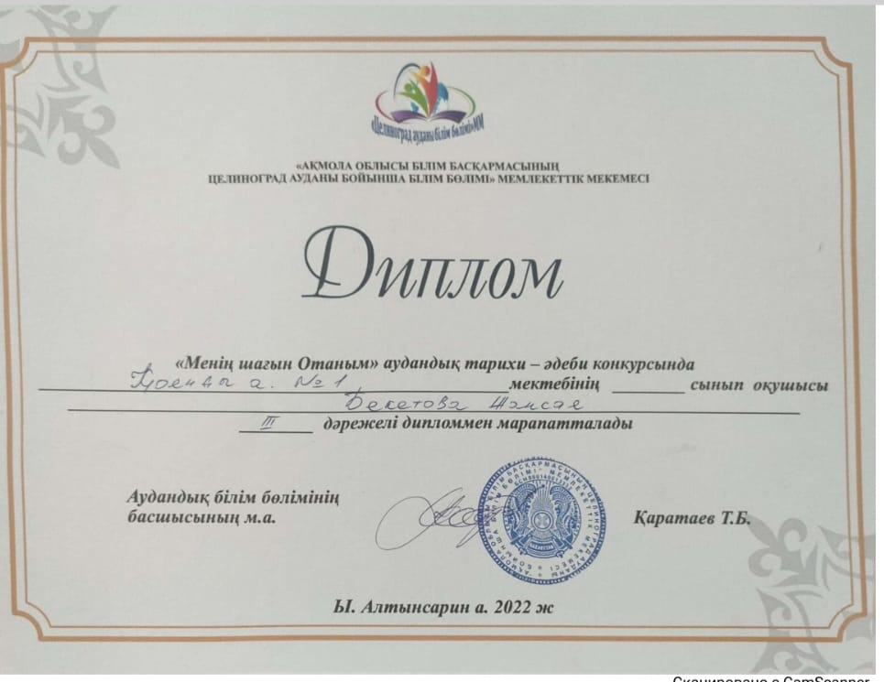

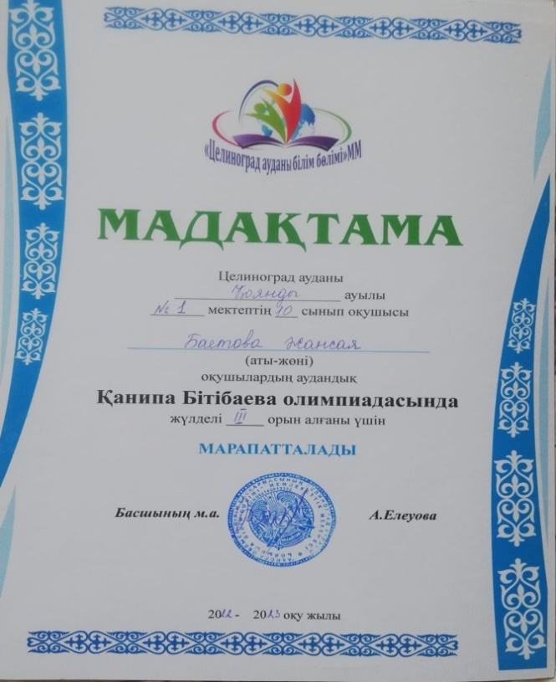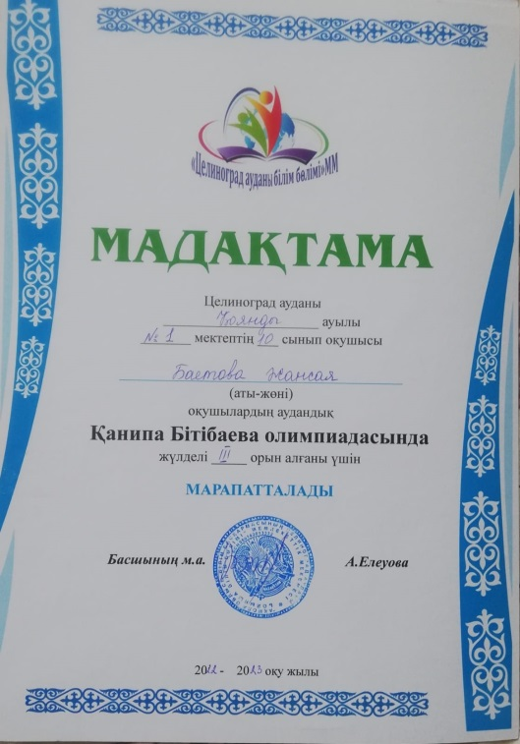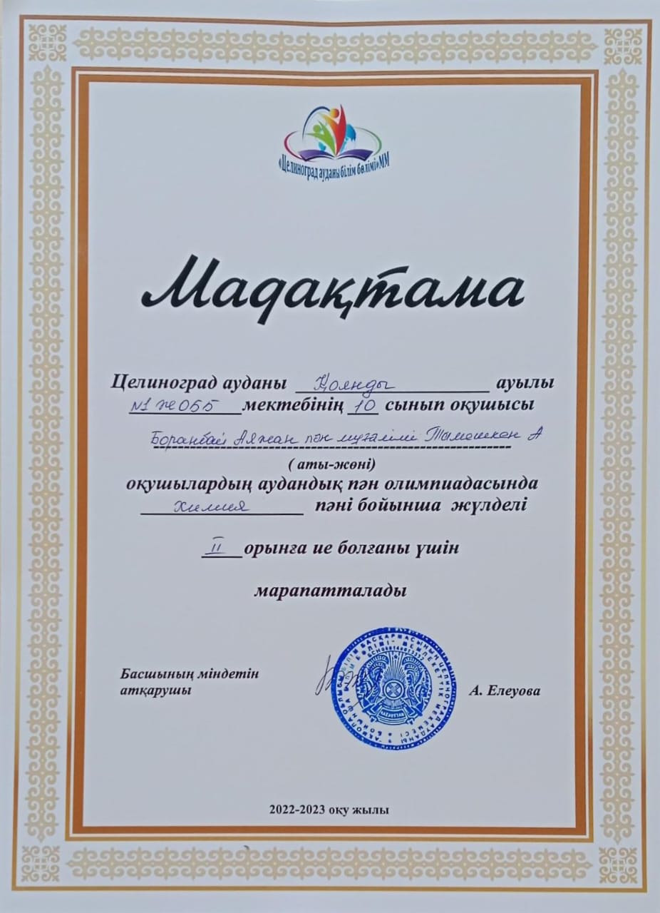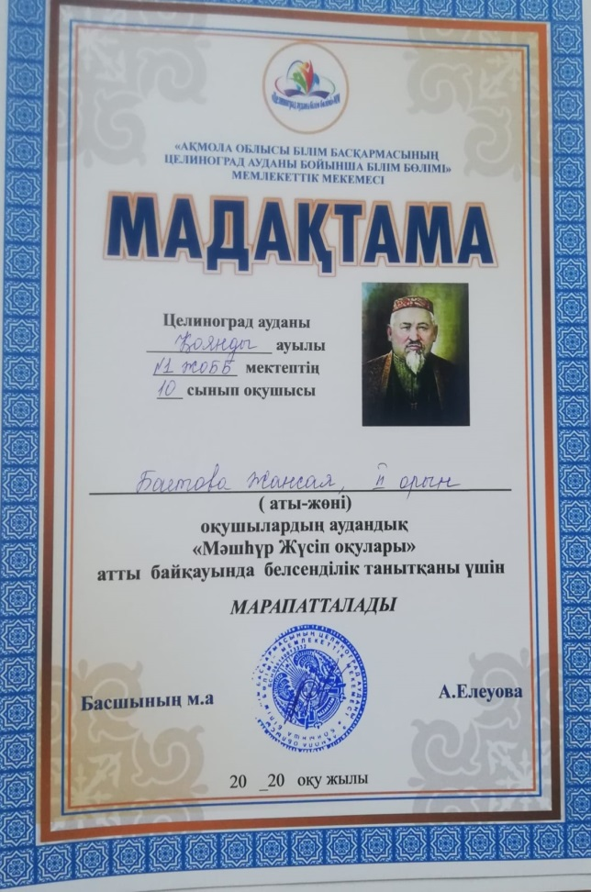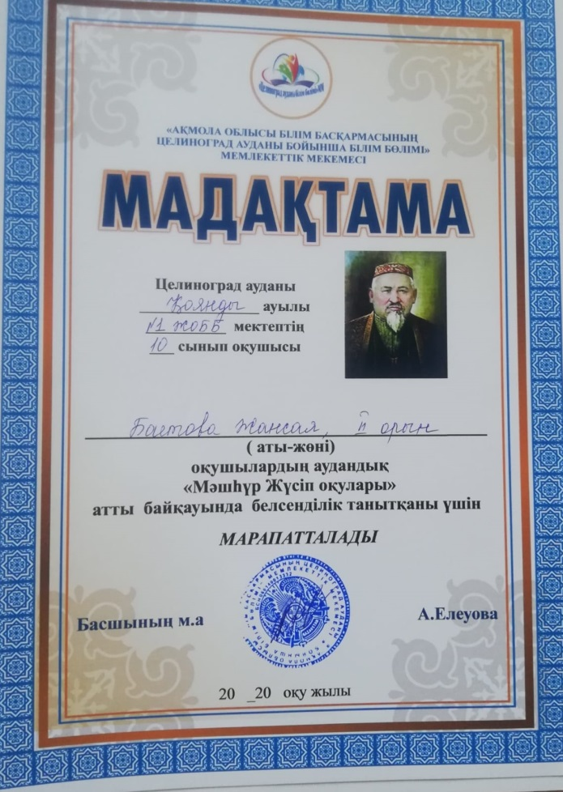
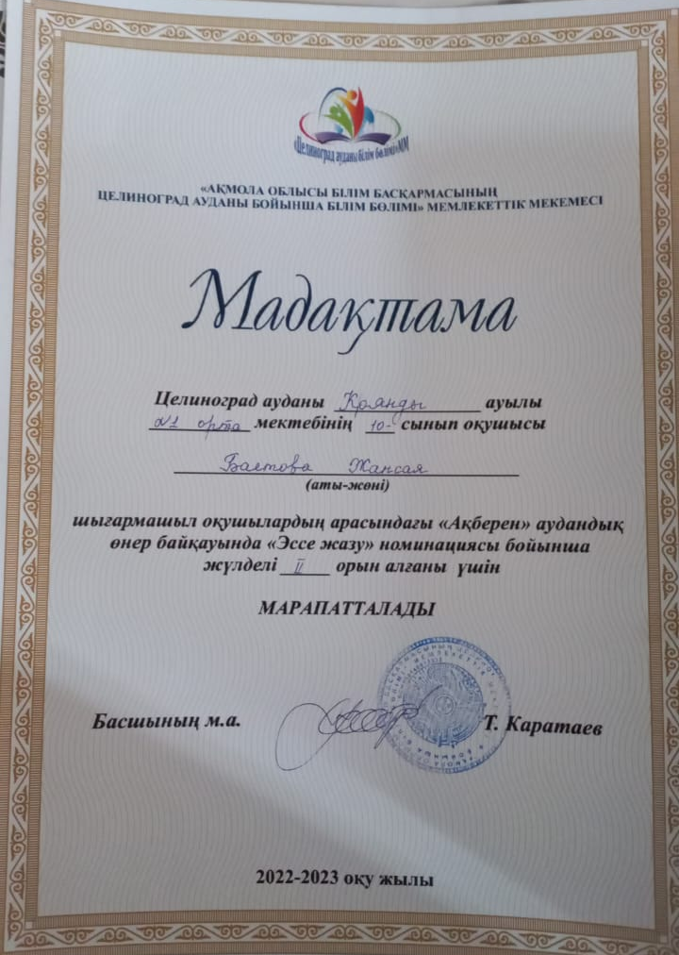

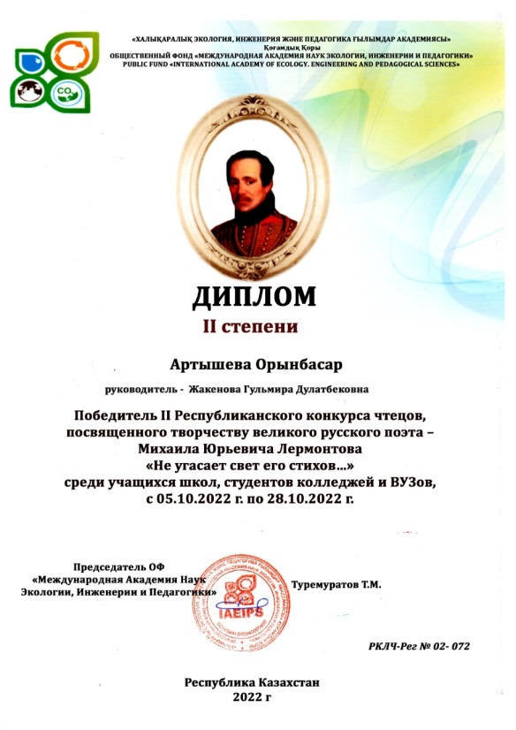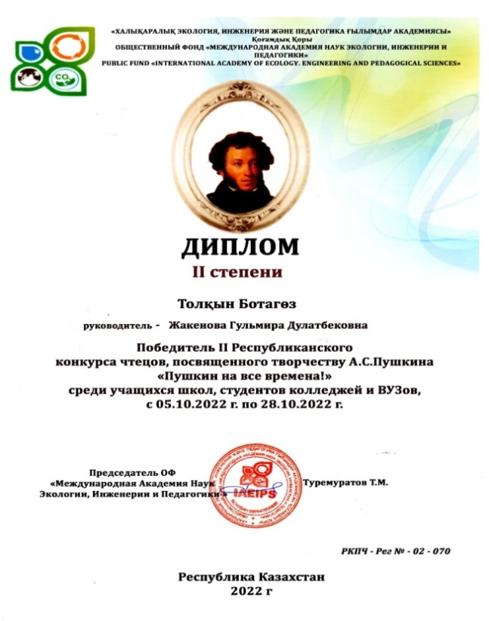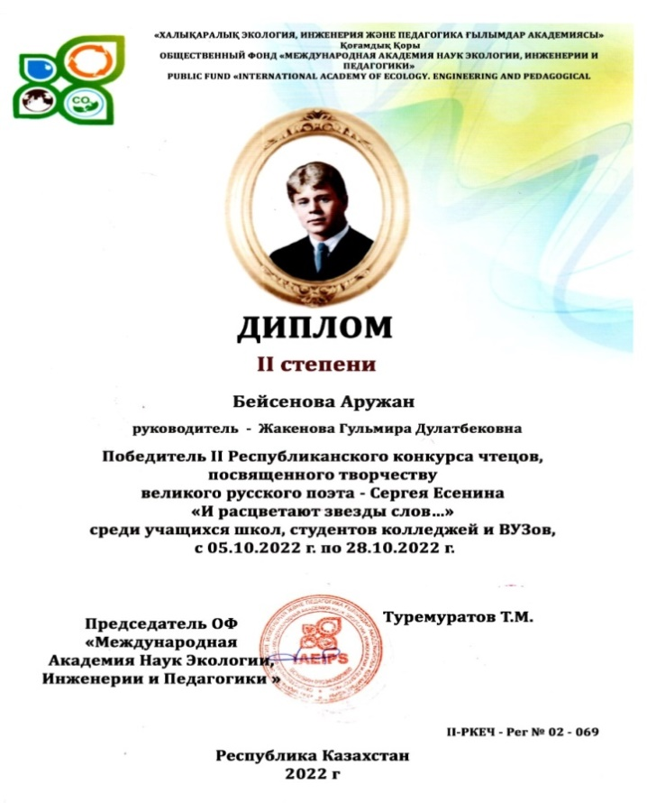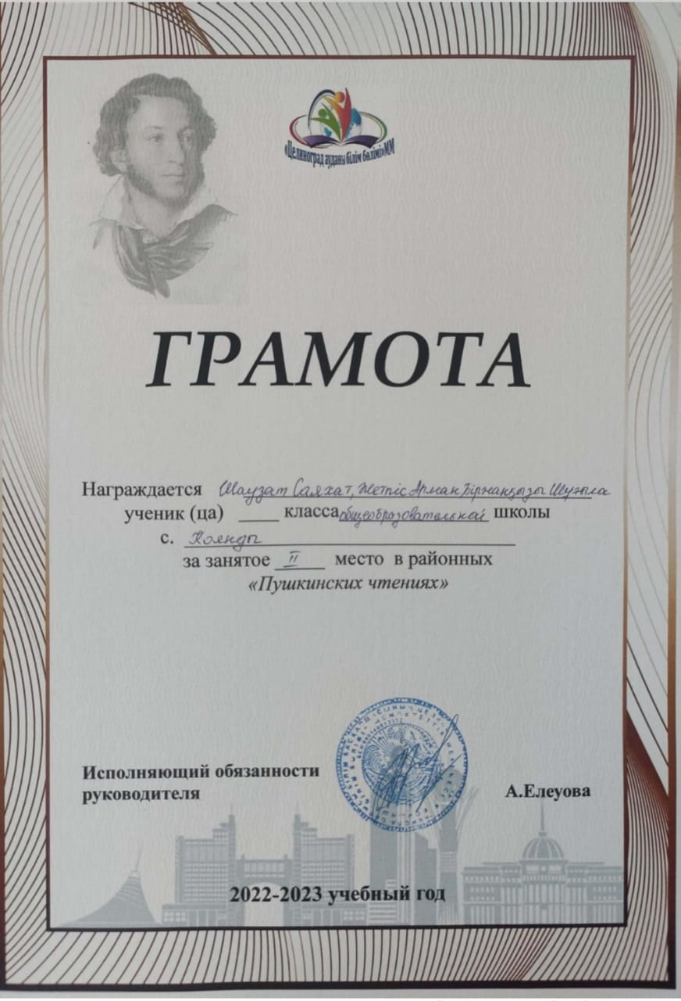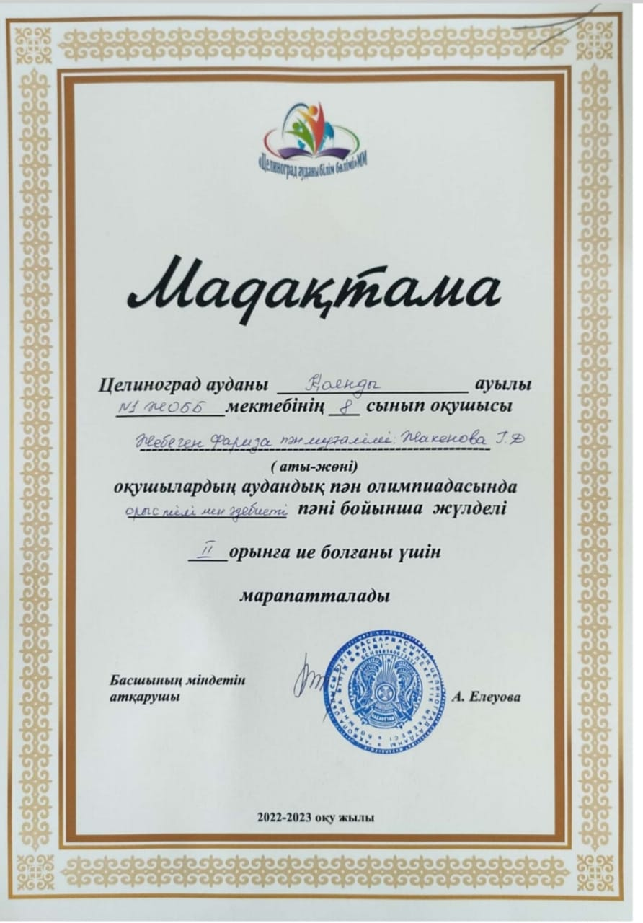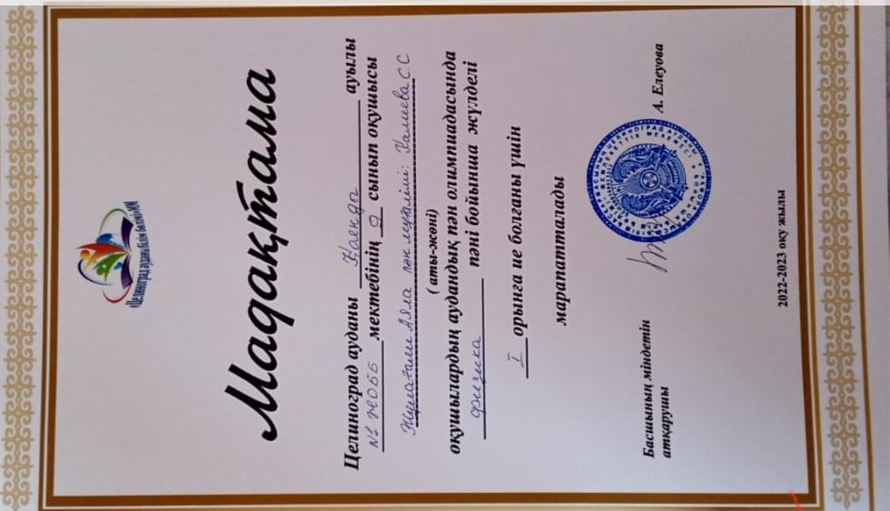

Қоянды ауылы №1 ЖОББМ-ның
2022-2023 оқу жылы тәрбие бойынша атқарылған жұмыстар

2022 -2023 оқу жылында тәрбие жұмысы жоспарға сәйкес жұмыстар атқаруда.
Оқу жылының басында «Мектепке жол» акциясымен басталды. Биылғы 2022-2023 оқу жылында дәстүрлі «Мектепке жол» республикалық қайырымдылық акциясы мектебімізде 1 тамыз – 30 қыркүйек аралығында «Мектепке жол –шекарасыз жақсылық» үндеуімен өтті. Акцияның мақсаты - оқумен қамтылмаған балаларды анықтау, аз қамтылған және көпбалалы отбасы, жетім және ата-анасының қамқорлығынсыз қалған балаларға жаңа оқу жылына дайындық кезеңіне қолдау көрсету.
Өркениетке бет бұрған қазіргі кезеңде дамитын ел дарынды ұландарынан көп үміт күтеді. Балалардың мерейін өсіріп, ертеңгі күнге берік сенімін қалыптастыруда. Бұл акцияның мақсаттары мен міндеттері туралы халықты ақпараттандырып, жеке кәсіпкерлер мен ауылымыздың белсенді азаматтарына үндеу хаттар таратылды.
Акция барысында мектеп жасындағы барлық балаларды білім беру ұйымдарында оқумен қамту, әсіресе аз қамтылған, күнкөріс деңгейі төмен отбасынан шыққан оқушылардың мектепке баруын қамтамасыз ету, әлеуметтік көмек көрсету мақсатында бірқатар іс-шаралар атқарылды. Акцияға үкіметтік және үкіметтік емес мекемелер, жеке кәсіпкерлер жұмылдырылды.
Жаппай білім қорынан 301 оқушыға 40 мың теңгеден қаржылай көмек көрсетілсе (жалпы сомасы 12 040 000 тг) , Аманат партиясы 7 оқушыға (49 000 тг), Самұрық қазына қоры 29 оқушыға (435 000 тг), Үзілмейтін садақа қоры 20 оқушыға (100 000 тг), Ақниет қоры 6 оқушыға (35 000 тг) мектеп сөмкесі мен оқу құралдар табыстады, жеке кәсіпкер План Ақантай 50 000 тг 2 отбасына (100 000тг) мен Мерейхан Гүлсім 1 отбасына (35 000 тг ) қаржылай көмек көрсетті. Мектебіміздің ұстаздары 11 оқушыға (110 000 тг) мектеп формасы мен оқу құралдарын алып берді.
Мектепке жол акциясы негізінде жаппай білім қорынан 301 оқушы, үкіметтік емес ұйымдар мен жеке кәсіпкерлер , мектеп ұтаздары 76 оқушы қамтамасыз етілді.
Жалпы мектеп бойынша акция кезінде 377 оқушыға 12 904 000 теңге көлемінде материалдық көмек көрсетілді
Тамақпен қамтамасыз ету «Жаппай біліммен қамту» қорынан мектеп бойынша 183 оқушы, 1-сыныптар 215 оқушы, арендатордың есебінен 20 оқушы тегін тамақтануда.
Қыркүйектің бірінші күні «Білімге ұмтылу,еңбексүйгіштік және патриотизм» тақырыбында іс-шара ұйымдастырылып,1-11 сынып арасында сынып сағаттары ұйымдастырылды. 7-11 сыныптарға инспекторлар лекция оқыды.Оқушыларға құқықбұзушылықтың алдын алу мен жол ережесі,есірткі мен ішімдік туралы ақпараттар берді.
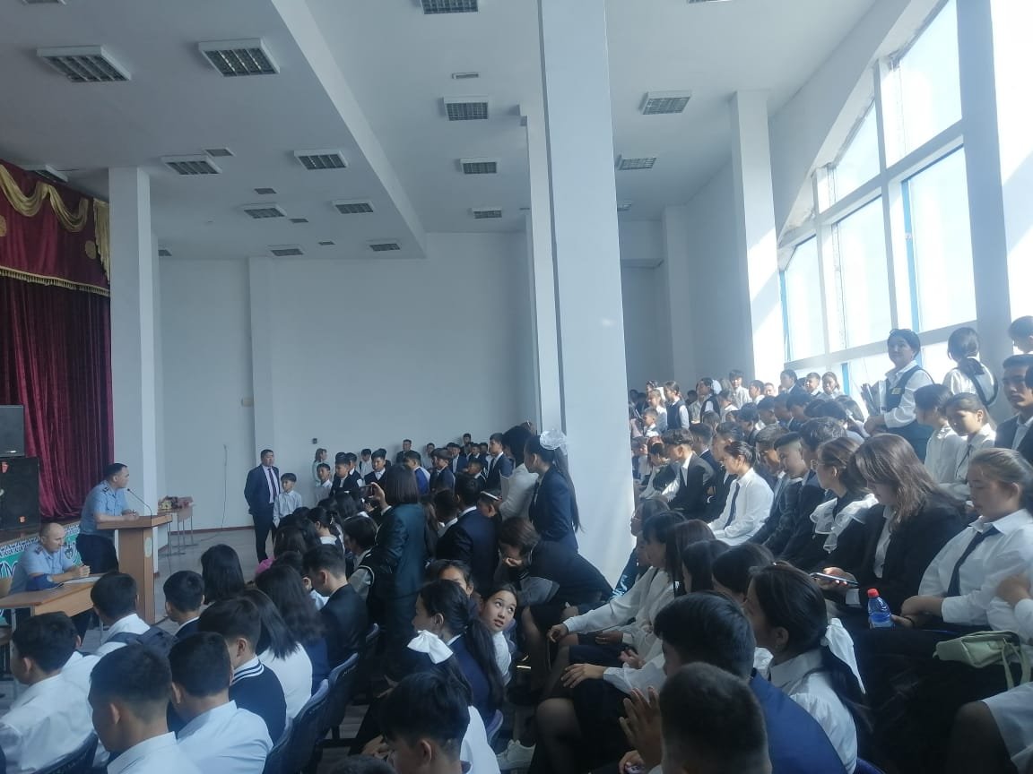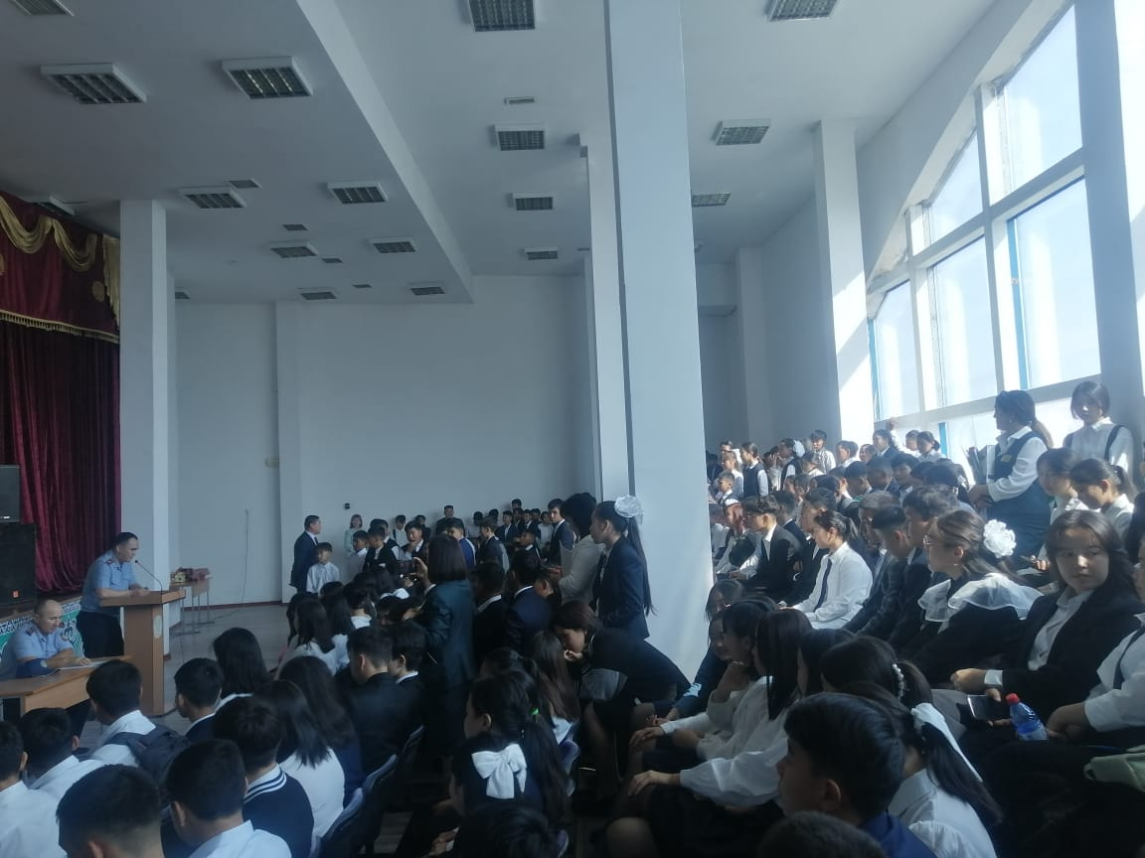

https://m.facebook.com/story.php?story_fbid=pfbid0DNeAHSikTwabuubyLS1fHV5Jzhj77G1m8xJh3mCaNLCkayNJ5w3HLEeA64RK1NTol&id=100057347414333
Соңында сынып жетекшілері оқушылармен сынып сағатын өткізді.
Қыркүйек айының 14-15 күні мектебімізде денсаулық күні ұйымдастырылды.Оған 2-11 сынып оқушылары қатынасты. Бастауыш сынып оқушыларына спорттық жаттығулар жасатылса 5-11 сынып оқушылары мен мұғалімдері 800-1000 м қашықтыққа жүгіруден жарыс ұйымдастырылды. Жарыс жеңімпаздары мадақтамамен марапатталды.
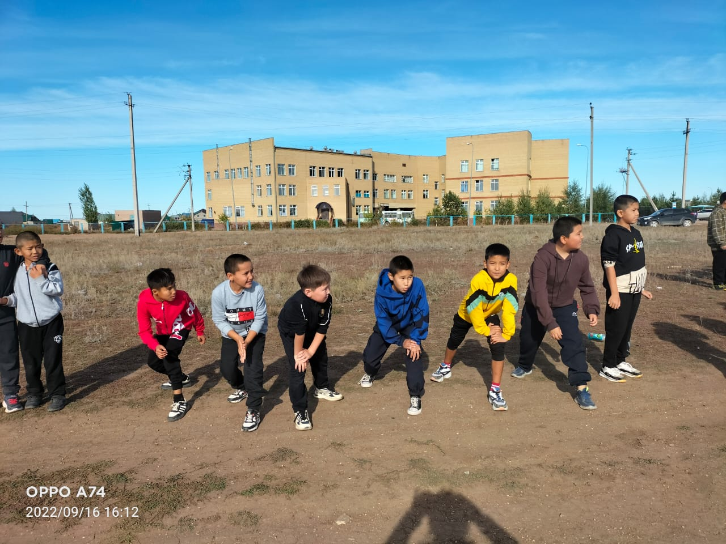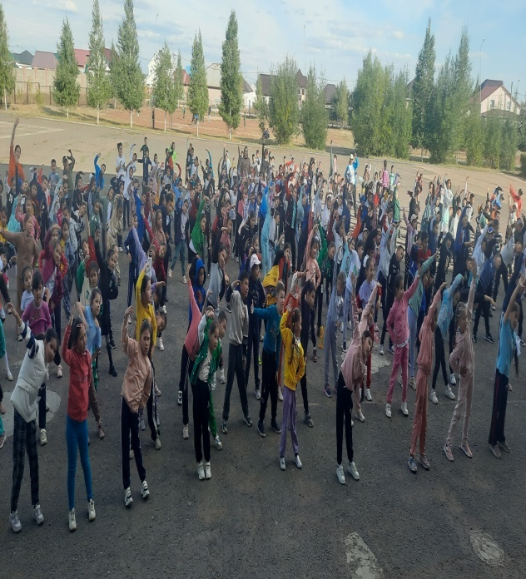

Мектебімізде 21 қыркүйек күні мектеп президенті мен өзін-өзі басқару ұйымының сайлауы өтті. Сайлау дебат түрінде өткізілді. Оған 7-10 сыныптарының сынып басшылары қатысты. Сайлау ашық түрде жүргізілді. Мектеп президертігіне үміткерлер 10 сынып оқушылары болды.Нәтижесінде
Бақытқызы Асемай –мектеп президенті ,Жетпіс Гүлназ- Жас ұлан төрайымы
Аймуратұлы Наурызхан –Спорт министірі,Солдат Фарида –Денсаулық министрі ,Сейтбекова Аружан -Білім және баспасөз министрі,Дәулетбек Жанерке -Еріктілер Фракциясы ,Тілеубек Айдана –Экология министрі,
Қамтай Бақдаулет –Мәдиниет министрі,Ақжол Қуан-құқық және тәртіп министрі болып сайланды.
Мектептегі сайлау комиссиясының төрағасы: Директордың тәрбие ісі жөніндегі орынбасары Б. Арейхан ,Төраға орынбасарлары: директордың оқу ісі жөніндегі орынбасары Ө.Оған ,тарих пәні мұғалімі С.Зандыбай психолог. Г. Хайрол, комиссия хатшысы А .Хуанган болды.Мектебімізде ҚР халқының тілдер мерекесіне арналған «Үш тұғырлы тіл – жарқын болашақтың кепілі» атты тілдер онкүндігі өтті. Тілдер онкүндігі жоспарына биылғы жыл халқымыздың көрнекті қоғам қайраткері, кешегі Абай, Ыбырай, Шоқан салған ағартушылық, демократтық бағытты ілгері жалғастырушы ірі ғалым, көсемсөз шебері, әдебиет зерттеуші, тюрколог, дарынды ақын- аудармашы Ахмет Байтұрсынұлының туғанына 150 жыл толған мерейлі жылына арналған іс-шаралар өткізілді.Бұл онкүндікте іс-шаралар қазақ, орыс және ағылшын тіліндерінде өтті. Аталмыш апталық аясында бекітілген жоспар бойынша мектебіміздің тіл мамандары түрлі іс- шаралардың өтуіне ат салысты. Апталықтың ашылу салтанатына орай мектеп директорының м.а А.Дәлелхан тәуелсіз елдің мемлекеттік тілі мәртебелі де, тұрақты болып өрістеп дамуына үлес қосу жас жеткіншектердің жауапкершілігінде болатынын айтып, Қазақстан Республикасы халқының тілдер күнімен құттықтады. Тілдің мемлекеттік мәртебесін қалыптастыруға, қазақ тілінің қолданылу аясын кеңейтуге, тілін, елін сүйе білуге үйрететін бұл мерекелік іс-шараға 1-11 сынып оқушылары белсенді қатысты. Осы онкүндік барысында жоспарлы түрде дөңгелек үстелдер, шығармашылық кештер, түрлі сайыстар, үзіліс кезінде де көптеген іс-шаралар өтті.
Іс-шара жоспарына сәйкес «Тілі бардың үні бар» М.Жұмабаевқа арналған кітапханада Б. Аскер, Д. Хожа мұғалімнің бастамасымен өткізілген танымдық кеш 8- сыныптар арасында тартымды өтті.А.Байтұрсынұлының150 жылдығына орай «Алаштың ардақтысы» атты кітапханалық гид 6-сыныптарға А.Дүйсенбек.БақытЖ.Шынай Ж. жетекшілігімен шағын көрме көрсетілді.«Тарихи тұлға – Ахмет Байтұрсынов» атты бейнебаян көрсетілімі 5–7 сыныптар арасында мұғалім Мурзатаева Г. Ш.Джунусова С. С. оқушылардың танымдық деңгейін дамыту бағытында жұмыс жасады.«Дара тұлға» атты дөңгелек үстелді 10–11сыныптар бойынша мұғалім Сапарходжаева А.Пулатов А.болашақ жас ұрпақтың дүниетанымының дұрыс қалыптасуы, ой-өрісінің биік болуына байланысты өткізілді.«Ахметтану» атты онлайн марафон және «Ахмет оқулары» челленджіні Мұсабаева С. Н.Хуанған ,А.Жұмақан И.тәлімгерлердің ұйымдастырумен қызықты өткізілді.Өзге ұлт өкілдерінің арасында өткізілетін «Менің таңдауым – мемлекеттік тіл» атты өлең оқу байқауы 8 сыныптар арасындаУтемуратова Г. Т.Сейттар Д. ұйымдастыруымен оқушының өлеңге деген қызығушылығын арттырды.«Білімнің атасы - Ахмет Байтұрсынұлы» атты іс-шара 7-сыныптар арасында Ошакбаева А. К.Тлеубаева Г. К.жетекшілігімен өтті. «Тілдер әлемі» атты мектепішілік байқау ұйымдастырылып Туякова Қ. Д.Байназарова С. Ж.Еркін А. мұғалімдер өздерінің жұмыс барысында асқан шеберлігін көрсетті. «Тіл білгірі - 2022» атты мектепішілік сайыс 9–10 сыныптар арасында Мекебай Н.жетекшілігімен өткізілсе, ағылшын тілінде «Quizplease» зияткерлік ойыны 7 сыныптар Омирзах В.бірізді ұйымдастырып жасады.«Латын әліпбиі туралы не білесің?» атты танымдық іс-шара (9 сыныптар) Рахимова Ә. А.Болатбек А.жетекшілігімен және «Тілдердің ұлылығы мен көріктілігі» атты әдеби жәрмеңкесін Дүйсенбек А.Бақыт Ж. оқушы назарына тартымды етіп өткізе білді.«Ақын. Ғалым. Публицист» атты әдеби глобус әлемі бойынша Көпжасар Б.Нурмагамбетова А.Жақсыбаева Э. С.жас ұрпаққа ұлт ұстазын жан-жақты таныту мақсатында жұмыс жасаса,«Үш тілде білім беру қажеттілігі» атты дебат,«Тіл мәртебесі – ел мәртебесі» атты дөңгелек үстел сайысын Зандыбай С. жоғары деңгейде өткізді. Жаңылтпаш айтудан «Жаңылдырсаң да жаңылмаймын» атты жарысты 5-7 сыныптар арасында Каражигитова Г.Б.,Таукжанова Г. Е.өткізсе, «Ұлт ұстазы – Ахмет Байтұрсынұлы» атты көркемсөз оқу шеберлерінің мектепішілік байқауы 7 -10 сыныптар арасында Маханова С. Қ. өткізді. «Қазақ тілім – байлығым!»» атты суреттер байқауы 1-4 сыныптарда, «Бала тілі - бал» атты мәнерлеп оқу сайысы 1-2 сыныптарда,«Ана тілің – арың бұл» атты өлең оқу сайысы 3-4 сыныптарда бастауыш сынып мұғалімдерінің жетекшілігімен өтті. «Дәуірдің жарық жұлдызы» атты әдеби кеш 9 сыныптар арасында Росол С.,Мурзатаева Г. Ш.,Джунусова С. С.,Мақан С. жетекшілігімен және эссе жазу байқауы 9 -10 сыныптар арасында Хожа Д., Бейсембаева А.Д.,Пулатов А.Т.ұйымдастыруымен өтті.«1001 мақал – 101 жұмбақ» зияткерлік сайысы 5 сыныптарда Джунусова Г. Х.,Долькей А.,Хойч А. жетекшілігімен және «Ахмет Байтұрсынов - қазақ тілі білімі мен әдебиеттану ғылымының негізін қалаушы» атты ғылыми конференция Кенжетай Б.,МусаТ.,Шынай Ж., Ш.Мурзатаева Г. Ш.,Ошакбаева А. К.,Айбаш Ш.,Отрядхан М. мұғалімдердің жетекшілігімен оқушыларға үлгі ете отырып, өз елін сүюге, оның көркеюіне үлес қосуға тәрбиелеу және оқушылардың танымдық деңгейін дамытуға бағытталды.Осы онкүндік барысында жоспарлы түрде өткізілген жұмыстардың қорытындысы жасалып,жабылу салтанаты әсем әнмен өлеңдермен өрілді. Мұның барлығы- тілге деген құрмет екені сөзсіз.
Әр ұлттың өз ана тілі бар. Тіл халықпен бірге өмір сүріп дамиды. Әрадамның өз тіліне деген құрметін өз ұлтына, Отанына деген құрмет деп білу керек. Тіл мәселесін көтеруде барлық іс-шараларды ұтымды ұйымдастыруға жаппай мектеп ұжымы ат салысты. Тілдің діңгегі одан әрі күшею үшін әлі де талай игі істер бірігіп атқарылады. Тіл үшін күрес –тәуелсіздікке қосқан үлес деп есептейміз, тілімізге шынайы жанашырлық танытуға әр жыл сайын қосар үлесіміз арта түсетініне сенеміз.
9-10 сыныптар арасында«Әліппені қайтарудағы маңыздылығы» тақырыбында дебатөткізілді.
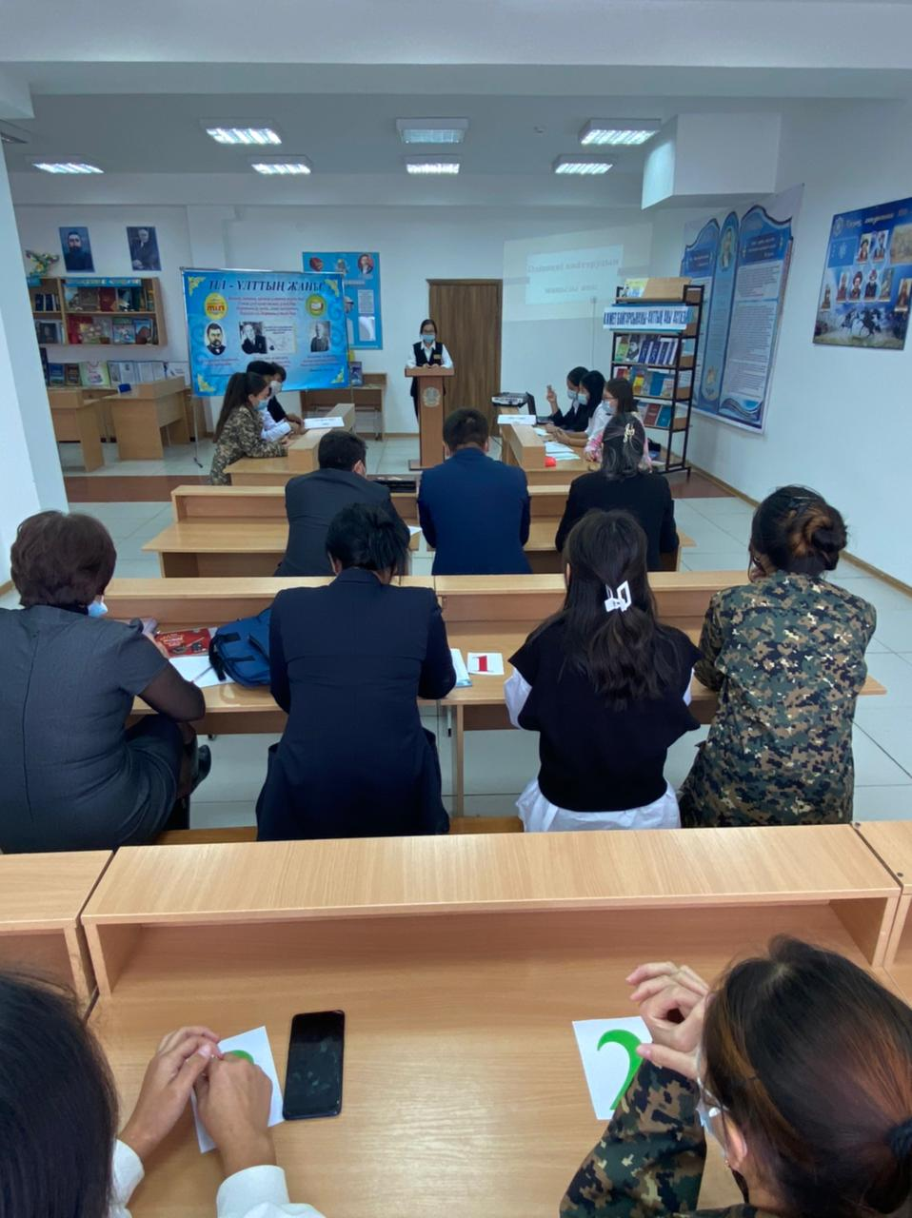
Орыс тілі пәнінің мұғаліміОшакбаева А.К жетекшілігімен «Много языков насветеразных»М.Крюков, « Языкнашпрекрасный» Е.Федосюк9-10 сыныптар арасында өлеңдерді мәнерлеп оқу сайысы өткізсе,ағылшын тілінің мамандары Proverbsaboutlanguageandknowledge,Poems,Introduction атты тәрбие сағаттарын мақал –мәтел сайысы арқылы жүргізілді.
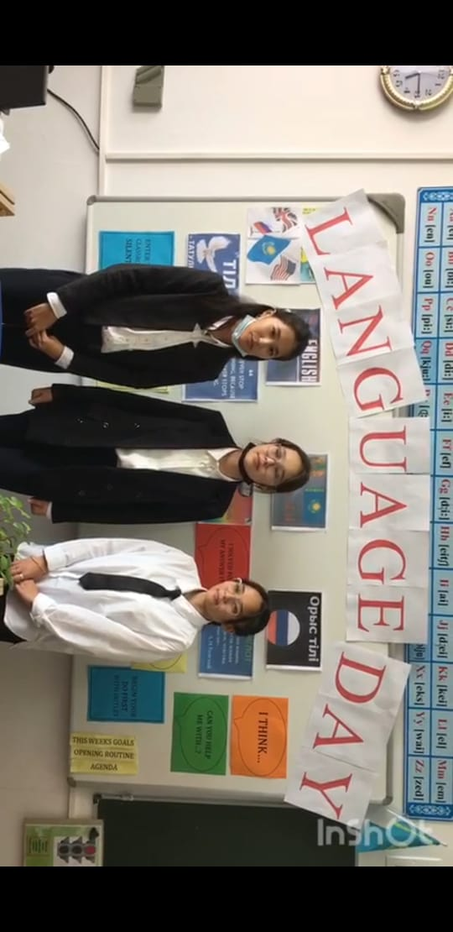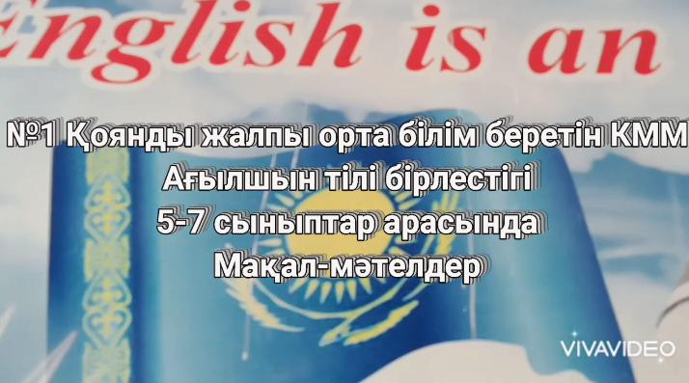
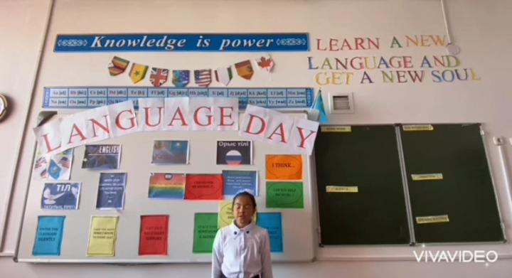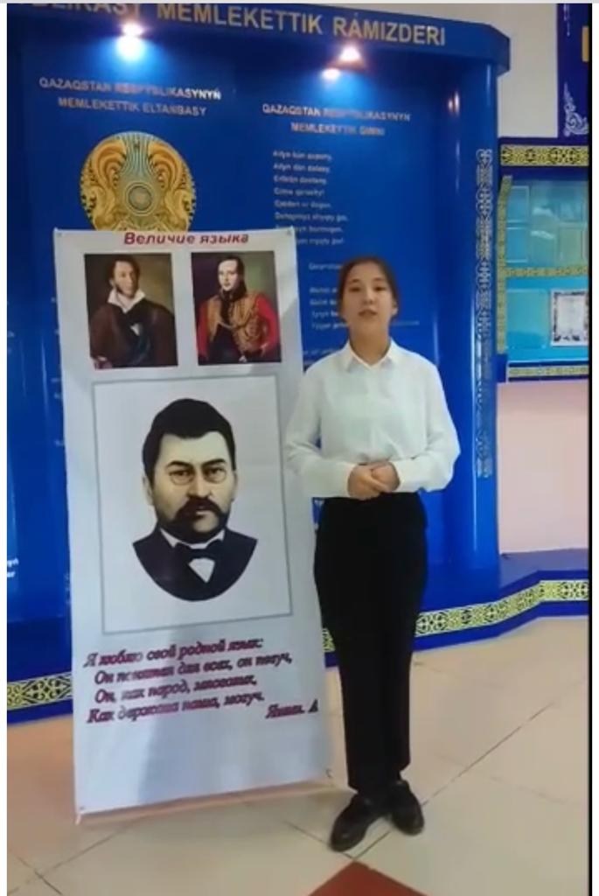

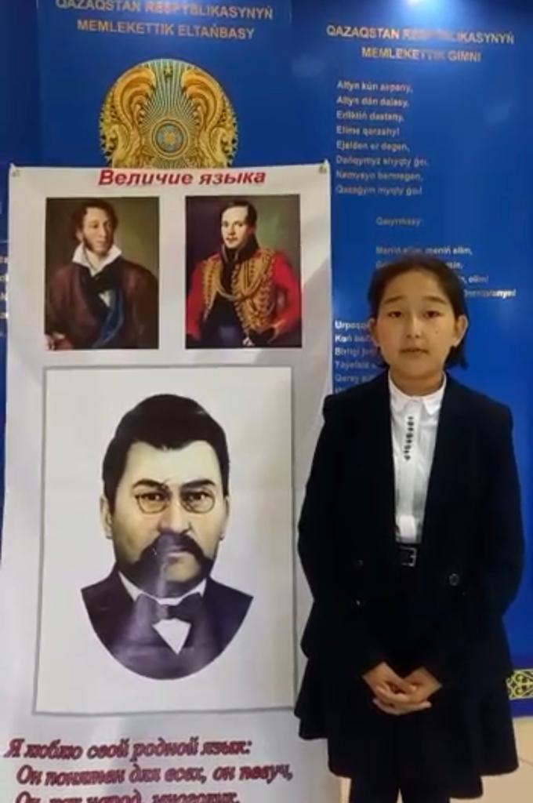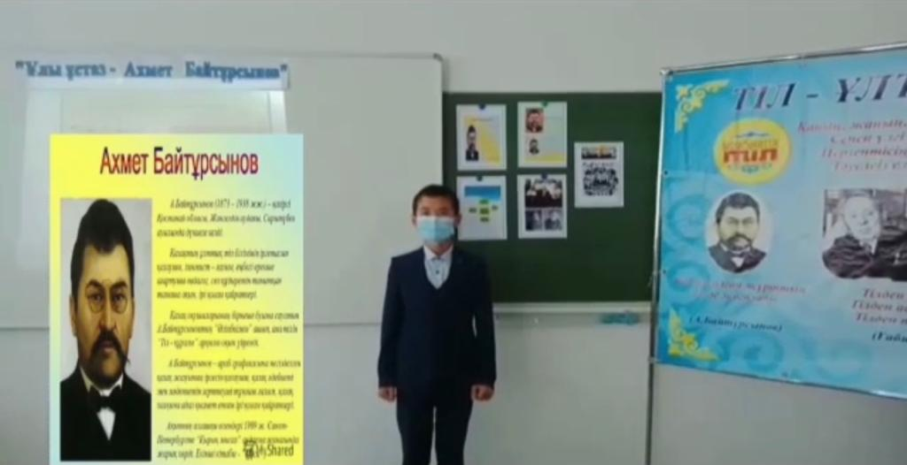

Алаш ардақтысы ұлт ұстазы - Ахмет Байтұрсынұлының өлеңдерін мәнерлеп оқу сайысы, «Ұлы ұстаз –Ахмет Байтұрсынов» сынып сағаты, «Жас Ахметтанушылар» атты дөңгелек үстелдер сайыстырын қазақ тілінің мамандары болашақ жас ұрпақтың дүниетанымының дұрыс қалыптасуы, ой-өрісінің биік болуына байланысты өткізілді.

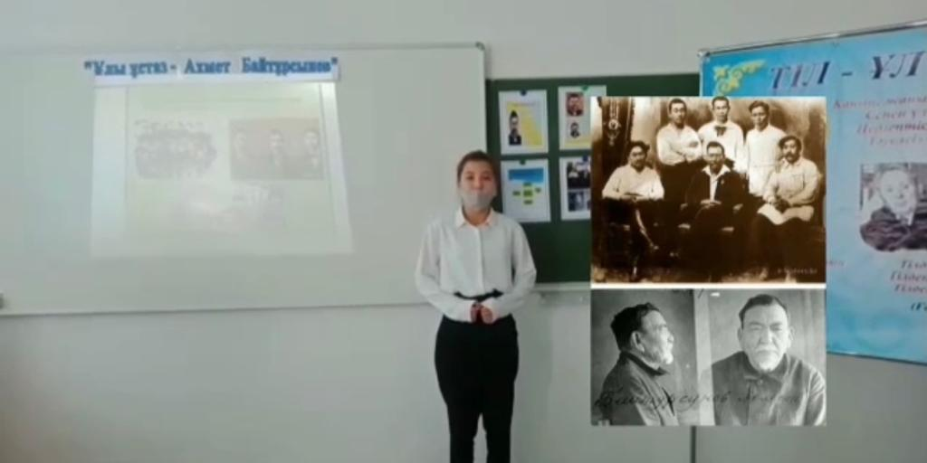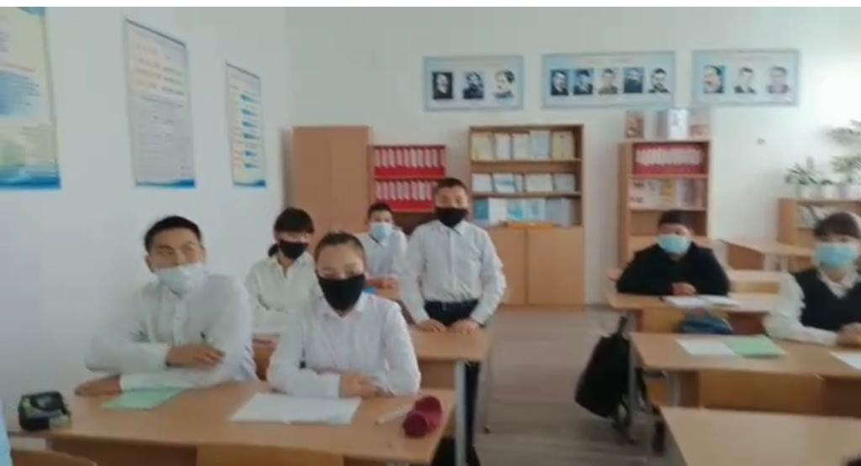
Әр ұлттың өз ана тілі бар. Тіл халықпен бірге өмір сүріп дамиды. Әр адамның өз тіліне деген құрметін өз ұлтына, Отанына деген құрмет деп білу керек. Тіл мәселесін көтеруде барлық іс-шараларды ұтымды ұйымдастыруға жаппай мектеп ұжымы ат салысты. Тілдің діңгегі одан әрі күшею үшін әлі де талай игі істер бірігіп атқарылады. Тіл үшін күрес –тәуелсіздікке қосқан үлес деп есептейміз, тілімізге шынайы жанашырлық танытуға әр жыл сайын қосар үлесіміз арта түсетініне сенеміз.
Қыркүйектің соңғы аптасында мектебімізде «Қарттар» күні аталып өтті. Қарттар күніне байланысты 6-8-9 сыныптар арасында «Қарттарға көмек» жәрмеңкесі ұйымдастырылды.Жәрмеңкенің арқасында 10 сынып пен 7 сынып оқушылары қарттардың үйлеріне барып,құттықтап сый-сияпатын жасап қайтты. Әр сыныпқа қаряларымызға сыйлық жасау үшін 6 мың теңгеден берілді. Мектебімізде 4 қарияны шақырып 10 сынып жетекшісі Зандыбай Сандуғаш «Бізден сізге бір тағзым» сынып сағатын өткізіп,қарияларымызбен дөңгелек үстел үстіне оқушылармен әңгімелесіп,
оқушыларға ғибратты әңгімелер айтылды. Мектепке келген қариялаға 17 мың теңге көлемінде сый- сияпат жасалып,шағын дастархан ұйымдастырылды. https://m.facebook.com/story.php?story_fbid=pfbid02YtH3BCwgA4PPr6cVNemHZJvQ49UYWbsTAhjkcDeCg9TG5ZtDQvfsEMHL4oajQTYol&id=100057347414333
https://m.facebook.com/story.php?story_fbid=pfbid0237ZKPmPT4h8A7jbBP9Sm2WFqXSWwrFye6HHQsV2qVh35sFkeQkGaJubmqzH5WnBel&id=100057347414333
Қыркүйек айының соңғы күнінде мұғалімдер күнін атап өттік.Мерекеге орай мұғалімдер арасында спорттық сайыстар ұйымдастырылып,соңы концерттік іс-шараға ұласты. Ауыл әкімі мектеп ұстаздарын марапаттап,құттықтап кетті.
https://fb.watch/fQ-Ky9B8Ik/
https://fb.watch/fQ-k1sJoyF/

Қазан айының бірінші аптасында қарттар күніне орай «Қартым -қазынам»акциясы бойынша сынып сағаттары өткізіліп,қарттармен кездесулер ұйымдастырылып,сый-сияпаттар тапсырылды.Қарттарға мектептің ӨӨБҰ-ның ұйымдастыруымен көмектер жасалынды.
25-қазан Республика күніне байланысты 22-қазан күні барлық сыныптарда Сонымен қатар мектеп ұстаздарының арасында патриоттық әндерден «Дуэтті шеру»сайысы ұйымдастырылып марапатталды.
Сәтсіз, мектепішілік, ЮПТБ есебінде тұрған оқушылармен жұмыс, нашақорлық,алкогольдік және басқа да зиянды әдеттерден алдын алу іс-шаралары бойынша және де қадағалаусыз және қараусыз қалған балаларды анықтау бойынша «Кеш», «Жасөспірім», «Түнгі қала» рейдтер жасап үйлеріне азық-түлік,тұрмысқа қажетті заттар жеткізіліп берді.
«Бала дауысы-2022» аудандық патриоттық әндер сайысы,ауданның 33 мектебінің өнерпаздарының қатысуымен,Целиноград ауданы білім бөлімінің қолдауымен өтті. https://www.instagram.com/p/ClVBjyAKpcw/?igshid=YmMyMTA2M2Y=
«Қатыгездіксіз және зорлық-зомбылықсыз балалық шақ» 2022 жылғы 8-20 қараша аралығында ақпараттық науқанын өткізу жөніндегі мектепшілік іс-шаралар жоспары жасалып бекітілді.Республикалық акцияның басталуы туралы мектеп сайтында ата-аналар чатында хабарланды.
https://www.instagram.com/p/Cmqy9dqoGHq/?igshid=YmMyMTA2M2Y=
https://www.instagram.com/reel/CmxxYHfozZS/?igshid=YmMyMTA2M2Y=
https://www.instagram.com/p/ClVBjyAKpcw/?igshid=YmMyMTA2M2Y=
https://www.instagram.com/p/ClG_Np4o9KA/?igshid=YmMyMTA2M2Y=
https://www.instagram.com/p/ClBDqFhIXF9/?igshid=YmMyMTA2M2Y=
https://www.instagram.com/p/ClBDaxiIEBA/?igshid=YmMyMTA2M2Y=
https://www.instagram.com/p/Clq7POAtV4q/?igshid=YmMyMTA2M2Y=
Қадағалаусыз және қараусыз қалған балаларды анықтау бойынша рейд жүргізу барысында,1-сыныпқа келмеген Крутко Әділжан деген бала анықталып,аудандық білім бөлімінің әдіскерлерімен кәмлеттік жасқа толмаған балалардың инспекторымен бірге ,мектеп әкімшілігі ата-анамен сөйлесу барысында,баланы мектепке қабылдауға шешім шығарылды.10 «А» «Біз қатігездік пен зорлық қарсымыз!» іс-шарасы өткізілді.Сынып жетекшісі Зандыбай С.Мектебіміздің 10-17 жас аралығындағы оқушылары «Жасөспірімдерге арналған өмірлік дағдылар» атты онлайн курсқа қатысып,сертификаттар алды,ол жөнінде әлеуметтік желіге жүктелді.8-11 сыныптарда балалардың құқықтарын қорғау, оның ішінде зорлық-зомбылықтың алдын алу мәселелері бойынша өзекті тақырыптарға сынып сағаттары өткізілді.Желтоқсан айында 16 желтоқсан күніне орай 1-11 сыныптарда сынып сағаттары өткізілді. Желтоқсан оқиғасына қатысқан Сергазина Г.Д мектебіміздің оқушыларымен кездесуге келіп дөңгелек үстелде ашық әңгіме жүргізілді. Желтоқсан айының 27-29 аралығында мектебімізде «Қош келдің, Жаңа жыл»атты ертеңгіліктер өз деңгейінде ұйымдастырылып барлық сыныптарды қамтыды. Өткізілген іс-шаралардың барлығы әлеуметтік желіге жүктелді.
https://m.facebook.com/story.php?story_fbid=pfbid0DNUjWr1PbEoV6JuCnpSxkmFfHSadrAbLicE7J4YRjxQyWXwNGbxDtTXTTbn5FqZ5l&id=100057347414333
https://www.instagram.com/reel/CmyLHUkIomI/?igshid=YmMyMTA2M2Y=
https://www.instagram.com/p/Cmqy9dqoGHq/?igshid=YmMyMTA2M2Y=
https://www.instagram.com/reel/CmxxYHfozZS/?igshid=YmMyMTA2M2Y=
https://m.facebook.com/story.php?story_fbid=pfbid02fsW1dyFL2iZ7dVWUBtoCcSzdifK95sWk6ckvLqqWs6dswcu3zdjV8BWRySQRs2Nul&id=100057347414333
Қорытынды:
1.Мектепке жол акциясы бойынша атқарылған жұмыстар тиянақты орындалды,оқушыларға қажетті көмек көрсетілді,алдағы уақытта бұл жұмыс жалғасын табатын болады.
2.1 қыркүйек білім күніне байланысты іс-шара өз деңгейінде өтті,сынып жетекшілері сынып сағаттарын жоғары деңгейде ұйымдастырып өткізді.
3. Денсаулық күніне байланысты өткізілген іс-шара бір ғана күнге ұйымдастырып өткізілді,Болашақта бұл іс-шараның ауқымын кеңейтіп өткізуді жоспарлау керек екені ескертілді.
4.Тілдер апталығы ауқымы кең көлемде аталып өтті. Бұған дерлік барша мұғалімдер жұмылдырылды. Оқушылар іс-шараға белсенді түрде қатысты.Жұмыс жақсы қорытындыланды.
5.Мұғалімдер күні мен қарттар күні мерекесі де өз деңгейінде атап өтілді. Қарттар күніне байланысты оқушылар «Игі іс жасауға тырысайық» атты акцияға қатысып,қарттарымызды құрметтеуге лайықты екенін түсінді. Болашақта ұрпақ сабақтастығы жалғасын табады.
6.Сонымен қатар мектепшілік іс-шаралар өз деңгейінде ұйымдастырылды.Мереке күндеріндегі іс-шара барлық мектепті қамтыды.Оқушылар мен мұғалімдердің бірігіп атқарған жұмыстары жақсы деп бағаланды.
7.Құқықбұзушылық бойынша жасөспірімдердің инспекторымен бірге жұмыстар атқарылды. Оқушылармен тікелей кездесіп,сұрақтарына жауап берілді.Инспекторлармен бірге түнгі рейд ұйымдастырылып,құқықбұзушылықтың алдын алу бойынша жұмыстар атқарылды. Болашақта бұл жұмыстар жалғасын табады.
8.Тәуелсіздік күніне байланысты кездесулер,сынып сағаттары,дебаттық іс-шаралар ұйымдастырылды. Сынып сағаттары бақылауға алынып,кемшіліктер сынып жетекшілерге айтылып,алдағы уақытта олқылықтар жібермеуге ескертулер жасалды.
9.Желтоқсан соңында «Жаңа жылдық» іс-шаралар 1-11 сыныпты қамтып,жоғары деңгейде ұйымдастырылды деген қорытынды жасалды.
Қаңтардың 12 күні Қоянды ауылы №2 жалпы орта білім беретін мектебінде "Намыс-2023" әскери-спорттық аумақтық жарыс ұйымдастырылды.Жарыс нәтижесінде Қоянды ауылы № 1 жалпы орта білім беретін мектебінің ұстаздары Мырзахан Базаргул I орын, Нұрлан Ербол I орын, Азанхан Аксолтан II орын, Алдаберген Бекжан II орын, Мұқпын Ермұрат III орын, Мейрам Айсұлу III орын, Сабигат Айым III орын, Зиябек Құралай IV орындарға ие болды. I және II орын алған ұстаздарымыз аудандық кезеңге өтті.

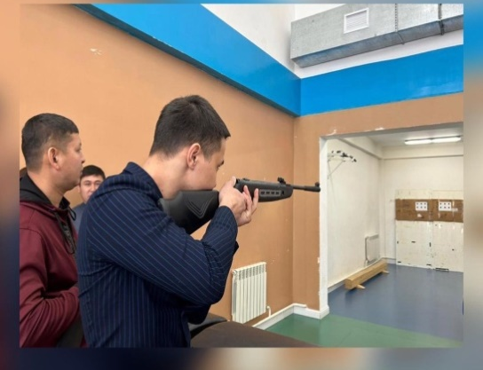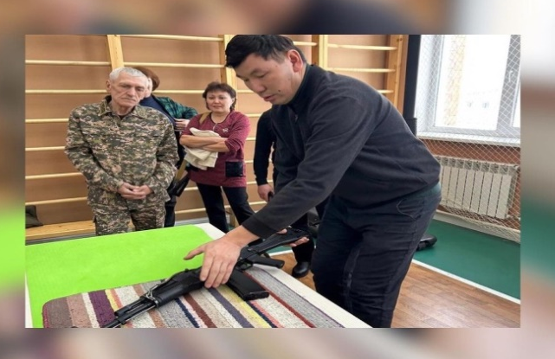
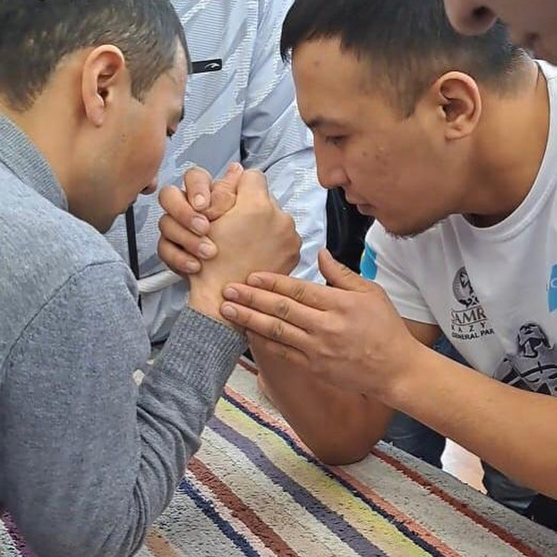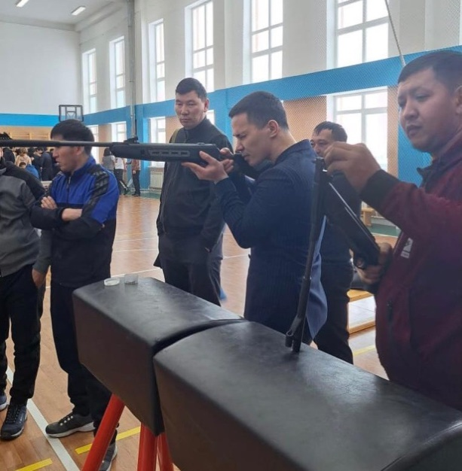
Қоянды №1 жалпы орта білім беретін мектебінде қаңтардың 13-і күні мектепшілік жалпы ата-аналар жиналысы жоспарға сай өткізілді. Жиналыс барысында мектеп психологы Баймаганбетова Асемгуль Мукановна ата-аналар арасында тренинг ұйымдастырды. Жиналыс соңында пән мұғалімдері мен ата-аналар арасында білім қорытындысы бойынша кездесу ұйымдастырылып, оқушылардың білім сапасы барысында түрлі проблемалық сауалнамаларына байланысты жауап беріліп, түсіндіру жұмыстары, шешу жолдары жүргізілді. Әр түрлі сұрақтар бойынша басты мәселелер толықтырылып хаттамаға енгізілді.
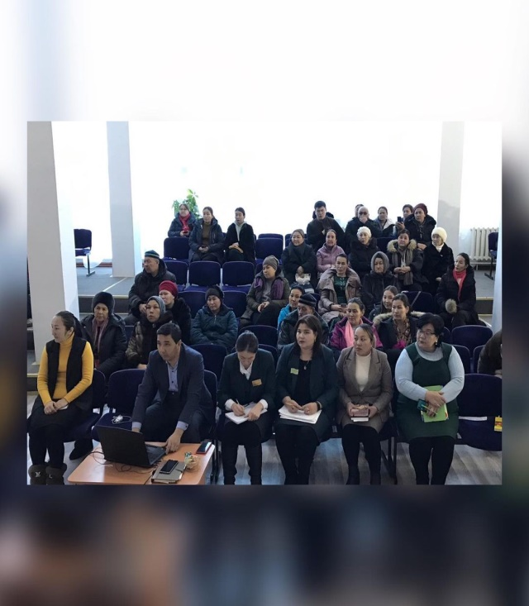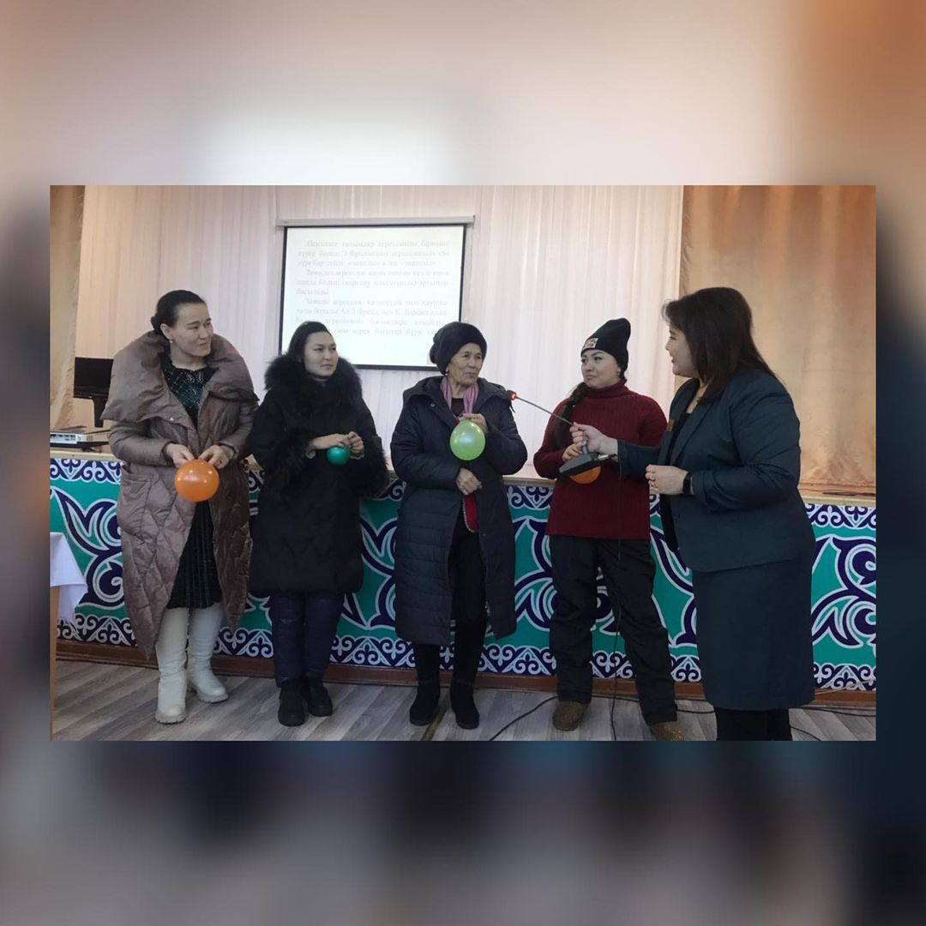
Қаңтар айының 11-13 күні Ерейментау қаласында күрестен жасөспірімдер арасындағы Ақмола облысы чемпионаты өтті. Осы чемпионатта оқушыларымыз I орын Нұрланұлы Нұрдастан, Құрмет Азамат, II орын Жабай Нурислам, Жетпіс Нұрлан, III орын Бахытқан Мұқтар, Балмұрат Ғалым иеленді. Мұғалімдері арасында қаңтардың 17-і күні аудандық "Намыс-2023" әскери-спорттық аумақтық жарысы өтті. Жарыс нәтижесінде мектебіміздің ұстаздары Нұрлан Ербол II орын, Азанхан Аксолтан II орын, Мұқпын Ермұрат II орындарға ие болды.
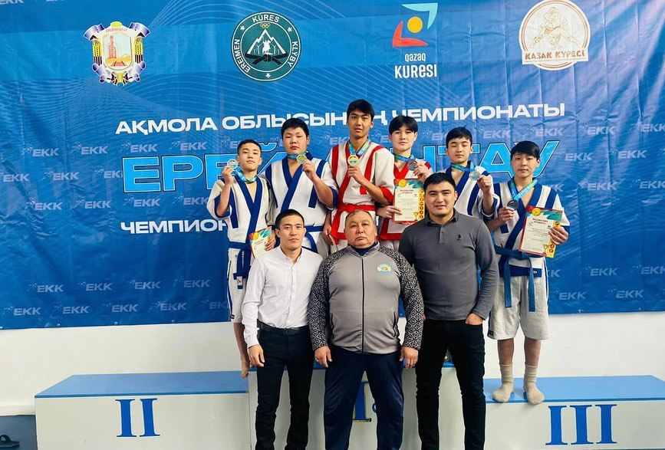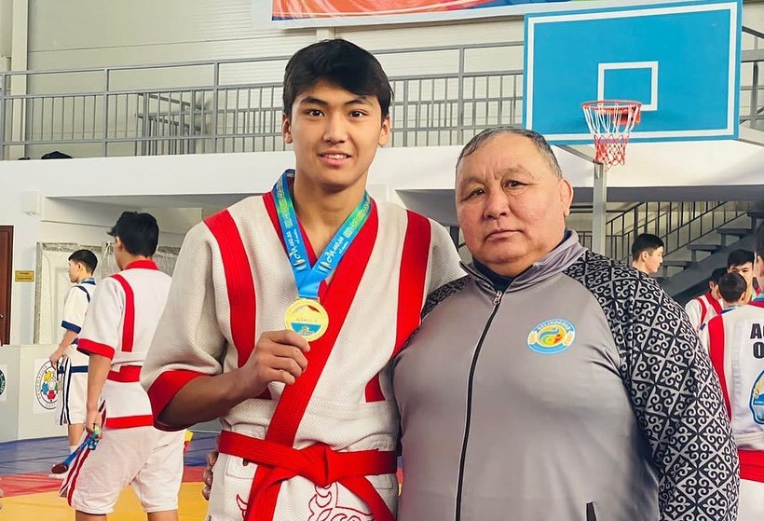
Сонымен қатар, мектебіміз "Намыс-2023" әскери-спорттық спартакиадасында командалық есепте жүлделі III орынға ие болды. Қаңтардың 26 күні Қараөткел ауылының №2 жалпы орта білім беретін мектеп-гимназиясында «Балалар жылына» орай аудан мектептері арасында шаңғы жарысы ұйымдастырылды. Шаңғы жарысының нәтижесінде оқушыларымыз командалық эстафетада Ахмадиева Нұргүл, Моншахова Назира, Сағындық Диля, Абылахатова Шахназ II орын алды. Жекелей жүгірісте жүлделі I орынды Сағындық Диля қанжығалады.
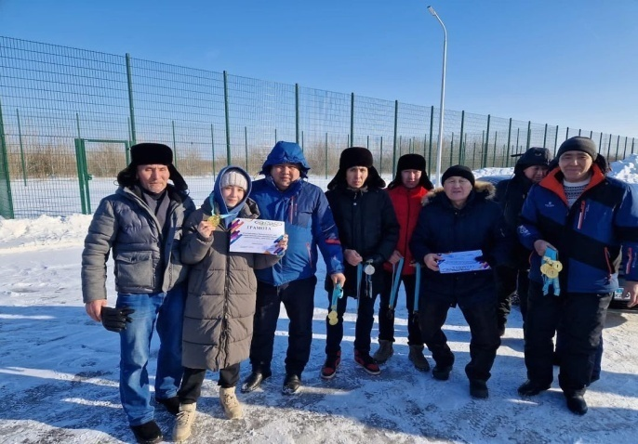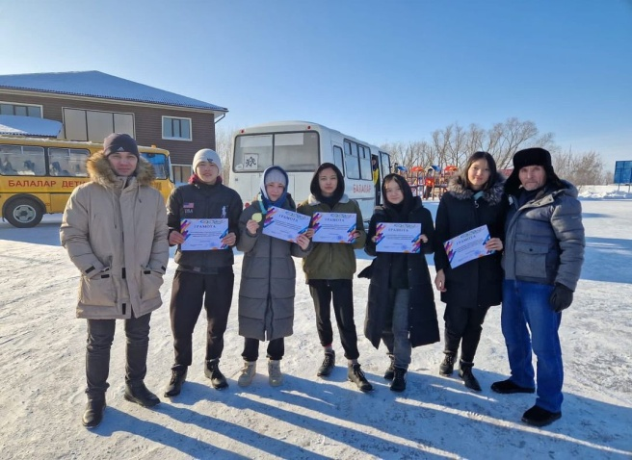

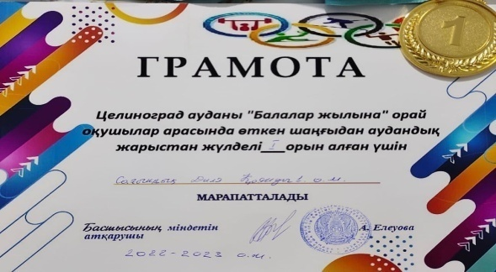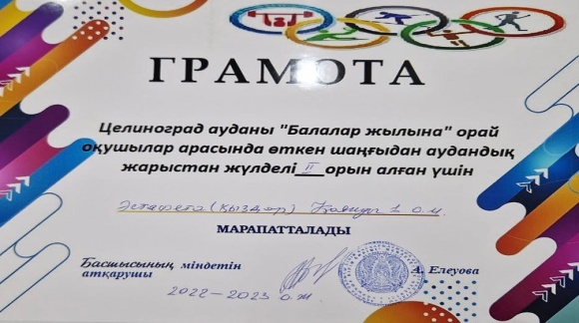
Жаттықтырушысы: Алдаберген Бекжан. Қаңтардың 27 күні 8-11 сыныптар арасында мектепішілік "Турникке тартылу" жеңіл атлетикадан жарыс өтті. Жарысты тәрбие ісінің орынбасары Арейхан Берденбек пен денешынықтыру ұстазы Азанхан Ақсолтан ұстаздар ұйымдастырды. Оқушылар белсенді ат салысты. Жарыстың нәтижесінде Егинбаев Ибрагимов 9 «Ә» сынып оқушысы I орын, Табей Батырхан 10 «Г» сынып оқушысы II орын, Дәулетбек Ардақ 8 «Г» III орынға ие болды.

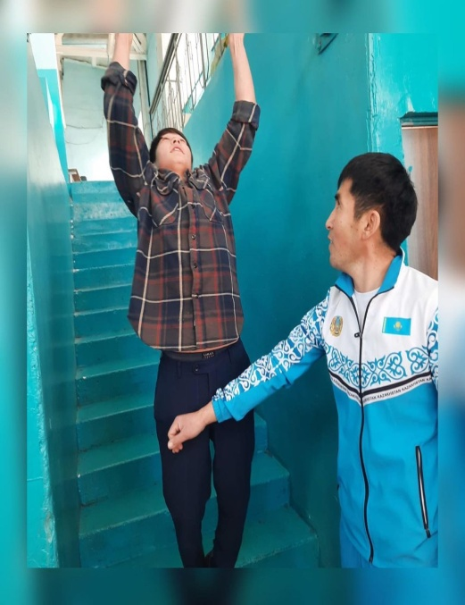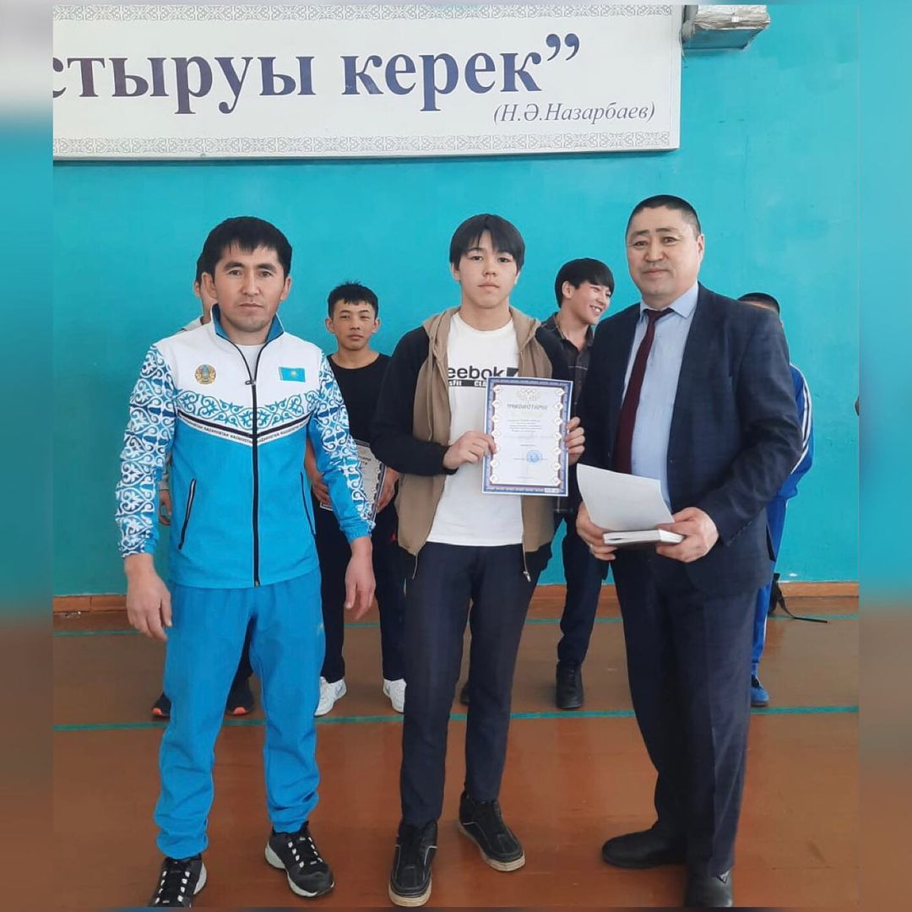
Ақпанның 1 күні 8-11- сынып оқушыларымен Ақмола облысы Целиноград ауданы бойынша діни істері жөніндегі теолог маманы Сардинов Абзал және Қоянды ауылдық мешітінің бас имамы Заманбек Жәнібектің қатысуымен «Діни экстремизмнің алдын алу» тақырыбында кездесу ұйымдастырылды. Негізгі мақсат жасөспірімдердің діни сауаттылықтарын дұрыс жолда қалыптастыру, жас ұрпақтың жат ағымдардың жетегіне ілесіп кетпеуіне тосқауыл қою болды. Жиын барысында оқушылар аталған тақырып бойынша сұрақтар қойып, қойған сауалдарына толыққанды жауап алды.
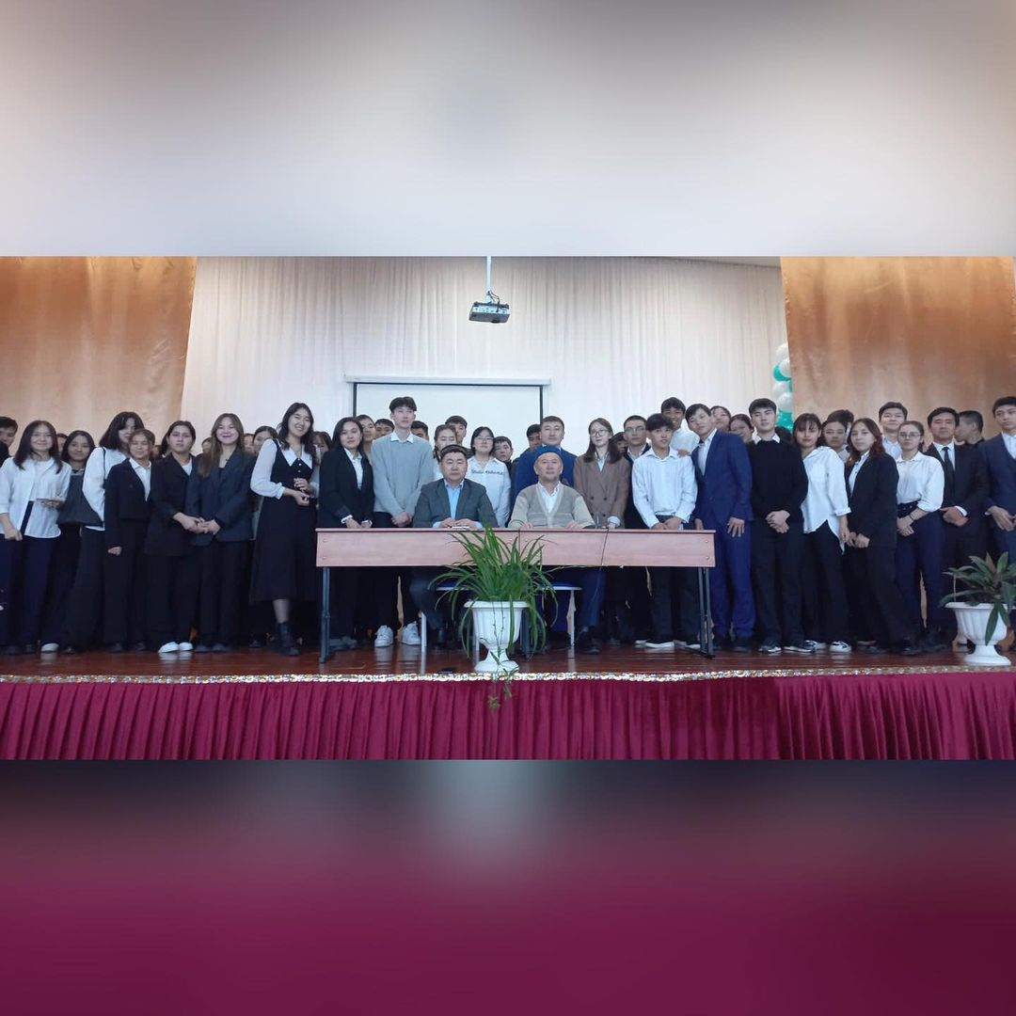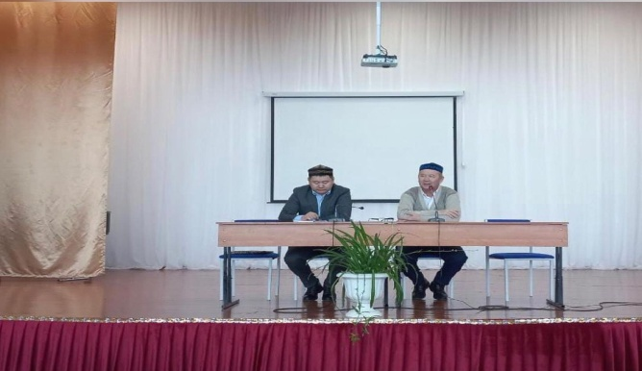 Ақпанның 1 күні 8-11 сыныптар арасында мектепшілік «Жеңіл атлетикадан» жарыс өтті. Оқушылар белсенді ат салысып, күштерін сынады. Жарыстың нәтижесінде кеудені жерден көтеруден I орын Дәулетбек Ардақ 8в сынып оқушысы, II орын Дүйсов Абылайхан 10 г сынып оқушысы, III орын Арсбек Нұрәли 9 ғ сынып оқушысы иеленсе, орнынан секіруден I орын Әбілбеков Әліби 10 ә сынып оқушысы, I орын Бегенов Еркебұлан 10 б сынып оқушысы, III орын Арғынбай Мәди иемденіп оқушылар алғыс хаттармен марапатталды. Жарысты тәрбие ісінің орынбасары Арейхан Берденбек пен денешынықтыру ұстазы Азанхан Ақсолтан ұстаздарымыз ұйымдастырды.
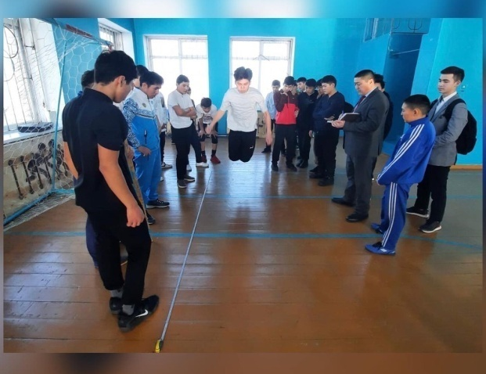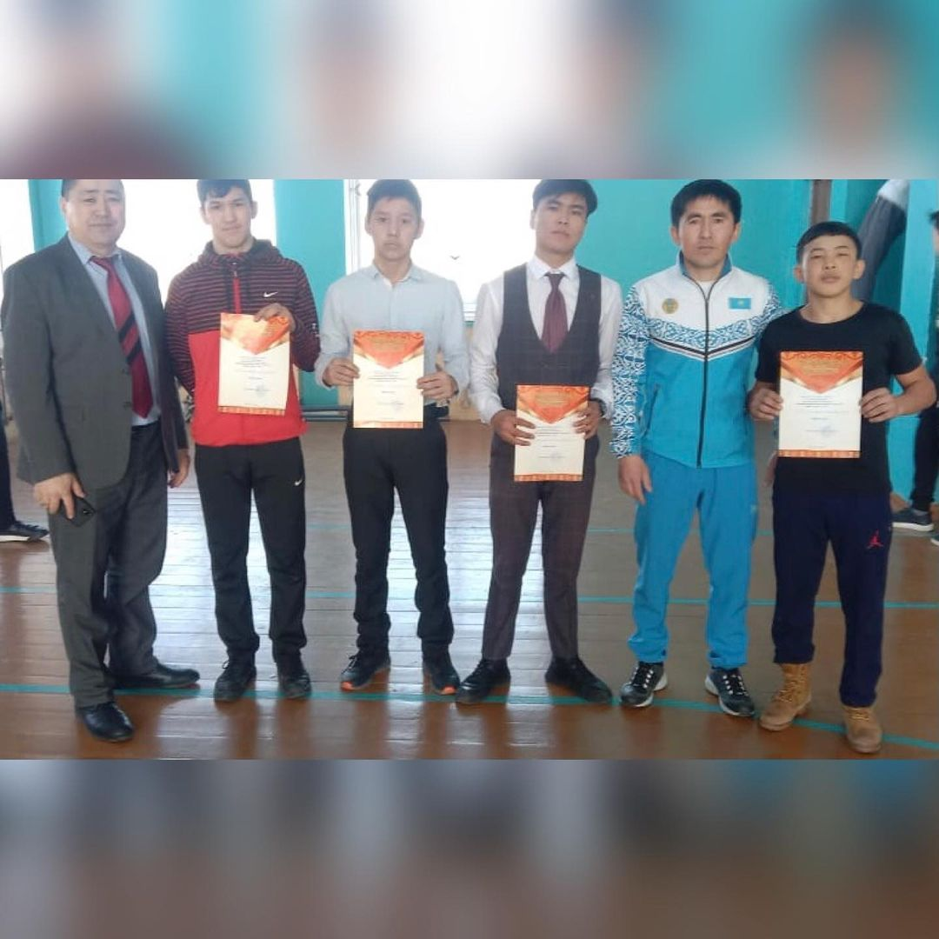
Ақпанның 2-і күні 6-сыныптар арасында оқушылардың қызығушылығын және белсенділігін арттыру мақсатында “Толағай” сайысы ұйымдастырылды. Жарысқа әр сыныптан таңдап алынған 4 оқушы, оның ішінде 2 қыз бала және 2 ұл бала қатысты. Оқушылардың шеберлігі, ептілігі, жылдамдығы сонымен қатар, білімдері де сынға түсті. Сайыс 5 кезеңнен өтті.
1.Таныстыру.
2.Кім жылдам?
3.Кенгуру.
4.Ептілігіңді, сынап көр!
5. Көпір.
Жарыстың нәтижесі бойынша, 6 «Б» сынып I орын, 6 «Е», 6"Ә"сыныптар II орын, 6 «В» сынып III орынды қанжығалады. Ойынға белсенді қатысқан топтар арнайы алғыс хаттармен марапатталды. Жауапты ұстаздар: Унат Аймарал, Сенергазы Гүлсара және 6-сынып жетекшілері.
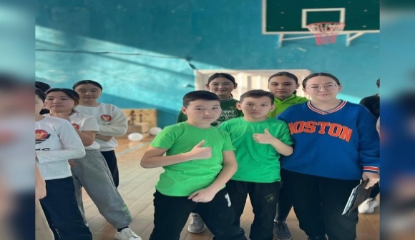 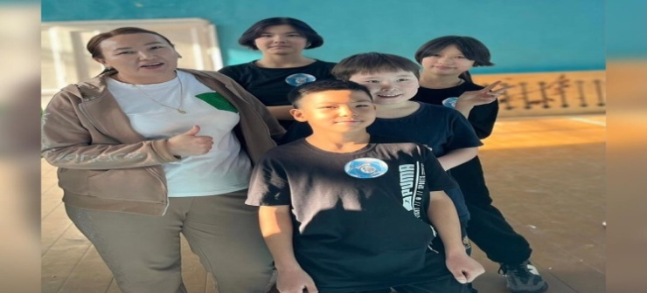 Ақпанның 2 күні 7-8 сыныптар арасында мектепшілік футбол ойыны ұйымдастырылды. Оқушылар арасынан 13 команда құрылып, жарысқа қатысушылар жоғары дайындықпен қатысты. Ойын әрі қызықты, өте тартымды өтті. Жарыс қорытындысының нәтижесі бойынша I орынды 8 «Е» сынып командасы жеңіп алса, II орынды 8 «Ә» сынып командасы иеленді. III орынды 7 «Д», 7“Б”сынып командалары өзара бөлісті. Сонымен қатар "Үздік қақпашы", "Үздік" шабуылшы оқушылар анықталып, алғыс хаттармен марапатталды. Жарысты тәрбие ісінің орынбасары Арейхан Берденбек пен денешынықтыру пәнінің ұстазы Шакерхан Тілеубек ұйымдастырды.
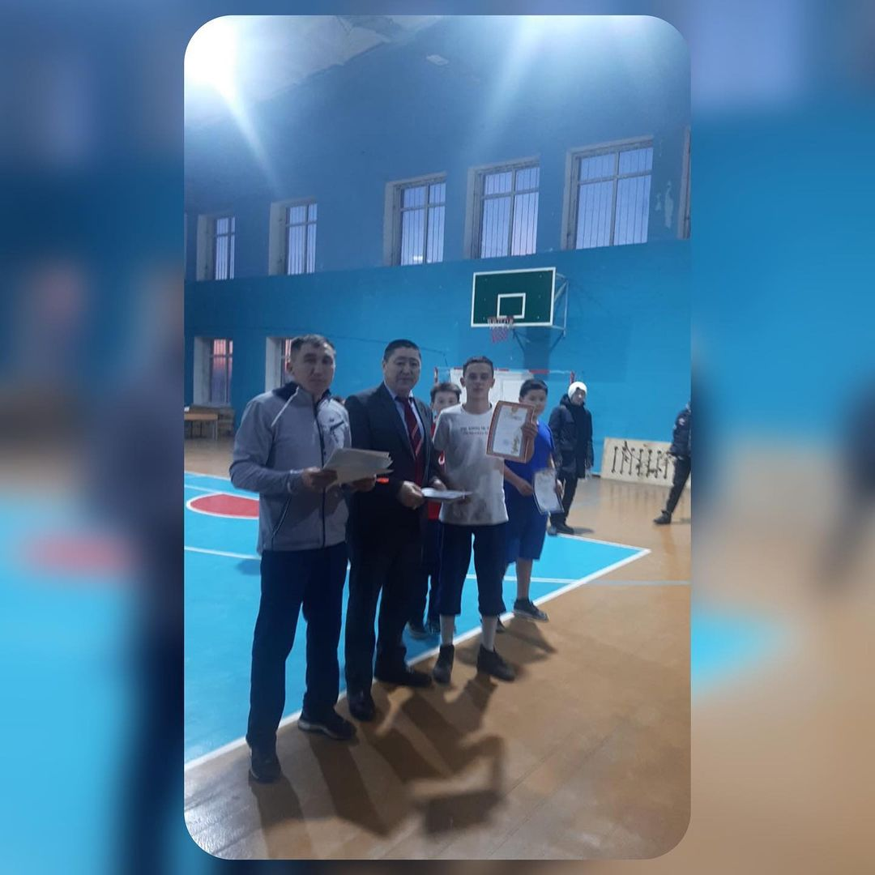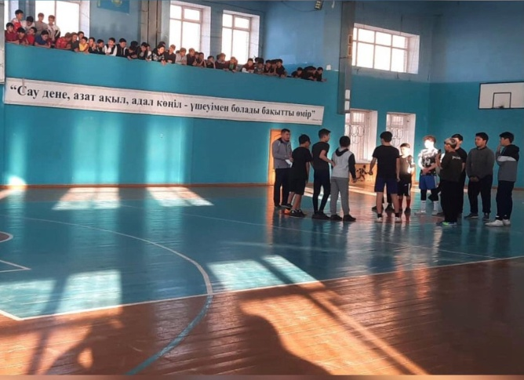
Мектебімізде ақпанның 2 күні 5-6 сынып оқушылар арасында "Асық ату" мектепшілік сайысы өтті. «Асық ату» ойыншының мергендігін, ептілік қабілетін арттыра түседі. Ойынға оқушылар белсенді қатысты. Сайыстың қорытынды нәтижесінде 6 “Ә” сынып оқушысы Сағатбек Жансерік 1орын, 5“А” сынып оқушысы Асылбек Салауат 2 орын, 6 “Д” сынып оқушысы Сықақ Раян 3 орынға ие болды. Жарысты ұйымдастырып өткізген денешынықтыру пәнінің ұстазы Мөкей Ерболат пен тәрбие ісінің орынбасары Арейхан Берденбек.
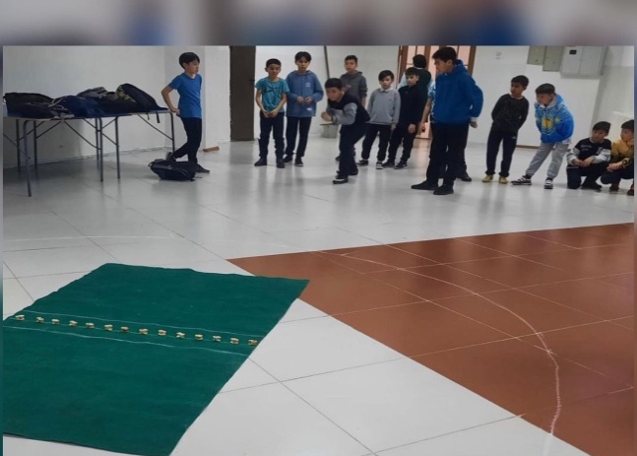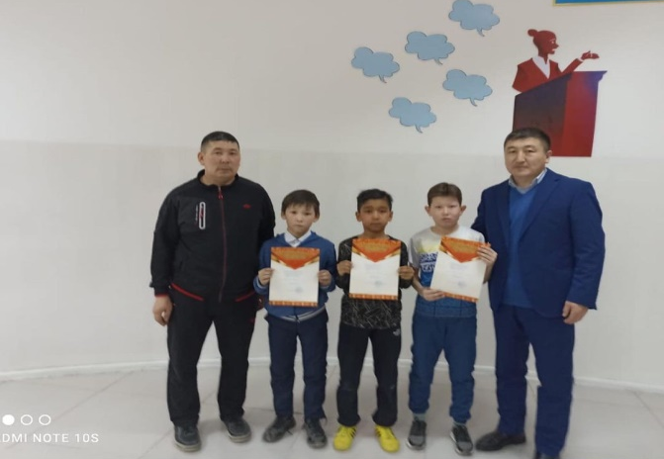
Ақпанның 3 күні 7сынып оқушыларының қатысуымен «Құқық бұзушылықтың алдын алу және буллинг кибербуллинг» тақырыбында түсіндірме жұмыстары жүргізілді. Кездесуге жасөспірімдер жөніндегі инспектор, учаскелік полиция лейтенанты Кашкенов Мұқтар Жүсіпұлы қатысып, оқушыларға түсіндірме жұмыстарын жүргізді. Жиын барысында оқушылар аталған тақырып бойынша сұрақтар қойып, қойған сауалдарына толыққанды жауап алды.
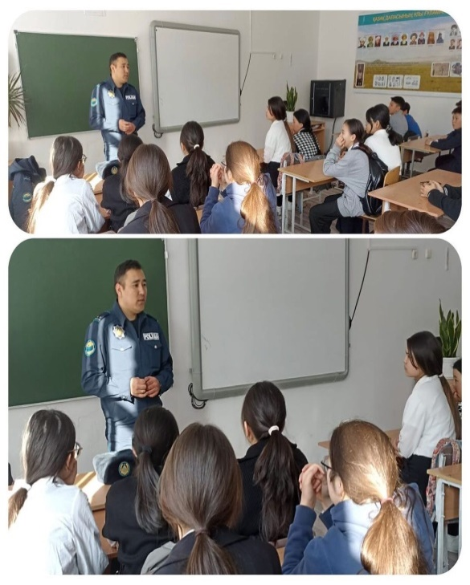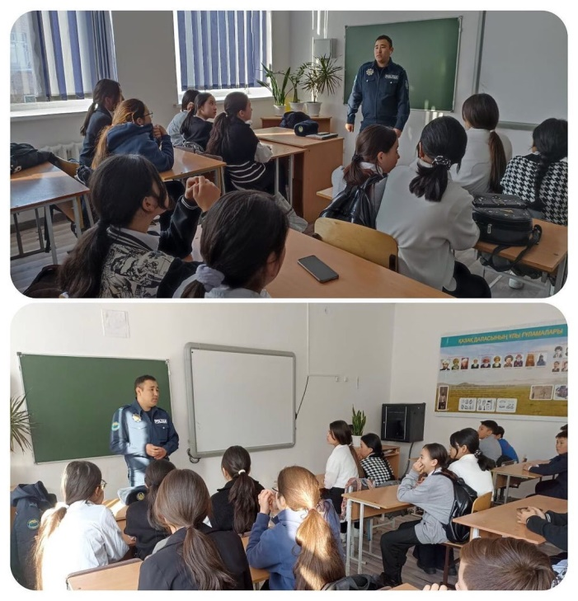
Ақпанның 3 күні 5-сыныптар арасында "Жолда жүру ережесін сақтайық" тақырыбында танымдық сайыс ұйымдастырылды.
Сайыс 3 кезеңнен құрылды.
1-кезең: таныстыру. Оқушылар сыныбын, атауын, ұранын таныстырды.
2-кезең:
"Саналы жүрек: жеребе тарту арқылы жол ережесіне орай сұрақтарға жауап берді.
3-кезең: "Жолдан өте біл" жол реттеуші инспекторының бағдаршам жанындағы нұсқаулық ережелерімен іс-жүзінде сынға түсті.
Сайыс нәтижесін төрелік еткен әділқазылар: Тәрбие ісі жөніндегі орынбасарлар А.Далелхан, Б.Арейхан. Алғашқы әскери дайындық пәнінің мұғалімі Мұқпын Ермұрат ұстаздардың шешімімен 5 " Б" сынып I орын, 5 "В" сынып II орын, 5 "Е' сынып III орындарды мәре тұтты. Қалған сыныптар алғыс хаттармен марапатталды. Ұйымдастырушы ұстаздар: Б.Аскер мен Б. Енчвай.
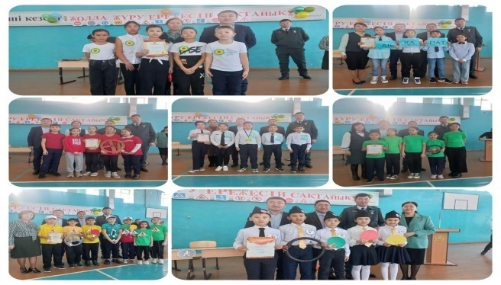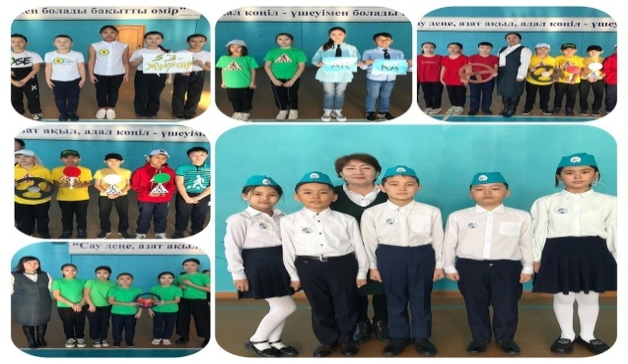
Қоянды ауылы №1 жалпы орта білім беретін мектебінің дене шынықтыру пәні мұғалімі Нұрланұлы Бекбол Қазақстан Республикасының еңбек сіңірген спорт шебері атағын алды. «Спорт шебері» атағын алуына байланысты мектеп әкімшілігі, ұстаздар қауымы және мектеп бітіруші түлектер қарсы алып жылы лебіздерін білдірді.

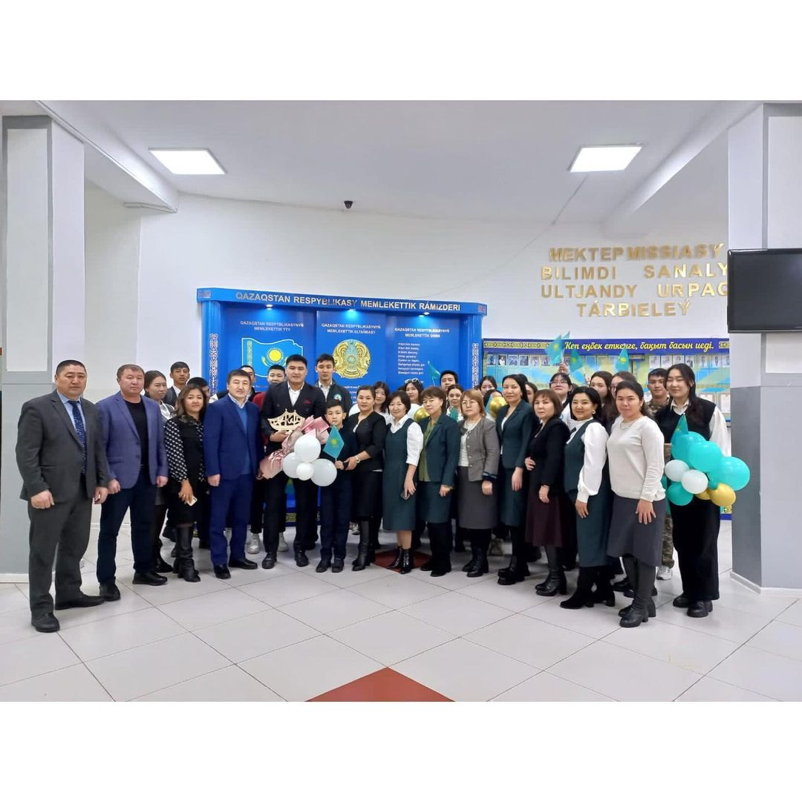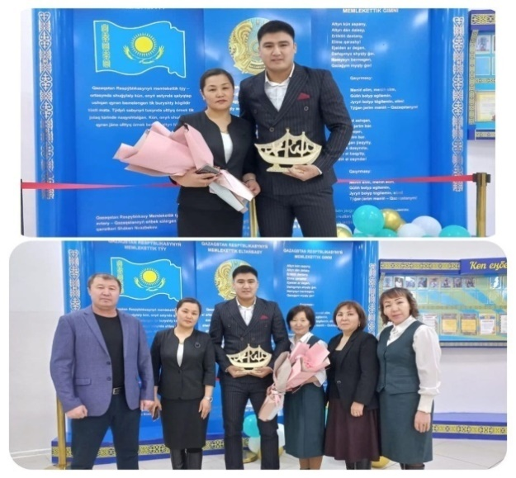

Ақпанның 13 күні мектебімізде 10-сынып оқушыларымен ақпанның 15 Кеңес әскерлерінің Ауған жерінен шығарылғандығы туралы Ауған соғысы ардагерлерімен кездесу ұйымдастырылды. Кездесуге Ауған соғысының ардагерлері: Изтелеуов Бахтияр Шаймерденұлы мен Алданов Абибулла Изатуллаұлы қатысып, оқушылардың сұрақтарына жауап беріп, естелік әңгімелер айтты. Ардагерлерге оқушыларымыз ыстық ықыластарын білдірді. Қонақтар іс-шара ұйымдастырған мектеп ұстаздарымызбен оқушыларымызға алғыстарын білдірді.

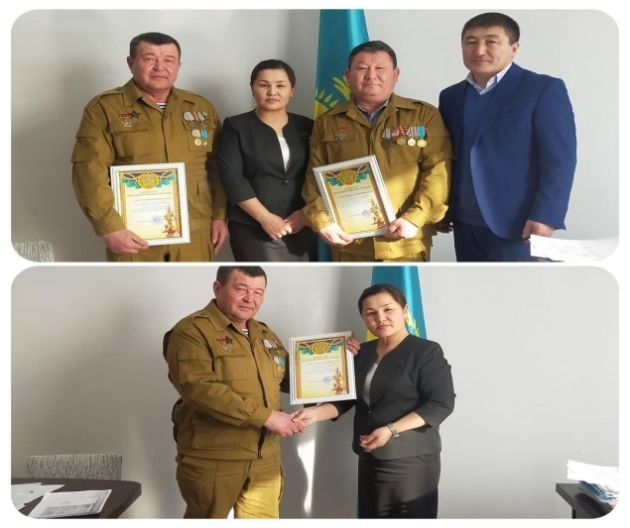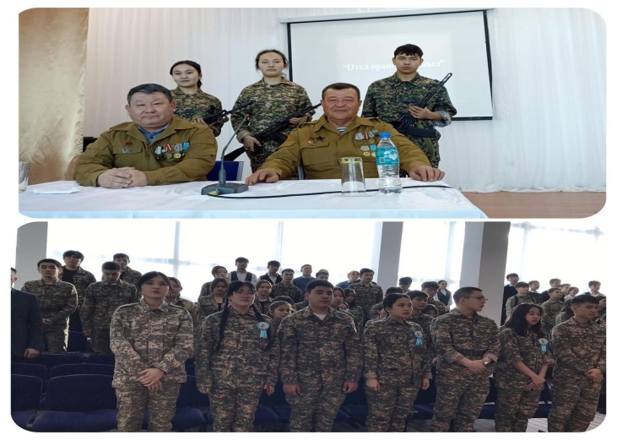

Мектебімізде ақпанның 13-і күні 8-11сыныптар арасында волейболдан мектепішілік жарыс ұйымдастырылды. Жарысты ұйымдастырған денешынықтыру ұстаздары Нұрлан Бекбол мен Бақыт Қайрат және тәрбие ісінің орынбасары Арейхан Берденбек. Оқушылар жарысқа белсенді ат салысты. Жарыстың нәтижесінде
10-сынып оқушыларынан құралған команда I орын , 9-сынып оқушылары II орын, 11-сынып оқушылары III орынға ие болды.
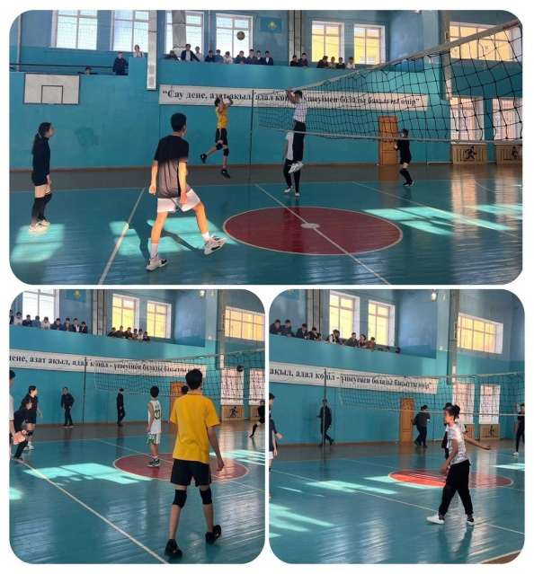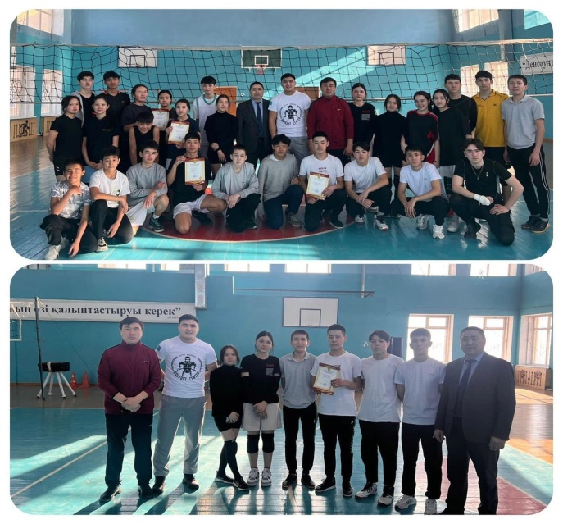

Сонымен қатар ақпанның 14-і күні мектеп әкімшілігі және 1-11-сынып жетекшілерінің қатысуымен құқық бұзушылықтың алдын алу, оқушылардың қауіпсіздігін қамтамасыз ету туралы отырыс ұйымдастырылды. Кеңесте Петропавл қаласында орын алған жағдай туралы талқыланып, оқушылардың қауіпсіздігін қамтамасыз ету үшін нақты тапсырмалар берілді.

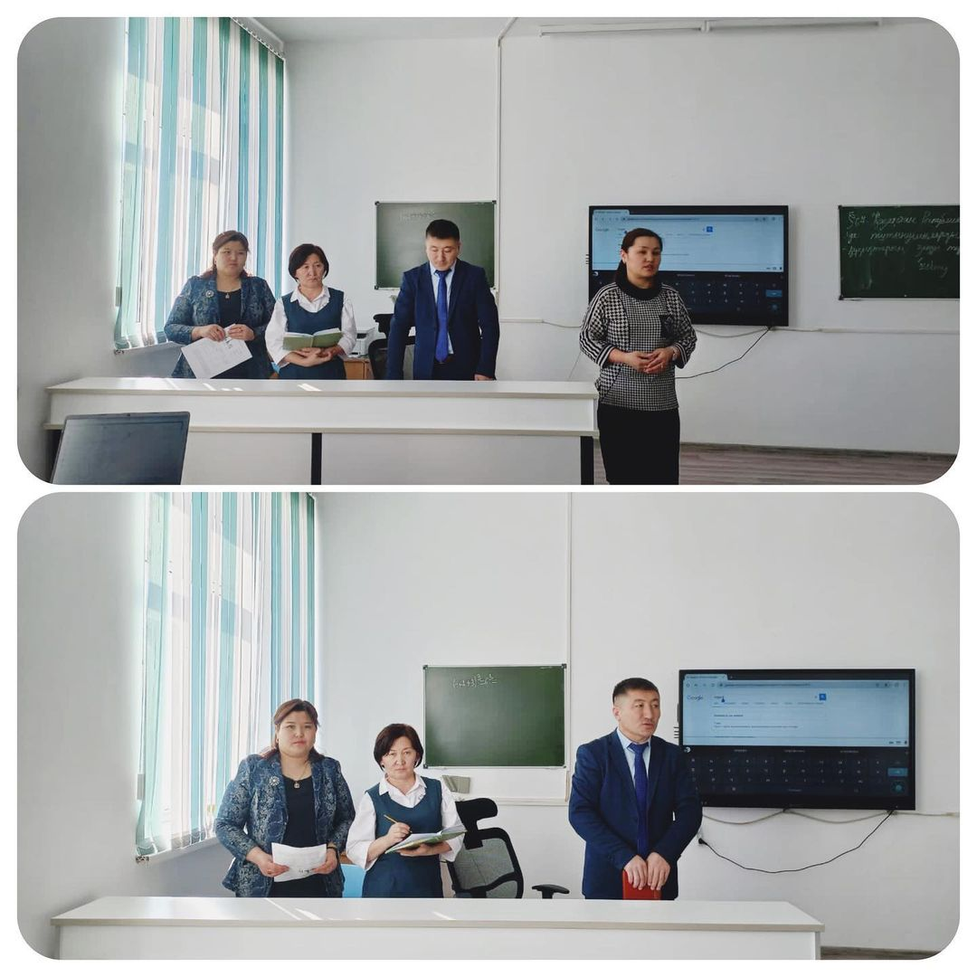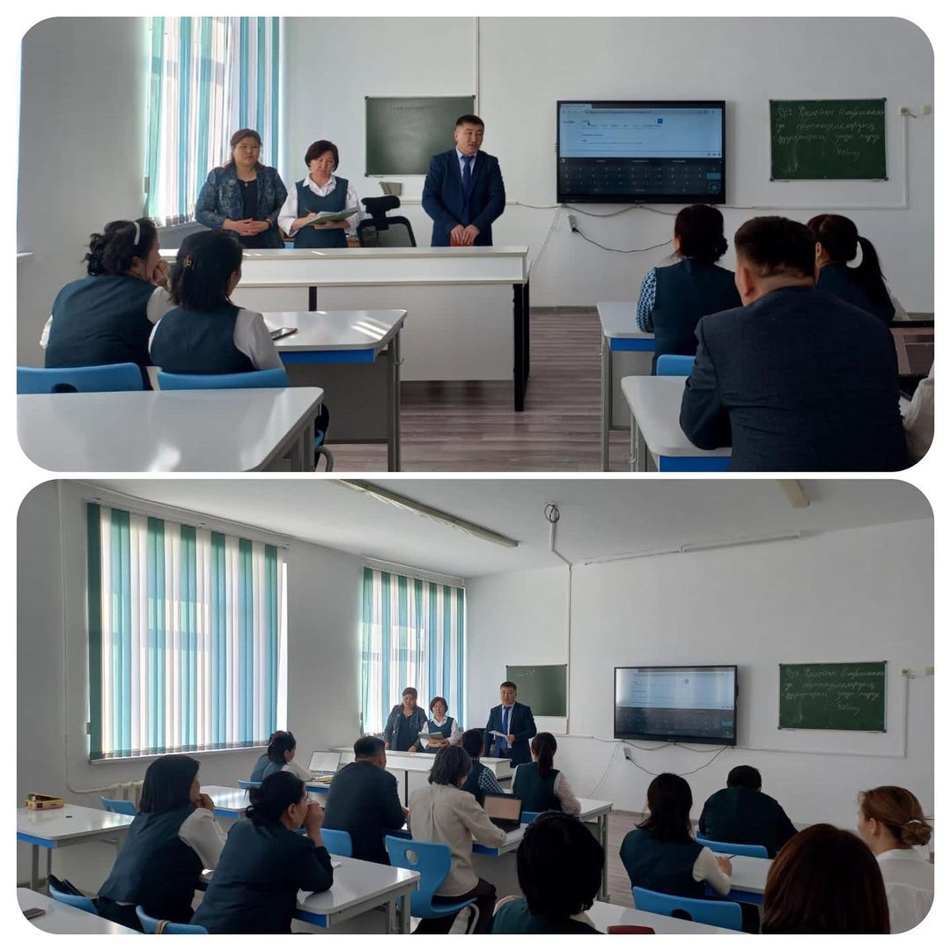

5-7-сыныптар арасында дойбыдан мектепішілік жарыс ұйымдастырылды. Жарысты ұйымдастырған денешынықтыру ұстазы Моншақ Ермек пен тәрбие орынбасары Арейхан Берденбек. 5-6 сыныптардан әр сыныптан бір ұл мен бір қыз команда құрып жарысқа қатысты. Сайыстың қорытынды нәтижесі:
5-6 сыныптар бойынша:
6"Е" сынып оқушысы Жанбота Нұрайым-I орын
5"З" сынып оқушысы Мәдетханқызы Айбөпе- II орын
5"Д" Әбдікерімқызы Айару -III орын
Ұлдардан 6"Б" сынып оқушысы Өмірұзақ Самғат-I орын 6
6 "Е" сынып оқушысы Ержанұлы Ахмет-II орын
5 "Г" сынып оқушысы Жұман Бақтияр-III орын
7- сыныптар бойынша:
Ұлдардан 7 "Е" сынып оқушысы Бекей Ерсұлтан -I орын
7 "Г" сынып оқушысы Төлеутай Нұрсұлтан-II орын
7 "В" сынып оқушысы Бағатгүл Арқалық-III орын
Қыздардан 7 "Г" сынып оқушысы Айткеш Зейнеп-I орын
7 "В" сынып оқушысы Калиева Аруна-II орын
7 "Е" сынып оқушысы Бапир Назым Нұрдыбекқызы-III орынға ие болды.

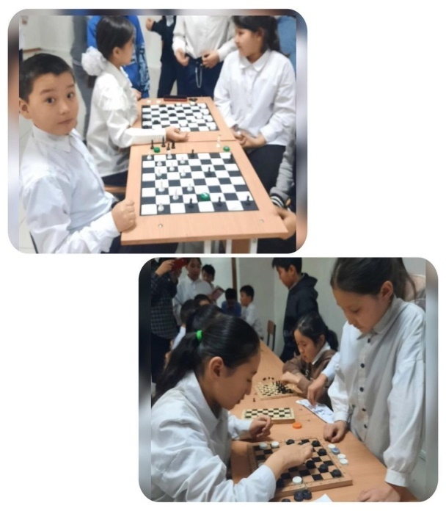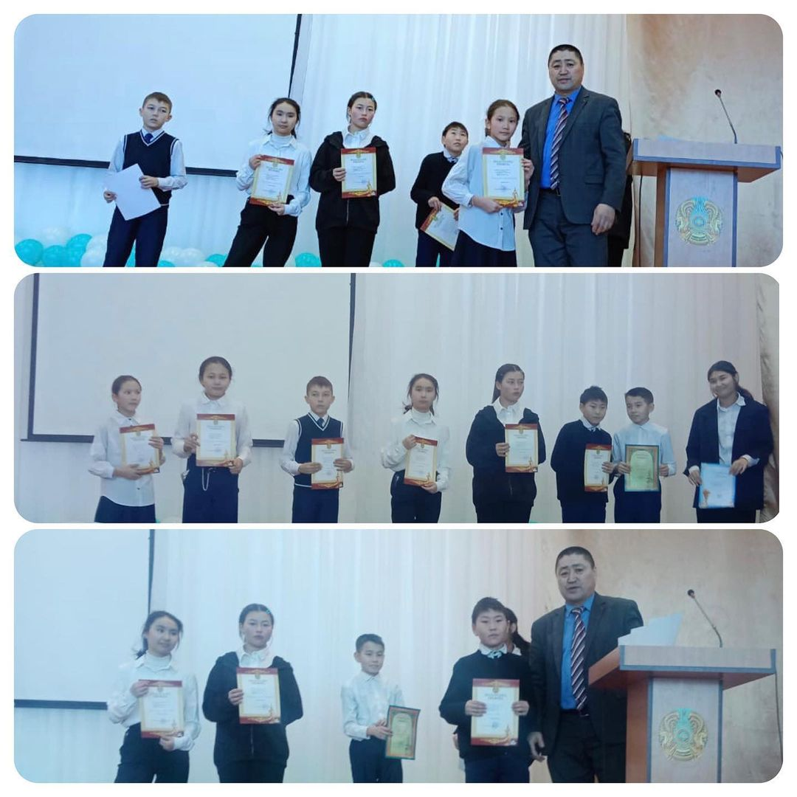

Ақпанның 16 күні мектебімізде 1сыныптар арасында ата- анамен оқушының спортқа деген қызығушылықтарын арттыру және спорт денсаулық кепілі екендігін оқушыларға жеткізу мақсатында “Толағай” отбасылық сайысы ұйымдастырылды. Сайыс 6 кезеңнен тұрды. Сайысқа 1-сыныптың 9 ата- анасы қатысты. Қатысушылар өздерінің шеберлігі, ептілігі, жылдамдығы сонымен қатар, білімдерімен де сынға түсті. Барлық кезеңдер өте қызықты да тартымды өтті. Ойынға белсенді қатысқан топтар арнайы алғыс хаттармен марапатталды.
Ақпанның 16-ы күні Қараөткел ауылының №2 жалпы орта білім беретін мектеп-гимназиясында «Балалар жылына» орай, «Жастар-2023» спартакиадасының аясында, аудан мектептер арасында қысқы Президенттік көпсайыстың ақтық кезеңі өтті. Оқушылар арасында өткен аудандық жарыстан Қоянды ауылы №1 жалпы орта білім беретін мектебінің оқушылары Даулетбек Ардах I орын, II орынды Сағындық Диля иеленіп облыстық жарысқа жолдама алды. Тәбей Батырхан III орынға ие болды. Жалпы командалық есепте мектебіміз II орынды қанжығалады. Жаттықтырушысы: Алдаберген Бекжан.
Облыстық кезеңге жолдама алған оқушыларымызға алдағы уақытта сәттілік тілейміз!
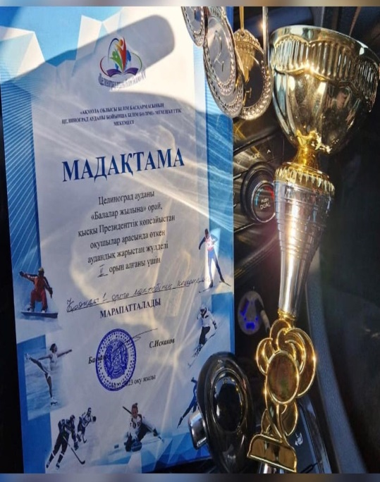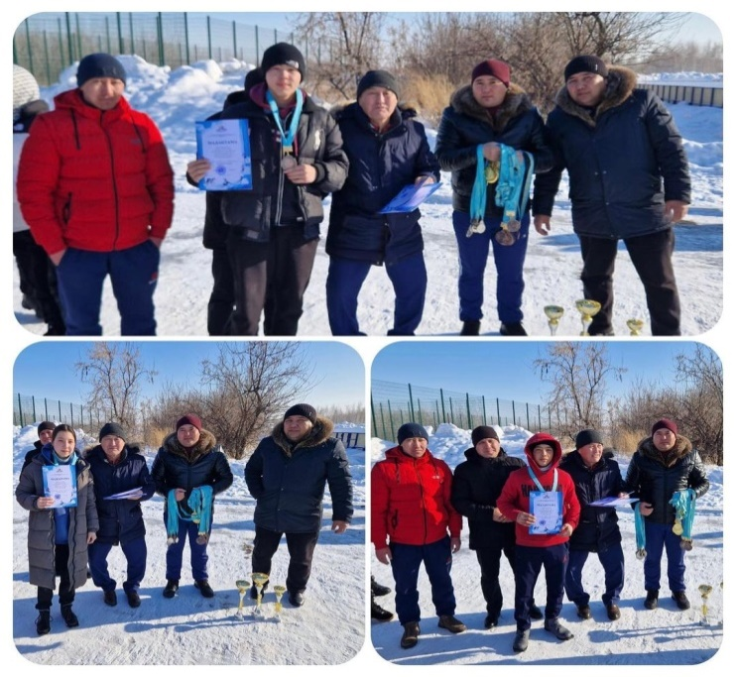

Ақпанның 17-сі күні «Күш атасын танымас» дейді қазақ. Кәдімгі темірдің тас-талқанын шығаратын, шынжырды жіпше үзіп, шегелерді оңай майыстыратын Шортандының тумасы, Нұр-Сұлтанның тұрғыны Сергей Цырульниковтің «Бүгінгінің Қажымұқаны». Қазақстан Республикасының президенті Қасымжомарт Кемелұлы Тоқаевтың қолынан арнайы Достық және Құрмет төс белгісін алған. Қажымұқан Мұңайтпасов пен Балуан Шолақтың мұрасын жалғастырушы, күш қолданатын нөмірлер арасындағы әлемнің төрт дүркін рекорд иесі, Гиннесс кітабының Рекордсмені, 12 рет Қазақстан Рекордын жаңартқан, 7 рет Ресей Федерациясының рекордын жаңартқан, СНГ бойынша күш мәдениеті мектебінің негізін қалаушы.
Біріккен Араб әмірлігі, Франция, Қытай, Петербург елдерінде болған күш мықтылары жарысының жеңімпазы, Қазақстан Республикасының атынан Еуропа мемлекеттерінде Франция, Германия, Испания, Гонгонг, Малазия, Сингапур, Біріккен Араб әмірлігі, Тайвань, Қытай, Америка Құрама Штаттарында, Индия төл дәстүрімізді дәріптеп, күш өнерінің иесі Цырульников Сергей Валереевич мектебіміздің арнайы қонағы болды. Қонағымыз оқушылардың сұрақтарына жауап беріп, естелік әңгімелер айтты. Күш өнерінің иесі Цырульников Сергей Валереевичтің өнерін көріп, оқушыларымыздың спортқа деген қызығушылықтары артты. Гиннесс кітабының Рекордсмені ұстаздарымызбен оқушыларымызға ыстық ықыласын, алғысын білдірді.

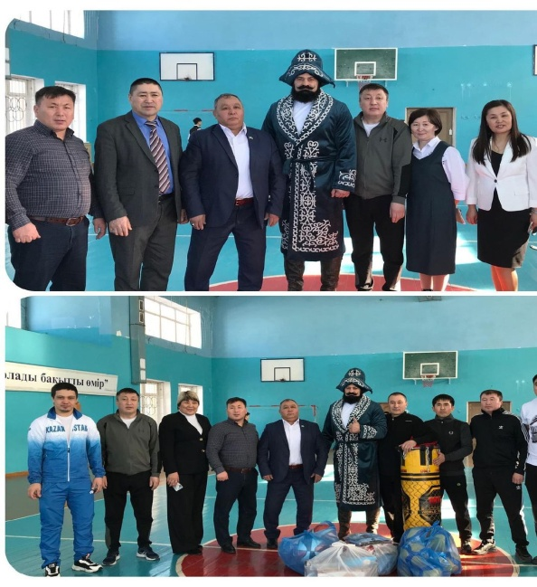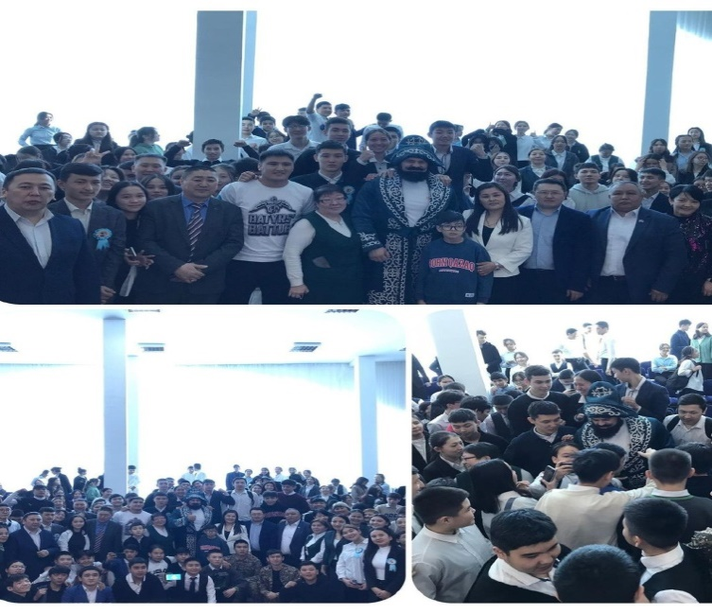
Мектебімізде ақпанның 17 күні жалпы ата-аналар комитетімен жиналыс өтті. Жиналыстың басты тақырыбы: “Құқық бұзушылық пен терроризмнің алдын алу” . Жиын барысында мектеп директоры Савилханқызы Меруерт сөз алып отырыстың күн тәртібімен таныстырды. Директордың тәрбие ісі жөніндегі орынбасары Далелхан Амантай құқық бұзушылық пен терроризмнің алдын алу, оқыс жағдайларды болдырмау мақсатында мектепте жасалынып жатқан іс-шаралармен бөлісе келе ата-аналармен пікір алмасты. Мектеп психологы Баймаганбетова Әсемгуль Мукановна.ата-аналармен буллинг және кибербуллинг туралы тренинг өткізді. Жиын соңында мектеп директоры ата-аналар сұрақтары бойынша жауап берді.
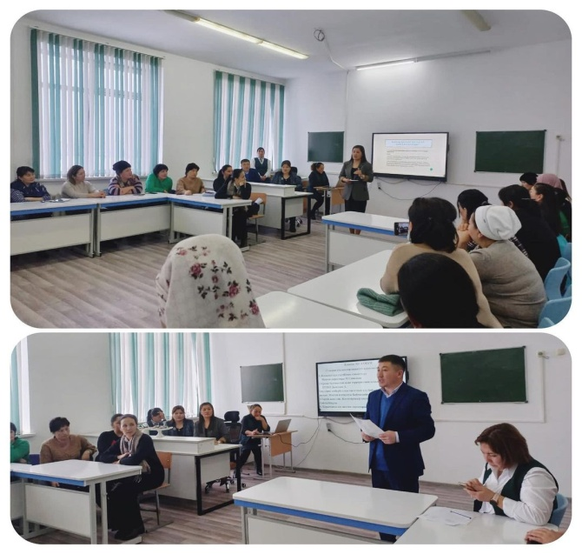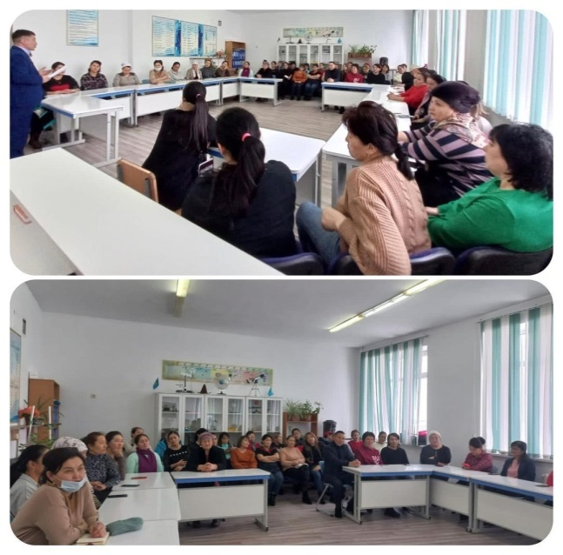

Ақпанның 21-і күні отбасы құндылықтарын дәріптеу, мектеп пен ата-ананың бала тәрбиесіндегі бірлескен жұмысын насихаттау мақсатында, «Отбасы-бақыттың мекені» танымдық іс-шарасы 3-сынып оқушыларының ата-аналарымен өткізілді. Сайыс 4 кезеңнен тұрды.
1.«Өнерліге өріс кең» өз өнерлерін көрсету.
2.«Отбасымен бірге оқимыз» отбасында оқитын кітаптарын таныстыру.
3.«Бақытты бала- жарқын болашақ» сурет салу.
4. «Бала тәрбиесі басты құндылық» ситуациялық сұрақтарға жауап беру арқылы үздік отбасы анықталып, мадақтамалар мен сыйлықтар тапсырылды.
8-11-сыныптар арасында қозғалмалы ойындарды қолдану арқылы, гандбол ойынының техникаларын дамыту, оқушылардың қимыл –қозғалыс белсенділігін арттыру мақсатында «Гандбол» жарысы өтті. Лиганың барлық кезеңі ұпай санына байланысты анықталды, жарыс кезеңінде ең көп ұпай жинаған команда жеңімпаз атанды. Жарысқа белсенді қатысқан оқушылар арнайы мадақтамалармен марапатталды. Ойын өте қызықты да тартымды өтті.
Ұйымдастырушылар: дене шынықтыру пәнінің мұғалімдері Нұрланұлы Ербол, Сахаба Таня.
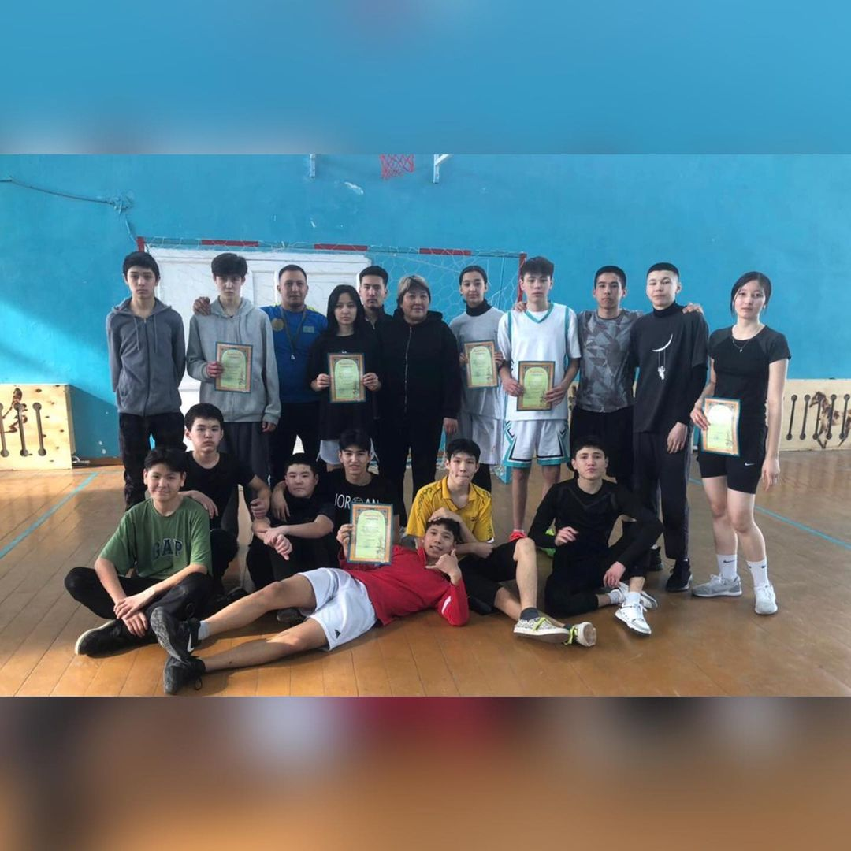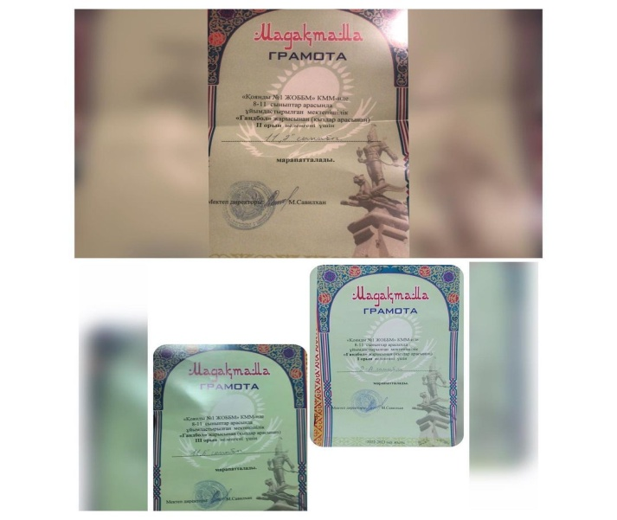
Ақпанның 21 күні мектебімізде оқушылардың спорттық ойын түрлерін еркін ойнауға үйрету, спортқа қызығушылығын арттыру және ата-аналар арасында қарым-қатынасты нығайту, салауатты өмір салтын қалыптастыру мақсатында 4 сынып оқушыларының ата- аналарымен «Әкем, анам және мен» отбасылық спорттық эстафетасы ұйымдастырылды. Қатысушылар өздерінің шеберлігі, ептілігі, жылдамдығымен ойынға белсенді ат салысып, күштерін сынады. Барлық кезеңдер өте қызықты өтті. Ойынға белсенді қатысқан отбасылар анықталып, мадақтамалар мен сыйлықтарға ие болды.
Ұйымдастырушы: дене шынықтыру пәнінің мұғалімі А.Азанхан.
Ақпанның 22-і күні 5-6-сыныптар арасында салауатты өмір салты аясында білім алушылардың ойлау қабілеттерін шахмат ойыны арқылы дамыту мақсатында ұлдар және қыздар арасында мектепішілік шахмат ойыны ұйымдастырылды. Қатысушылар өздерінің шеберлігі, ептілігі, жылдамдығымен ойынға белсенді ат салысып, күштерін сынады. Ұлдар арасындағы шахмат ойынының нәтижесінде жүлделі 1-орынды 5 «Б» сынып оқушысы Боранбай Әлиәкбар, 2-орынды 6 «В» сынып оқушысы Бейбітхан Рамазан , 3-орынды 5 «Б» сынып оқушысы Сүйеншиұлы Әбу иеленді. Қыздар арасындағы шахмат ойынының нәтижесі бойынша жүлделі 1-орынды 5 «Ғ» сынып оқушысы Болатбек Алтынай, 2 -орынды 6 «Д» сынып оқушысы Сагындыкова Саида, 3- орынды 5 «Д» сынып оқушысы Серікқызы Амина қанжығалады.
Ұйымдастырушы: дене шынықтыру пәнінің мұғалімі Нұрсапа Аманбек.

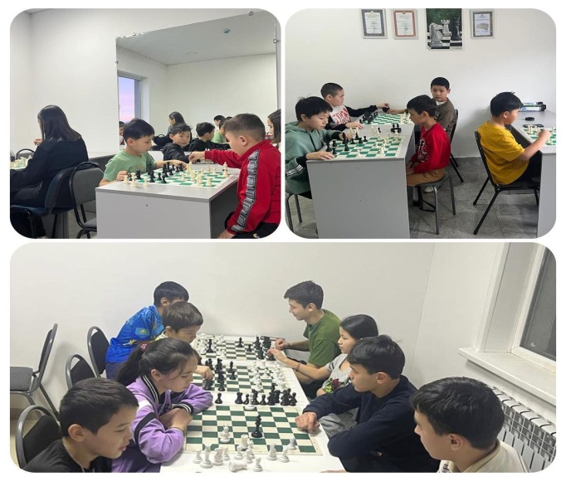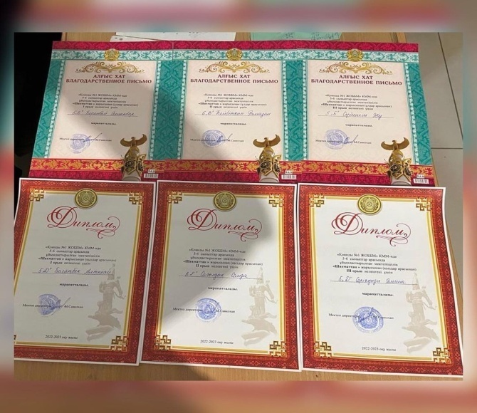
Ақпанның 23 күні мектебімізде жергілікті учаскелік инспекторлары полиция аға лейтенанты Абдыкеримов Жанат Абдыкеримұлы, полиция капитаны ИДН Каримов Ренат Сайлаубекұлының қатысуымен мектеп ұжымы мұғалімдері, тазалақшы қызметкерлеріне ғаламтордағы алаяқтық туралы мәліметтер таратылып, ескертулер жасалынды. Полиция инспекторлары қазіргі уақытта осындай алаяқтардың көбейіп кетуіне байланысты ұстаздар қауымы мен мектеп оқушыларын кез-келген уақытта алданып қалмауға шақырды.

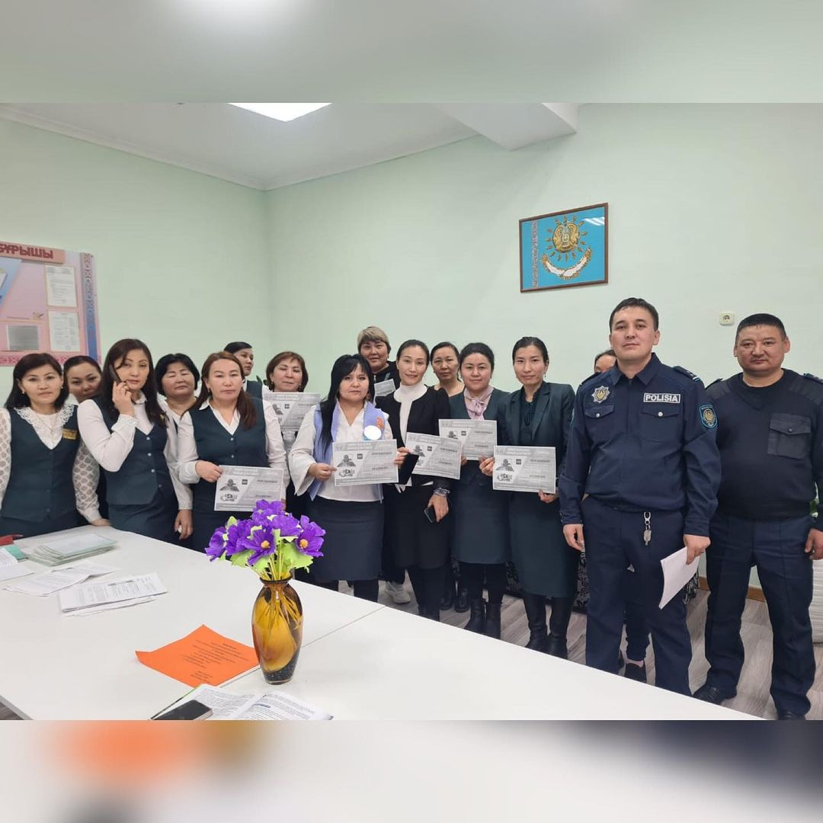

Шырайлы көктемнің алғашқы мерекесі Алғыс айту күні - сыйластықтың, ризашылықтың белгісі. Өскелең ұрпақтың достығы, үлкендерге деген сыйластық құрметін арттыру, сыпайылық қарым -қатынасқа, кішіпейілділікке, ізеттілікке тәрбиелеу мақсатында Алғыс айту күніне орай Қоянды ауылы №1 жалпы орта білім беретін мектебінің Бастауыш сынып оқушыларының алғыс айту күніне арнаған жылы лебіздері мен алғыстарын және 5-сынып оқушылары мектебіміздегі барлық ұжымдарға өздерінің ізгі тілектерін білдіріп, алғыстарын айтты.
Наурыздың 1 күні "Алғыс айту" күніне орай 8-сыныптардың ұйымдастыруымен әр ұлттардың Қазақстан халқына өз алғыстарын айту мақсатында шағын көріністер мен әр ұлттардың ән, би өнерлерінен концерттік іс-шара өтті. Оқушылар ата-аналарына, жақындарына, ұстаздарына ізгі тілектерін жолдады.
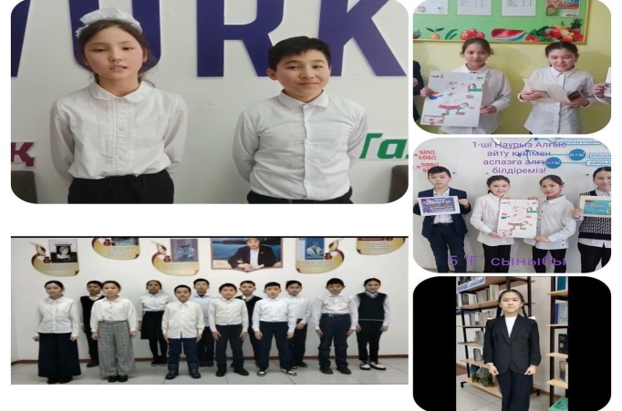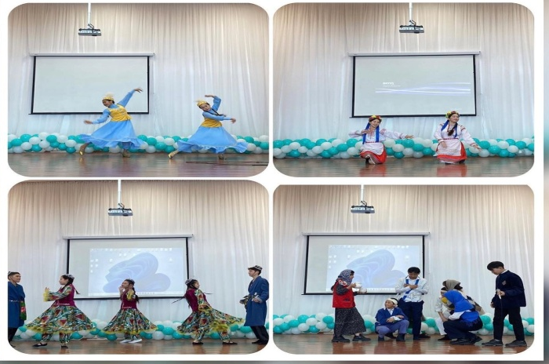
«Жастар-2023» бағдарламасына орай оқушылар арасында үстел ойындары, теннис, шахмат, тоғызқұмалақтан аудандық жарысы ұйымдастырылды. Жарыстың өткізілу мақсаты денешынықтыру және ұлттық спорт өнерін дамытудағы мемлекеттік бағдарламаны жүзеге асыру, аудан мектептерінде ұлттық спорт түрлерін дамыту, облыс спартакиадасына аудан оқушылар құрамасын іріктеу болып табылады. Аудандық спорттық ойындар нәтижесінде Қоянды ауылы №1 жалпы орта білім беретін мектебінен тоғызқұмалақ ойыны бойынша оқушыларымыз жүлделі I орынға ие болды. Жетекшісі: Молдабаев Дүйсенбай.
Шахмат ойыны бойынша оқушыларымыз жүлделі III орынды иеленді. Жетекшісі: Нұрсапа Аманбек.
Үстел теннис ойыны бойынша оқушыларымыз IV орынды қанжығаларына байлады. Жетекшісі: Шакерхан Асылбек.

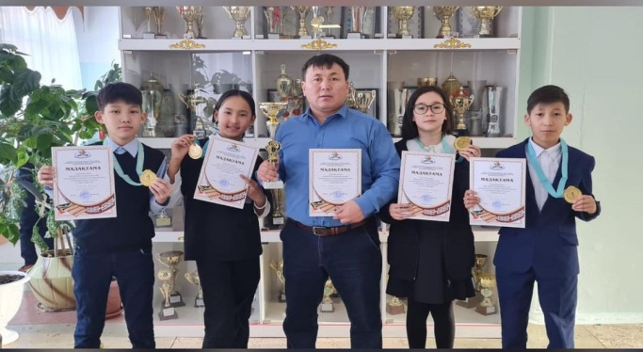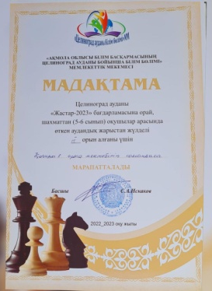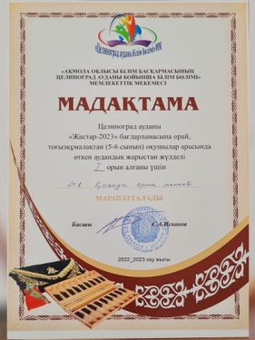

Мектебімізде наурыздың 3 күні 2 сыныптар арасында “Аяулы анашым” атты ән байқауы өтті. Байқауға оқушылар белсенді қатысып, өз өнерлерін көрсетті. Байқаудың қорытынды нәтижесі бойынша:
2 «Е» сынып оқушылары Баубеков Мақсат пен Сарсенбаева Бибіжамал бас жүлдені қанжығалады.
I орын бойынша:
2 «А» сынып оқушылары Ербол Әлішер
Хажаберген Айару
II орын бойынша:
2 «Ә» сынып оқушылары Толқын Нұрасыл, Абылай Айша
2 «Б» сынып оқушылары Теміртай Иманғали Алмас Қырмызы
III орын бойынша:
2 «Д» сынып оқушылары Мирзаева Кәусар, Оңғарбарбай Мирас
2 «Ғ» сынып оқушылары Абылахат Нұрмұқамет, Ғалымжанқызы Аяулым
2 «В» сынып оқушылары Мардани Әбілмансұр, Мағапия Жансая 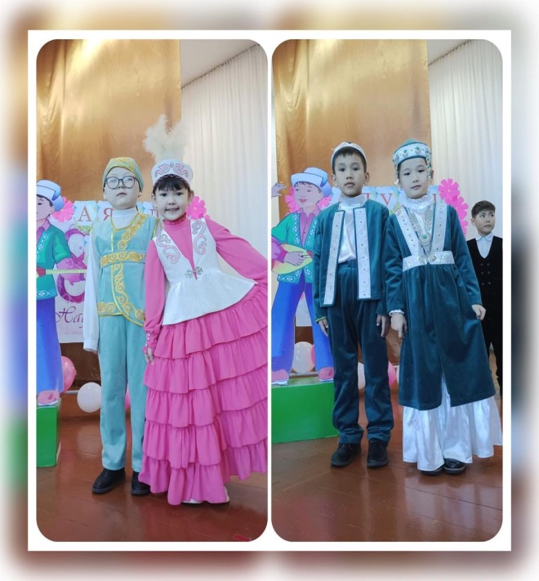 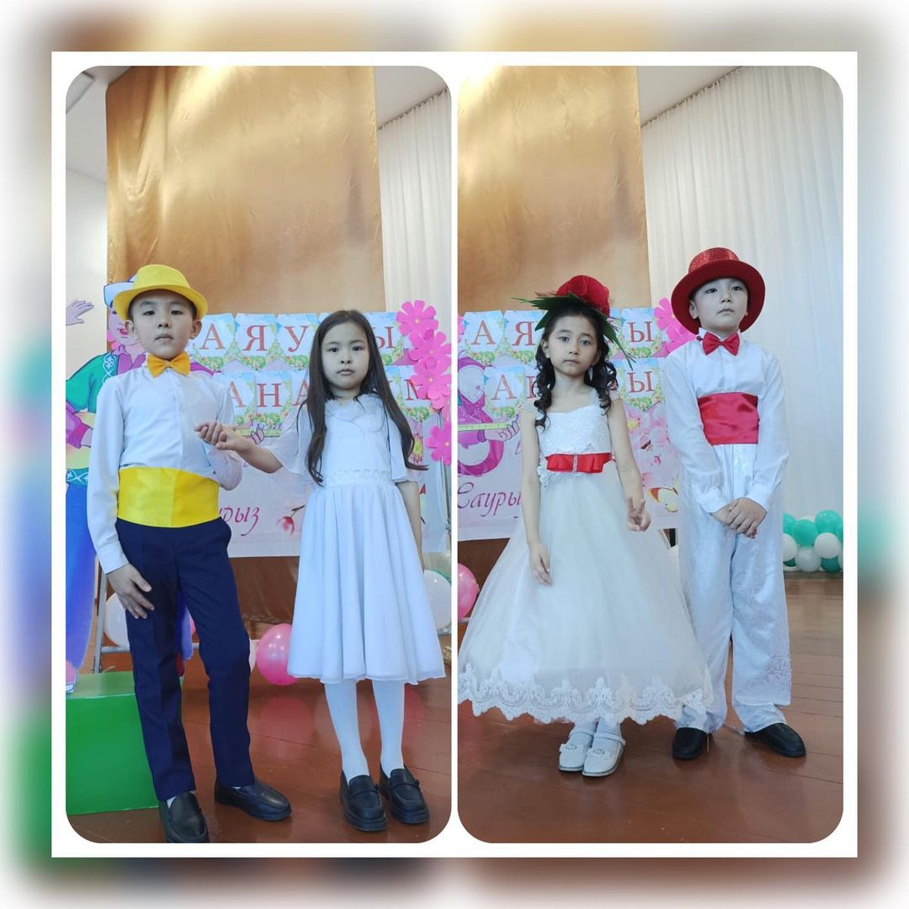

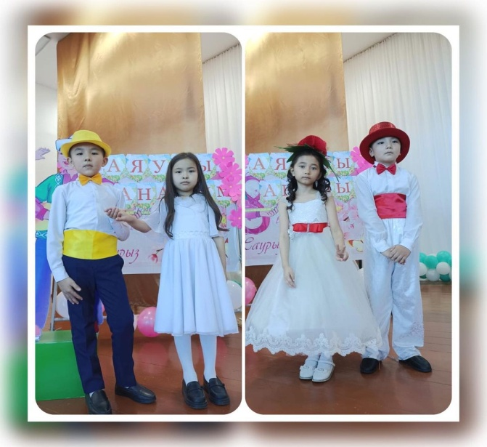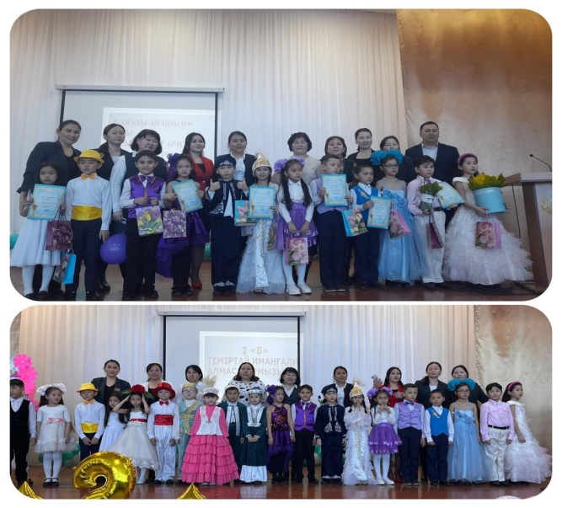
Мектебімізде наурыздың 3-і күні 4-сыныптар арасында 8 наурыз мерекесіне орай "Ал, кәнекей қыздар" атты интеллектуалды сайысы өтті. Сайыс төрт кезеңнен тұрды .
1.Таныстыру.
2.Мақал-мәтелдің жалғасын табу.
3. Ою-ою.
4. Үй тапсырмасы.
Аруларымыз жан-жақтылығымен өз өнерлерін көрсетіп, жүлделі орындарға ие болды. Сайыстың қорытынды нәтижесі бойынша:
І орын-Талғатбек Назерке 4"Ә " сынып.
ІІ орын-Қожагелдиева Мерей 4 "К " сынып .
ІІІ орын Болат Ләйлә 4"Д" сынып.
Қоянды ауылы №1 жалпы орта білім беретін мектебінде наурыздың 3-і күні «8 наурыз-Халықаралық әйелдер күніне» орай волейболдан мектепшілік «Мектеп кубогы-2023» жарысы ұйымдастырылды. Жарыс барысында қатысушылар өздерінің шеберлігі, ептілігі, жылдамдығымен күштерін сынады.
Жарыстың қорытынды нәтижесі бойынша:
1-орын 2-сынып бірлестігі
2-орын тарих бірлестігі
3-орын жаратылыстану бірлестігі
Жарысқа белсенді қатысқан ұстаздарға арнайы алғыс хаттар берілді.
Наурыздың 6-ы күні 4 «Ә» сыныбында оқушылардың қызығушылығын және белсенділігін арттыру мақсатында «Көктем аруы-2023» байқауы ұйымдастырылды. Оқушылардың шеберлігі, ептілігі, жылдамдығы сонымен қатар, білімдері де сынға түсті. Байқау 3 кезеңнен өтті.
1.Таныстыру.
2.Өнер .
3.Сұлулық сыры .
Ата-аналардың қатысуымен байқау жоғарғы деңгейде болды. Байқаудың қорытынды нәтижесі бойынша 10 ару қызымыз да арнайы номинациялар бойынша алғыс хаттармен марапатталды. «Көктем аруы-2023» байқауының бас жүлдесін Тлеубек Айым қанжығалады.Ұйымдастырушы: Бастауыш сынып мұғалімі Балтабаева З. Б.
Мектебімізде наурыздың 6 күні 1сыныптар арасында қыз балалардың жан дүниесіндегі көркемдік талғамын қалыптастыру, қазақ халқының қыз баланы тәрбиелеу салт-дәстүріне байланысты әдептілік, инабаттылыққа, ізеттілікке тәрбиелеу мақсатында "Көктем аруы" атты байқау өтті. Байқауға әр сыныптан бір ару қызымыз қатысты. Аруларымыз өзіндік ерекшелігіне қимыл іс-әрекетіне байланысты өздеріне тән атаққа ие болды.
Байқаудың қорытынды нәтижесі бойынша:
1"А" - Досаева Аида "Ақылды ару"
1"Ә"- Булатова Наргиза "Инабатты ару"
1"Б" -Талғат Наргиза "Көрермен көзайымы"
1"В" Сейтмұрат Нұрайлым"Өнерлі ару"
1"Г"Эржанқызы Інжу " Көрікті ару"
1"Ғ" Даяндик Ләйлә "Талантты ару"
1"Д" Әшімбай Аяжан "Көктем аруы"
1"Е" -Айбын Гүлдерай "Сымбатты ару"
1"Ж"- Әділжанқызы Йасина "Тапқыр ару"
1"З"-Ерханат Тәснима "Білімді ару" атағына ие болып байқау жоғарғы деңгейде өз мәресіне жетті. Ұйымдастырушы ұстаздар: Шадет Еркежан, Мукушева Самал, Мухамеджанова Маржан.
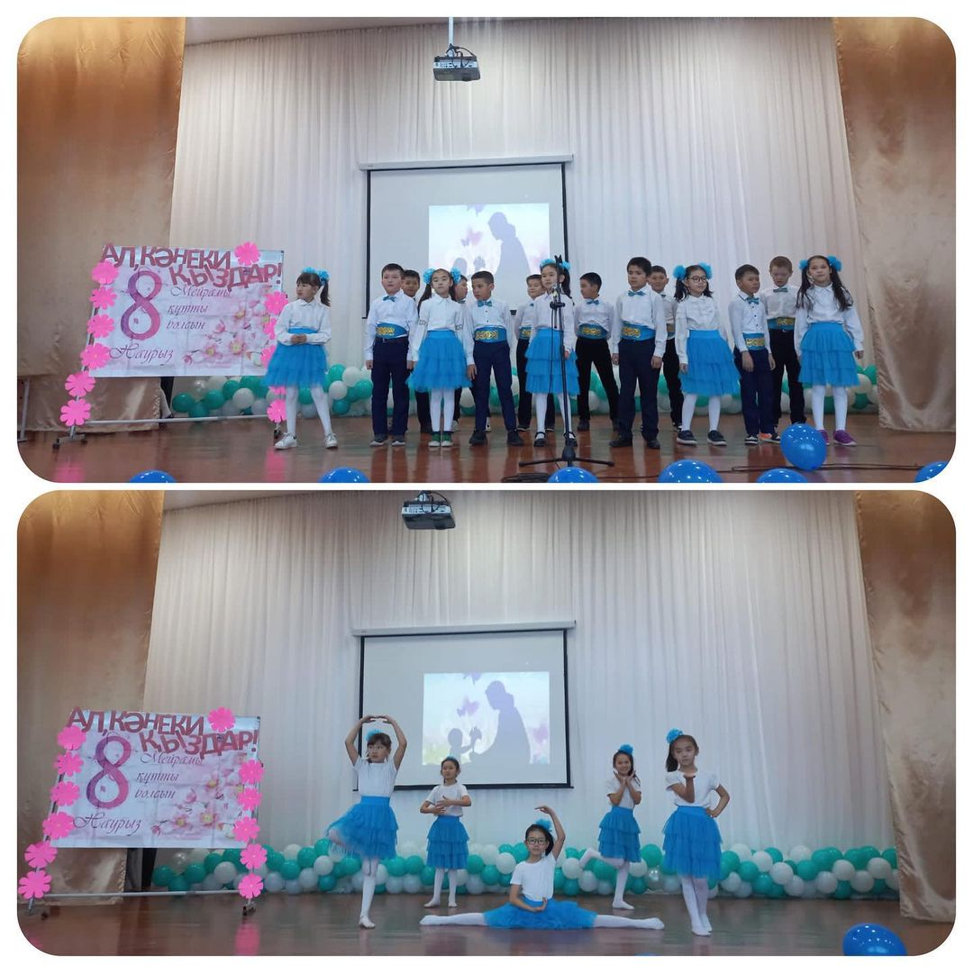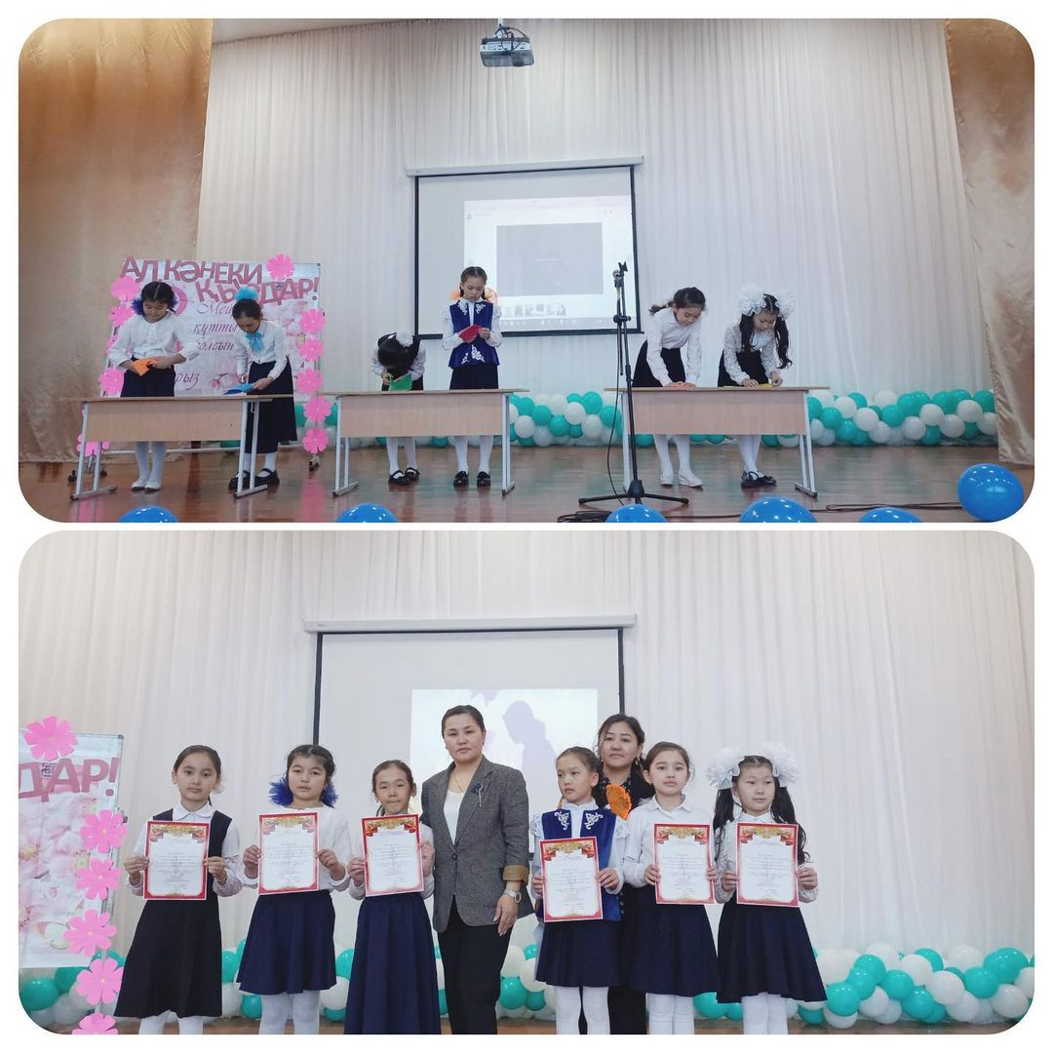
Наурыздың 6 күні 1-11 сыныптар арасында келе жатқан «8 наурыз-Халықаралық әйелдер мерекесіне» байланысты сынып сағаттары ұйымдастырылды. Оқушылар аналарына, ұстаздарына ізгі тілектерін білдірді.
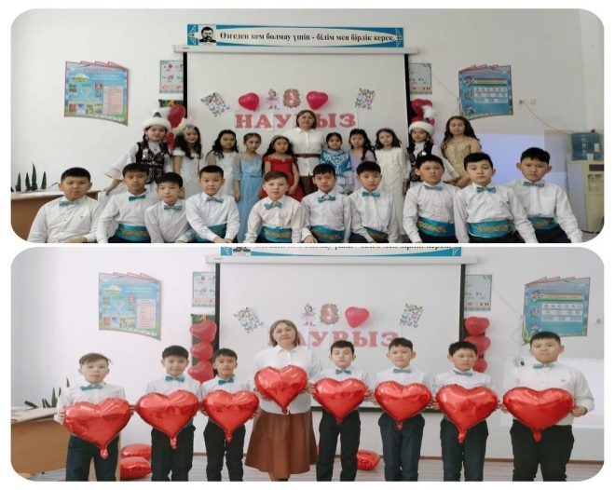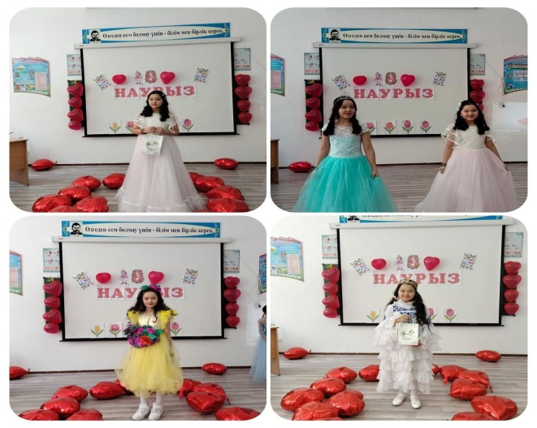
Қоянды ауылы №1жалпы орта білім беретін мектебінде наурыздың 7-і күні «8 наурыз-Халықаралық әйелдер күніне» орай «Әлемнің асыл– сұлулары» атты әйелдер қауымына кәсіподақ ұйымы және ер мұғалімдердің ұйымдастыруымен мерекелік іс-шара ұйымдастырылды.

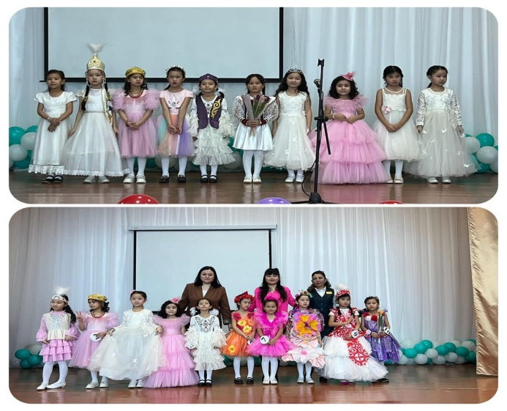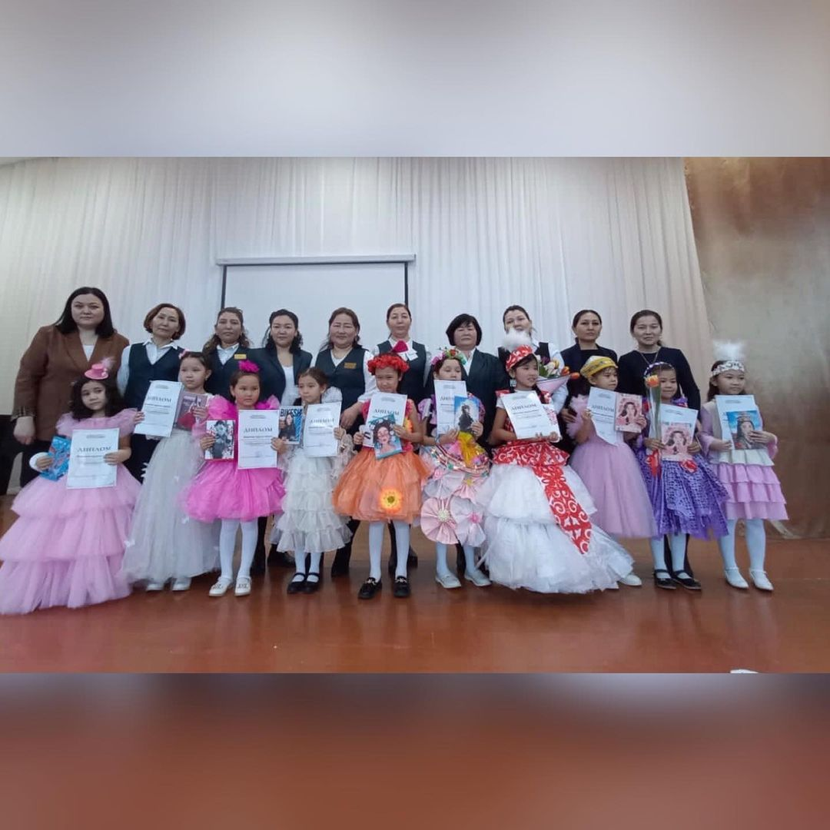
Концерт бағдарламада мұғалімдер әсем әндер шырқап, аналарымызға, әріптестерге ізгі тілектерін айтты. Жиын соңы ұстаздарымызды марапаттаумен жалғасты.
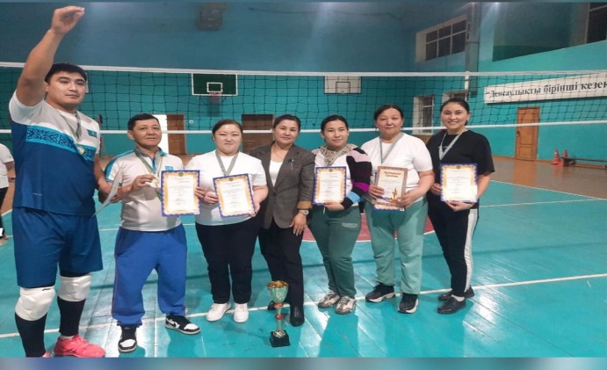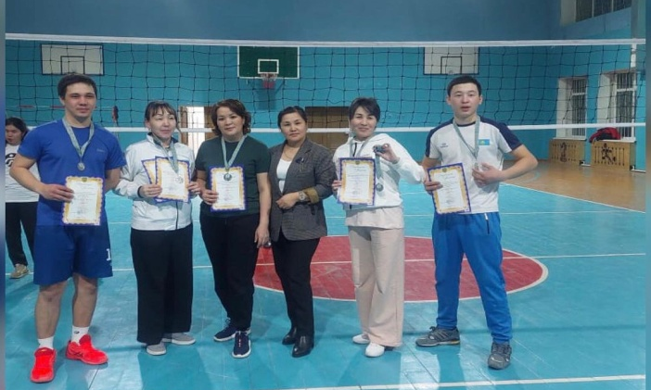
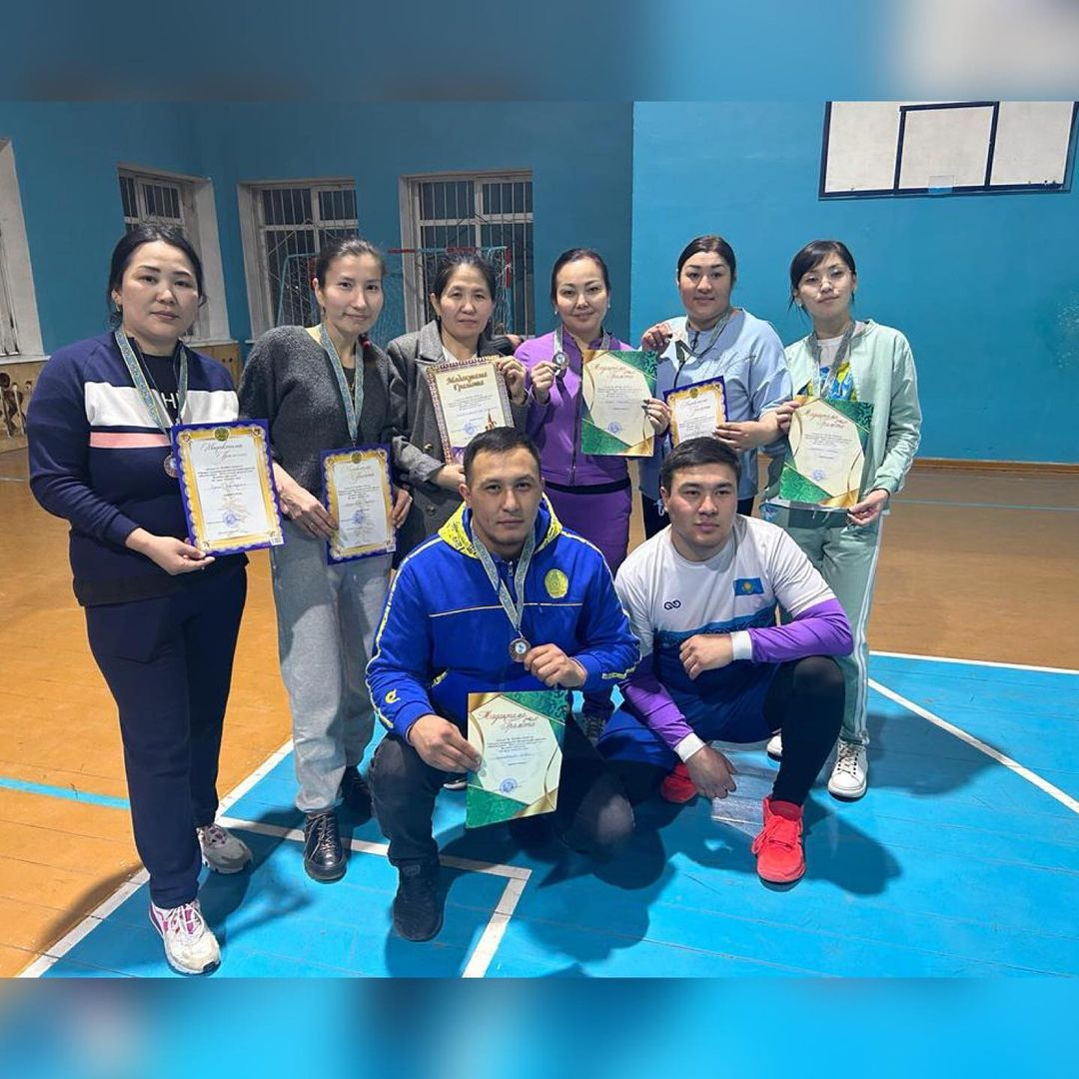

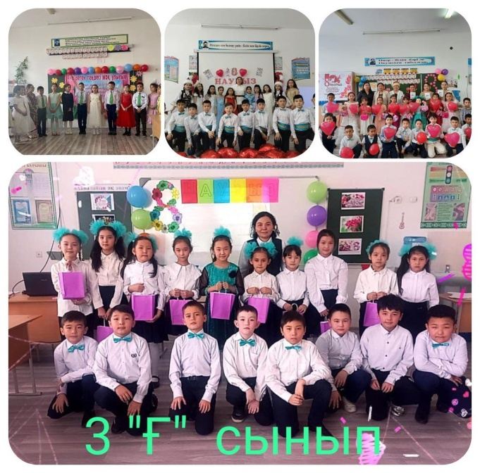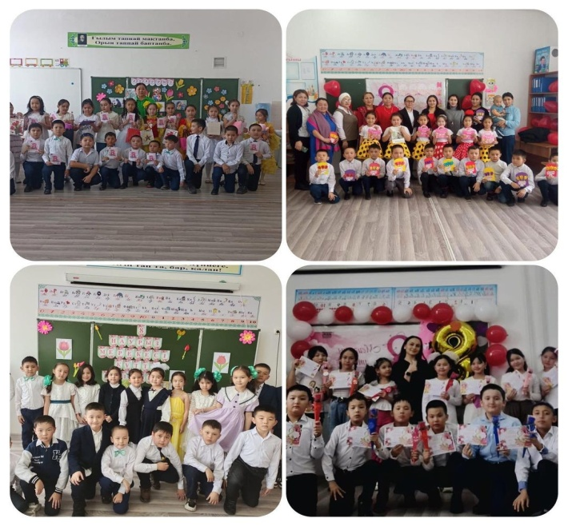
Сынып сағаттарынан көрініс
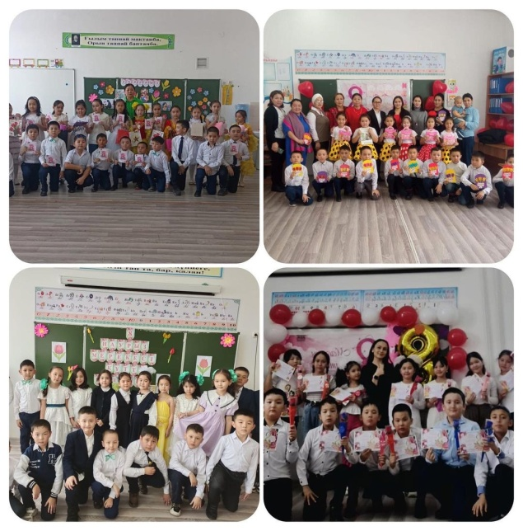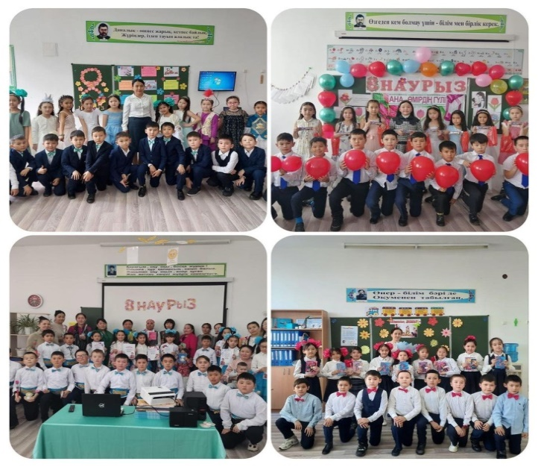
Қоянды ауылы №1жалпы орта білім беретін мектебінде наурыздың 9-ы күні 1-7-сыныптар аралығында білім алушылардың қауіпсіздік шараларын есте сақтау мақсатында көктемгі су тасқыны, мұз, қар үстінде жүру қауіпсіздігін сақтау жол қозғалыс ережелері, демалыс кезіндегі қауіпсіздік ережелері туралы сынып сағаты ұйымдастырылды. 8-11-сыныптар аралығында әлеуметтік желілердегі "РМС Redan" деп аталатын жасөспірімдер арасында жаңа қозғалыстың құрылғаны туралы ақпарат беріп түсіндірме жұмыстары жүргізілді.Қоянды ауылы №1жалпы орта білім беретін мектебінде наурыздың 13 күні аты аңызға айналған қазақ композиторы, домбыра мектебінің негізін қалаушы, авторлық орындаушылық мәнерді қалыптастырушы, қазақ халық музыка мәдениетінің дамуына зор ықпал еткен Құрманғазы Сағырбайұлының туғанына 205 жыл толуда. Мерейтойға орай мектебімізде арнайы челлендж ұйымдастырлып, Құрманғазы Сағырбайұлының «Балбырауын» күйін ұстаздарымызбен оқушыларымыз орындай отырып келесі челленджді Қоянды ауылы №2 жалпы орта білім беретін мектебіне жолданды.
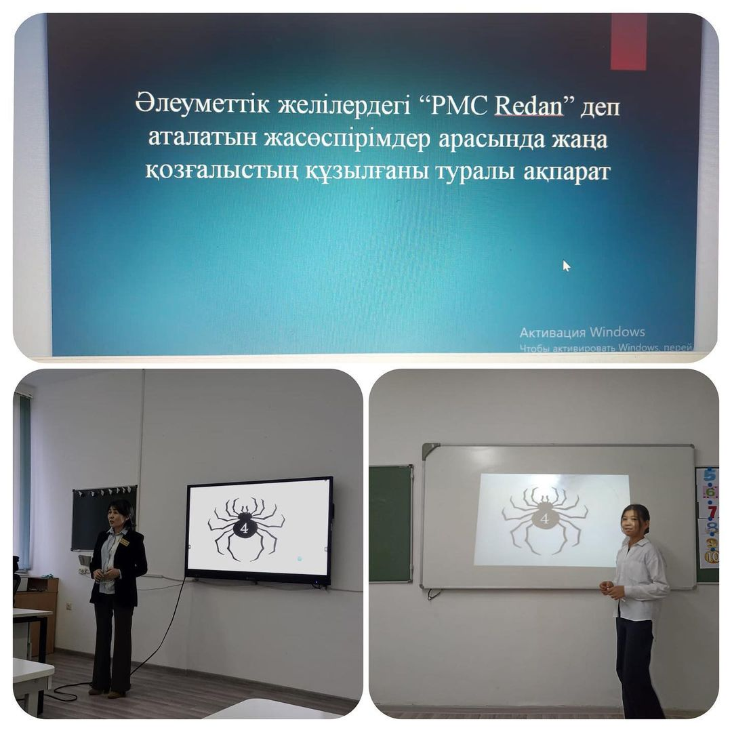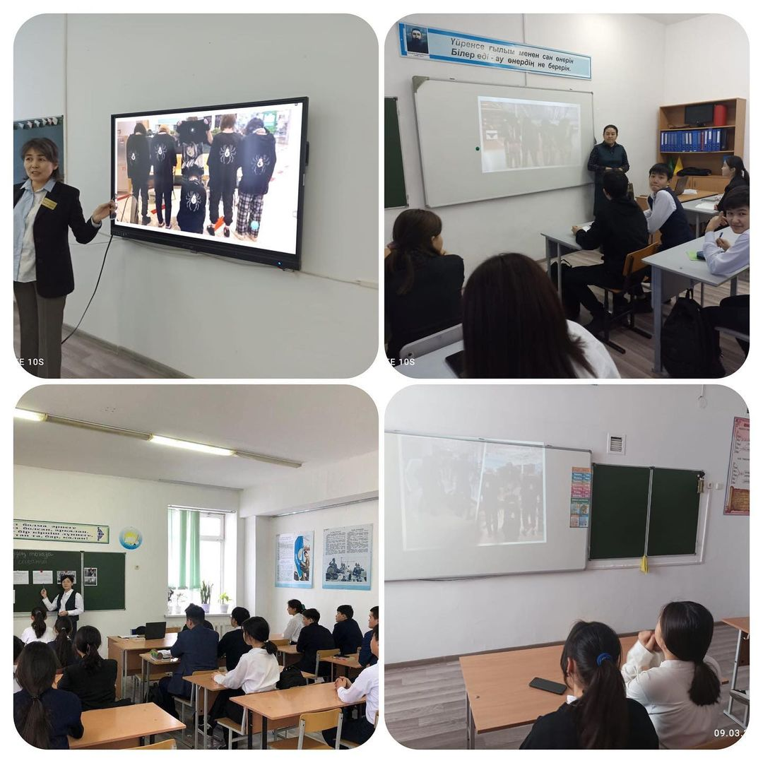
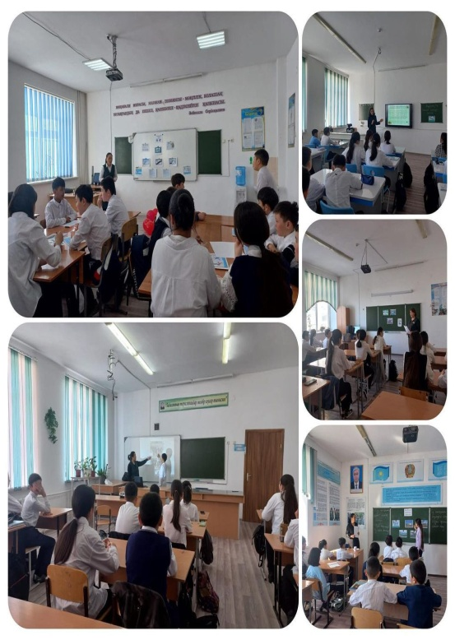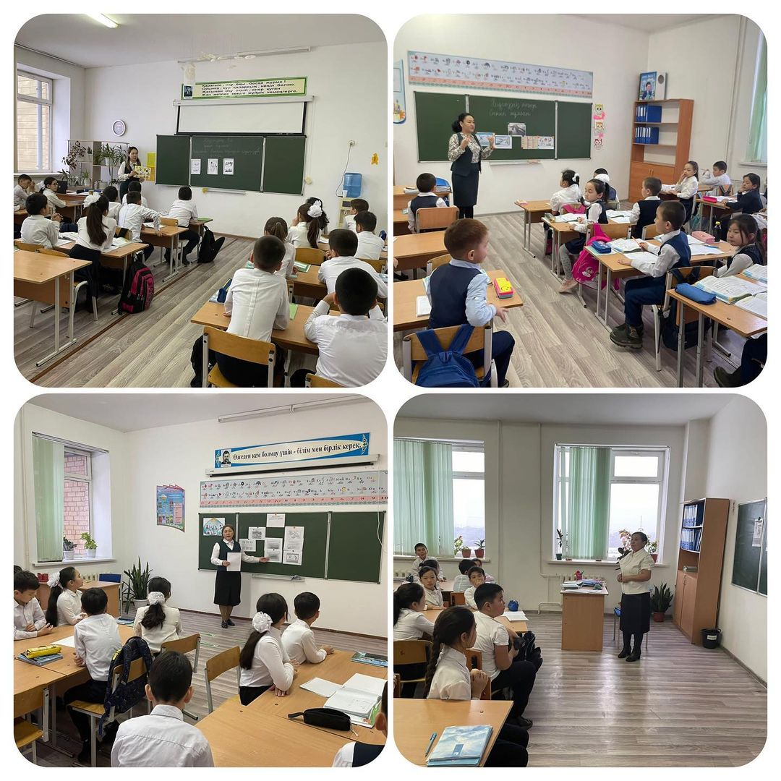
Абылай ханның 310 жылдық, Құрманғазы Сағырбайұлының 205 жылдық, Ақан сері Қорамсаұлының 180 жылдық мерейтойларына орай Қоянды ауылы №2 жалпы орта білім беретін мектебінде «Ақмола жұлдыздары» аудандық көркемөнерпаздар халық шығармашылық байқауы ұйымдастырылды. Байқауға белсене қатысып, үздік өнер көрсеткені үшін Қоянды ауылы №1 жалпы орта білім беретін мектебінің “Ұстаздар квартеті”, Хабай Жаннұр, Абылахат Нұрайша сонмен қатар,көркем еңбек пәнінің ұстазы, өз ісінің майталманы Бахшагуль Байдолдақызының шәкірттері қолөнер иесінің жасаған шебер киімдерімен сән үлгісін көрсетіп оқушылар мен ұстаздар дипломдармен марапатталып, аудандық кезеңге жолдама алды.
Мектебімізде наурыздың 14-і күні 5-сыныптар бойынша "Ұлыс күні –оң болсын“ тақырыбында наурыз дастарханы жасалды. Әр сынып түрлі тақырыптар мен тартымды іс-шара өткізді.Мерекелік іс-шара барысында оқушылар ұлттық ойындар ойнап,салт-дәстүрлер туралы ой бөлісіп, би билеп өз өнерлерін көрсетті. Мерекелік шара жоғарғы деңгейде өтті.
Наурыздың 13-і мен 16 күні аралығында бастауыш сыныптары көктемнің шуақты күндерімен бірге келетін , «Ұлыстың ұлы күні -Наурыз» мерекесіне байланысты мерекелік шара өтті. Оқушыларға еліміздің салт - дәстүрін, әдет - ғұрпын құрметтеуге және оқушылардың ой-өрісін дамытумен бірге талғампаздыққа, әсемдікке баулу мақсатында бастауыш сыныптарында "Көрісу күні", «Жайлау күні», "Игі істер күні", "Ұлттық тағам күні", "Шежіре күні" т.б наурыз тұжырымдамасы аталып өтілді.
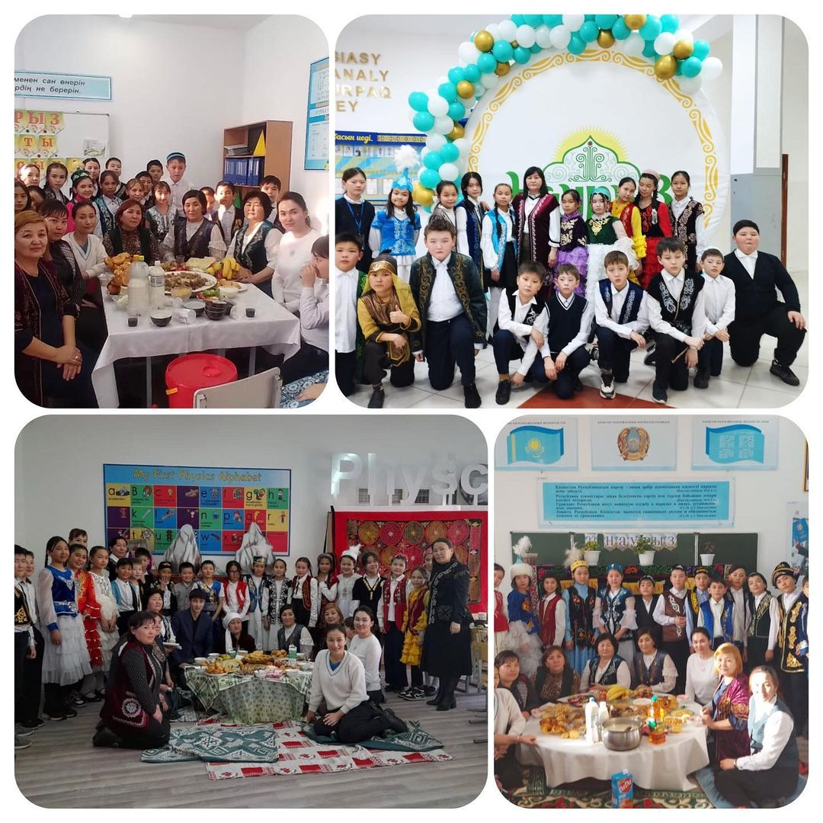

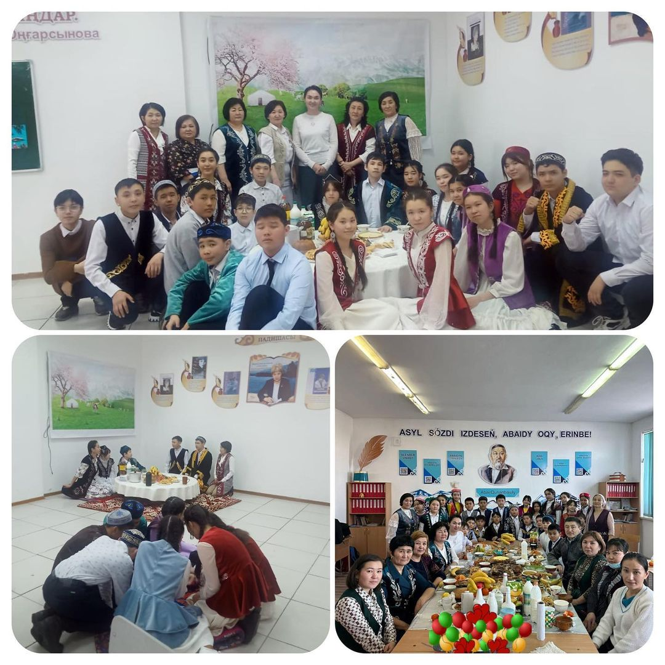

Қоянды ауылы №1 жалпы орта білім беретін мектебінде «Наурыз» мерекелік іс-шараға орай 5-7-сыныптар арасында ұлттық спорттың түрі қазақша күрес жарысы ұйымдастырылды, Жарысқа 42-50 кг салмақтағы балуандар күштерін сынады. Оқушылардың шеберлігі, ептілігі, жылдамдығы сынға түсті. Ойынға белсенді қатысқан оқушылар алғыс хаттармен марапатталды.Ұйымдастырған Тоқтаубай Көбеген.
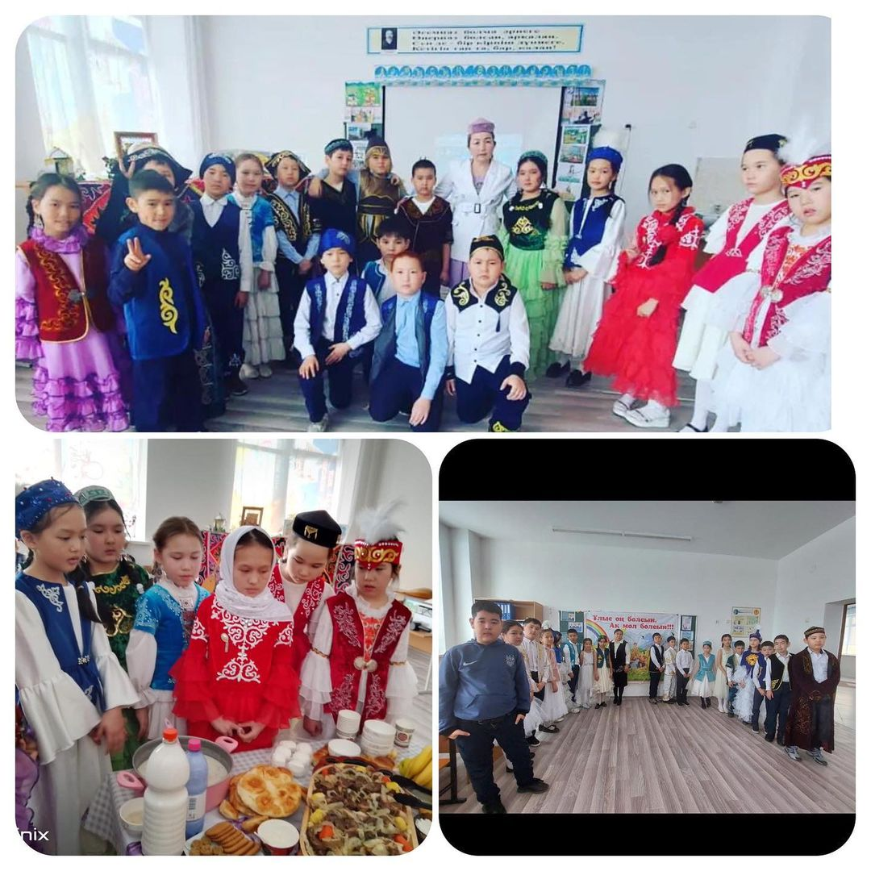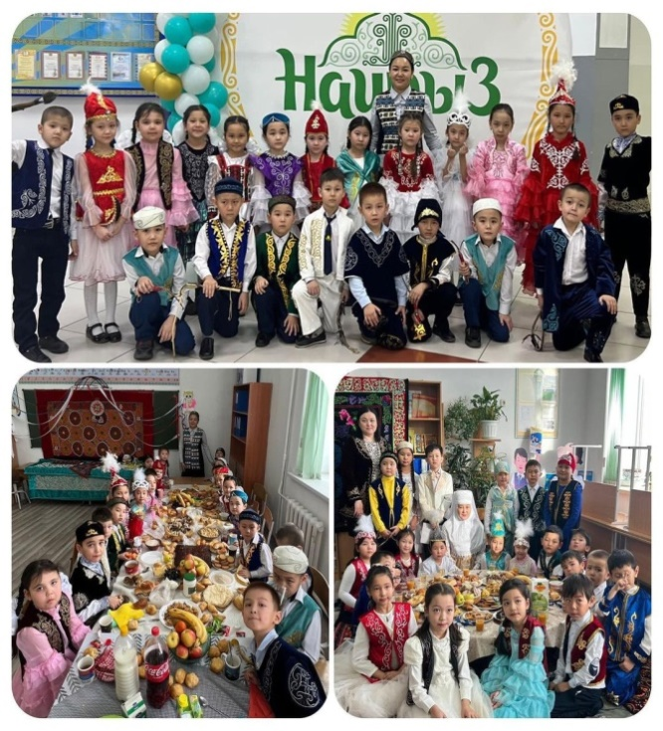
Мектебімізде наурыздың 15-і күні спорттық ойындарды дамыту, салауатты өмір салтын қалыптастыру мақсатында «Ұлыстың ұлы күні-Наурыз» мерекесіне орай спорттық ойындар ұйымдастырылды. 5-сыныптар арасында орай асық ату, 6-сыныптар арасында қол күрес, 7-сыныптар арасында арқан тарту сайыстары өтті. Оқушылар сайысқа қызығушылықпен қатысып, белсенділік танытты.
Ұйымдастырушы: Тәрбие ісінің м.а Аскер Бахшагуль.
Мектебімізде 1-4 сынып оқушылары мен ата-аналарының қатысуымен “Жайлау күні”, “Игі істер күні”, “Ұлыстың ұлы күні” атты іс-шаралар өткізілді. Оқушылармен ата-аналар белсенді қызығушылықпен қатысты. Ұйымдастырушы: Бастауыш сынып ұстаздары және Тәрбие ісінің м.а Мейрам А.
Мектебімізде наурыздың 16-і күні «Жайлау күніне» орай 5-сыныптар арасында «Қара жорға» биін биледі. Сонымен қатар, Байдолда Бахшагуль, Енчвай Бибігүл, Жұмақан Изагул ұстаздарымыздың ұлықтау биімен керемет көрініс тапты.

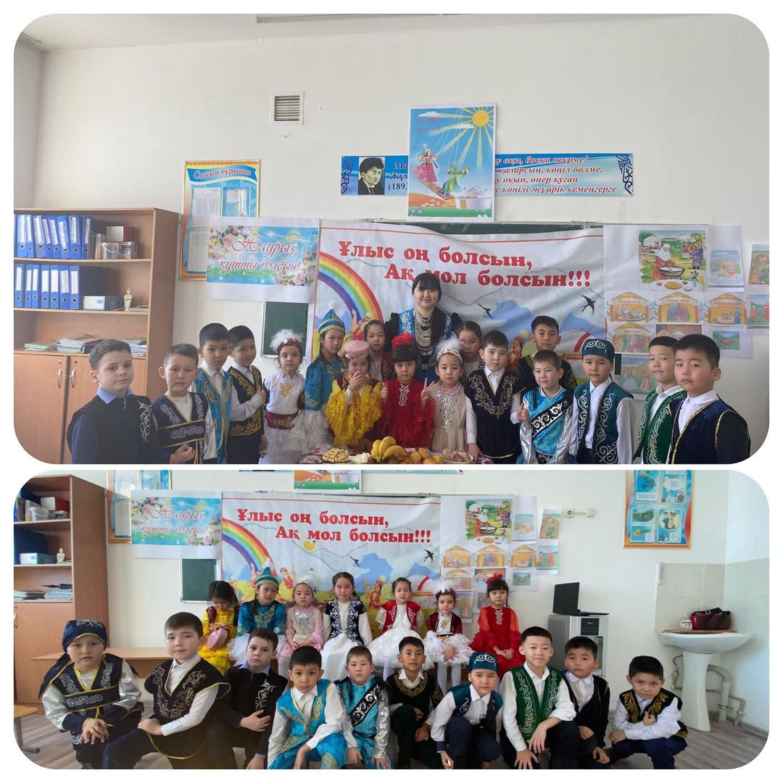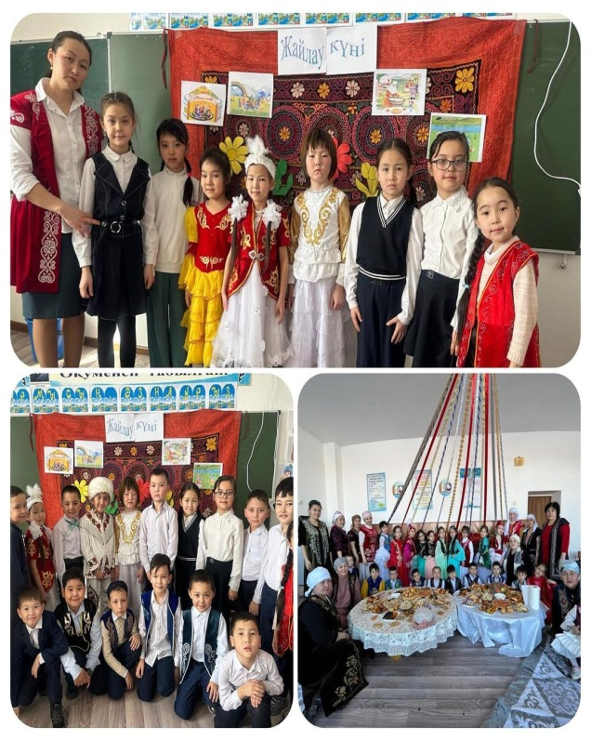

Мектебімізде наурыздың 15-і күні мерекені тойлау қарсаңында “Ұлыс күні оң болсын, Әз-Наурыз” атты мерекелік концерттік бағдарлама ұйымдастырылды. Концерттік бағдарлама аясында мұғалімдер мен оқушылар өз өнерлерін көрсете отырып, ақ жаулықты аналарымыз ақ тілекпен шашу шашты. Мерекелік бағдарлама өте жоғарғы деңгейде қызықты да тартымды өтті.
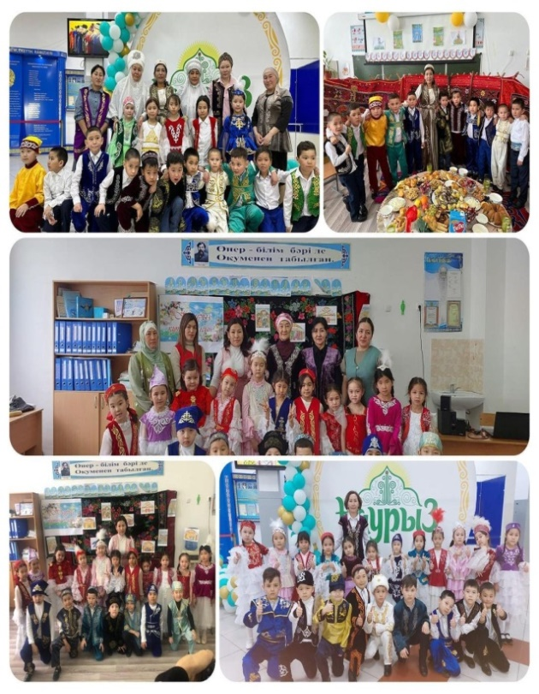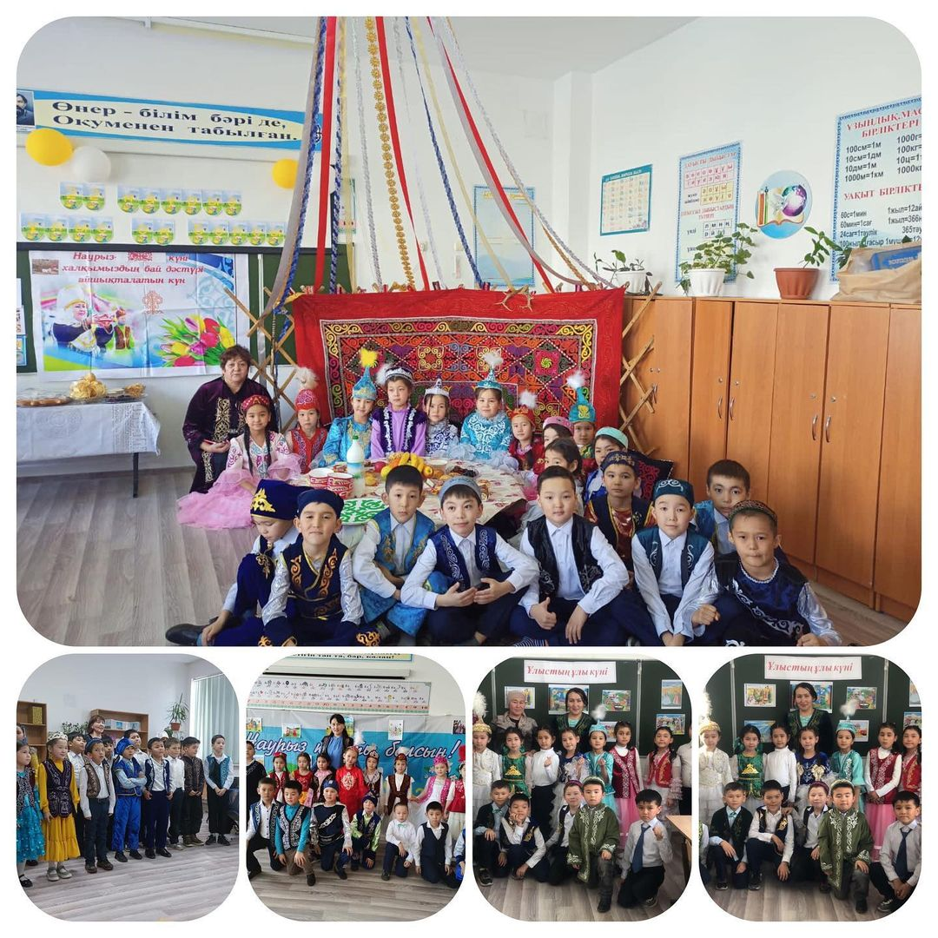
Қоянды ауылы №1 жалпы орта білім беретін мектебінде наурыздың 20-сы күні «Ұлыстың ұлы күні-наурыз» атты мерекелік думан ұйымдастырылды. Мерекелік бағдарлама аясында ұстаздарымыз бата тілектерін айтып,әсем әуенде әндерін шырқап, билерін билеп, қазақтың ұлттық тағамдарының маңыздылығын көрсете отырып, салт-дәстүрлерді насихаттау негізінде көріністер қойды. Шара соңы ұстаздарымыз дайындаған қазақтың ұлттық ойындарымен жалғасты.

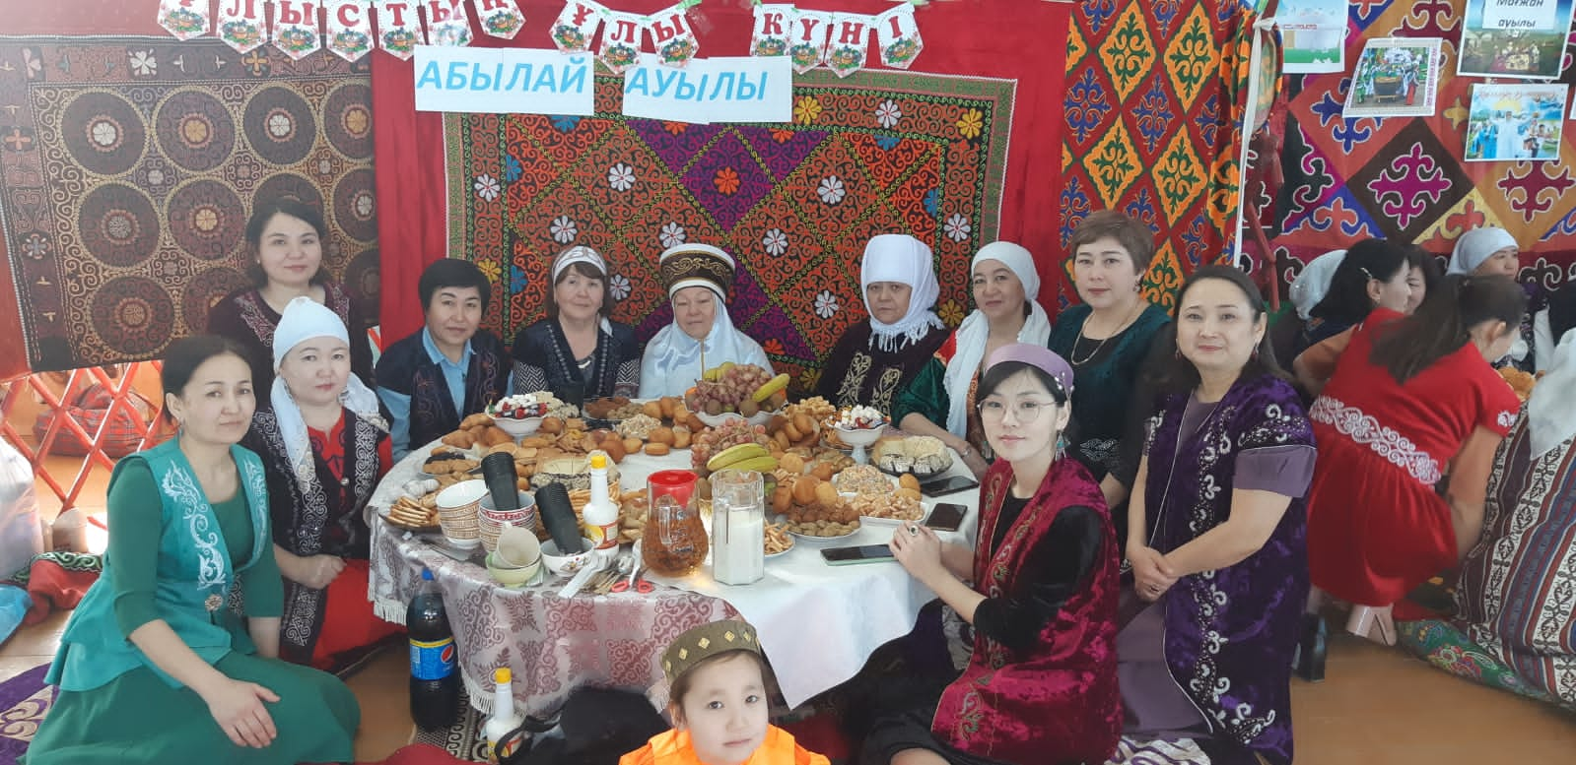

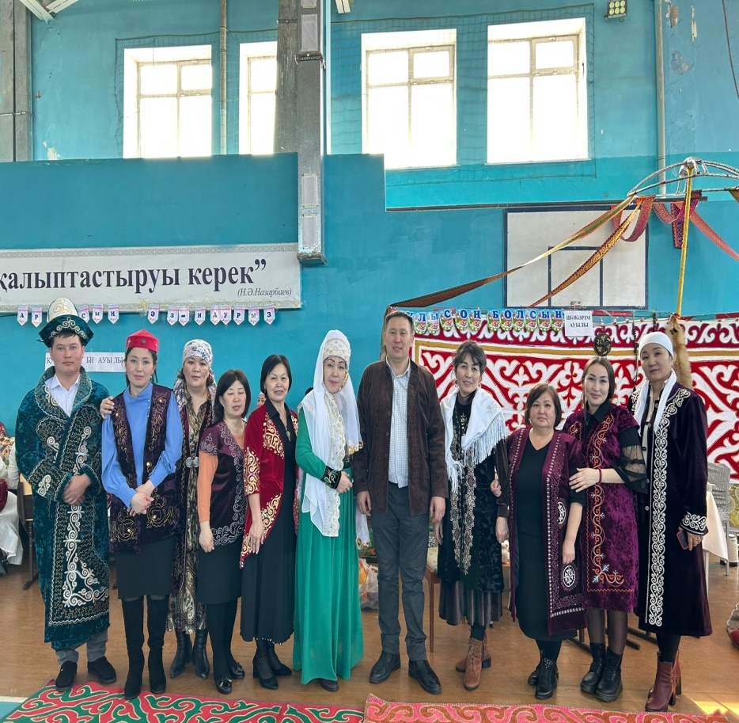

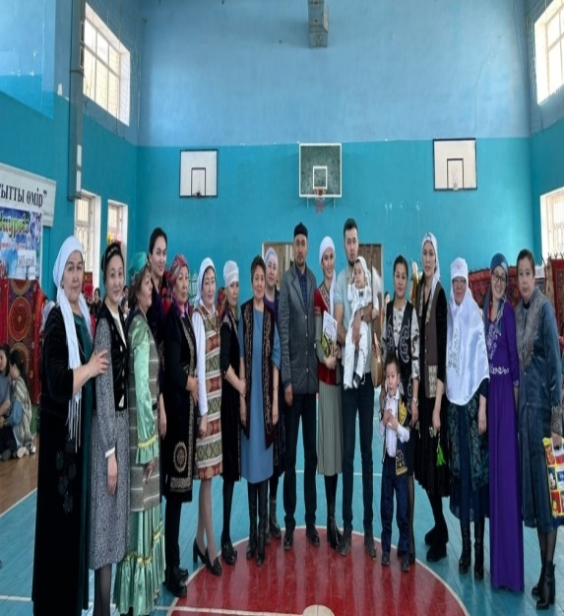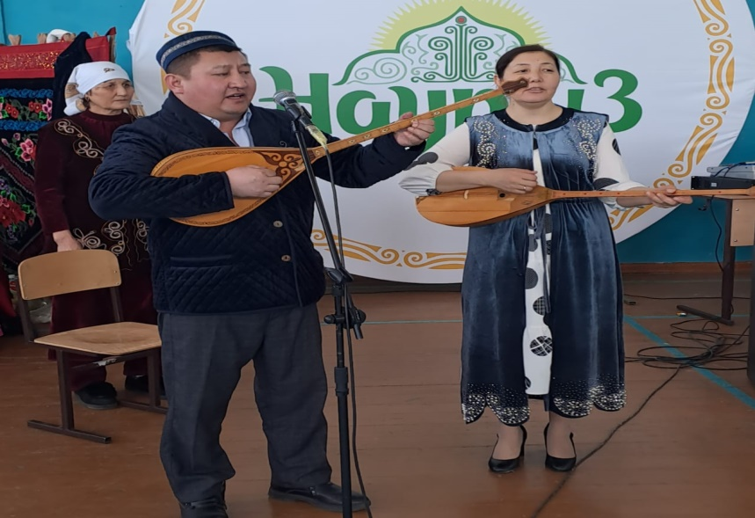

.

Қоянды №1 ЖОББМ оқушыларының спорттағы, өнердегі
аудандық, облыстық, республикалық, халықаралық
жетістіктері туралы кесте.
Оқу жылы | Оқушы саны | аудандық | облыстық | республикалық | халықаралық
2022-2023 | 1944 | 63 | 147 | 112 | 70

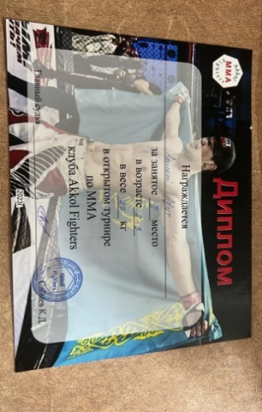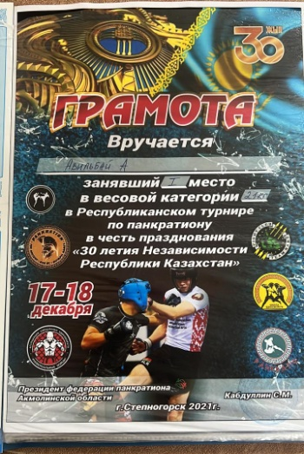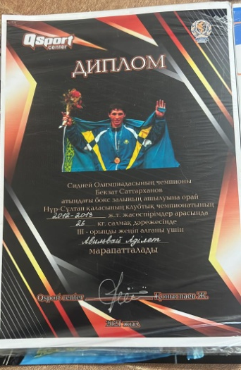

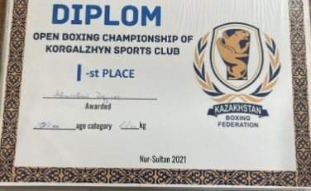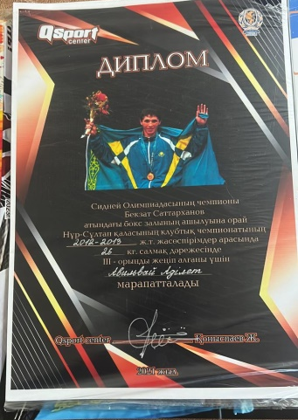
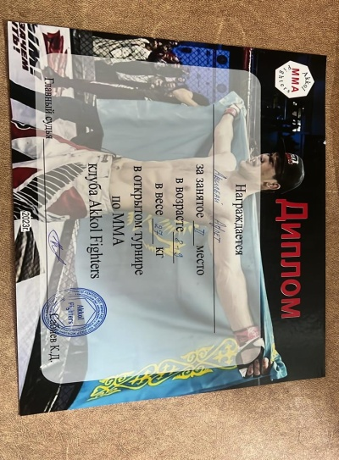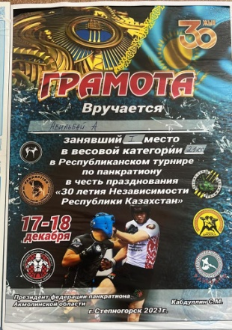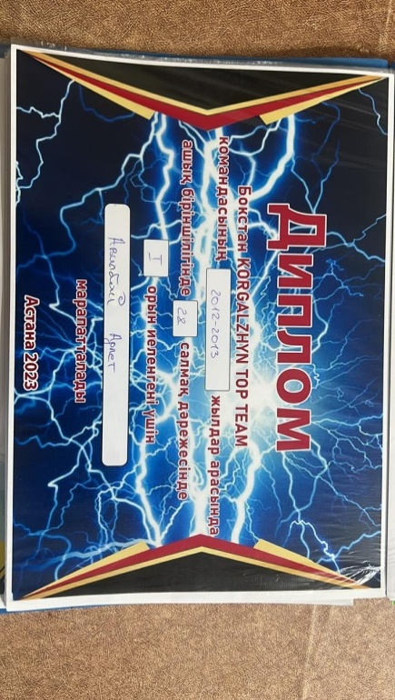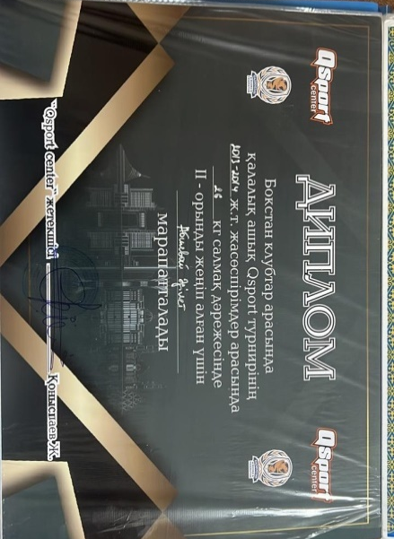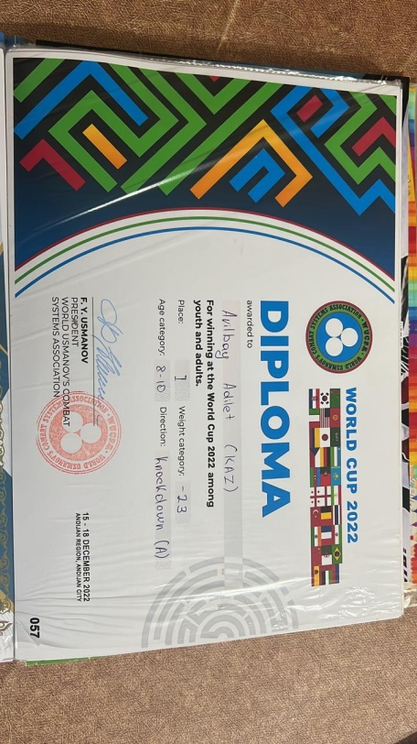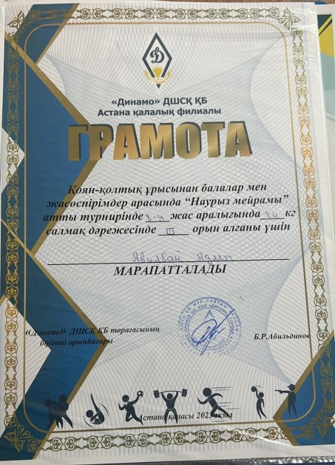
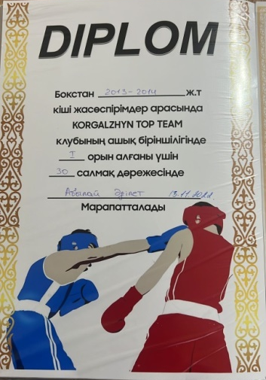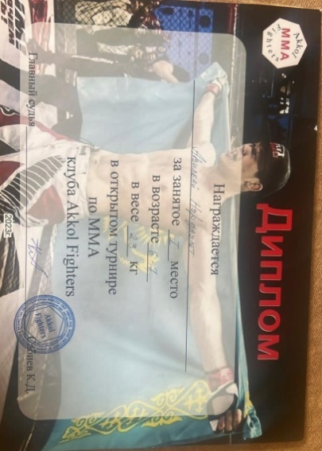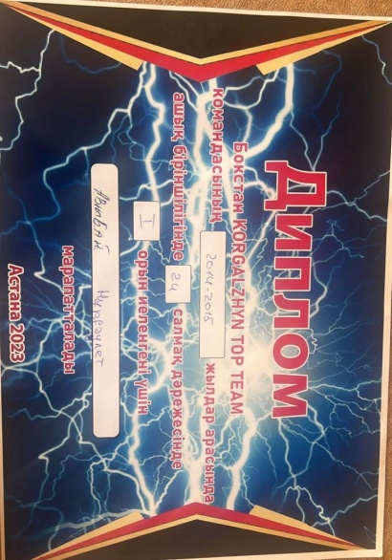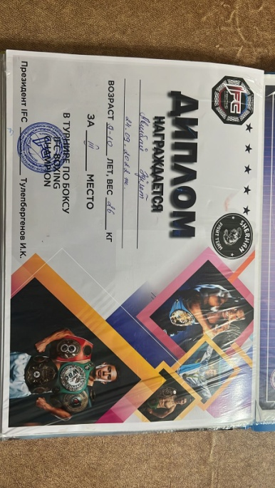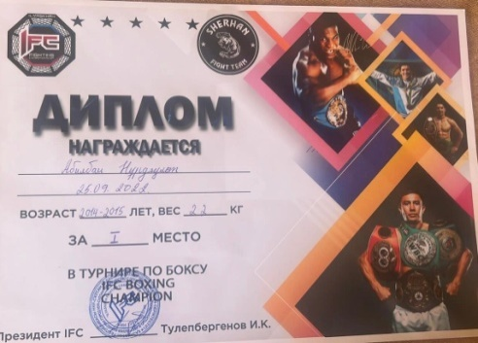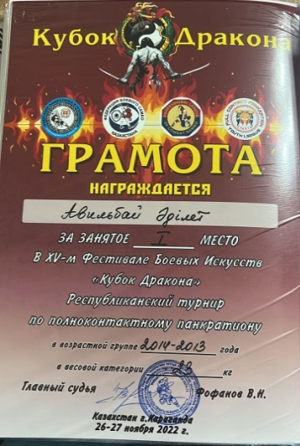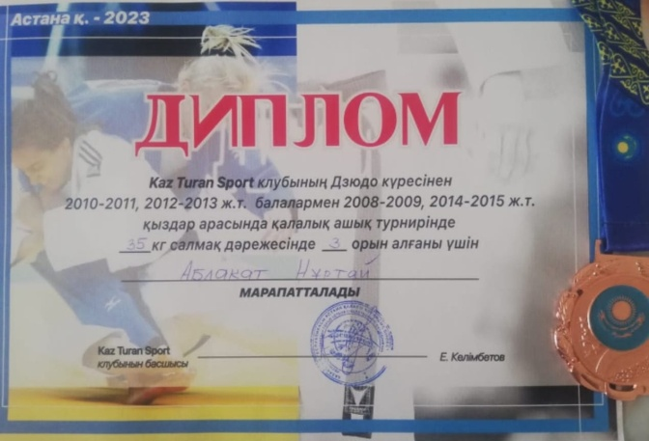

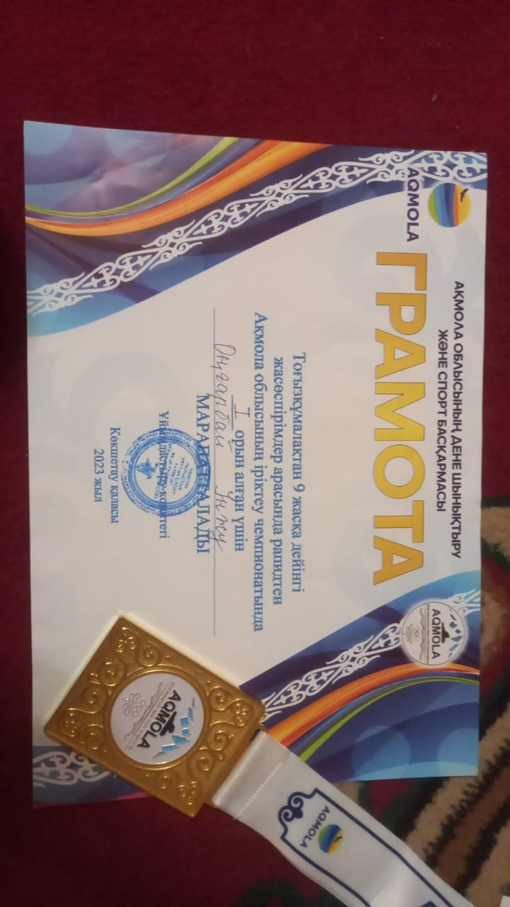
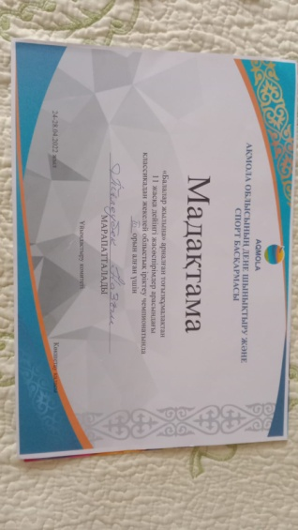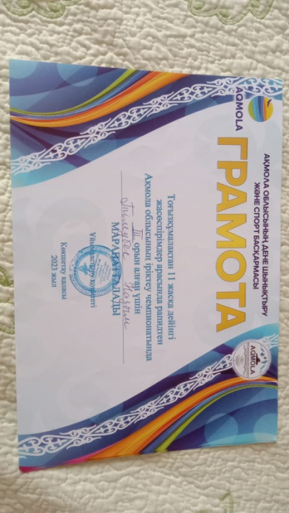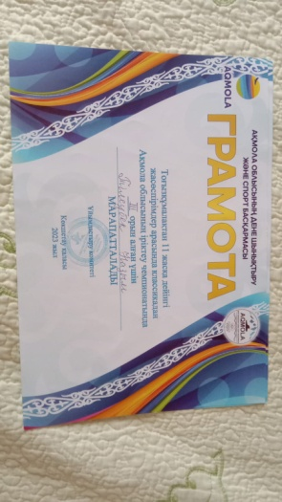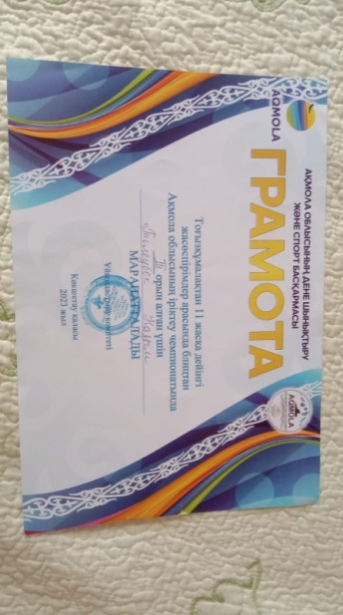

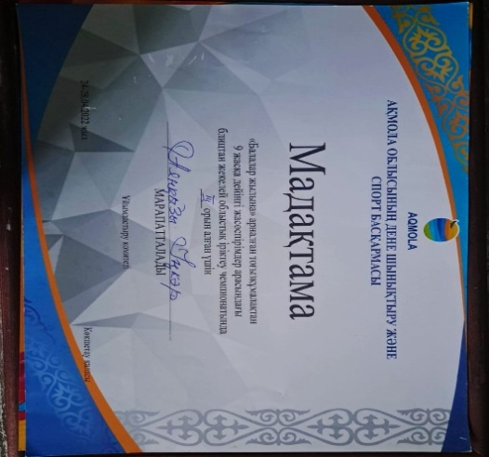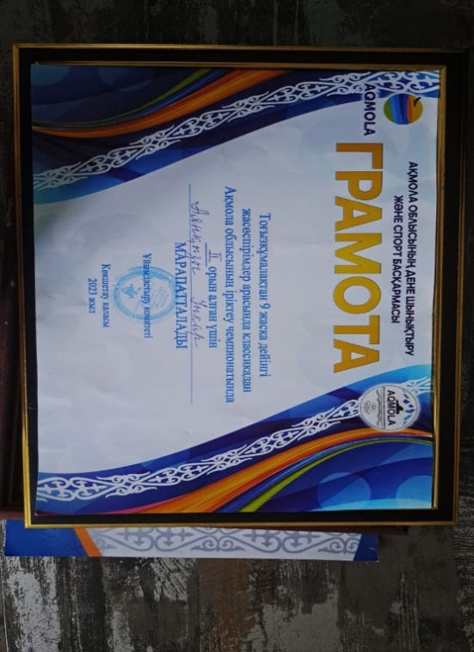
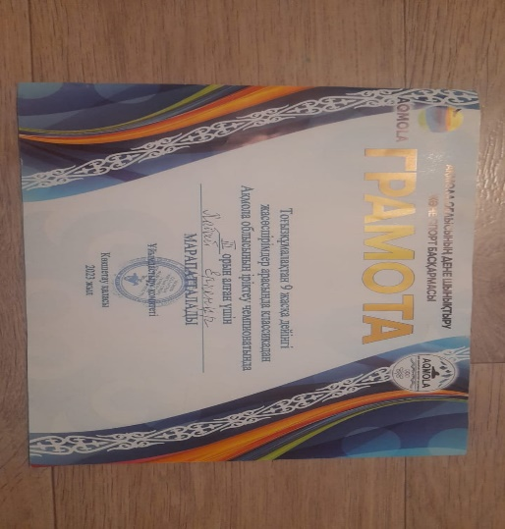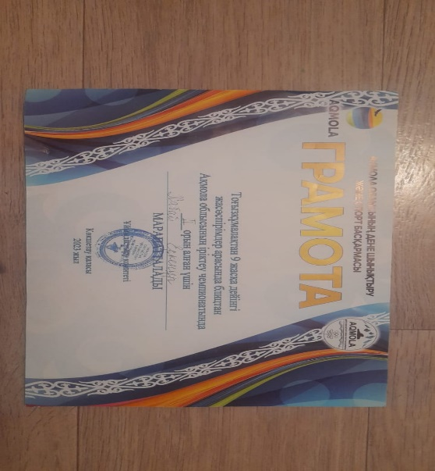

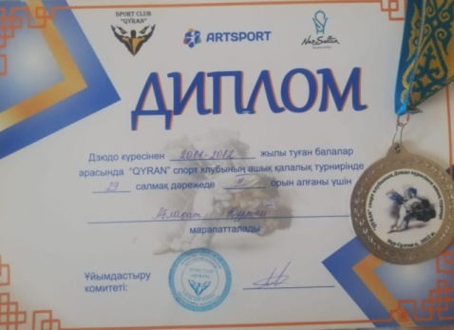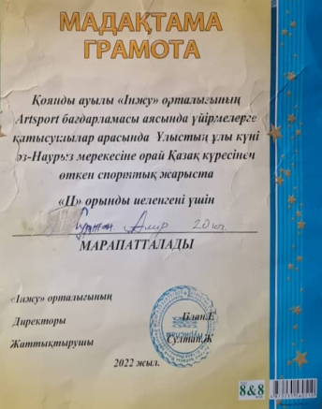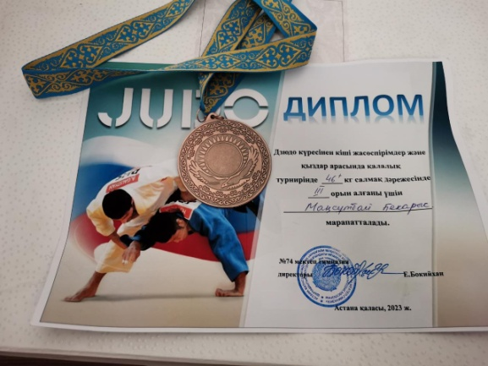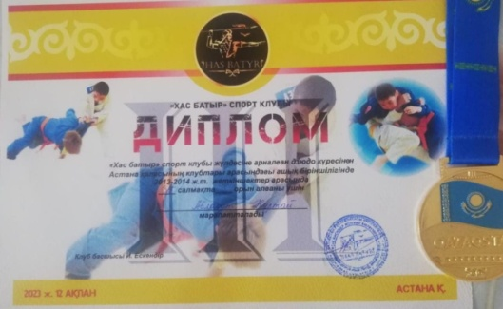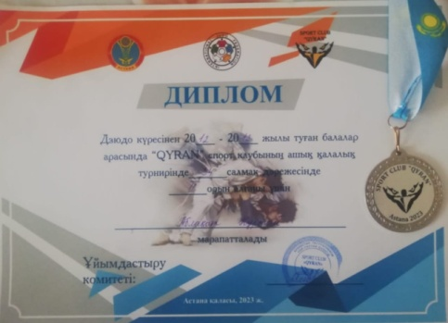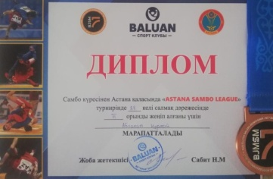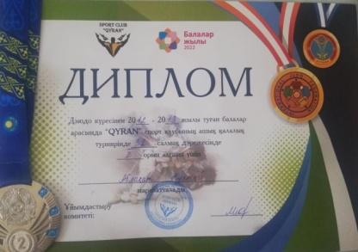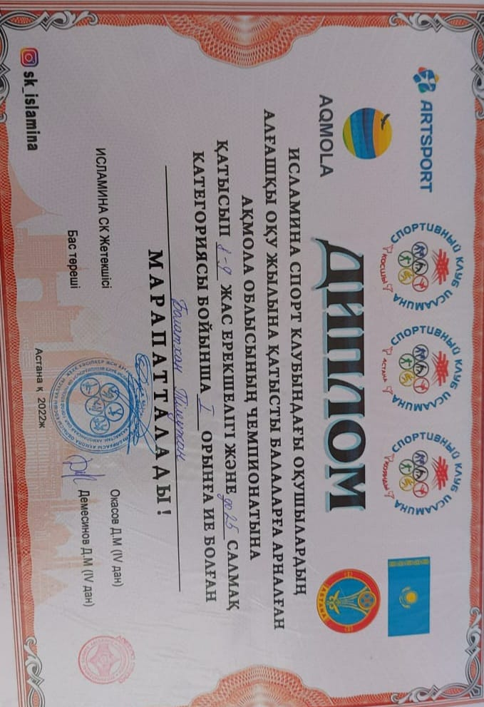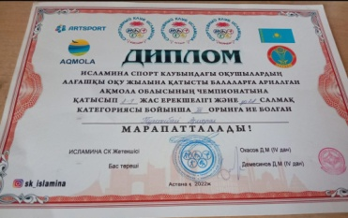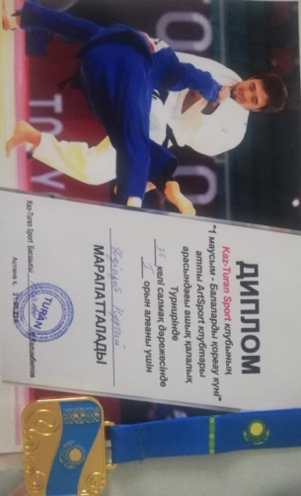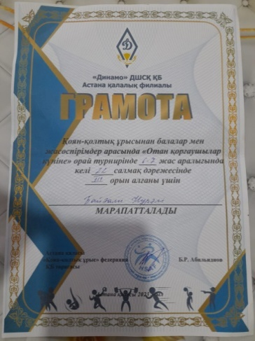

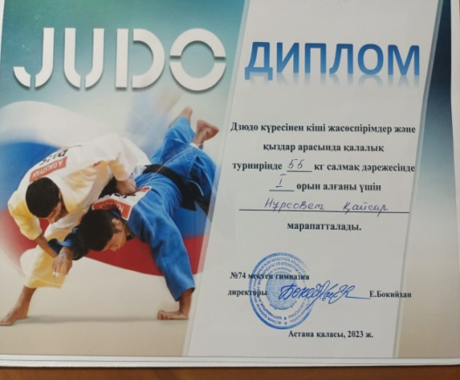
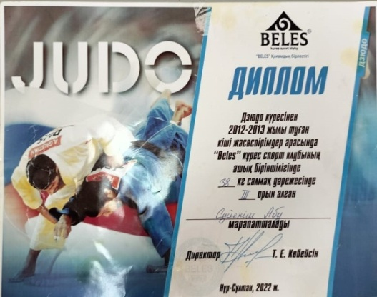
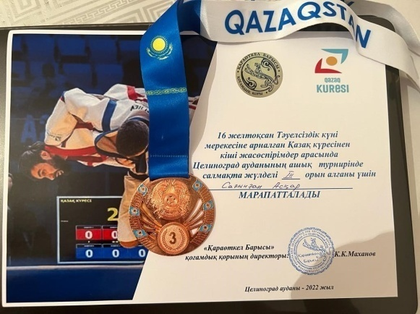
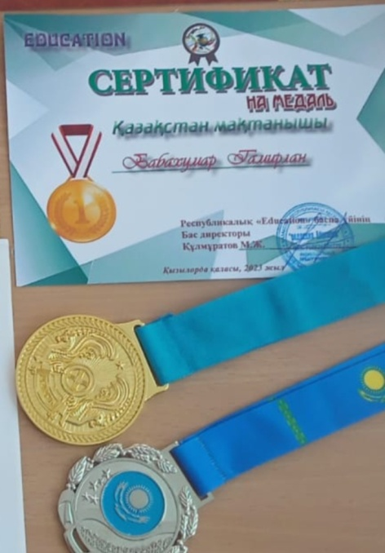
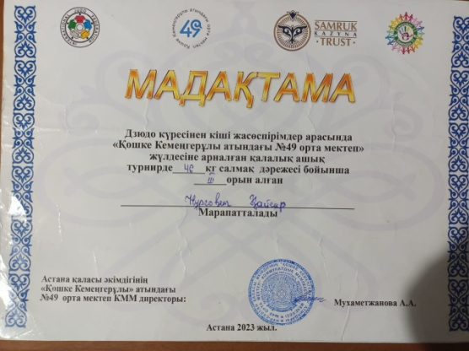
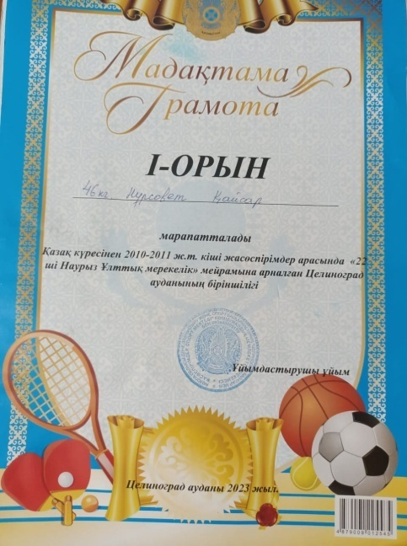
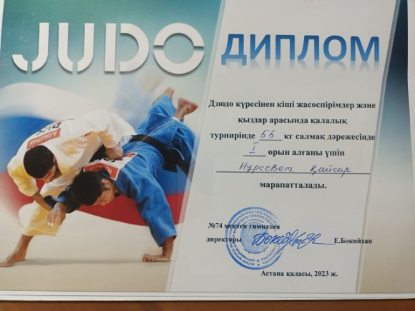

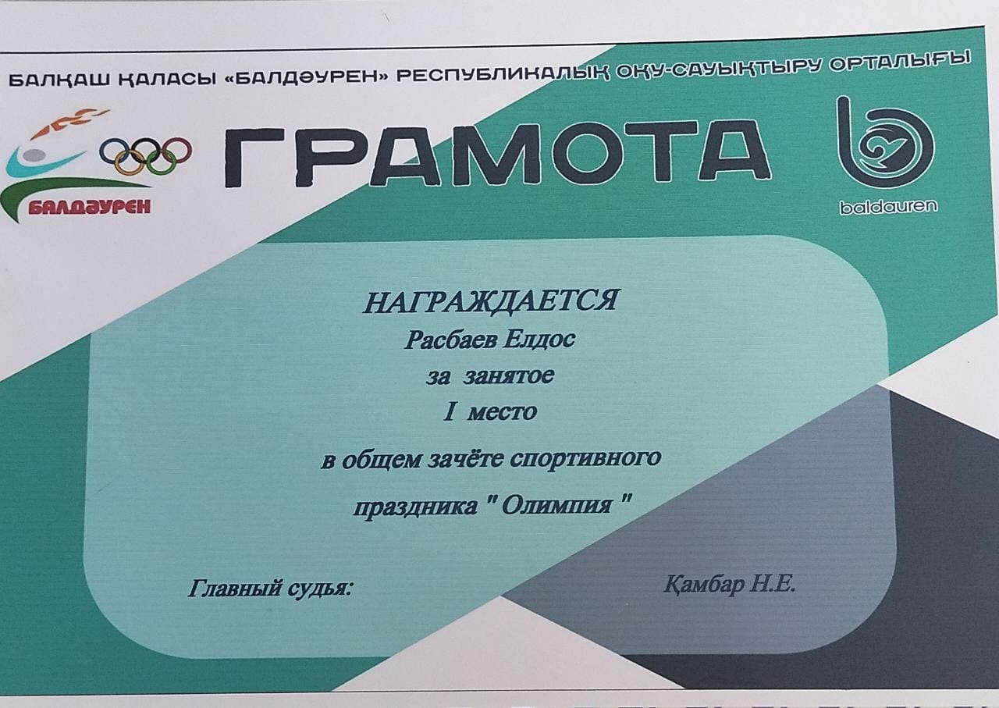

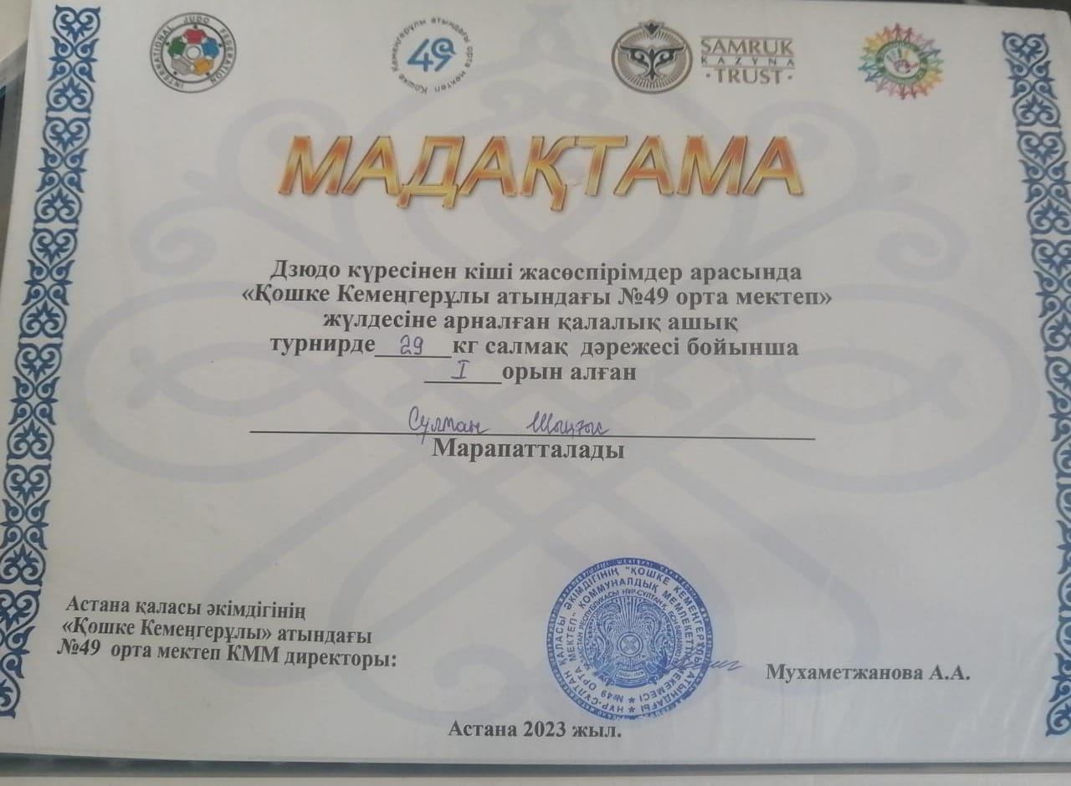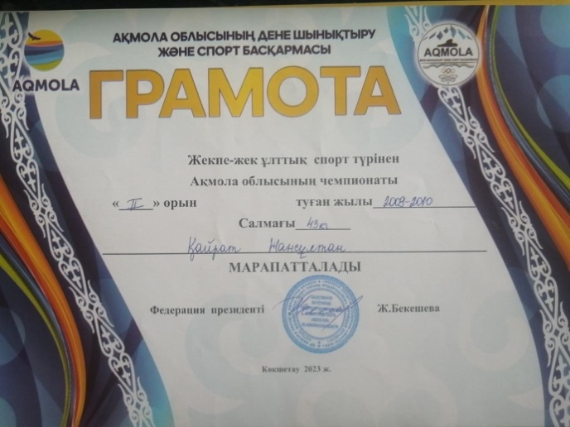
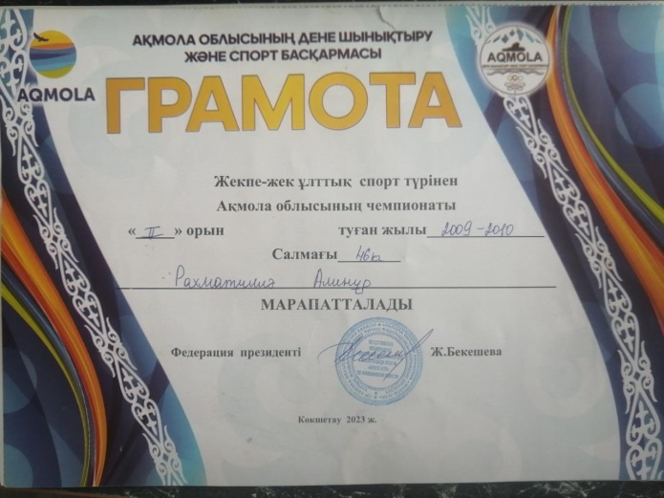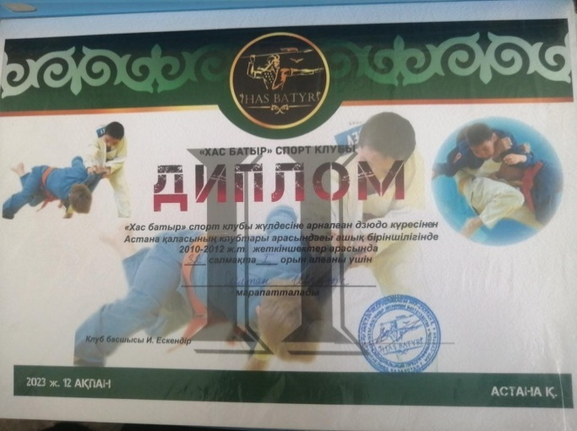
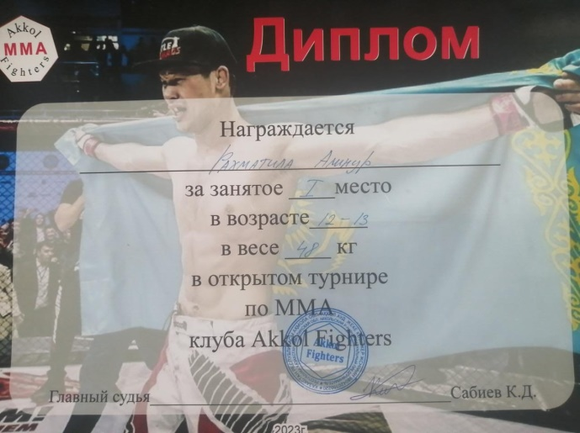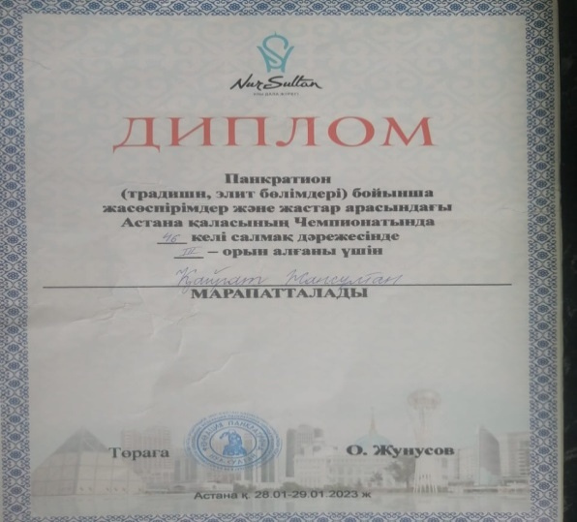

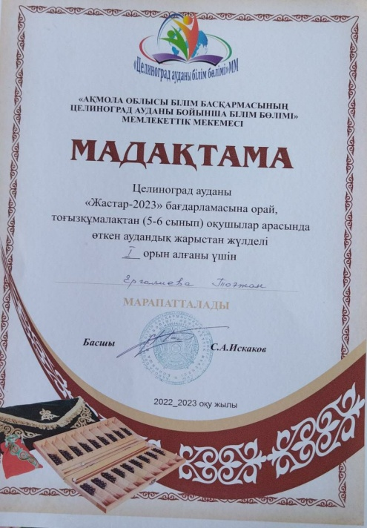
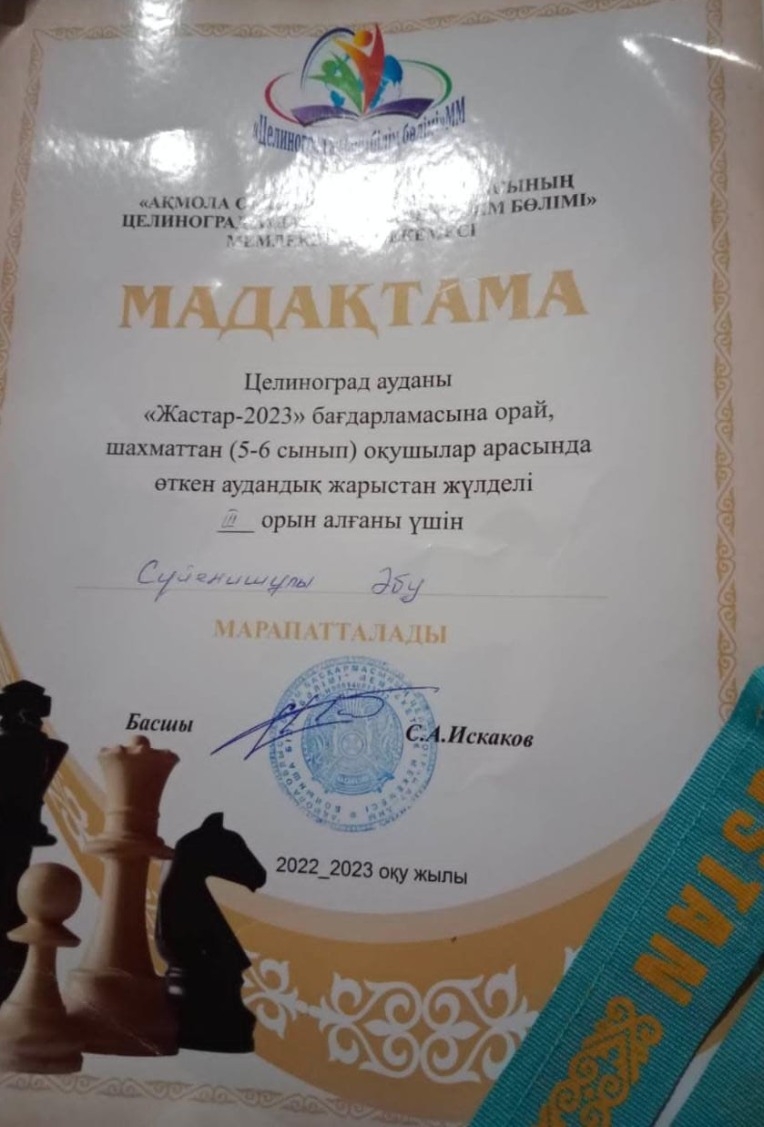
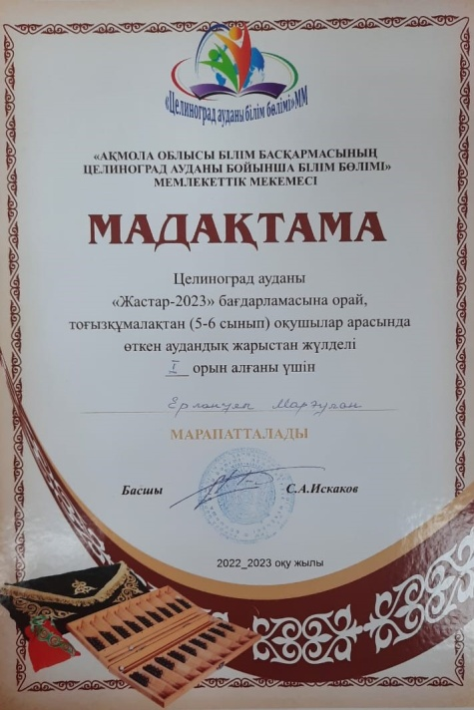

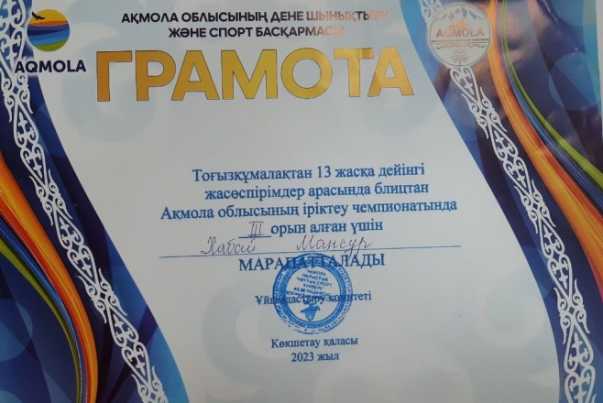
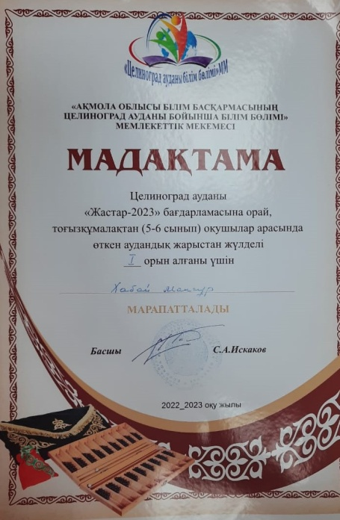
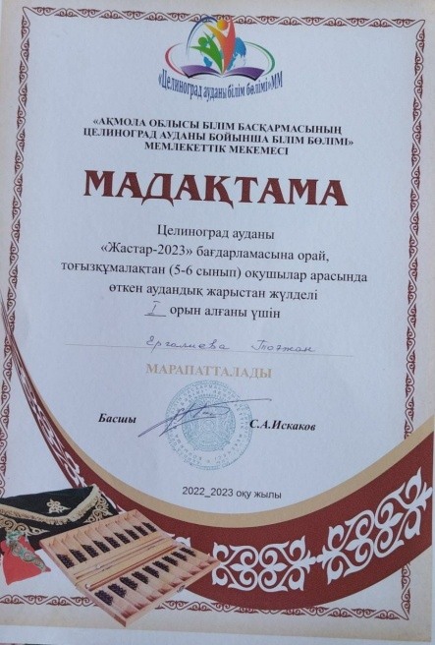
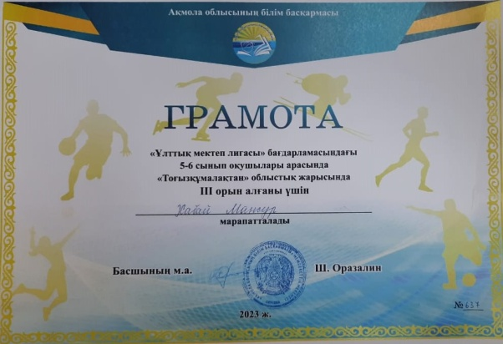

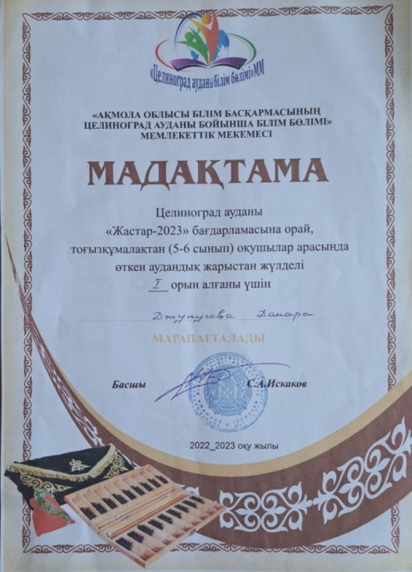
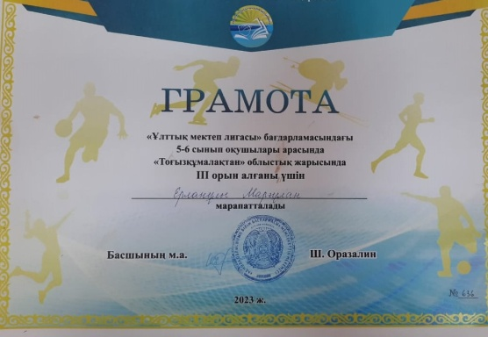
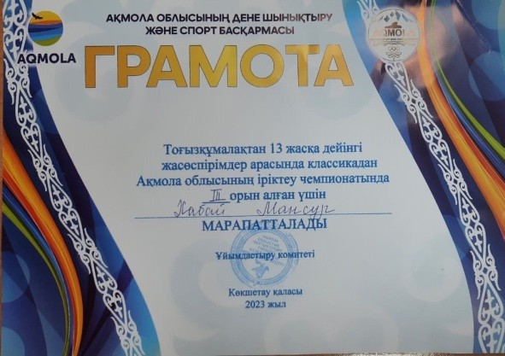

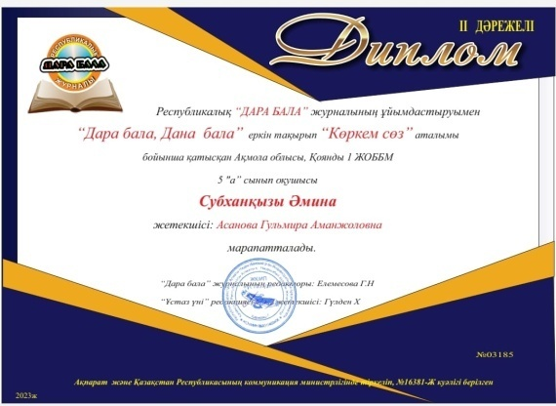
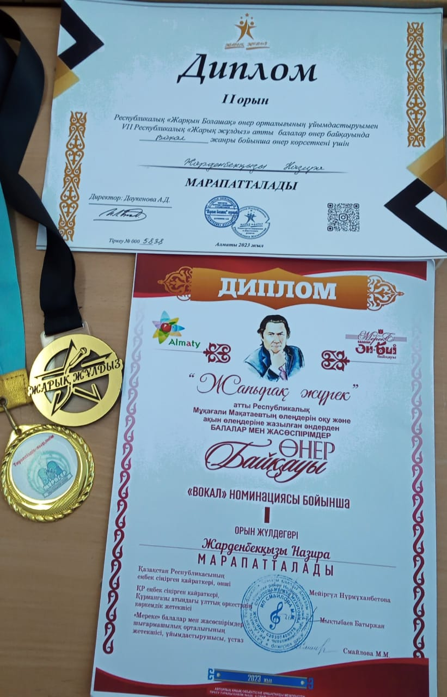
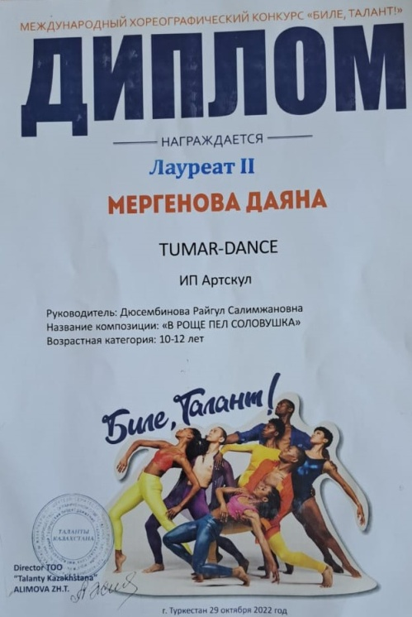
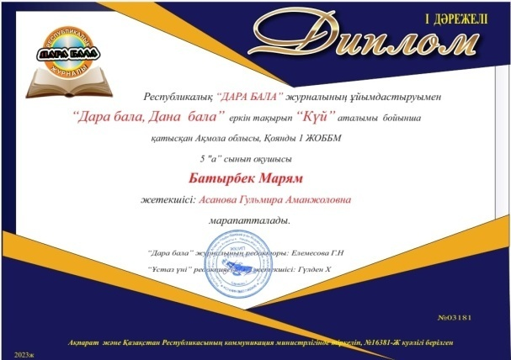
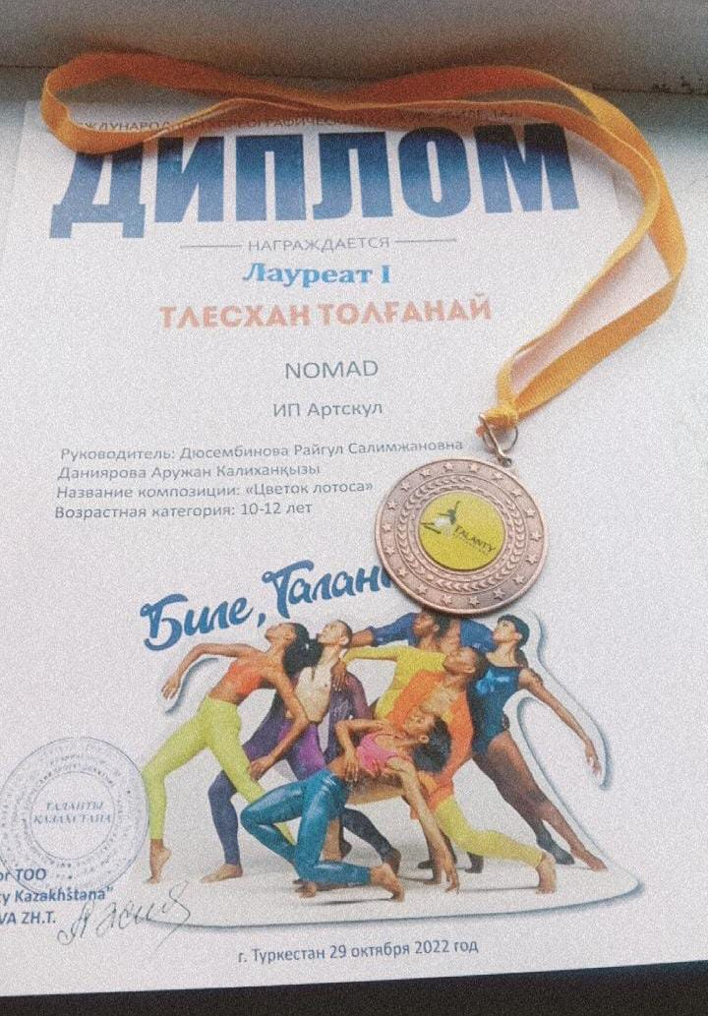
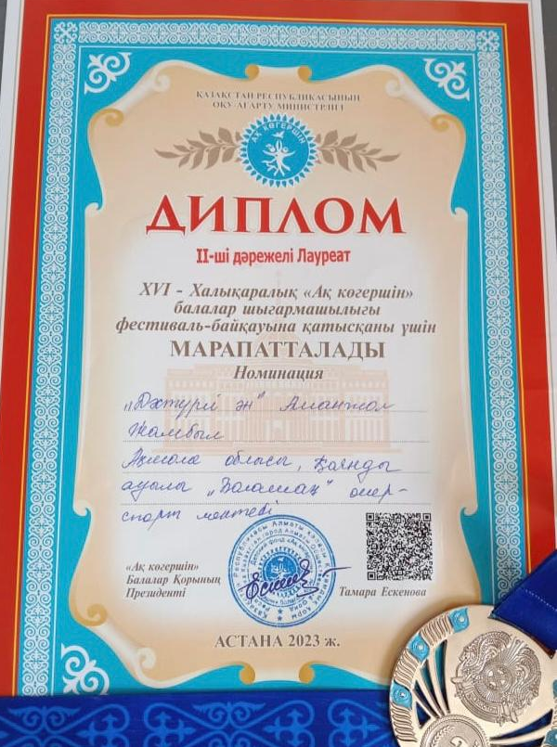
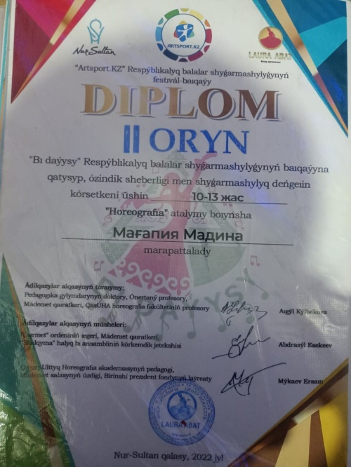
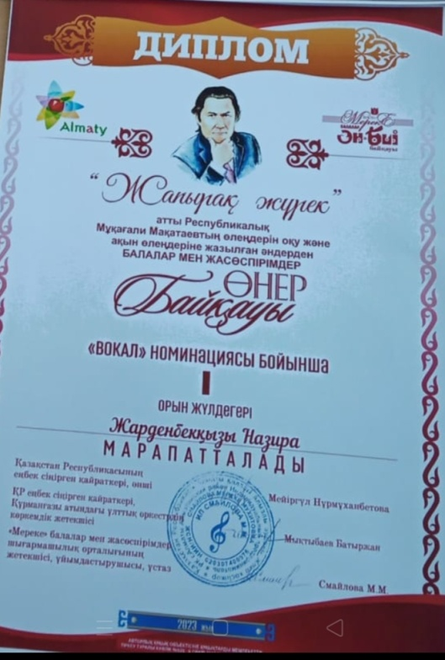
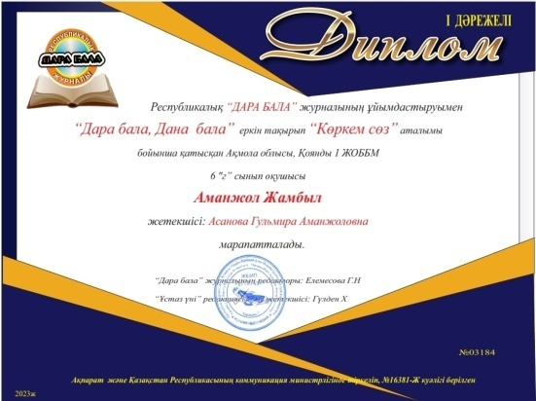

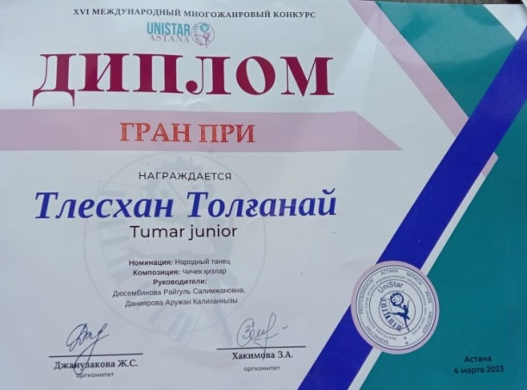
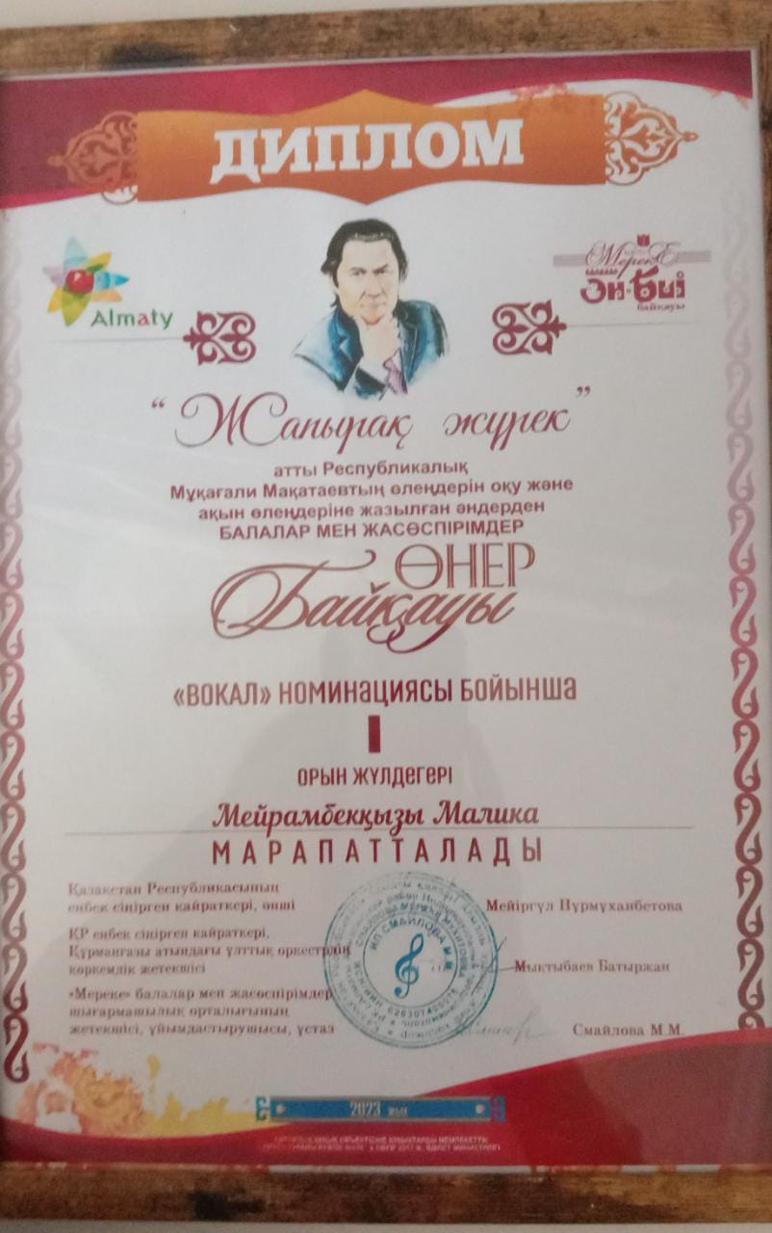
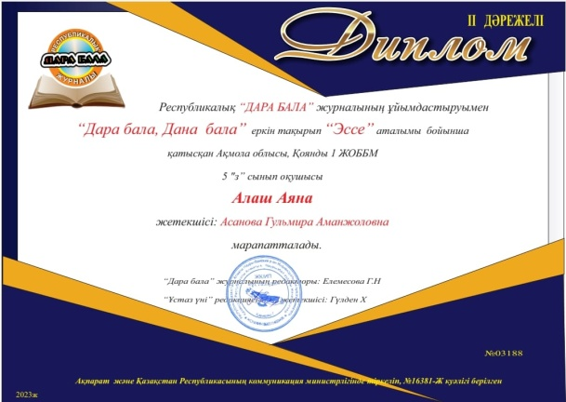
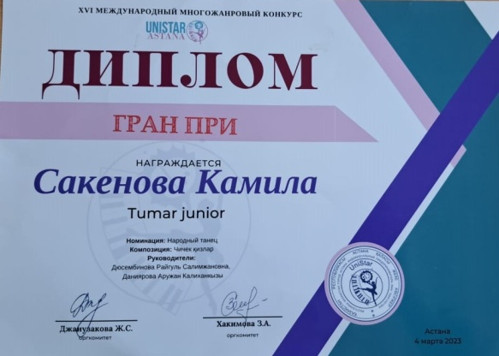
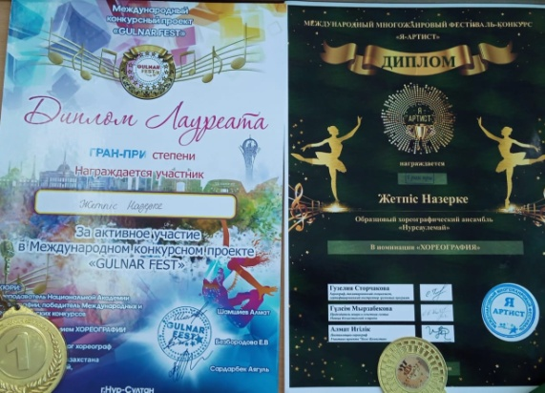
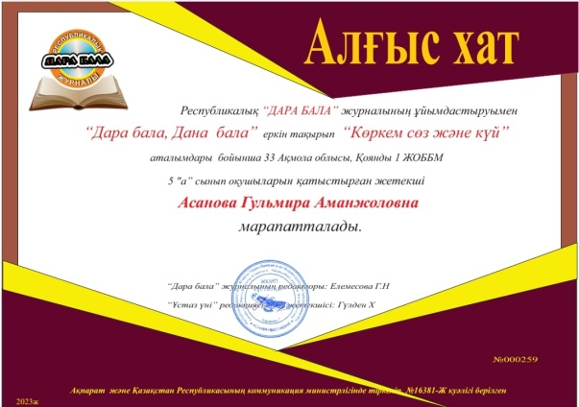
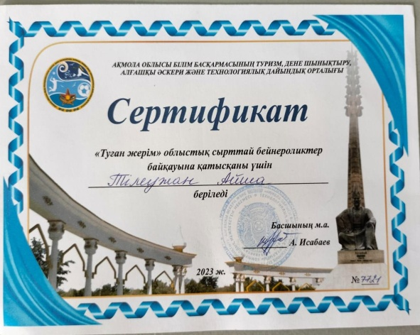
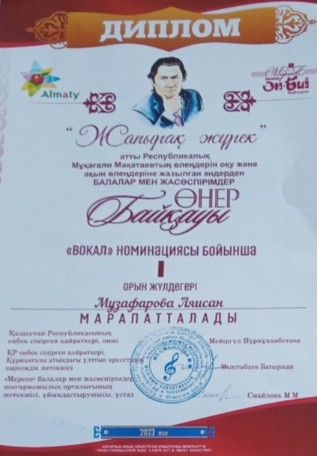

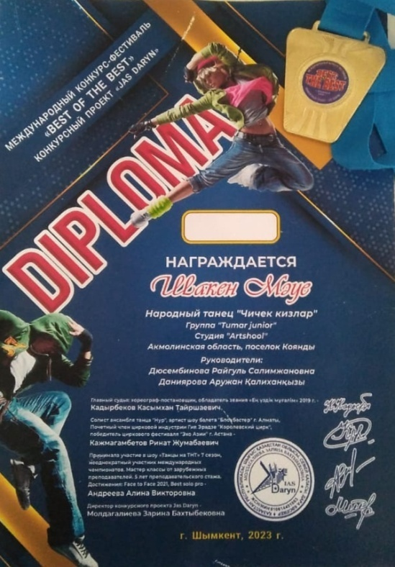
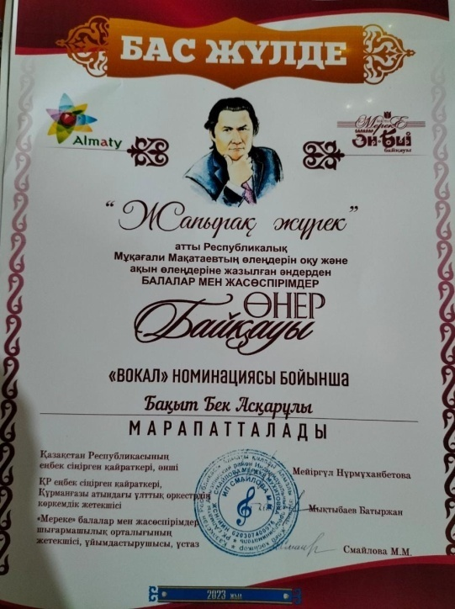
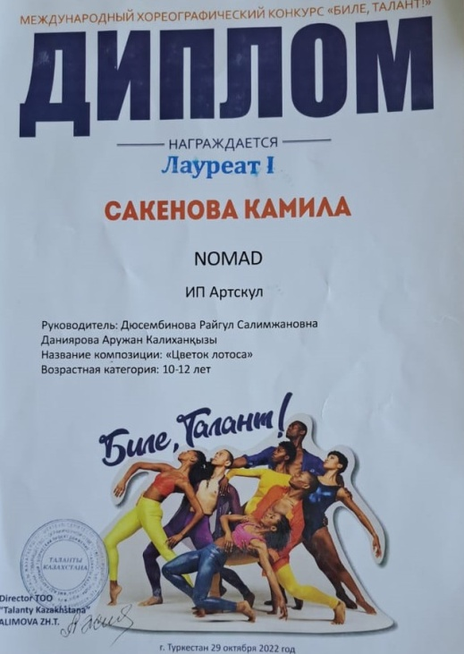
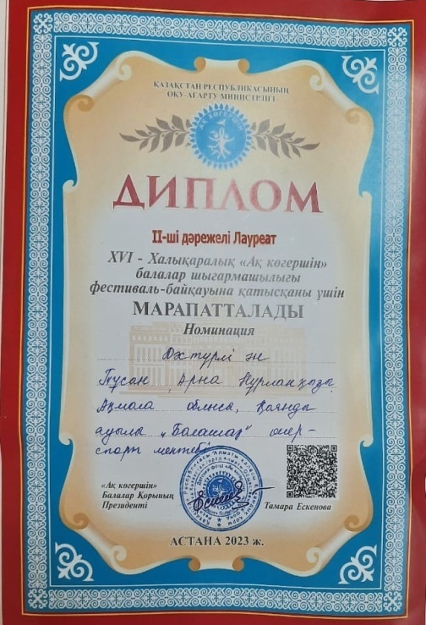
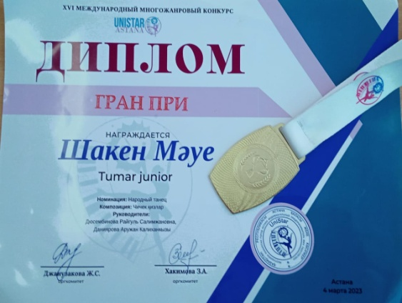
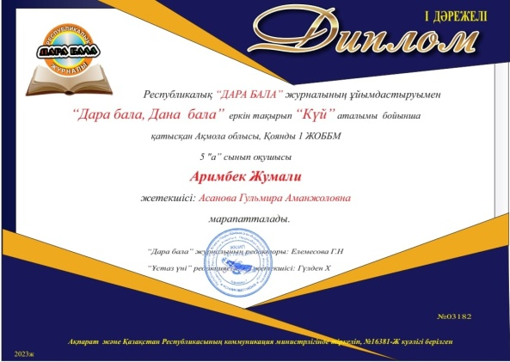
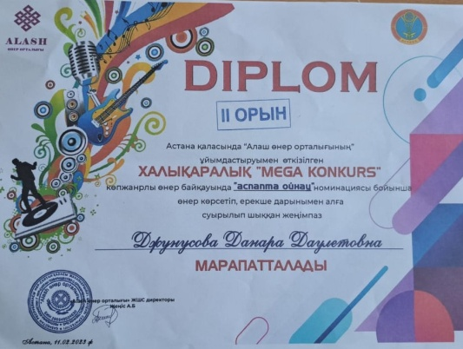
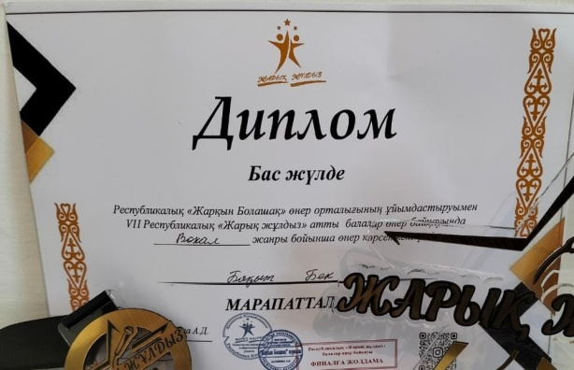
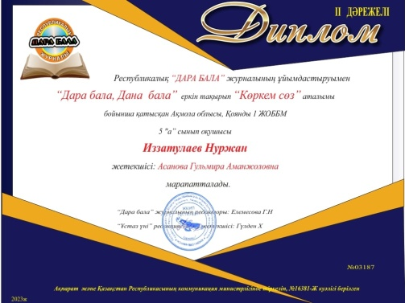
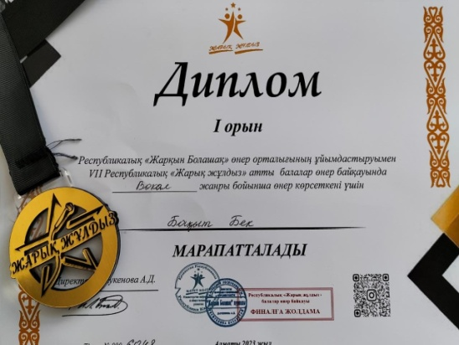
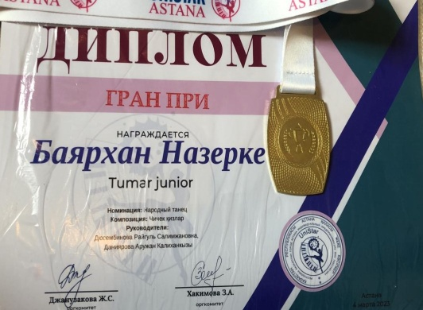
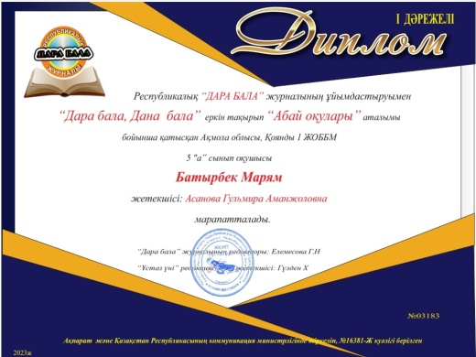
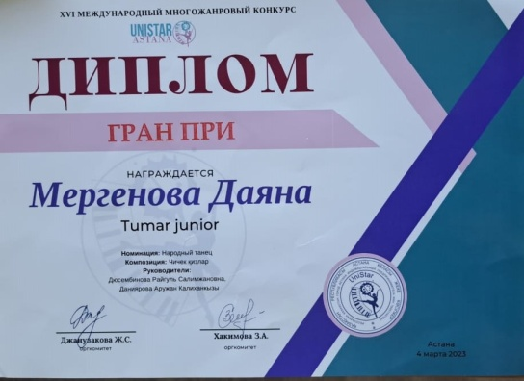
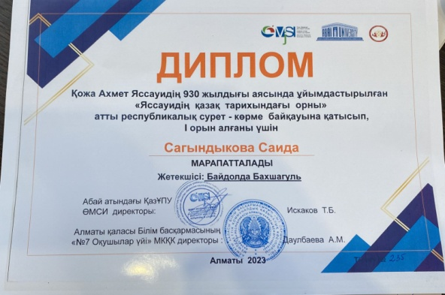
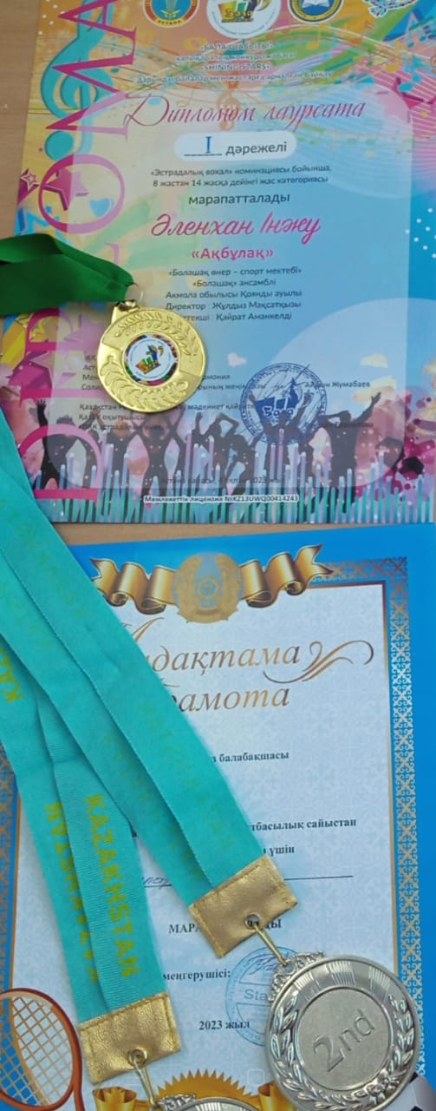
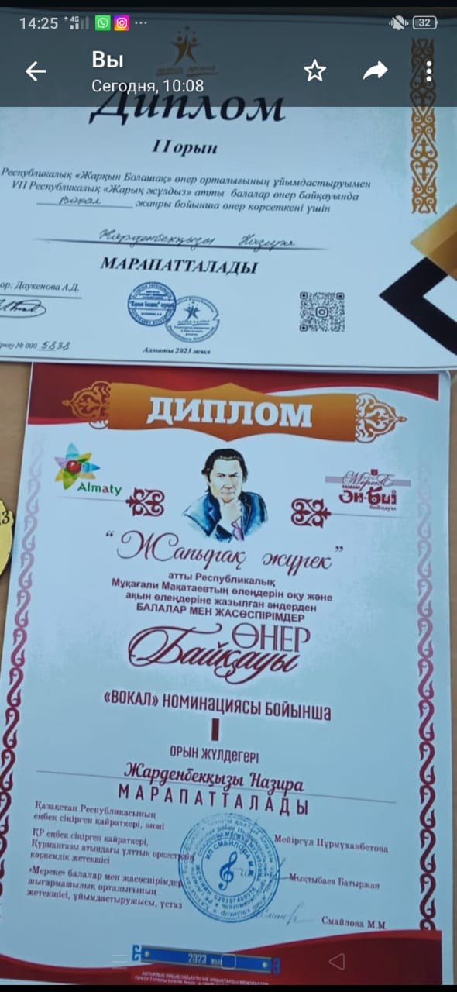

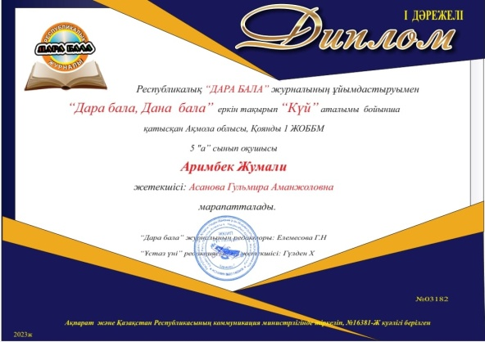
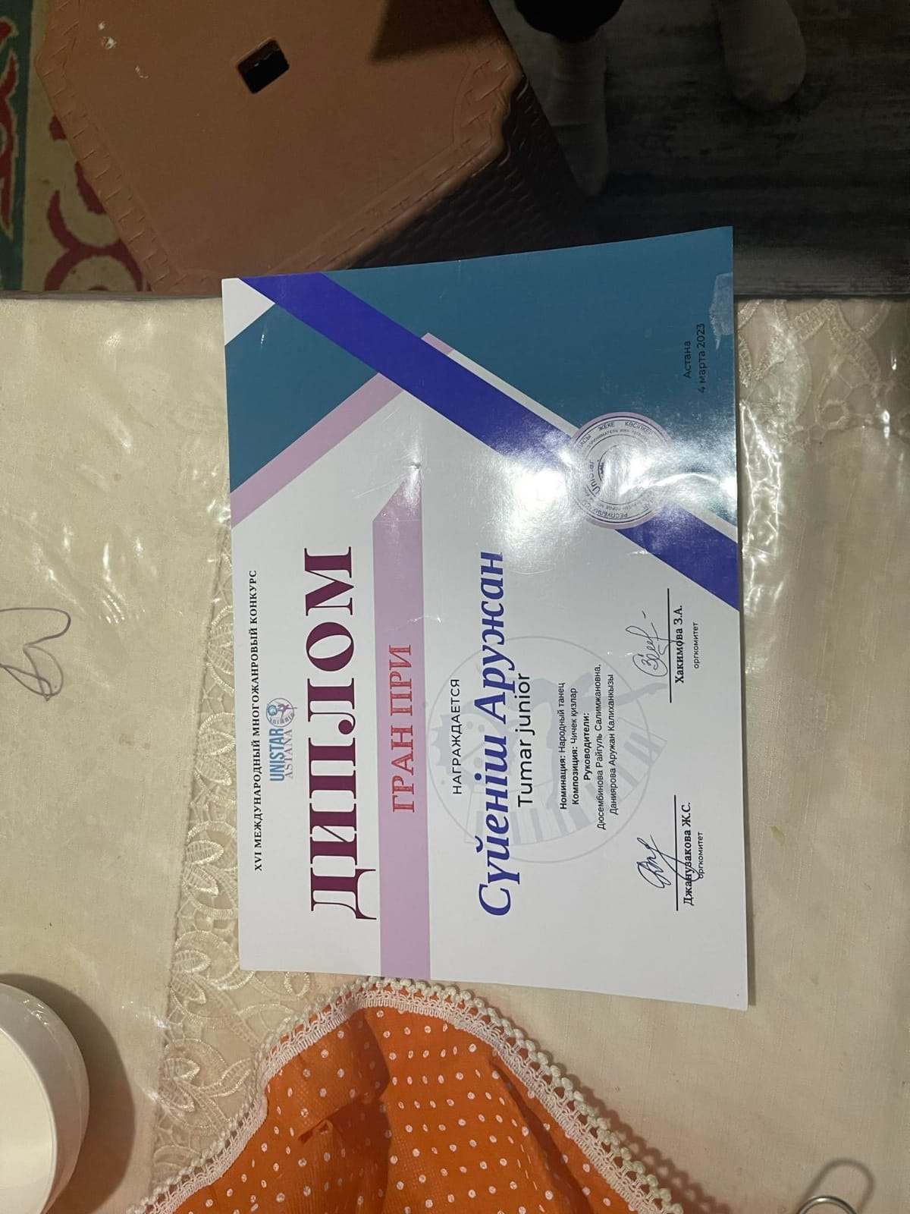
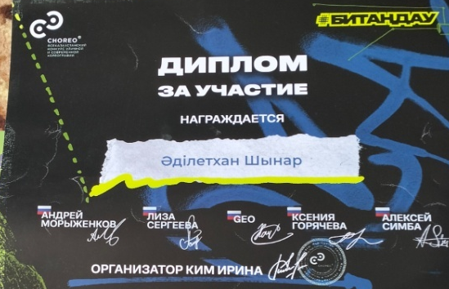
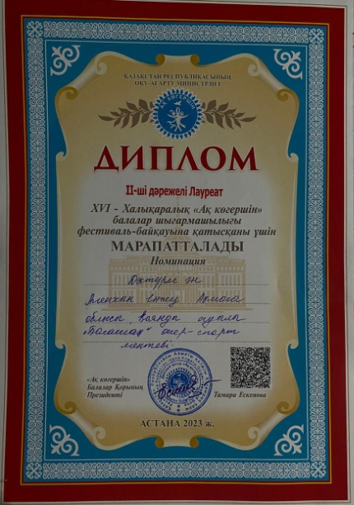
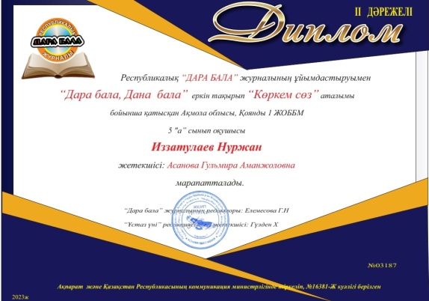
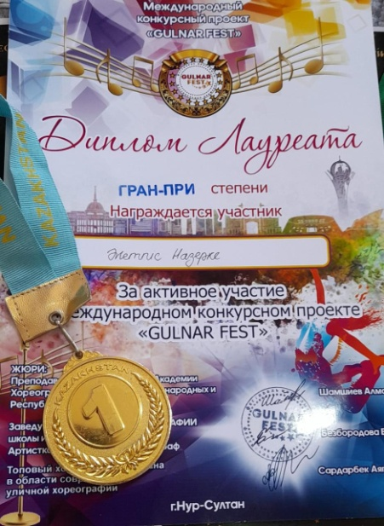
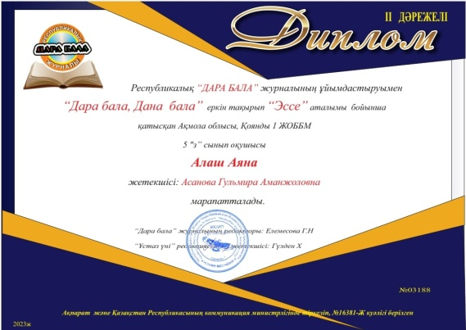
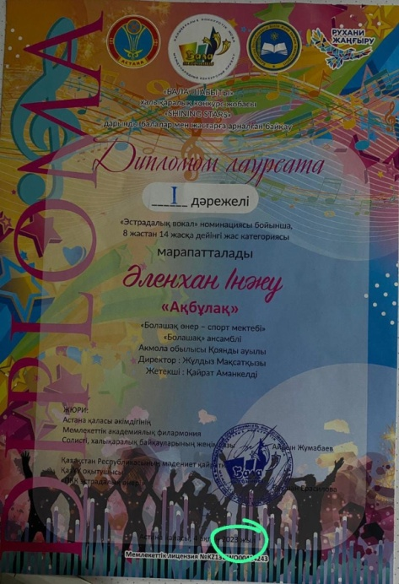

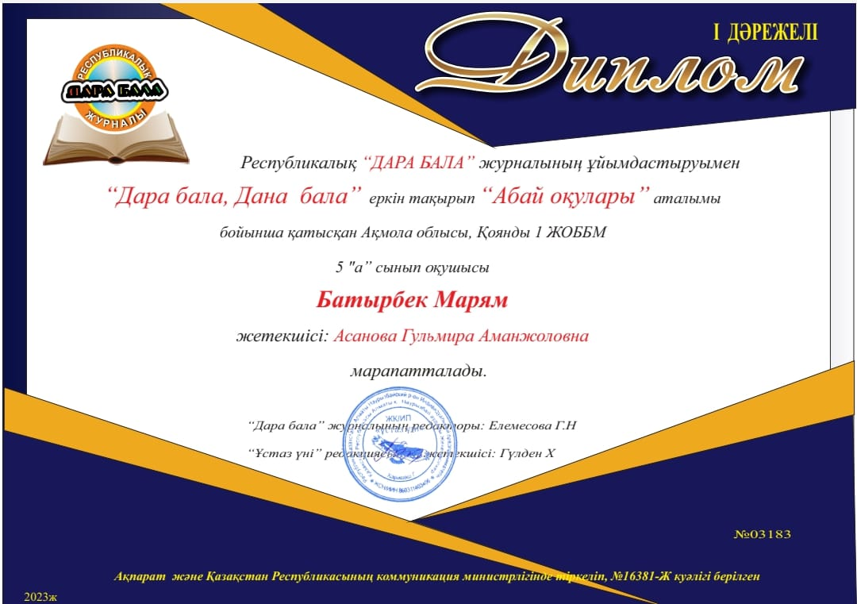
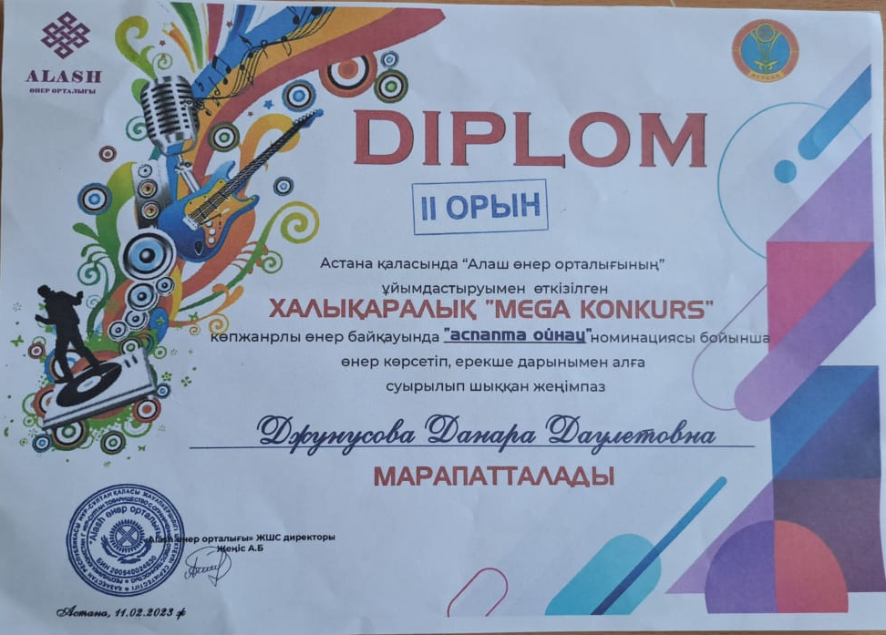

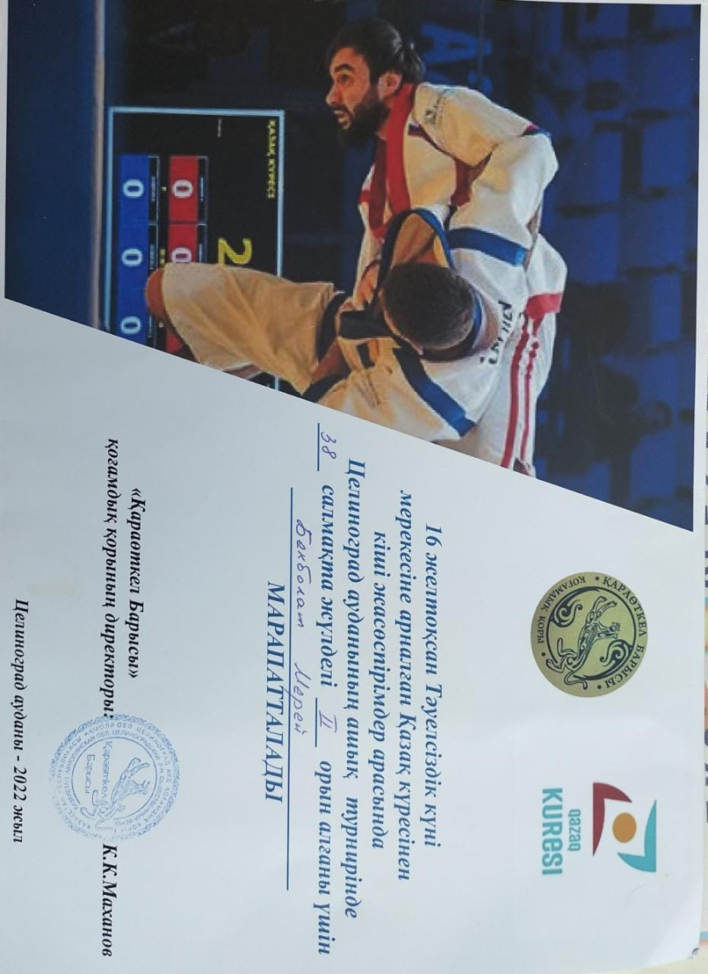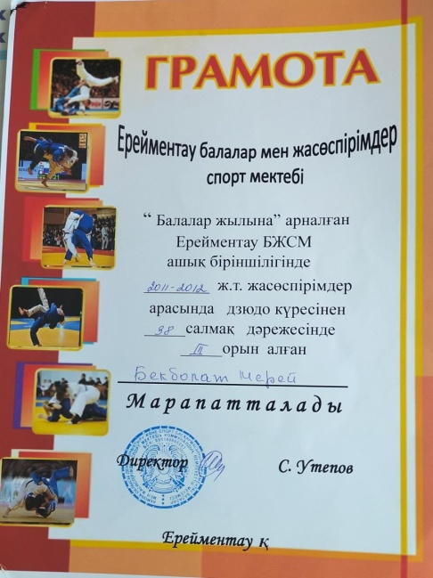
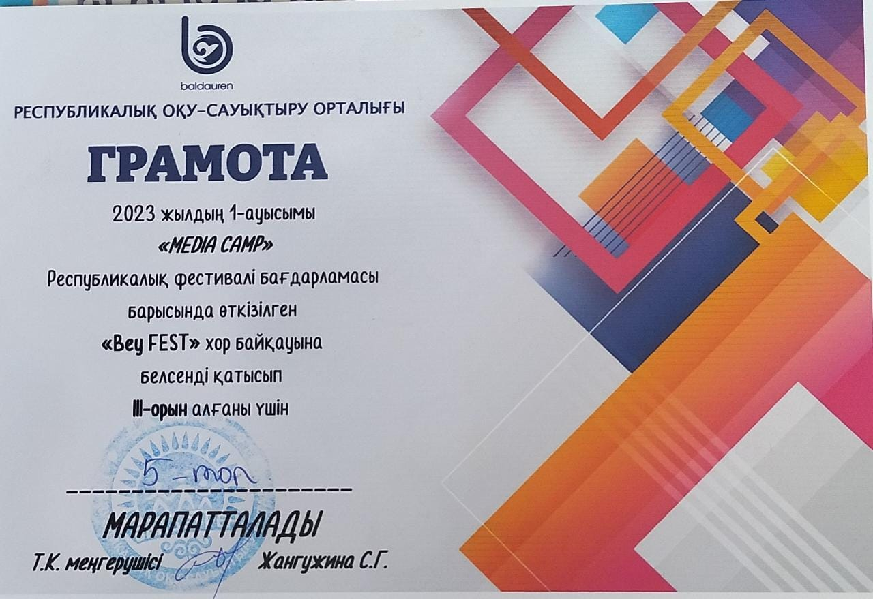

1 Қоянды орта мектебінің әлеуметтік педагогтарының
І жартыжылдықта атқарған жұмыстары
Биылғы 2022-2023 оқу жылында дәстүрлі «Мектепке жол» республикалық қайырымдылық акциясы мектебімізде 1 тамыз – 30 қыркүйек аралығында «Мектепке жол –шекараыз жақсылық» үндеуімен өтті. Акцияның мақсаты - оқумен қамтылмаған балаларды анықтау, аз қамтылған және көпбалалы отбасы, жетім және ата-анасының қамқорлығынсыз қалған балаларға жаңа оқу жылына дайындық кезеңіне қолдау көрсету.
Өркениетке бет бұрған қазіргі кезеңде дамитын ел дарынды ұландарынан көп үміт күтеді. Балалардың мерейін өсіріп, ертеңгі күнге берік сенімін қалыптастыруда. Бұл акцияның мақсаттары мен міндеттері туралы халықты ақпараттандырып, жеке кәсіпкерлер мен ауылымыздың белсенді азаматтарына үндеу хаттар таратылды.
Акция барысында мектеп жасындағы барлық балаларды білім беру ұйымдарында оқумен қамту, әсіресе аз қамтылған, күнкөріс деңгейі төмен отбасынан шыққан оқушылардың мектепке баруын қамтамасыз ету, әлеуметтік көмек көрсету мақсатында бірқатар іс-шаралар атқарылды. Акцияға үкіметтік және үкіметтік емес мекемелер, жеке кәсіпкерлер жұмылдырылды.
Жаппай білім қорынан 301 оқушыға 40 мың теңгеден қаржылай көмек көрсетілсе (жалпы сомасы 12 040 000 тг) , Аманат партиясы 7 оқушыға (49 000 тг), Самұрық қазына қоры 29 оқушыға (435 000 тг), Үзілмейтін садақа қоры 20 оқушыға (100 000 тг), Ақниет қоры 6 оқушыға (35 000 тг) мектеп сөмкесі мен оқу құралдар табыстады, жеке кәсіпкер План Ақантай 50 000 тг 2 отбасына (100 000тг) мен Мерейхан Гүлсім 1 отбасына (35 000 тг ) қаржылай көмек көрсетті. Мектебіміздің ұстаздары 11 оқушыға (110 000 тг) мектеп формасы мен оқу құралдарын алып берді.
Мектепке жол акциясы негізінде жаппай білім қорынан 301 оқушы, үкіметтік емес ұйымдар мен жеке кәсіпкерлер , мектеп ұтаздары 76 оқушы қамтамасыз етілді.
Жалпы мектеп бойынша акция кезінде 377 оқушыға 12 904 000 теңге көлемінде материалдық көмек көрсетілді
«Жаппай біліммен қамту» қорынан мектеп бойынша тегін ыстық тамақпен қамтамасыз етілген 253 оқушы, оның ішінде әлеуметтік жағдайы бойынша АӘКА (арнайы әлеуметтік көмек алатын ) 7 оқушы, жетім және ата-анасының қамқорлығынсыз қалған 5 оқушы, көпбалалы, күнкөріс деңгейі төмен 198 оқушы, толық емес отбасынан шыққан 43 оқушы тамақтанса, республикалық бюджеттен 1-сыныптар 215 оқушы, арендатордың есебінен 20 оқушы тегін тамақтануда.
Қазан айы мейірімділік пен жылулыққа толы ай.
27.10.2022 жылы «Қақоршылар» күніне орай мектебімізде «Сыңғырласын әрқашан балалықтың күлкісі» атты іс шара өтті. Максаты: Ата-анасының қамкорлығынсыз қалған балаларды тәрбиелеп жатқан қамкоршылар мен мүмкіндігі шектеулі балаларды өсіріп отырған ата-аналарға қолдау көрсету. Бүгінгі бала елдің ертеңі, ұлттың жалғасы. Әлеуметтік педагогтардың ұйымдастыруымен қайырымдылық акциясы аясында мерекелік іс-шараға қатысушы оқушыларға арнайы сыйлықтар берілді. Іс-шараға қолдау көрсеткен мектебіміздің қамқоршылық кеңесі. Сонымен қатар, мектеп психологы Баймаганбетова Асемгуль Мукановна ата-аналар мен оқушылар арасында тренинг ұйымдастырды.
Президенттік шыршаға тұл жетім 1 оқушыға, Целиноград ауданы әкімінің жаңа жылдық шыршасына 5 оқушыға сұраныс жасалып, тізім бойынша толық құжаттары тапсырылды.
Президенттік шыршаға 1 оқушы қатысып 100 мың теңгелік сертификат пен жаңа жылдық сыйлық табысталса, Целиноград ауданы әкімінің жаңа жылдық шыршасына 5 оқушы қатысып, қысқы курткалар мен жаңа жылдық сыйлықтар табысталды. Қамқоршылық кеңесінің атынан ата-анасының қамқорлығынсыз қалған және мүмкіндігі шектеулі 15 оқушы, ауыл әкәмінің атынан әлеуметтік аз қамтылған, көпбалалы отбасынан щыққан 15 оқушыға жаңа жылдық сыйлықтар ұйымдастырылды.
Әртүрлі себептермен мектепке сабаққа келмеген Сулейменов Мурат 8 «В» сынып , Крутко Әкежан 1 сынып , Болоот Асылан 1 «Ә» сынып оқушысының үйіне барып әлеуметтік тұрмыс деңгейін анықтау үшін тұрғын үй-тұрмыстық жағдайларын тексеріп-қарау актісі жасалдып хаттама толтырылды. Сонымен қатар жоғарыда көрсетілген оқушыларға спонсор есебінен мектеп формасы және азық-түлікпен қамтамасыз етіліп арендатордың есебінен тамақтану тізіміне енгізілді.
7-8 сынып оқушылары арасында «Оқушылардың әлеуметтік қызығушылығын анықтау» тақырыбында сауалнама жүргізілді.
Сауалнаманың мақсаты: Мектеп оқушылары арасында әлеуметтік қызығушылықты анықтау анықтау.Сауалнамаға 110 оқушы қатысты.
Қорытынды: Сауалнама қорытындысы бойынша оқушылардың әлеуметтік қызығушылығы әр түрлі бағытта екені байқалды.

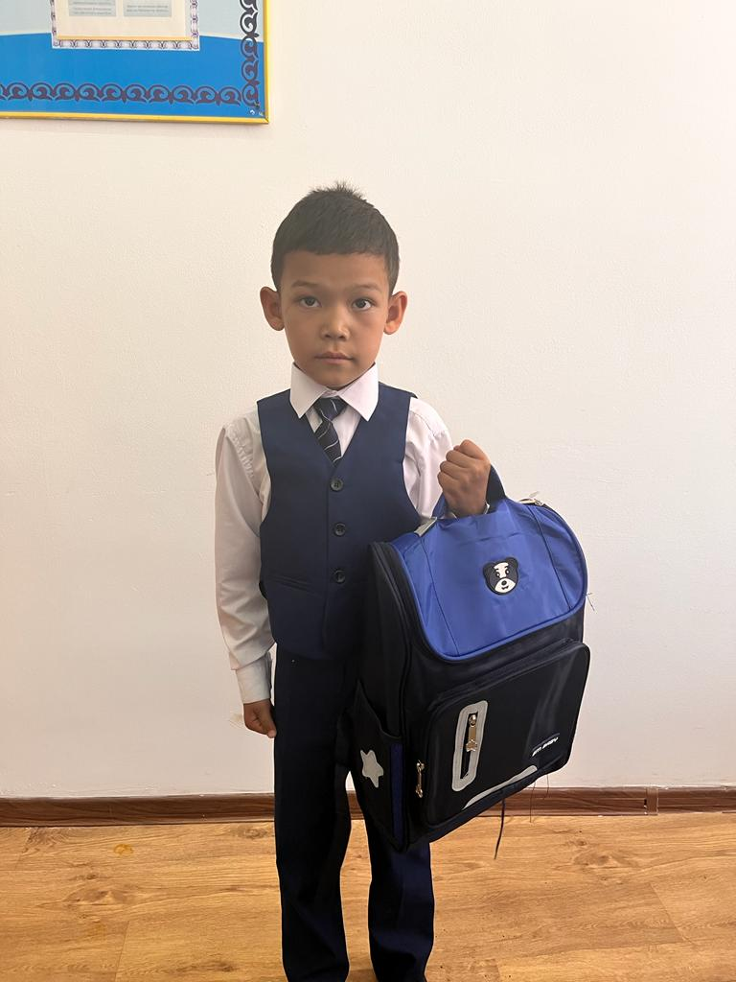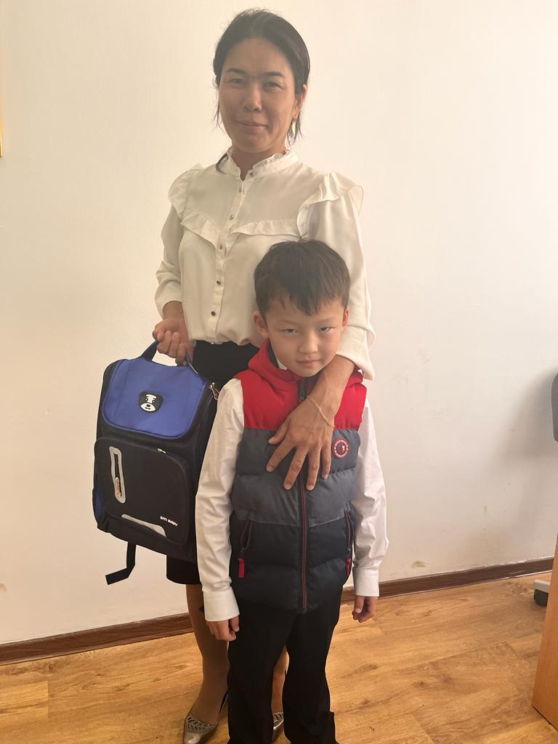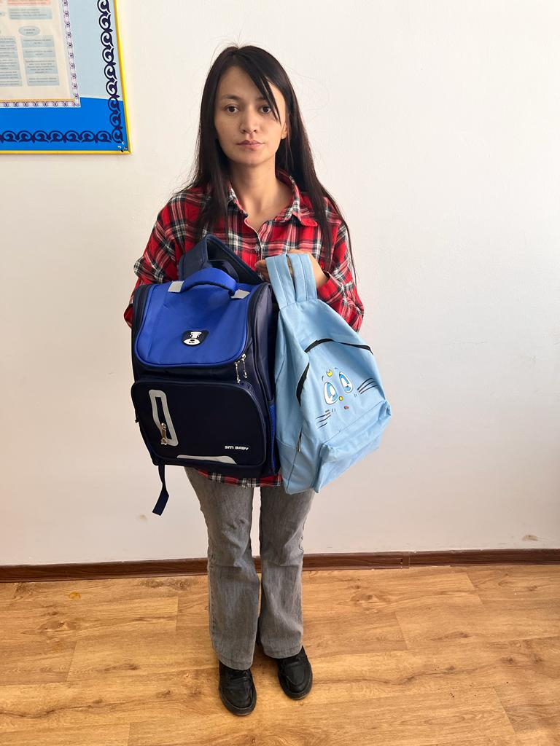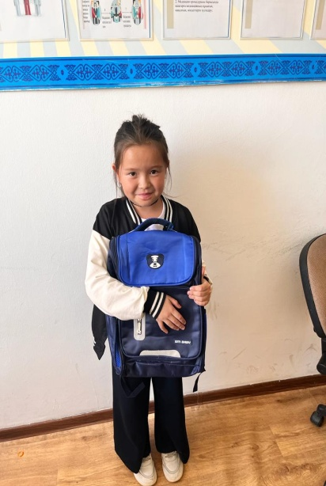
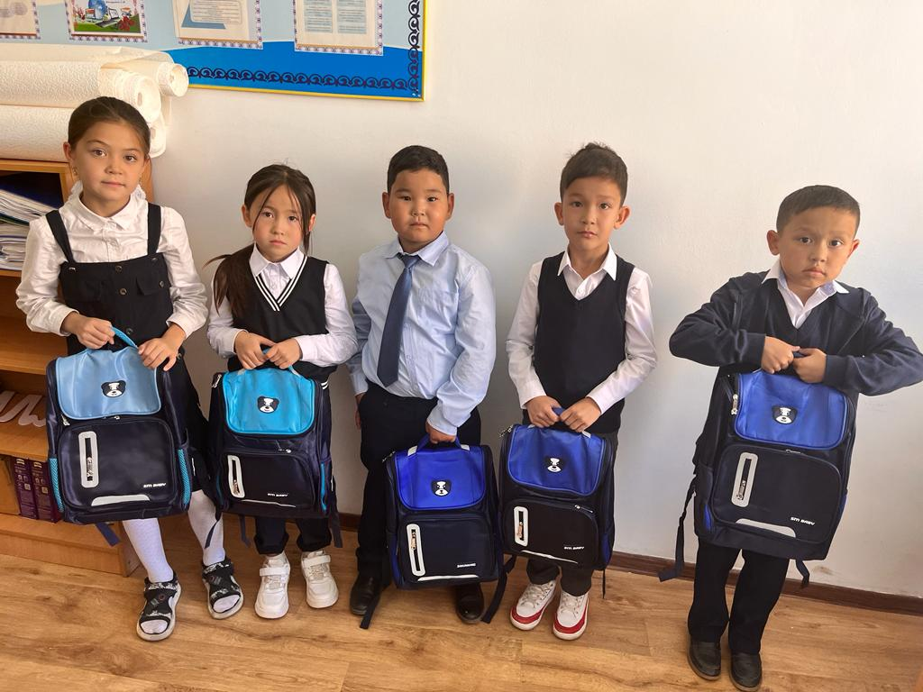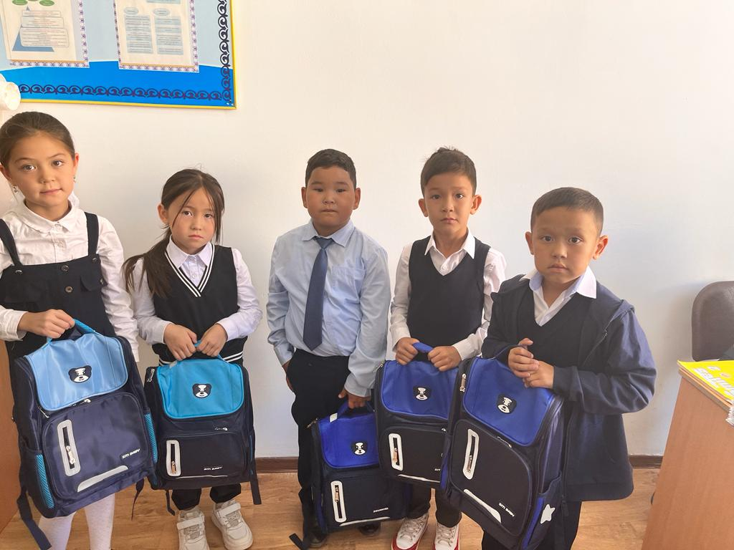

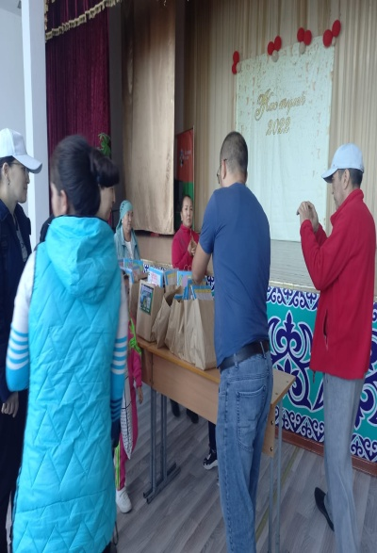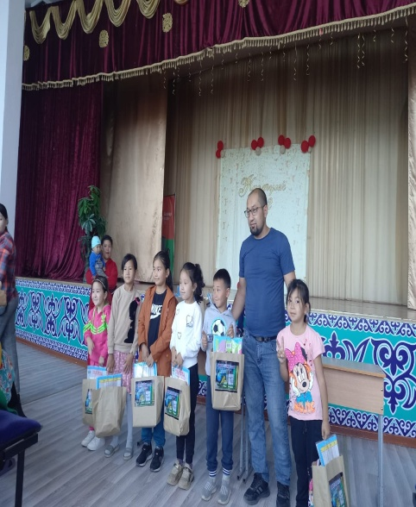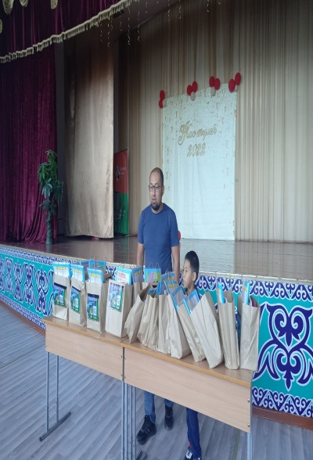

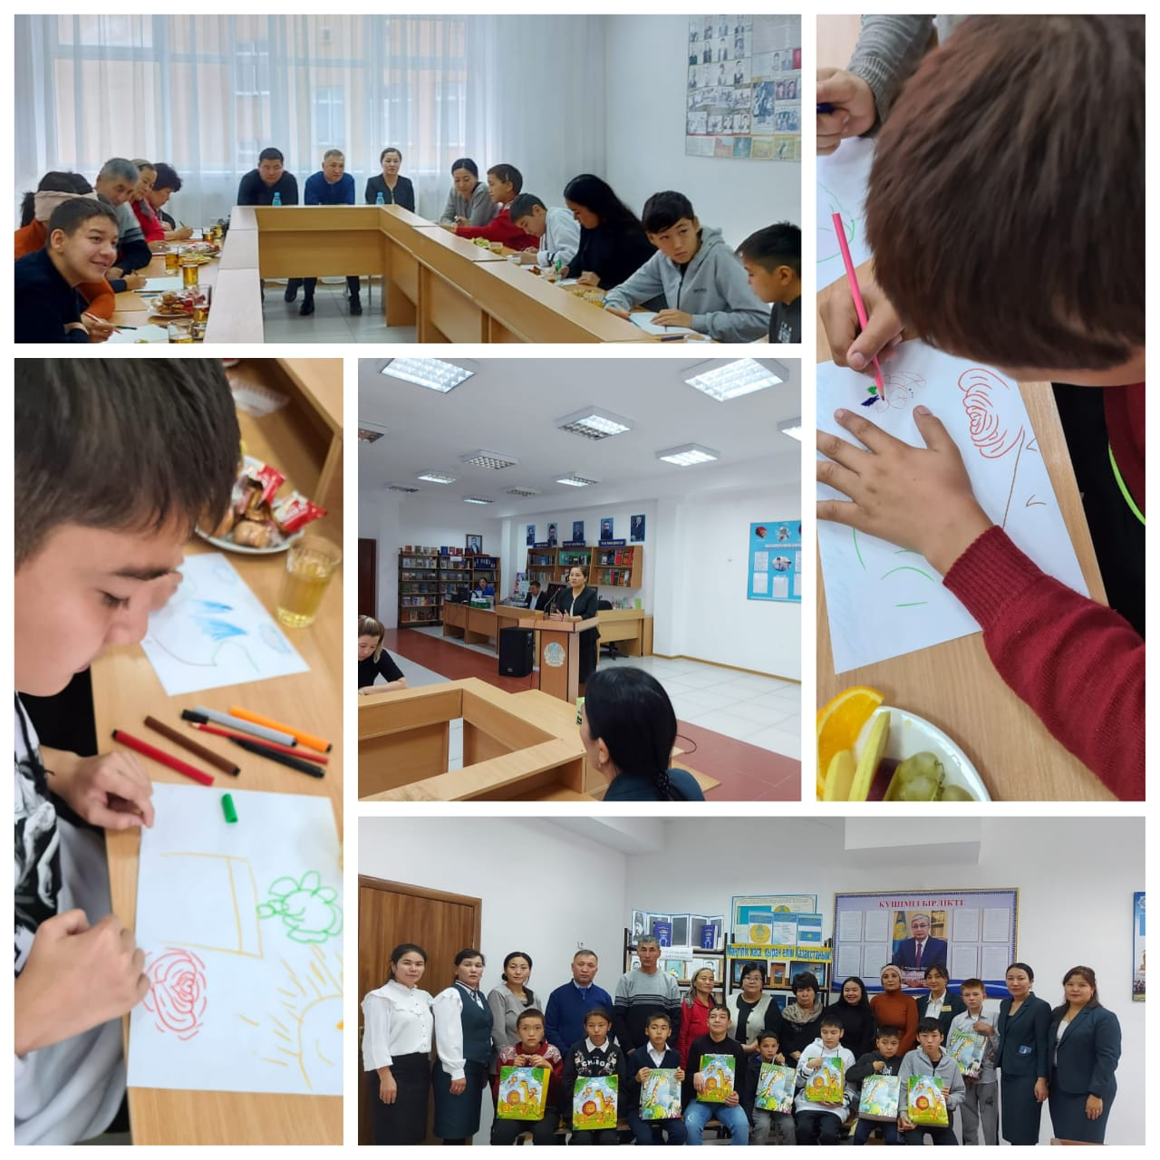

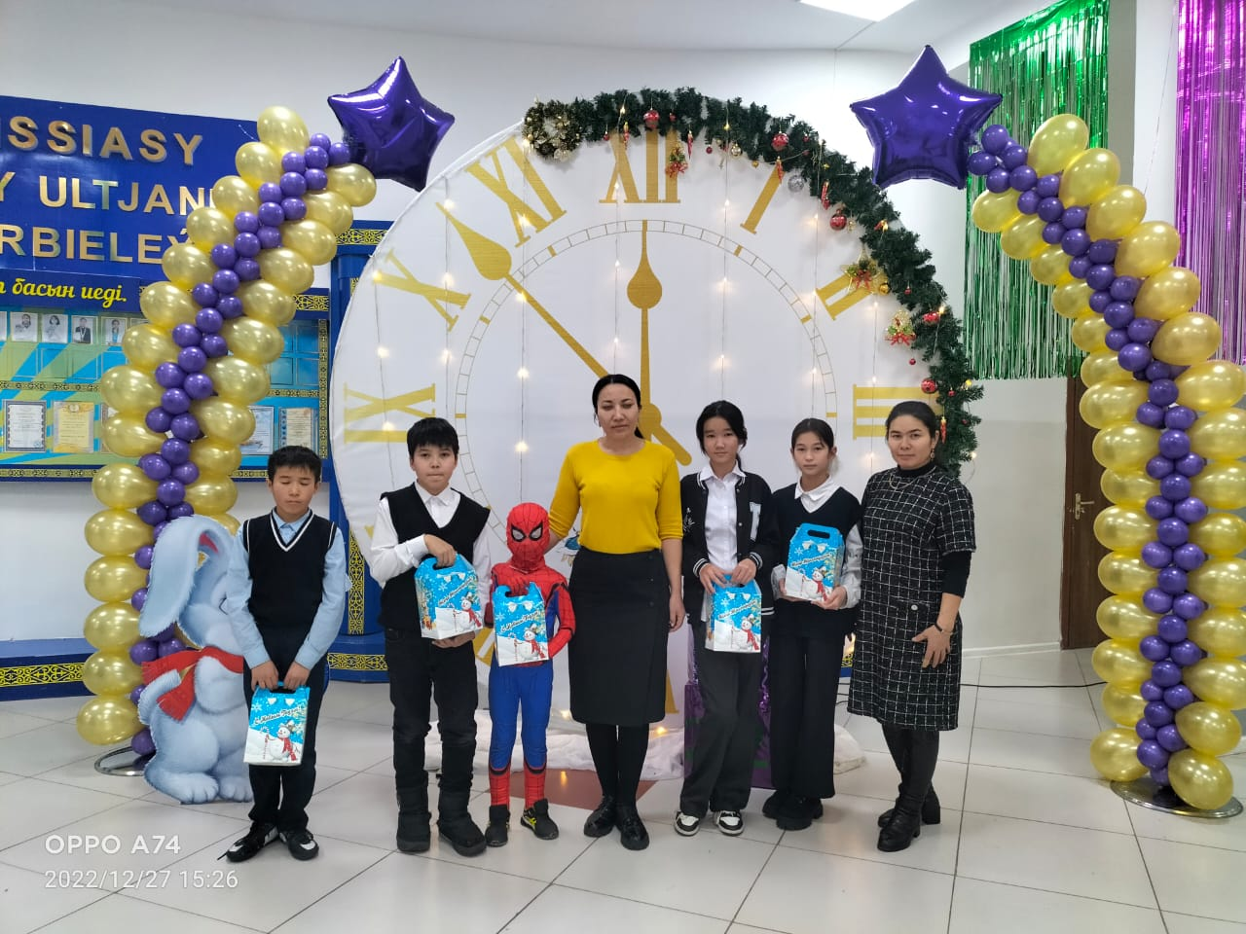
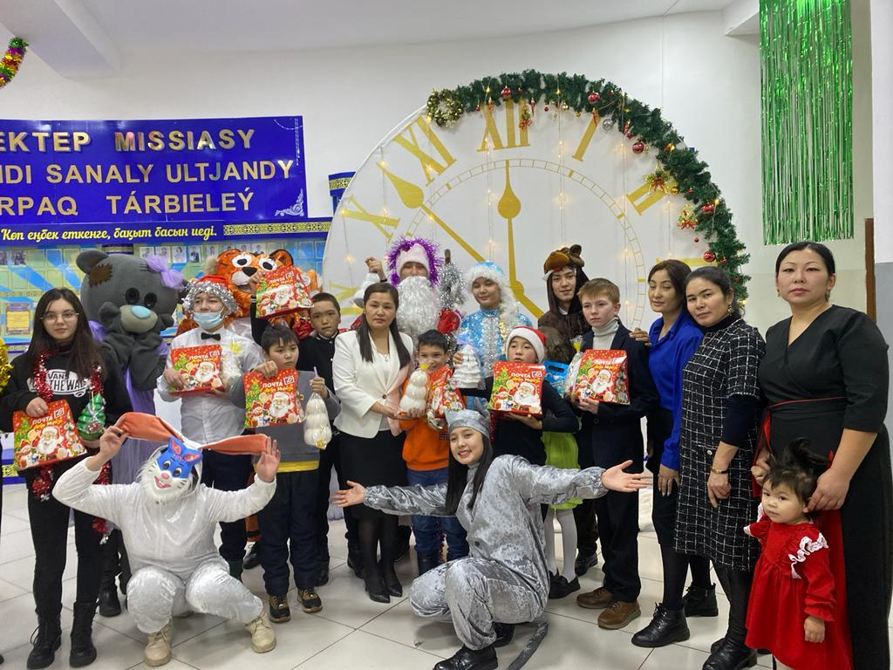
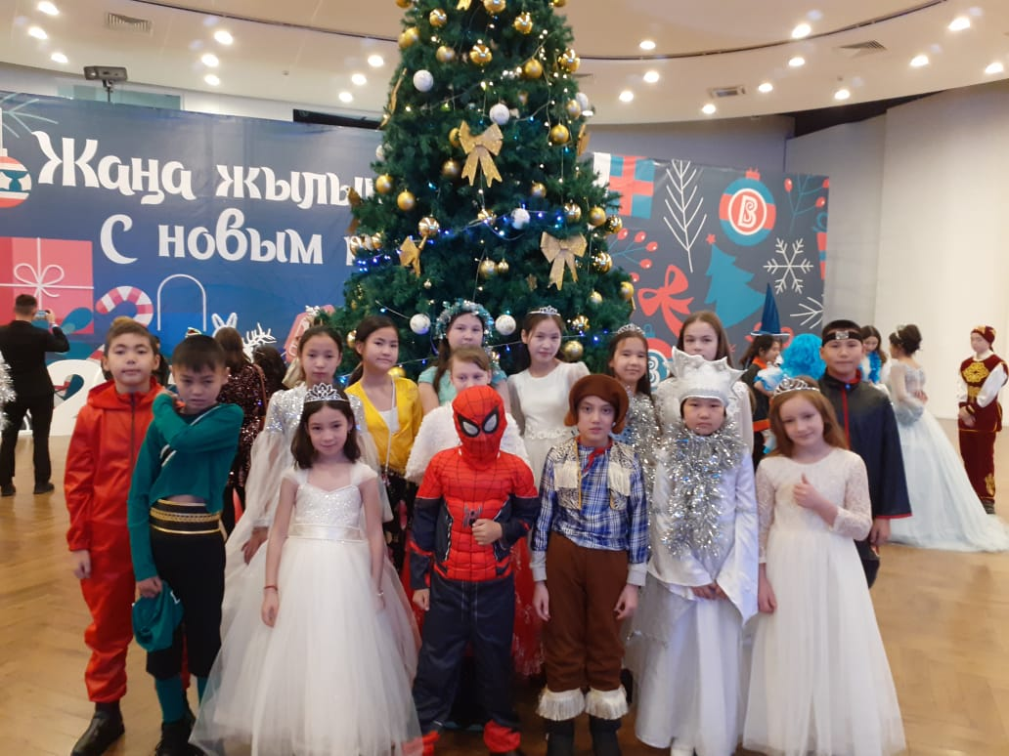
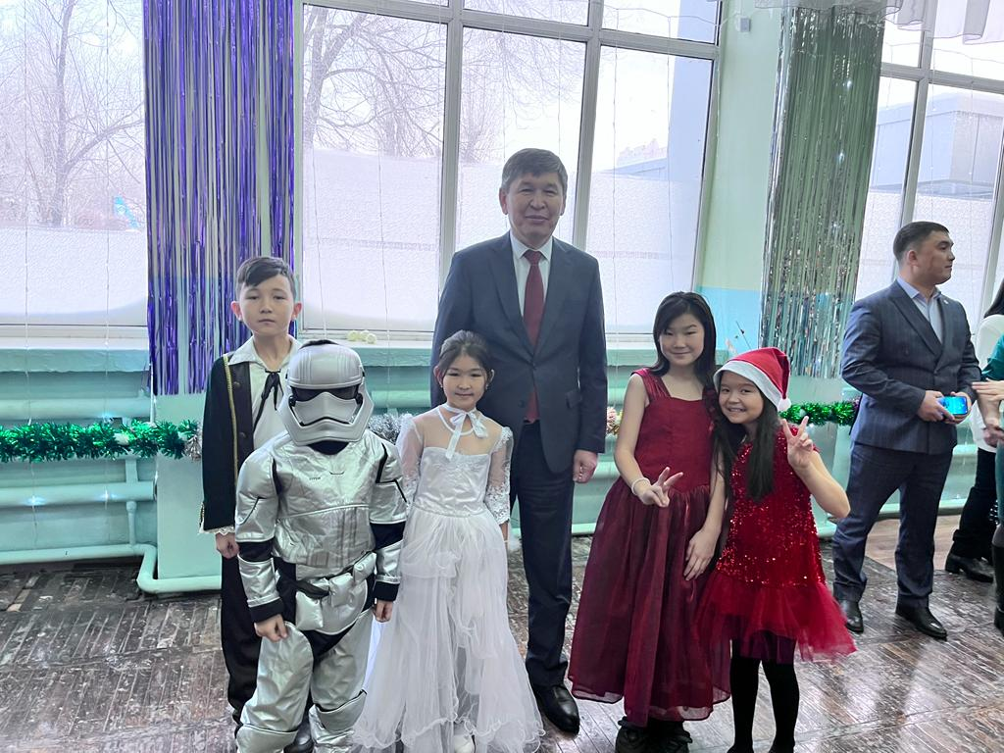
Мектепішілік бақылау 2022 жыл 1- тоқсан.
Оқулықпен қамту: 2022-2023 оқу жылының басында 1-11 сыныптарда жетіспеген кітаптар:
1-сынып 9 әліппе, 8 дүниетану, 1-бөлім матем 15,2-бөлім матем 13 дана
2-сынып 5 орыс тілі комплект
3-сынып 18 қазақ тілі, 5 цифрлық сауаттылық
4-сынып ағылшын 15, жаратылыс тану 2
5-сынып түгел
6-сынып ағылшын 10, дүниетану 8
7-сынып ағылшын 15, дүниетарихы 20
8-сынып 18 комплект
9-сынып 7 ағылшын,альгебра 7
10-сынып 48 комплект гуманитарлық бағытта жетпеді.Себебі биыл 10-сыныпта оқушы көп болды.
11-сынып биология 16,дүниетарихы 15.
Бұл кітаптардың барлығы аудан мектептерінен, баспадан ,қаладан алынып түгенделіп таратылып берілді.
Қозғалыс есебі: 1-тоқсан титул 1.09 күні 1987 оқушымен бекітілді .879 оқушы 1-4 сыныпта,1108 оқушы 5-11 сыныпта, 91 сынып комплектмен оқуды бастадық. Қазір 1975 оқушымен аяқтадық.Келгені 35. Кеткені 25. Оның ішінде халықаралық 4,Астана қаласынан 9,облыстан 5,Республика 3.4 ауданға кетті. Қазір 2-тоқсанды 1975 оқушымен бастаймыз.Яғни 10 оқушыға кемідік.Жалпы қозғалыс есебі жылына 5 рет тапсырылады. Есеп тапсыруда жалпыға ортақ кестесі ,үлгісі бар.Ол берілген. Бірақ сол үлгі сақталмайды.
Міндетті түрде оқушының келген кеткен күні,бұйрық номері,келген облыс аудан қаласы көрсетілуі керек. Көп сынып жетекші тек қана аты –жөнін бұйрығын ғана көрсетеді бұл дұрыс емес.
Оқулықпен қамту: 2022-2023 оқу жылының басында 1-11 сыныптарда жетіспеген кітаптар:
Мектепішілік бақылау 2022 жыл 1- тоқсан
1-сынып 9 әліппе,8 дүниетану,1-бөлім матем 15,2-бөлім матем 13 дана
2-сынып 5 орыс тілі комплект
3-сынып 18 қазақ тілі,5 цифрлық сауаттылық
4-сынып ағылшын 15,жаратылыс тану 2
5-сынып түгел
6-сынып ағылшын 10,дүниетану 8
7-сынып ағылшын 15,дүниетарихы 20
8-сынып 18 комплект
9-сынып 7 ағылшын,альгебра 7
10-сынып 48 комплект гуманитарлық бағытта жетпеді.Себебі биыл 10-сыныпта оқушы көп болды.
11-сынып биология 16,дүниетарихы 15.
Бұл кітаптардың барлығы аудан мектептерінен, баспадан ,қаладан алынып түгенделіп таратылып берілді.
Қозғалыс есебі: 1-тоқсан титул 1.09 күні 1987 оқушымен бекітілді .879 оқушы 1-4 сыныпта,1108 оқушы 5-11 сыныпта, 91 сынып комплектмен оқуды бастадық. Қазір 1975 оқушымен аяқтадық.Келгені 35. Кеткені 25. Оның ішінде халықаралық 4, Астана қаласынан 9,облыстан 5,Республика 3.4 ауданға кетті. Қазір 2-тоқсанды 1975 оқушымен бастаймыз.Яғни 10 оқушыға кемідік.Жалпы қозғалыс есебі жылына 5 рет тапсырылады. Есеп тапсыруда жалпыға ортақ кестесі ,үлгісі бар.Ол берілген. Бірақ сол үлгі сақталмайды.
Үлгі: (экранға көрсету)
Міндетті түрде оқушының келген кеткен күні,бұйрық номері,келген облыс аудан қаласы көрсетілуі керек. Көп сынып жетекші тек қана аты –жөнін бұйрығын ғана көрсетеді бұл дұрыс емес.
Оқушының іс-қағазы: Қазақстан Республикасының Білім және ғылым министрі 2021 жылғы 16 қыркүйекте №472 бұйрығына 1-қосымшасында бекіткен оқушының жеке іс-қағазының тізімін бекіткен.
Олар:
Өтініш. 1-сыныпта және 10-сыныпта.
Туу туралы куәлік
2 дана 3*4 сурет. 1-4 сыныпта және 5-11 сыныпта фото ауыстырылады.
Медициналық карта
Әрбір сыныптағы үлгерім табельі.Оқу жылының соңында жеке іс қағазына барлық пәндер бойынша баға туралы жазбалар мен білім алушының жетістігі,жіберген сабақтары жазылады. Осы іс-қағаз бойынша мектепішілік бақылау жүргізілді. Кемшілігі жоқ іс-қағаз жоқ.Әрбір сыныптың жетіспей тұған құжаттары түгел жазулы тұр .Өздеріңізге жазып алып түгендеп қоясыздар.
1-тоқсанда мектепішілік бақылауға жоспарланып бірақ орындалмаған жұмыстар :
5-сыныптарда математика және қазақ тілі пәндерінің оқытылуы.
2-4 сыныптарда ағылшын тілінің оқытылуы.
Ақпараттық жұмыстар бойынша І жарты жылдықта атқарылған жұмыстардың есебі
І жарты жылдық бойынша алдымен мектептегі барлық сыныптарды күнделік және НОБД базасына тіркеу жұмыстары жасалды, күнделік жүйесі оқу процесіне сәйкес оқу кезеңдері, қоңырау кестесі, демалыс күндері, т.б туралау жұмыстары жасалды, сабақ кестелері енгізілді, сыныптардың топтары реттелді, мұғалімдердің КТЖ жариялаулары бойынша мұғалімдер арасында нұсқаулықтар көрсетілді, журнал толтыру бойынша апта, ай сайын есептер шығарылып, төмен пайыз көрсеткен мұғалімдерге қайталап түсіндіру көмек жұмыстары жүргізілді. НОБД базасына барлық сыныптар жаңа оқу жылына көшірілді, сыныптардың ауысымдары, баға қорлары реттелді.
Мектеп сайытындағы жұмыстар да І жарты жылдықта алдымен 2022-2023 оқу жылына туралап, ретке келтірілді, мектептегі тамақтандыру, қамқоршылық кеңестер, оқу-тәрбиедегі түрлі хаттамалар, тағы сондай жұмыстардың сайтқа ораластырулары бойынша жұмыстар жүргізілді.
Күнделікті мектепте өткізіліп отырған түрлі іс-шараларды әлеуметтік желілерде жариялау, пәндер бойынша апталық өткізу жұмыстарын жүргізу барысында техникалық көмектер көрсетіліп отырылды.

